Утверждено «29» октября 2012 г.  Общим собранием участников  Общества с ограниченной ответственностью «АгроКомплекс»  Протокол №1 от «29» октября 2012 г. | Допущены к торгам на фондовой бирже в процессе размещения “ 26 ” ноября 20 12 г.  Идентификационный номер  4 B 0 2 - 0 1 - 0 0 1 7 3 - R  ЗАО «ФБ ММВБ»  (наименование фондовой биржи, допустившей биржевые  облигации к торгам в процессе их размещения)  (наименование должности и подпись уполномоченного лица фондовой биржи, допустившей биржевые облигации к торгам в процессе их размещения)  Печать  Допущены к торгам на фондовой бирже в процессе обращения “ ” 20 12 г.  ЗАО «ФБ ММВБ»  (наименование фондовой биржи, допустившей биржевые облигации к торгам в процессе их обращения)  (наименование должности и подпись уполномоченного лица фондовой биржи, допустившей биржевые облигации к торгам в процессе их обращения)  Печать

ПРОСПЕКТ ЦЕННЫХ БУМАГ
Общества с ограниченной ответственностью «АгроКомплекс»

Биржевые облигации на предъявителя документарные неконвертируемые процентные серии БО-01 с обязательным централизованным хранением, со сроком погашения в 1095-й (Одна тысяча девяносто пятый) день с даты начала размещения, номинальной стоимостью 1 000 (одна тысяча) рублей каждая, в количестве 1 000 000 (Один миллион) штук, c возможностью досрочного погашения по требованию владельцев биржевых облигаций и по усмотрению эмитента, размещаемые по открытой подписке

Адреса страниц в сети Интернет, используемых для раскрытия информации: http://disclosure.1prime.ru/Portal/Default.aspx?emId=7705800231, http://agrogkp.ru/
Информация, содержащаяся в настоящем проспекте ценных бумаг, подлежит раскрытию в соответствии с законодательством Российской Федерации о ценных бумагах.

ФОНДОВАЯ БИРЖА, ПРИНЯВШАЯ РЕШЕНИЕ О ДОПУСКЕ БИРЖЕВЫХ ОБЛИГАЦИЙ К ТОРГАМ, НЕ ОТВЕЧАЕТ ЗА ДОСТОВЕРНОСТЬ ИНФОРМАЦИИ, СОДЕРЖАЩЕЙСЯ В ДАННОМ ПРОСПЕКТЕ ЦЕННЫХ БУМАГ, И ФАКТОМ ДОПУСКА БИРЖЕВЫХ ОБЛИГАЦИЙ К ТОРГАМ НЕ ВЫРАЖАЕТ СВОЕГО ОТНОШЕНИЯ К РАЗМЕЩАЕМЫМ ЦЕННЫМ БУМАГАМ.

Настоящим подтверждается достоверность финансовой (бухгалтерской) отчетности эмитента за 2009, 2010, 2011 годы и соответствие порядка ведения эмитентом бухгалтерского учета законодательству Российской Федерации. Иная информация о финансовом положении эмитента, содержащаяся в разделах III, IV, V и VIII настоящего проспекта, проверена на предмет ее соответствия во всех существенных аспектах сведениям финансовой (бухгалтерской) отчетности, в отношении которой проведен аудит.
Закрытое акционерное общество Аудиторская компания  «Арт-Аудит»  Генеральный Директор Закрытого акционерного общества Аудиторская компания «Арт-Аудит»  «29» октября 2012 г. |  | ____________________ Л.А. Айрапетян  М.П.
Управляющий ООО «АгроКомплекс» -  ООО «АгроПром» в лице Генерального директора  «29» октября 2012 г. | _____________________ Д.Н. Калинчев
ООО «АгроПром» - организация, осуществляющая  ведение бухгалтерского учета ООО «АгроКомплекс»,  в лице Генерального директора  «29» октября 2012 г. | М.П.  _____________________ Д.Н. Калинчев

ОГЛАВЛЕНИЕ
Введение 4
I. Краткие сведения о лицах, входящих в состав органов управления эмитента, сведения о банковских счетах, об аудиторе, оценщике и о финансовом консультанте эмитента, а также об иных лицах, подписавших проспект 6
1.1. Лица, входящие в состав органов управления эмитента 6
1.2. Сведения о банковских счетах эмитента 6
1.3. Сведения об аудиторе (аудиторах) эмитента 7
1.4. Сведения об оценщике эмитента 8
1.5. Сведения о консультантах эмитента 8
1.6. Сведения об иных лицах, подписавших проспект ценных бумаг 8
II. Краткие сведения об объеме, сроках, порядке и условиях размещения по каждому виду, категории (типу) размещаемых эмиссионных ценных бумаг 9
2.1. Вид, категория (тип) и форма размещаемых ценных бумаг 9
2.2. Номинальная стоимость каждого вида, категории (типа), серии размещаемых эмиссионных ценных бумаг 9
2.3. Предполагаемый объем выпуска в денежном выражении и количество эмиссионных ценных бумаг, которые предполагается разместить 9
2.4. Цена (порядок определения цены) размещения эмиссионных ценных бумаг 9
2.5. Порядок и сроки размещения эмиссионных ценных бумаг 9
2.6. Порядок и условия оплаты размещаемых эмиссионных ценных бумаг 11
2.7. Порядок и условия заключения договоров в ходе размещения эмиссионных ценных бумаг 12
2.8. Круг потенциальных приобретателей размещаемых эмиссионных ценных бумаг 16
2.9. Порядок раскрытия информации о размещении и результатах размещения эмиссионных ценных бумаг 17
III. Основная информация о финансово-экономическом состоянии эмитента 29
3.1. Показатели финансово-экономической деятельности эмитента 29
3.2. Рыночная капитализация эмитента 29
3.3. Обязательства эмитента 29
3.4. Цели эмиссии и направления использования средств, полученных в результате размещения эмиссионных ценных бумаг 29
3.5. Риски, связанные с приобретением размещаемых эмиссионных ценных бумаг 29
IV. Подробная информация об Эмитенте 30
4.1. История создания и развитие эмитента 30
4.1.1. Данные о фирменном наименовании (наименовании) эмитента 30
4.1.2. Сведения о государственной регистрации эмитента 30
4.1.3. Сведения о создании и развитии эмитента 30
4.1.4. Контактная информация 30
4.1.5. Идентификационный номер налогоплательщика 31
4.1.6. Филиалы и представительства эмитента. 31
4.2. Основная хозяйственная деятельность эмитента 31
4.3. Планы будущей деятельности эмитента 31
4.4. Участие эмитента в промышленных, банковских и финансовых группах, холдингах, концернах и ассоциациях 31
4.5. Дочерние и зависимые хозяйственные общества эмитента 31
4.6. Состав, структура и стоимость основных средств эмитента, информация о планах по приобретению, замене, выбытию основных средств, а также обо всех фактах обременения основных средств эмитента 31
V. Сведения о финансово-хозяйственной деятельности эмитента 32
VI. Подробные сведения о лицах, входящих в состав органов управления эмитента, органов эмитента по контролю за его финансово-хозяйственной деятельностью, и краткие сведения о сотрудниках (работниках) эмитента 33
VII. Сведения об участниках эмитента и о совершенных эмитентом сделках, в совершении которых имелась заинтересованность 34
7.1. Сведения об общем количестве участников эмитента 34
7.2. Сведения об участниках эмитента, владеющих не менее чем 5 процентами его уставного капитала, а также сведения о контролирующих их лицах, а в случае отсутствия таких лиц - об их участниках (акционерах), владеющих не менее чем 20 процентами уставного (складочного) капитала (паевого фонда) или не менее чем 20 процентами их обыкновенных акций 34
7.3. Сведения о доле участия государства или муниципального образования в уставном капитале эмитента, наличии специального права ("золотой акции") 34
7.4. Сведения об ограничениях на участие в уставном капитале эмитента 34
7.5. Сведения об изменениях в составе и размере участия участников эмитента, владеющих не менее чем 5 процентами его уставного капитала или не менее чем 5 процентами его обыкновенных акций 34
7.6. Сведения о совершенных эмитентом сделках, в совершении которых имелась заинтересованность 34
7.7. Сведения о размере дебиторской задолженности 34
VIII. Бухгалтерская (финансовая) отчетность эмитента и иная финансовая информация 35
8.1. Годовая бухгалтерская (финансовая) отчетность эмитента 35
8.2. Квартальная бухгалтерская (финансовая) отчетность эмитента 35
8.3. Сводная бухгалтерская отчетность эмитента за три последних завершенных финансовых года или за каждый завершенный финансовый год 35
8.4. Сведения об учетной политике эмитента 36
8.5. Сведения об общей сумме экспорта, а также о доле, которую составляет экспорт в общем объеме продаж 36
8.6. Сведения о стоимости недвижимого имущества эмитента и существенных изменениях, произошедших в составе имущества эмитента после даты окончания последнего завершенного финансового года 36
8.7. Сведения об участии эмитента в судебных процессах в случае, если такое участие может существенно отразиться на финансово-хозяйственной деятельности эмитента 36
IX. Подробные сведения о порядке и об условиях размещения эмиссионных ценных бумаг 37
9.1. Сведения о размещаемых ценных бумагах 37
9.1.1. Общая информация 37
9.1.2. Дополнительные сведения о размещаемых облигациях 43
9.1.3. Дополнительные сведения о конвертируемых ценных бумагах 64
9.1.4. Дополнительные сведения о размещаемых опционах эмитента 64
9.1.5. Дополнительные сведения о размещаемых облигациях с ипотечным покрытием 64
9.1.6. Дополнительные сведения о размещаемых российских депозитарных расписках 64
9.2. Цена (порядок определения цены) размещения эмиссионных ценных бумаг 65
9.3. Наличие преимущественных прав на приобретение размещаемых эмиссионных ценных бумаг 65
9.4. Наличие ограничений на приобретение и обращение размещаемых эмиссионных ценных бумаг 65
9.5. Сведения о динамике изменения цен на эмиссионные ценные бумаги эмитента 65
9.6. Сведения о лицах, оказывающих услуги по организации размещения и/или по размещению эмиссионных ценных бумаг 66
9.7. Сведения о круге потенциальных приобретателей эмиссионных ценных бумаг 67
9.8. Сведения об организаторах торговли на рынке ценных бумаг, в том числе о фондовых биржах, на которых предполагается размещение и/или обращение размещаемых эмиссионных ценных бумаг 67
9.9. Сведения о возможном изменении доли участия акционеров в уставном капитале эмитента в результате размещения эмиссионных ценных бумаг 67
9.10. Сведения о расходах, связанных с эмиссией ценных бумаг 67
9.11. Сведения о способах и порядке возврата средств, полученных в оплату размещаемых эмиссионных ценных бумаг в случае признания выпуска (дополнительного выпуска) эмиссионных ценных бумаг несостоявшимся или недействительным, а также в иных случаях, предусмотренных законодательством Российской Федерации 68
X. Дополнительные сведения об эмитенте и о размещенных им эмиссионных ценных бумагах 72
10.1. Дополнительные сведения об эмитенте 72
10.1.1. Сведения о размере, структуре уставного (складочного) капитала (паевого фонда) эмитента 72
10.1.2. Сведения об изменении размера уставного (складочного) капитала (паевого фонда) эмитента 72
10.1.3. Сведения о формировании и об использовании резервного фонда, а также иных фондов эмитента 72
10.1.4. Сведения о порядке созыва и проведения собрания (заседания) высшего органа управления эмитента 72
10.1.5. Сведения о коммерческих организациях, в которых эмитент владеет не менее чем 5 процентами уставного (складочного) капитала (паевого фонда) либо не менее чем 5 процентами обыкновенных акций 72
10.1.6. Сведения о существенных сделках, совершенных эмитентом 72
10.1.7. Сведения о кредитных рейтингах эмитента 72
10.2. Сведения о каждой категории (типе) акций эмитента 72
10.3. Сведения о предыдущих выпусках эмиссионных ценных бумаг эмитента, за исключением акций эмитента 72
10.4. Сведения о лице (лицах), предоставившем (предоставивших) обеспечение по облигациям эмитента с обеспечением, а также об условиях обеспечения исполнения обязательств по облигациям эмитента с обеспечением 73
10.5. Сведения об организациях, осуществляющих учет прав на эмиссионные ценные бумаги эмитента 73
10.6. Сведения о законодательных актах, регулирующих вопросы импорта и экспорта капитала, которые могут повлиять на выплату дивидендов, процентов и других платежей нерезидентам 73
10.7. Описание порядка налогообложения доходов по размещенным и размещаемым эмиссионным ценным бумагам эмитента 73
10.8. Сведения об объявленных (начисленных) и о выплаченных дивидендах по акциям эмитента, а также о доходах по облигациям эмитента 73
10.9. Иные сведения 73
ПРИЛОЖЕНИЕ №1 – Бухгалтерская отчётность и сведения об учётной политике Общества с ограниченной ответственностью «АгроКомплекс» 75
ПРИЛОЖЕНИЕ №2 – Образец сертификата 147

Введение
а) Основные сведения о размещаемых эмитентом ценных бумагах:
Вид размещаемых ценных бумаг: биржевые облигации на предъявителя
Серия и/или иные идентификационные признаки: серии БО-01, биржевые, процентные, неконвертируемые, с возможностью досрочного погашения по требованию владельцев облигаций и по усмотрению эмитента (далее по тексту – «Биржевые облигации»)
Номинальная стоимость каждой размещаемой ценной бумаги: 1 000 (Одна тысяча) рублей
Количество размещаемых ценных бумаг: 1 000 000 (Один миллион) штук
Объем по номинальной стоимости: 1 000 000 000 (Один миллиард) рублей
Форма размещаемых ценных бумаг: документарные на предъявителя с обязательным централизованным хранением
Срок погашения: в1095-й день с даты начала размещения облигаций

Порядок и сроки размещения
Дата начала размещения ценных бумаг или порядок определения срока размещения ценных бумаг:
Размещение Биржевых облигаций может быть начато не ранее чем через 7 (Семь) дней с момента раскрытия Эмитентом, а также фондовой биржей, осуществившей допуск Биржевых облигаций к торгам, информации о допуске Биржевых облигаций к торгам на фондовой бирже в процессе размещения.
Сообщение о допуске Биржевых облигаций к торгам в процессе их размещения и порядке доступа к информации, содержащейся в Проспекте ценных бумаг, публикуется Эмитентом в порядке и сроки, указанные в п. 11 Решения о выпуске ценных бумаг и п. 2.9. Проспекта ценных бумаг, в ленте новостей одного из информационных агентств, уполномоченных федеральным органом исполнительной власти по рынку ценных бумаг на публичное представление информации, раскрываемой на рынке ценных бумаг, (на момент утверждения Решения о выпуске ценных бумаг такими агентствами являются: ЗАО «АК&М», АНО «АЗИПИ», ЗАО «Интерфакс», ЗАО «АЭИ «ПРАЙМ», ЗАО «СКРИН»)- далее по тексту «лента новостей», а также на странице в сети Интернет, предоставляемой одним из распространителей информации на рынке ценных бумаг (http://disclosure.1prime.ru/Portal/Default.aspx?emId=7705800231) и странице в сети Интернет, электронный адрес которой включает доменное имя, права на которое принадлежат указанному Эмитенту (далее - Страница эмитента в сети Интернет (http://agrogkp.ru/ ).
Дата начала размещения Биржевых облигаций определяется уполномоченным органом управления Эмитента и доводится до сведения всех заинтересованных лиц в соответствии с законодательством Российской Федерации и порядком раскрытия информации, указанном в п. 11. Решения о выпуске ценных бумаг и п. 2.9. Проспекта ценных бумаг, не позднее, чем за 5 (пять) дней до даты начала размещения Биржевых облигаций путем публикации сообщения в ленте новостей, а также на странице в сети Интернет, предоставляемой одним из распространителей информации на рынке ценных бумаг (http://disclosure.1prime.ru/Portal/Default.aspx?emId=7705800231) и странице эмитента в сети Интернет (http://agrogkp.ru/) не позднее, чем за 4 (четыре) дня до даты начала размещения. Опубликование на странице в сети Интернет, предоставляемой одним из распространителей информации на рынке ценных бумаг и странице эмитента в сети Интернет производится после опубликования в ленте новостей.
Эмитент уведомляет Закрытое акционерное общество «Фондовая биржа ММВБ» (далее по тексту – ФБ ММВБ, Биржа) и НРД об определенной дате начала размещения Биржевых облигаций не позднее, чем за 5 (пять) дней до даты начала размещения ценных бумаг.
Дата начала размещения Биржевых облигаций, определенная уполномоченным органом управления Эмитента, может быть изменена решением того же органа управления Эмитента при условии соблюдения требований к порядку раскрытия информации об изменении даты начала размещения Биржевых облигаций, определенных законодательством Российской Федерации, Решением о выпуске ценных бумаг и Проспектом ценных бумаг. Информация об изменении даты начала размещения ценных бумаг раскрывается Эмитентом в порядке, указанном в п. 11. Решения о выпуске ценных бумаг и п. 2.9. Проспекта ценных бумаг.
Эмитент уведомляет ФБ ММВБ и НРД об изменении даты начала размещения Биржевых облигаций в дату принятия такого решения.

Дата окончания размещения ценных бумаг или порядок ее определения.
Датой окончания размещения Биржевых облигаций является более ранняя из следующих дат:
а) 30-й (Тридцатый) день с даты начала размещения Биржевых облигаций;
б) дата размещения последней Биржевой облигации выпуска.
При этом дата окончания размещения не может быть позднее одного месяца с даты начала размещения Биржевых облигаций.

Выпуск Биржевых облигаций не предполагается размещать траншами.

Цена размещения:
Цена размещения Биржевых облигаций устанавливается равной 1 000 (Одна тысяча) рублей за Биржевую облигацию (100% от номинальной стоимости Биржевых облигаций).
Начиная со второго дня размещения Биржевых облигаций, приобретатель при совершении сделки купли-продажи Биржевых облигаций помимо цены размещения также уплачивает накопленный купонный доход по Биржевым облигациям (НКД), определяемый по следующей формуле:

НКД = Nom * C * (T - T0) / 365/ 100%, где

НКД - накопленный купонный доход, руб.
Nom - номинальная стоимость одной Биржевой облигации, руб.;
С - величина процентной ставки купона на первый купонный период, проценты годовых;
T - дата размещения Биржевых облигаций;
T0 - дата начала размещения Биржевых облигаций.
Величина накопленного купонного дохода в расчете на одну Биржевую облигацию определяется с точностью до одной копейки (округление производится по правилам математического округления. При этом под правилом математического округления следует понимать метод округления, при котором значение целой копейки (целых копеек) не изменяется, если первая за округляемой цифра равна от 0 до 4, и изменяется, увеличиваясь на единицу, если первая за округляемой цифра равна 5 - 9).
Преимущественное право приобретения ценных бумаг не предусмотрено.

Условия обеспечения: данные облигации выпускаются без обеспечения.

б) Основные сведения о размещенных эмитентом ценных бумагах, в отношении которых осуществляется регистрация проспекта (в случае регистрации проспекта ценных бумаг впоследствии (после государственной регистрации отчета об итогах выпуска (дополнительного выпуска) ценных бумаг)): для настоящего выпуска Биржевых облигаций не указывается;

в) Основные цели эмиссии и направления использования средств, полученных в результате размещения эмиссионных ценных бумаг:
Цели эмиссии:
Пополнение оборотных средств;
Направление использования средств, полученных в результате размещения ценных бумаг: привлеченные денежные средства будут направлены на пополнение оборотных средств.
Эмитент не размещает Биржевые облигации с целью финансирования определенной сделки (взаимосвязанных сделок) или иной операции (приобретение активов, необходимых для производства определенной продукции (товаров, работ, услуг); приобретение долей участия в уставном (складочном) капитале (акций) иной организации; уменьшение или погашение кредиторской задолженности или иных обязательств Эмитента.

г) Иная информация: отсутствует.

"НАСТОЯЩИЙ ПРОСПЕКТ ЦЕННЫХ БУМАГ СОДЕРЖИТ ОЦЕНКИ И ПРОГНОЗЫ УПОЛНОМОЧЕННЫХ ОРГАНОВ УПРАВЛЕНИЯ ЭМИТЕНТА КАСАТЕЛЬНО БУДУЩИХ СОБЫТИЙ И/ИЛИ ДЕЙСТВИЙ, ПЕРСПЕКТИВ РАЗВИТИЯ ОТРАСЛИ ЭКОНОМИКИ, В КОТОРОЙ ЭМИТЕНТ ОСУЩЕСТВЛЯЕТ ОСНОВНУЮ ДЕЯТЕЛЬНОСТЬ, И РЕЗУЛЬТАТОВ ДЕЯТЕЛЬНОСТИ ЭМИТЕНТА, В ТОМ ЧИСЛЕ ПЛАНОВ ЭМИТЕНТА, ВЕРОЯТНОСТИ НАСТУПЛЕНИЯ ОПРЕДЕЛЕННЫХ СОБЫТИЙ И СОВЕРШЕНИЯ ОПРЕДЕЛЕННЫХ ДЕЙСТВИЙ. ИНВЕСТОРЫ НЕ ДОЛЖНЫ ПОЛНОСТЬЮ ПОЛАГАТЬСЯ НА ОЦЕНКИ И ПРОГНОЗЫ ОРГАНОВ УПРАВЛЕНИЯ ЭМИТЕНТА, ТАК КАК ФАКТИЧЕСКИЕ РЕЗУЛЬТАТЫ ДЕЯТЕЛЬНОСТИ ЭМИТЕНТА В БУДУЩЕМ МОГУТ ОТЛИЧАТЬСЯ ОТ ПРОГНОЗИРУЕМЫХ РЕЗУЛЬТАТОВ ПО МНОГИМ ПРИЧИНАМ. ПРИОБРЕТЕНИЕ ЦЕННЫХ БУМАГ ЭМИТЕНТА СВЯЗАНО С РИСКАМИ, ОПИСАННЫМИ В НАСТОЯЩЕМ ПРОСПЕКТЕ ЦЕННЫХ БУМАГ".

I. Краткие сведения о лицах, входящих в состав органов управления эмитента, сведения о банковских счетах, об аудиторе, оценщике и о финансовом консультанте эмитента, а также об иных лицах, подписавших проспект

1.1. Лица, входящие в состав органов управления эмитента

Органы управления эмитента, предусмотренные учредительными документами эмитента:
Согласно ст.12.1. Устава Эмитента высшим органом управления Общества является Общее собрание участников Общества;
Согласно ст.14.1. Устава Эмитента текущее руководство деятельностью Общества, за исключением решения вопросов, отнесенных к исключительной компетенции Общего собрания участников Общества, осуществляет единоличный исполнительный орган Общества – Генеральный директор Общества, подотчетный Общему собранию участников Общества.

Сведения о персональном составе Совета директоров Эмитента: Совет директоров не предусмотрен Уставом Эмитента.

Сведения о персональном составе коллегиального исполнительного органа эмитента (правления, дирекции): Коллегиальный исполнительный орган не предусмотрен Уставом Эмитента.

Сведения о лице, занимающем должность единоличного исполнительного органа эмитента
(Генеральный директор):

Полномочия единоличного исполнительного органа Эмитента переданы коммерческой организации (далее по тексту – Управляющая организация).
Полное наименование: Общество с ограниченной ответственностью "АгроПром"
Сокращенное наименование: ООО "АгроПром"
Место нахождения: 127106, РФ, г. Москва, Алтуфьевское шоссе, дом 13, корпус 5
Почтовый адрес: 127106, РФ, г. Москва, Алтуфьевское шоссе, дом 13, корпус 5
ИНН: 7705800224
Сведения о персональном составе Совета директоров управляющей организации: Совет директоров не предусмотрен Уставом Управляющей организации.

Сведения о персональном составе коллегиального исполнительного органа управляющей организации (правления, дирекции): Коллегиальный исполнительный орган не предусмотрен Уставом Управляющей организации.

Сведения о лице, занимающем должность единоличного исполнительного органа Управляющей организации (Генеральный директор):
Должность: Генеральный директор
Ф.И.О.: Калинчев Дмитрий Николаевич
Год рождения: 1973 г.

1.2. Сведения о банковских счетах эмитента

- Полное фирменное наименование кредитной организации | Акционерный коммерческий банк «Расчетный Объединенный Союзный Европейский Банк» (открытое акционерное общество)
Сокращенное фирменное наименование кредитной организации | АКБ «РОСЕВРОБАНК» (ОАО)
Место нахождения кредитной организации | 119991, Москва, ул. Вавилова, д. 24
ИНН | 7701219266
Тип счёта | расчетный
Номер счёта | 40702810301000190898
БИК | 044585777
Номер корреспондентского счета | 30101810800000000777

- Полное фирменное наименование кредитной организации | «Российский акционерный коммерческий дорожный банк» (открытое акционерное общество)
Сокращенное фирменное наименование кредитной организации | ОАО «РосДорБанк»
Место нахождения кредитной организации | 115093, г. Москва, ул. Дубининская, д. 86
ИНН | 7718011918
Тип счёта | расчетный
Номер счёта | 40702810200000032113
БИК | 044583666
Номер корреспондентского счета | 30101810700000000666

1.3. Сведения об аудиторе (аудиторах) эмитента

Сведения об аудиторе, осуществившем независимую проверку бухгалтерского учета и финансовой (бухгалтерской) отчетности Эмитента за 2009, 2010, 2011 гг. и составившего соответствующее аудиторское заключение:
Полное фирменное наименование аудиторской организации: Закрытое акционерное общество Аудиторская компания "Арт-Аудит";
Сокращенное фирменное наименование аудиторской организации: ЗАО АК "Арт-Аудит";
ИНН: 4101084163;
ОГРН: 1024101025134;
Место нахождения: 123007, г. Москва, Хорошевское шоссе, 32А;
Номер телефона и факса: (495)228-70-01;
Адрес электронной почты: mail@art-audit.com.

Полное наименование и место нахождения саморегулируемой организации аудиторов, членом которой является аудитор эмитента: Некоммерческое партнерство "Аудиторская Палата России", Российская Федерация, 105120, Москва, 3-й Сыромятнический пер., д. 3/9.
Финансовый год (годы) или иной отчетный период, за который (за которые) аудитором проводилась независимая проверка бухгалтерского учета и финансовой (бухгалтерской) отчетности эмитента: Аудитором проведен аудит финансовой (бухгалтерской) отчетности ООО «АгроКомплекс» за 2009-2011 г.
Вид бухгалтерской (финансовой) отчетности эмитента, в отношении которой аудитором проводилась независимая проверка бухгалтерской (финансовой) отчетности: Бухгалтерская (финансовая) отчетность ООО «АгроКомплекс».
Факторы, которые могут оказать влияние на независимость аудитора от эмитента, в том числе информация о наличии существенных интересов, связывающих аудитора (должностных лиц аудитора) с эмитентом (должностными лицами эмитента):
наличие долей участия аудитора (должностных лиц аудитора) в уставном (складочном) капитале (паевом фонде) эмитента: доли не имеет;
предоставление заемных средств аудитору (должностным лицам аудитора) эмитентом: заемные средства не предоставлялись;
наличие тесных деловых взаимоотношений (участие в продвижении продукции (услуг) эмитента, участие в совместной предпринимательской деятельности и т.д.), а также родственных связей: отсутствуют;
сведения о должностных лицах эмитента, являющихся одновременно должностными лицами аудитора: таких должностных лиц нет;
Меры, предпринятые эмитентом и аудитором для снижения влияния указанных факторов: основной мерой, предпринятой Эмитентом для снижения влияния указанных факторов, является процесс тщательного рассмотрения Эмитентом кандидатуры аудитора на предмет его независимости от Эмитента и отсутствия перечисленных выше факторов.

Порядок выбора аудитора эмитента:
процедура тендера, связанного с выбором аудитора, и его основные условия: процедура проведения тендера, связанного с выбором аудитора отсутствует.
процедура выдвижения кандидатуры аудитора для утверждения собранием акционеров (участников), в том числе орган управления, принимающий соответствующее решение: В соответствии с п. 8 ст. 12.4 Устава Эмитента аудитор был утвержден на основании решения Общего собрания участников Общества.

Информация о работах, проводимых аудитором в рамках специальных аудиторских заданий: Работы, проводимые аудитором в рамках специальных аудиторских заданий, отсутствуют.

Фактический размер вознаграждения, выплаченного эмитентом аудитору по итогам:
за 2009 – 2011 гг. – 106 666, 70 руб.;
Порядок определения размера вознаграждения аудитора: Размер оплаты услуг аудитора определяется на основании рыночных цен на аудиторские услуги и по согласованию с аудитором;
Информация о наличии отсроченных и просроченных платежей за оказанные аудитором услуги: Отсроченные и просроченные платежи за оказанные аудитором услуги отсутствуют.

1.4. Сведения об оценщике эмитента
Параметры выпуска Облигаций, а также порядок и условия их размещения не предусматривают привлечения оценщика ни для одной из следующих целей:
- определения рыночной стоимости размещаемых Биржевых облигаций;
- определения рыночной стоимости имущества, являющегося предметом залога по Биржевым облигациям эмитента с залоговым обеспечением;
- оказания иных услуг по оценке, связанных с осуществлением эмиссии Биржевых облигаций,
информация о которых указывается в проспекте ценных бумаг.
Учитывая изложенное, оценщик для указанных выше целей не привлекался. Эмитент не является акционерным инвестиционным фондом.

1.5. Сведения о консультантах эмитента
Финансовый консультант на рынке ценных бумаг, а также иные лица, оказывающих эмитенту консультационные услуги, связанные с осуществлением эмиссии ценных бумаг, и подписавших данный проспект ценных бумаг, а так же иной проспект ценных бумаг: не привлекались.

1.6. Сведения об иных лицах, подписавших проспект ценных бумаг

Иных лиц, подписавших настоящий Проспект ценных бумаг, нет.

II. Краткие сведения об объеме, сроках, порядке и условиях размещения по каждому виду, категории (типу) размещаемых эмиссионных ценных бумаг

2.1. Вид, категория (тип) и форма размещаемых ценных бумаг

Вид размещаемых ценных бумаг: биржевые облигации на предъявителя
Серия и/или иные идентификационные признаки: серии БО-01, биржевые, процентные, неконвертируемые, с возможностью досрочного погашения по требованию владельцев облигаций и по усмотрению эмитента (далее по тексту – «Биржевые облигации»)
Срок погашения: в 1095-й день с даты начала размещения Облигаций
Форма размещаемых ценных бумаг: документарные на предъявителя с обязательным централизованным хранением.

2.2. Номинальная стоимость каждого вида, категории (типа), серии размещаемых эмиссионных ценных бумаг
Номинальная стоимость размещаемых ценных бумаг: 1 000 (одна тысяча) рублей.

2.3. Предполагаемый объем выпуска в денежном выражении и количество эмиссионных ценных бумаг, которые предполагается разместить

Количество размещаемых ценных бумаг: 1 000 000 (Один миллион) штук.
Объем выпуска по номинальной стоимости: 1 000 000 000 (Один миллиард) рублей

2.4. Цена (порядок определения цены) размещения эмиссионных ценных бумаг

Цена размещения Биржевых облигаций устанавливается равной 1 000 (Одна тысяча) рублей за Биржевую облигацию (100% от номинальной стоимости Биржевых облигаций).
Начиная со второго дня размещения Биржевых облигаций, приобретатель при совершении сделки купли-продажи Биржевых облигаций помимо цены размещения также уплачивает накопленный купонный доход по Биржевым облигациям (НКД), определяемый по следующей формуле:

НКД = Nom * C * (T - T0) / 365/ 100%, где

НКД - накопленный купонный доход, руб.
Nom - номинальная стоимость одной Биржевой облигации, руб.;
С - величина процентной ставки купона на первый купонный период, проценты годовых;
T - дата размещения Биржевых облигаций;
T0 - дата начала размещения Биржевых облигаций.
Величина накопленного купонного дохода в расчете на одну Биржевую облигацию определяется с точностью до одной копейки (округление производится по правилам математического округления. При этом под правилом математического округления следует понимать метод округления, при котором значение целой копейки (целых копеек) не изменяется, если первая за округляемой цифра равна от 0 до 4, и изменяется, увеличиваясь на единицу, если первая за округляемой цифра равна 5 - 9).
Преимущественное право приобретения ценных бумаг не предусмотрено.

2.5. Порядок и сроки размещения эмиссионных ценных бумаг

Дата начала и дата окончания размещения ценных бумаг или порядок определения срока размещения ценных бумаг:
Размещение Биржевых облигаций может быть начато не ранее чем через 7 (Семь) дней с момента раскрытия Эмитентом, а также фондовой биржей, осуществившей допуск Биржевых облигаций к торгам, информации о допуске Биржевых облигаций к торгам на фондовой бирже в процессе размещения.
Сообщение о допуске Биржевых облигаций к торгам в процессе их размещения и порядке доступа к информации, содержащейся в Проспекте ценных бумаг, публикуется Эмитентом в порядке и сроки, указанные в п. 11 Решения о выпуске ценных бумаг и п. 2.9. Проспекта ценных бумаг, в ленте новостей одного из информационных агентств, уполномоченных федеральным органом исполнительной власти по рынку ценных бумаг на публичное представление информации, раскрываемой на рынке ценных бумаг, (на момент утверждения Решения о выпуске ценных бумаг такими агентствами являются: ЗАО «АК&М», АНО «АЗИПИ», ЗАО «Интерфакс», ЗАО «АЭИ «ПРАЙМ», ЗАО «СКРИН»)- далее по тексту «лента новостей», а также на странице в сети Интернет, предоставляемой одним из распространителей информации на рынке ценных бумаг (http://disclosure.1prime.ru/Portal/Default.aspx?emId=7705800231) и странице в сети Интернет, электронный адрес которой включает доменное имя, права на которое принадлежат указанному Эмитенту (далее - Страница эмитента в сети Интернет (http://agrogkp.ru/ ).
Дата начала размещения Биржевых облигаций определяется уполномоченным органом управления Эмитента и доводится до сведения всех заинтересованных лиц в соответствии с законодательством Российской Федерации и порядком раскрытия информации, указанном в п. 11. Решения о выпуске ценных бумаг и п. 2.9. Проспекта ценных бумаг, не позднее, чем за 5 (пять) дней до даты начала размещения Биржевых облигаций путем публикации сообщения в ленте новостей, а также на странице в сети Интернет, предоставляемой одним из распространителей информации на рынке ценных бумаг (http://disclosure.1prime.ru/Portal/Default.aspx?emId=7705800231) и странице эмитента в сети Интернет (http://agrogkp.ru/) не позднее, чем за 4 (четыре) дня до даты начала размещения. Опубликование на странице в сети Интернет, предоставляемой одним из распространителей информации на рынке ценных бумаг и странице эмитента в сети Интернет производится после опубликования в ленте новостей.
Эмитент уведомляет Закрытое акционерное общество «Фондовая биржа ММВБ» (далее по тексту – ФБ ММВБ, Биржа) и НРД об определенной дате начала размещения Биржевых облигаций не позднее, чем за 5 (пять) дней до даты начала размещения ценных бумаг.
Дата начала размещения Биржевых облигаций, определенная уполномоченным органом управления Эмитента, может быть изменена решением того же органа управления Эмитента при условии соблюдения требований к порядку раскрытия информации об изменении даты начала размещения Биржевых облигаций, определенных законодательством Российской Федерации, Решением о выпуске ценных бумаг и Проспектом ценных бумаг. Информация об изменении даты начала размещения ценных бумаг раскрывается Эмитентом в порядке, указанном в п. 11. Решения о выпуске ценных бумаг и п. 2.9. Проспекта ценных бумаг.
Эмитент уведомляет ФБ ММВБ и НРД об изменении даты начала размещения Биржевых облигаций в дату принятия такого решения.

Дата окончания размещения ценных бумаг или порядок ее определения.
Датой окончания размещения Биржевых облигаций является более ранняя из следующих дат:
а) 30-й (Тридцатый) день с даты начала размещения Биржевых облигаций;
б) дата размещения последней Биржевой облигации выпуска.
При этом дата окончания размещения не может быть позднее одного месяца с даты начала размещения Биржевых облигаций.

Способ размещения ценных бумаг: Открытая подписка

Наличие преимущественного права приобретения размещаемых ценных бумаг и дата составления списка лиц, имеющих такое преимущественное право: Преимущественное право приобретения Биржевых облигаций не установлено.

Иные существенные, но мнению эмитента, условия размещения ценных бумаг.
Размещение Биржевых облигаций осуществляется через Организатора торговли. Иные существенные условия размещения Биржевых облигаций указаны в разделе IX настоящего Проспекта ценных бумаг.

Размещение ценных бумаг осуществляется эмитентом с привлечением профессиональных участников рынка ценных бумаг, оказывающих эмитенту услуги по размещению ценных бумаг:
Организация, оказывающая Эмитенту услуги по размещению Облигаций (по тексту - Андеррайтер):
Полное фирменное наименование: «Российский акционерный коммерческий дорожный банк» (открытое акционерное общество);
Сокращенное фирменное наименование: ОАО «РосДорБанк»;
Место нахождения: Россия, 115093, г. Москва, ул. Дубининская, 86;
Номер лицензии на осуществление брокерской деятельности: № 177-03487-100000;
Дата выдачи лицензии: 07.12.2000 г.;
Срок действия лицензии: без ограничения срока действия;
Орган, выдавший лицензию: ФКЦБ России.

Основные функции Андеррайтера:
Андеррайтер обязуется совершать на торгах Биржи в соответствии с Правилами Биржи от своего имени и за счет Эмитента сделки по продаже Биржевых облигаций первым владельцам в ходе размещения Биржевых облигаций, при условии надлежащего исполнения Эмитентом своих обязательств. Указанные сделки совершаются на ценовых условиях, установленных Решением о выпуске ценных бумаг и Проспектом ценных бумаг.
Наличие у Андеррайтера обязанности по приобретению не размещенных в срок ценных бумаг отсутствует.
Наличие у Андеррайтера обязанностей, связанных с поддержанием цен на размещаемые ценные бумаги на определенном уровне в течение определенного срока после завершения их размещения (стабилизация), в том числе обязанностей, связанных с оказанием услуг маркет-мейкера:
Обязанность, связанная с поддержанием цен на размещаемые ценные бумаги на определенном уровне в течение определенного срока после завершения их размещения (стабилизация), договором между Эмитентом и Андеррайтером не установлена.
Наличие у Андеррайтера права на приобретение дополнительного количества ценных бумаг эмитента из числа размещенных (находящихся в обращении) ценных бумаг эмитента того же вида, категории (типа), что и размещаемые ценные бумаги, которое может быть реализовано или не реализовано в зависимости от результатов размещения ценных бумаг: отсутствует;
Размер вознаграждения Андеррайтера: составляет не более 300 000 руб. (в т.ч. налог на добавленную стоимость);
Размещение Биржевых облигаций не предполагается осуществлять за пределами Российской Федерации.
Эмитент не планирует и не имеет возможности одновременно с размещением данных ценных бумаг предложить к приобретению, в том числе за пределами Российской Федерации посредством размещения соответствующих иностранных ценных бумаг, ранее размещенные (находящиеся в обращении) ценные бумаги эмитента того же вида, категории (типа), так как такие ценные бумаги Эмитента отсутствуют.

2.6. Порядок и условия оплаты размещаемых эмиссионных ценных бумаг
Биржевые облигации размещаются при условии их полной оплаты. При этом денежные средства должны быть зарезервированы на торговых счетах Участников торгов в НРД в сумме, достаточной для полной оплаты Биржевых облигаций, указанных в заявках на приобретение Биржевых облигаций, с учетом всех необходимых комиссионных сборов.
Владелец счета: «Российский акционерный коммерческий дорожный банк» (открытое акционерное общество (ОАО «РосДорБанк»)
Номер счета: 30401810700100000195 в НКО ЗАО НРД;
Полное фирменное наименование: Небанковская кредитная организация закрытое акционерное общество «Национальный расчетный депозитарий»;
Сокращенное наименование: НКО ЗАО НРД;
Место нахождения: 125009, Москва, Средний Кисловский переулок, дом 1/13, строение 8;
Почтовый адрес: 105066, г. Москва, ул. Спартаковская, д.12;
Лицензия: № 3294 на осуществление банковских операций, выданная 03 ноября 2010 г. Центральным банком Российской Федерации;
БИК: 044583505;
К/с: 30105810100000000505 в Отделении №1 Московского ГТУ Банка России

Форма оплаты размещаемых ценных бумаг:
При приобретении Биржевых облигаций выпуска предусмотрена форма оплаты денежными средствами в валюте Российской Федерации в безналичном порядке. Возможность рассрочки при оплате Биржевых облигаций выпуска не предусмотрена.

Порядок оплаты размещаемых ценных бумаг:
Денежные расчеты по сделкам купли-продажи Биржевых облигаций при их размещении осуществляются на условиях «поставка против платежа» через НРД в соответствии с Правилами осуществления клиринговой деятельности Клиринговой организации на рынке ценных бумаг. Денежные расчеты при размещении Биржевых облигаций по заключенным сделкам купли-продажи Биржевых облигаций осуществляются в день заключения соответствующих сделок. Денежные средства, поступающие в оплату Биржевых облигаций настоящего выпуска, зачисляются на счет Андеррайтера в НРД. Андеррайтер переводит средства, полученные от размещения Биржевых облигаций, на счет Эмитента в срок, установленный договором, предусматривающим выполнение функций Андеррайтера на Бирже.

Иные условия и порядок оплаты ценных бумаг выпуска:
Оплата Биржевых облигаций неденежными средствами не предусмотрена. Начиная со второго дня размещения Биржевых облигаций, покупатели при приобретении Биржевых облигаций уплачивают накопленный купонный доход по Биржевым облигациям (НКД), определяемый в соответствии с п. 8.4 Решения о выпуске ценных бумаг, п. 2.4. и п. 9.2. Проспекта ценных бумаг.

2.7. Порядок и условия заключения договоров в ходе размещения эмиссионных ценных бумаг
Размещение Биржевых облигаций проводится путём заключения сделок купли-продажи по цене размещения Биржевых облигаций, указанной в п. 8.4 Решения о выпуске ценных бумаг и п. 2.4 Проспекта ценных бумаг (далее – Цена размещения).
Сделки при размещении Биржевых облигаций ФБ ММВБ путём удовлетворения адресных заявок на покупку Биржевых облигаций, поданных с использованием системы торгов Биржи (далее – Система торгов) в соответствии с Правилами проведения торгов по ценным бумагам в ФБ ММВБ (далее – Правила торгов Биржи, Правила Биржи).
Торги проводятся в соответствии с Правилами Биржи, зарегистрированными в установленном порядке федеральным органом исполнительной власти по рынку ценных бумаг.
При этом размещение Биржевых облигаций может происходить в форме конкурса по определению процентной ставки купона на первый купонный период (далее – Конкурс) либо путем сбора адресных заявок со стороны покупателей на приобретение Биржевых облигаций по фиксированной цене и ставке купона на первый купонный период, заранее определенной Эмитентом в порядке и на условиях, предусмотренных Решением о выпуске ценных бумаг и Проспектом ценных бумаг. Решение о порядке размещения Биржевых облигаций принимается единоличным исполнительным органом Эмитента в день принятия решения о дате начала размещения Биржевых облигаций и раскрывается в порядке, предусмотренном п. 11 Решения о выпуске ценных бумаг и п. 2.9 Проспекта ценных бумаг.
Решение об одобрении заключаемой в ходе размещения Биржевых облигаций сделки купли-продажи Биржевых облигаций, в заключении которой имеется заинтересованность, должно быть принято до ее заключения в порядке, установленном федеральными законами.

1) Размещение Биржевых облигаций в форме Конкурса по определению ставки купона на первый купонный период:
Заключение сделок по размещению Биржевых облигаций начинается в дату начала размещения Биржевых облигаций после подведения итогов Конкурса по определению процентной ставки купона на первый купонный период и заканчивается в дату окончания размещения Биржевых облигаций.
Процентная ставка купона на первый купонный период Биржевых облигаций определяется в ходе проведения Конкурса на Бирже среди потенциальных покупателей Биржевых облигаций в дату начала размещения Биржевых облигаций.
В случае если потенциальный покупатель не является Участником торгов Биржи (далее – Участник торгов), он должен заключить соответствующий договор с любым Участником торгов и дать ему поручение на приобретение Биржевых облигаций. Потенциальный покупатель Биржевых облигаций, являющийся Участником торгов, действует самостоятельно. Потенциальный покупатель Облигаций должен открыть счет депо в НРД или Депозитарии. Порядок и сроки открытия счетов депо определяются положениями регламентов соответствующих депозитариев.
В день проведения Конкурса Участники торгов подают адресные заявки на покупку Биржевых облигаций на Конкурс с использованием Системы торгов как за свой счет, так и за счет клиентов. Время и порядок подачи заявок на Конкурс устанавливается Биржей по согласованию с Эмитентом и/или Андеррайтером.
Заявки на приобретение Биржевых облигаций направляются Участниками торгов в адрес Посредника при размещении Биржевых облигаций (Андеррайтера).
Заявка на приобретение должна содержать следующие значимые условия:
- цена покупки (100% от номинальной стоимости);
- количество Биржевых облигаций;
- величина процентной ставки купона на первый купонный период;
- код расчетов, используемый при заключении сделки с ценными бумагами, подлежащей включению в клиринговый пул клиринговой организации на условиях многостороннего или простого клиринга, и определяющий, что при совершении сделки проводится процедура контроля обеспечения, а надлежащей датой исполнения сделки с ценными бумагами является дата заключения сделки;
- прочие параметры в соответствии с Правилами Биржи.
В качестве цены покупки должна быть указана цена размещения Биржевых облигаций, установленная Решением о выпуске ценных бумаг и Проспектом ценных бумаг.
В качестве количества Биржевых облигаций должно быть указано то количество Биржевых облигаций, которое потенциальный покупатель хотел бы приобрести, в случае, если уполномоченный орган управления Эмитента назначит процентную ставку купона на первый купонный период большую или равную указанной в заявке величине процентной ставки купона на первый купонный период.
В качестве величины процентной ставки купона на первый купонный период указывается та величина (в числовом выражении с точностью до двух знаков после запятой) процентной ставки купона на первый купонный период, при объявлении которой Эмитентом потенциальный покупатель был бы готов купить количество Биржевых облигаций, указанное в заявке по цене 100% от номинальной стоимости. Величина процентной ставки должна быть выражена в процентах годовых с точностью до одной сотой процента.
При этом денежные средства должны быть зарезервированы на торговых счетах Участников торгов в НРД в сумме, достаточной для полной оплаты Биржевых облигаций, указанных в заявках на приобретение Биржевых облигаций, с учётом всех необходимых комиссионных сборов.
Заявки, не соответствующие изложенным выше требованиям, к участию в Конкурсе не допускаются.
По окончании периода подачи заявок на Конкурс Биржа составляет сводный реестр заявок на покупку ценных бумаг (далее – Сводный реестр заявок) и передает его Эмитенту и/или Андеррайтеру.
Сводный реестр заявок содержит все значимые условия каждой заявки – цену приобретения, количество ценных бумаг, дату и время поступления заявки, номер заявки, величину приемлемой процентной ставки купона на первый купонный период, а также иные реквизиты в соответствии с Правилами Биржи.
На основании анализа заявок, поданных на Конкурс, уполномоченный орган управления Эмитента принимает решение о величине процентной ставки купона на первый купонный период и Эмитент сообщает о принятом решении Бирже в письменном виде не позднее, чем за 30 минут до направления информации о принятом решении в Ленту новостей. После опубликования информационным агентством сообщения в Ленте новостей о величине процентной ставки купона на первый купонный период, Эмитент информирует Андеррайтера о величине процентной ставки купона на первый купонный период.
После получения от Эмитента информации о величине процентной ставки купона на первый купонный период, Андеррайтер заключает в соответствии с Правилами Биржи сделки путем удовлетворения заявок, согласно установленному Решением о выпуске ценных бумаг и Проспектом ценных бумаг порядку, при этом, удовлетворяются только те заявки, в которых величина процентной ставки меньше либо равна величине установленной процентной ставки купона на первый купонный период.
Приоритет в удовлетворении заявок на покупку Биржевых облигаций, поданных в ходе проводимого Конкурса, имеют заявки с минимальной величиной процентной ставки по купону.
В случае наличия заявок с одинаковой процентной ставкой купона на первый купонный период приоритет в удовлетворении имеют заявки, поданные ранее по времени. Неудовлетворенные заявки Участников торгов отклоняются Андеррайтером.
После определения ставки купона на первый купонный период и удовлетворения заявок, поданных в ходе Конкурса, Участники торгов, действующие как за свой счет, так и за счет и по поручению потенциальных покупателей, могут в течение срока размещения подавать адресные заявки на покупку Биржевых облигаций по цене размещения в адрес Андеррайтера в случае неполного размещения выпуска Биржевых облигаций в ходе проведения Конкурса. Начиная со второго дня размещения Биржевых облигаций, покупатель при совершении сделки купли-продажи Биржевых облигаций также уплачивает накопленный купонный доход по Биржевым облигациям (НКД) за соответствующее число дней, порядок определения которого содержится в п. 8.4 Решения о выпуске ценных бумаг, п.2.4 и п. 9.2 Проспекта ценных бумаг.
Поданные заявки на покупку Биржевых облигаций удовлетворяются Андеррайтером в полном объеме в случае, если количество Биржевых облигаций в заявке на покупку Биржевых облигаций не превосходит количества недоразмещенных Биржевых облигаций выпуска (в пределах общего количества предлагаемых к размещению Биржевых облигаций). В случае, если объем заявки на покупку Биржевых облигаций превышает количество Биржевых облигаций, оставшихся неразмещёнными, то данная заявка на покупку Биржевых облигаций удовлетворяется в размере неразмещенного остатка. В случае размещения Андеррайтером всего объёма предлагаемых к размещению Биржевых облигаций, удовлетворение последующих заявок на приобретение Биржевых облигаций не производится.
Изменение и/или расторжение договоров, заключенных при размещении Биржевых облигаций, осуществляется по основаниям и в порядке, предусмотренном гл. 29 Гражданского кодекса Российской Федерации.
Приобретение Биржевых облигаций Эмитента в ходе их размещения не может быть осуществлено за счет Эмитента.

2) Размещение Биржевых облигаций путем сбора адресных заявок со стороны покупателей на приобретение Биржевых облигаций по фиксированной цене и ставке купона на первый купонный период:
В случае размещения Биржевых облигаций путем сбора адресных заявок со стороны покупателей на приобретение Биржевых облигаций по фиксированной цене и ставке купона на первый купонный период, единоличный исполнительный орган Эмитента перед датой начала размещения Биржевых облигаций принимает решение о величине процентной ставки купона на первый купонный период не позднее чем за 1 (Один) рабочий день до даты начала размещения Биржевых облигаций.
Информация о величине процентной ставки купона на первый купонный период раскрывается Эмитентом в соответствии с п. 11 Решения о выпуске ценных бумаг и п. 2.9 Проспекта ценных бумаг.
Эмитент информирует Биржу о ставке купона на первый купонный период не позднее чем за 1 (Один) рабочий день до даты начала размещения Биржевых облигаций.
Размещение Биржевых облигаций путем сбора адресных заявок со стороны покупателей на приобретение Биржевых облигаций по фиксированной цене и ставке купона на первый купонный период предусматривает адресованное неопределенному кругу лиц приглашение делать предложения (оферты) о приобретении размещаемых ценных бумаг. Адресные заявки со стороны покупателей являются офертами Участников торгов на приобретение размещаемых Биржевых облигаций.
Ответ о принятии предложений (оферт) о приобретении размещаемых Биржевых облигаций направляется Участникам торгов, определяемым по усмотрению Эмитента из числа Участников торгов, сделавших такие предложения (оферты) путем выставления встречных адресных заявок. При этом Участник торгов соглашается с тем, что его заявка может быть отклонена, акцептована полностью или в части.
В дату начала размещения Биржевых облигаций Участники торгов в течение периода подачи заявок на приобретение Биржевых облигаций по фиксированной цене и ставке купона на первый купонный период подают адресные заявки на покупку Биржевых облигаций с использованием Системы торгов как за свой счет, так и за счет клиентов.
Время и порядок подачи адресных заявок в течение периода подачи заявок по фиксированной цене и ставке купона на первый купонный период устанавливается Биржей по согласованию с Эмитентом и/или Андеррайтером.
По окончании периода подачи заявок на приобретение Биржевых облигаций по фиксированной цене и ставке купона на первый купонный период, Биржа составляет сводный реестр заявок на покупку ценных бумаг (далее – «Сводный реестр заявок») и передает его Эмитенту и/или Андеррайтеру.
Сводный реестр заявок содержит все значимые условия каждой заявки – цену приобретения, количество ценных бумаг, дату и время поступления заявки, номер заявки, а также иные реквизиты в соответствии с Правилами Биржи.
На основании анализа Сводного реестра заявок Эмитент определяет приобретателей, которым он намеревается продать Биржевые облигации, а также количество Биржевых облигаций, которые он намеревается продать данным приобретателям, и передает данную информацию Андеррайтеру.
После получения от Эмитента информации о приобретателях, которым Эмитент намеревается продать Биржевые облигации и количестве Биржевых облигаций, которое он намеревается продать данным приобретателям, Андеррайтер заключает сделки с приобретателями, которым Эмитент желает продать Биржевые облигации, путем выставления встречных адресных заявок в соответствии с Правилами Биржи с указанием количества бумаг, которое Эмитент желает продать данному приобретателю, согласно установленному Решением о выпуске ценных бумаг и Проспектом ценных бумаг порядку. При этом, первоочередному удовлетворению подлежат заявки тех приобретателей, с которыми, либо с клиентами которых (в случае, если приобретатель Биржевых облигаций действует в качестве агента по приобретению Биржевых облигаций в ходе размещения), Эмитент заключил Предварительные договоры, в соответствии с которыми потенциальный инвестор и Эмитент обязуются заключить в дату начала размещения Биржевых облигаций основные договоры купли-продажи Биржевых облигаций, при условии, что такие заявки поданы указанными приобретателями в исполнение заключенных с ними предварительных договоров.
После удовлетворения заявок, поданных в течение периода подачи заявок, в случае неполного размещения выпуска Биржевых облигаций по его итогам, Участники торгов, действующие как за свой счет, так и за счет и по поручению потенциальных покупателей, могут в течение срока размещения подавать адресные заявки на покупку Биржевых облигаций по цене размещения в адрес Андеррайтера.
Эмитент рассматривает такие заявки и определяет приобретателей, которым он намеревается продать Биржевые облигации, а также количество Биржевых облигаций, которые он намеревается продать данным приобретателям, и передает данную информацию Андеррайтеру.
После получения от Эмитента информации о приобретателях, которым Эмитент намеревается продать Биржевые облигации и количестве Биржевых облигаций, которое он намеревается продать данным приобретателям, Андеррайтер заключает сделки с приобретателями, которым Эмитент желает продать Биржевые облигации, путем выставления встречных адресных заявок в соответствии с Правилами Биржи с указанием количества бумаг, которое Эмитент желает продать данному приобретателю, согласно установленному Решением о выпуске ценных бумаг и Проспектом ценных бумаг порядку.
В случае если потенциальный покупатель не является Участником торгов, он должен заключить соответствующий договор с любым Участником торгов, и дать ему поручение на приобретение Биржевых облигаций. Потенциальный покупатель Биржевых облигаций, являющийся Участником торгов, действует самостоятельно.
Заявки на приобретение Биржевых облигаций направляются Участниками торгов в адрес Андеррайтера.
Заявка на приобретение должна содержать следующие значимые условия:
- цена покупки (100% от номинальной стоимости);
- количество Биржевых облигаций;
- код расчетов, используемый при заключении сделки с ценными бумагами, подлежащей включению в клиринговый пул клиринговой организации на условиях многостороннего или простого клиринга, и определяющий, что при совершении сделки проводится процедура контроля обеспечения, а надлежащей датой исполнения сделки с ценными бумагами является дата заключения сделки;
- прочие параметры в соответствии с Правилами Биржи.
В качестве цены покупки должна быть указана Цена размещения Биржевых облигаций, установленная Решением о выпуске ценных бумаг и Проспектом ценных бумаг.
В качестве количества Биржевых облигаций должно быть указано то количество Биржевых облигаций, которое потенциальный покупатель хотел бы приобрести по определенной до даты начала размещения ставке купона на первый купонный период.
При этом денежные средства должны быть зарезервированы на торговых счетах Участников торгов в НРД в сумме, достаточной для полной оплаты Биржевых облигаций, указанных в заявках на приобретение Биржевых облигаций, с учётом всех необходимых комиссионных сборов.
Заявки, не соответствующие изложенным выше требованиям, не принимаются.
Начиная со второго дня размещения Биржевых облигаций, покупатель при совершении сделки купли-продажи Биржевых облигаций также уплачивает накопленный купонный доход по Биржевым облигациям (НКД) за соответствующее число дней, порядок определения которого содержится в п. 8.4 Решения о выпуске ценных бумаг, п.2.4 и п. 9.2 Проспекта ценных бумаг.
Изменение и/или расторжение договоров, заключенных при размещении Биржевых облигаций, осуществляется по основаниям и в порядке, предусмотренном гл. 29 Гражданского кодекса Российской Федерации.
Приобретение Биржевых облигаций Эмитента в ходе их размещения не может быть осуществлено за счет Эмитента.
При размещении Биржевых облигаций путем сбора адресных заявок со стороны покупателей на приобретение Биржевых облигаций по фиксированной цене и ставке купона на первый купонный период Эмитент и/или Андеррайтер намереваются заключать предварительные договоры с потенциальными приобретателями Биржевых облигаций, содержащие обязанность заключить в будущем с ними или с действующим в их интересах Участником торгов основные договоры, направленные на отчуждение им размещаемых ценных бумаг.
Заключение таких предварительных договоров осуществляется путем акцепта Эмитентом и/или Андеррайтером оферт от потенциальных покупателей на заключение предварительных договоров, в соответствии с которыми потенциальный покупатель и Эмитент обязуются заключить в дату начала размещения Биржевых облигаций основные договоры купли-продажи Биржевых облигаций (далее – Предварительные договоры). При этом любая оферта с предложением заключить Предварительный договор, по усмотрению Эмитента, может быть отклонена, акцептована полностью или в части.
Сбор оферт с предложением заключить Предварительный договор начинается не ранее даты допуска Биржей данного выпуска Биржевых облигаций к торгам в процессе их размещения и заканчивается не позднее, чем за 1 (Один) день до даты начала размещения Биржевых облигаций.

Биржевые облигации размещаются посредством открытой подписки путем проведения торгов специализированной организацией – организатором торговли на рынке ценных бумаг:
Полное фирменное наименование: Закрытое акционерное общество «Фондовая биржа ММВБ»;
Сокращенное фирменное наименование: ЗАО «ФБ ММВБ»;
Место нахождения: 125009, г. Москва, Большой Кисловский переулок, дом 13;
Почтовый адрес: 125009, г. Москва, Большой Кисловский переулок, дом 13;
Дата государственной регистрации: 02.12.2003;
Регистрационный номер: 1037789012414;
Наименование органа, осуществившего государственную регистрацию: Межрайонная инспекция МНС России № 46 по г. Москве;
Номер лицензии на осуществление деятельности по организации торговли на рынке ценных бумаг: 077-10489-000001 на осуществление деятельности фондовой биржи;
Дата выдачи лицензии: 23.08.2007 г.;
Срок действия лицензии: бессрочная;
Орган, выдавший указанную лицензию: ФСФР России.

Для документарных ценных бумаг с обязательным централизованным хранением - порядок внесения приходной записи по счету депо первого владельца в депозитарии, осуществляющем централизованное хранение:
Размещенные через ФБ ММВБ Биржевые облигации зачисляются НРД или Депозитариями на счета депо покупателей Биржевых облигаций в дату совершения операции купли-продажи. Приходная запись по счету депо первого приобретателя в НРД вносится на основании информации, полученной от клиринговой организации, обслуживающей расчеты по сделкам, оформленным в процессе размещения Биржевых облигаций на Бирже (далее – Клиринговая организация), поданных в соответствии с правилами осуществления клиринговой деятельности Клиринговой организации на рынке ценных бумаг и условиями осуществления депозитарной деятельности НРД. Проданные при размещении Биржевые облигации зачисляются НРД или Депозитариями на счета депо покупателей Биржевых облигаций в соответствии с условиями осуществления депозитарной деятельности НРД и Депозитариев.

Все расходы, связанные с внесением приходных записей о зачислении размещаемых Биржевых облигаций на счета депо их первых владельцев (приобретателей) несут владельцы (приобретатели) таких Биржевых облигаций.

2.8. Круг потенциальных приобретателей размещаемых эмиссионных ценных бумаг

Биржевые облигации размещаются по открытой подписке, круг потенциальных приобретателей Биржевых облигаций не ограничен.

2.9. Порядок раскрытия информации о размещении и результатах размещения эмиссионных ценных бумаг
Эмитент осуществляет раскрытие информации о выпуске Биржевых облигаций в соответствии с требованиями законодательства Российской Федерации о ценных бумагах и нормативных правовых актов федерального органа исполнительной власти по рынку ценных бумаг в порядке и сроки, предусмотренные Решением о выпуске ценных бумаг и Проспектом ценных бумаг. В случае если на момент наступления события, о котором Эмитент должен раскрыть информацию в соответствии с действующими федеральными законами, а также нормативными правовыми актами федерального органа исполнительной власти по рынку ценных бумаг, установлен иной порядок и сроки раскрытия информации о таком событии, нежели порядок и сроки, предусмотренные Решением о выпуске ценных бумаг и Проспектом ценных бумаг, информация о таком событии раскрывается в порядке и сроки, предусмотренные федеральными законами, а также нормативными правовыми актами федерального органа исполнительной власти по рынку ценных бумаг, действующими на момент наступления события. В случаях, когда раскрытие информации осуществляется Эмитентом путем раскрытия сообщений в ленте новостей, такие сообщения раскрываются в ленте новостей хотя бы одного из информационных агентств, уполномоченных федеральным органом исполнительной власти по рынку ценных бумаг на распространение информации, раскрываемой на рынке ценных бумаг (по тексту - «лента новостей»). На момент утверждения настоящего Решения о выпуске ценных бумаг такими агентствами являются: ЗАО «АК&М», АНО «АЗИПИ», ЗАО «Интерфакс», ЗАО «АЭИ «ПРАЙМ», ЗАО «СКРИН».

Эмитент, при включении его ценных бумаг в список ценных бумаг, допущенных к торгам на организаторе торговли на рынке ценных бумаг, обязан одновременно с опубликованием информации в ленте новостей уведомить организатора торговли на рынке ценных бумаг о содержании такой информации. Такое уведомление должно направляться организатору торговли на рынке ценных бумаг в порядке, согласованном с организатором торговли на рынке ценных бумаг.
За исключением публикации в ленте новостей, Эмитент должен использовать страницу в сети Интернет, предоставляемую одним из распространителей информации на рынке ценных бумаг (http://disclosure.1prime.ru/Portal/Default.aspx?emId=7705800231).
Эмитент, при включении его ценных бумаг в список ценных бумаг, допущенных к торгам на организаторе торговли на рынке ценных бумаг, при опубликовании информации в сети Интернет, за исключением публикации в ленте новостей, помимо страницы в сети Интернет, предоставляемой одним из распространителей информации на рынке ценных бумаг (http://disclosure.1prime.ru/Portal/Default.aspx?emId=7705800231), должен использовать страницу в сети Интернет, электронный адрес которой включает доменное имя, права на которое принадлежат указанному эмитенту (далее - Страница эмитента в сети Интернет (http://agrogkp.ru/ )).
При этом публикация на странице в сети Интернет, предоставляемой одним из распространителей информации на рынке ценных бумаг (http://disclosure.1prime.ru/Portal/Default.aspx?emId=7705800231) и странице эмитента в сети Интернет (http://agrogkp.ru/) осуществляется после публикации в Ленте новостей.
Тексты сообщений о существенных фактах, должны быть доступны на странице в сети Интернет (http://disclosure.1prime.ru/Portal/Default.aspx?emId=7705800231) и на странице эмитента в сети Интернет (http://agrogkp.ru/ ) в течение не менее 12 месяцев с даты истечения срока, установленного Положением о раскрытии информации эмитентами эмиссионных ценных бумаг, утвержденным приказом ФСФР России от 04 октября 2011 № 11-46/пз-н (далее – Положение о раскрытии информации), для его опубликования в сети Интернет, а если он опубликован в сети Интернет после истечения такого срока, - с даты его опубликования в сети Интернет.
Эмитент обязан предоставлять копию каждого сообщения, в том числе копию каждого сообщения о существенном факте, раскрытого эмитентом, а также копию решения о выпуске ценных бумаг, проспекта ценных бумаг и изменений и/или дополнений к ним, копию ежеквартального отчёта, копию иных документов, обязательное раскрытие которых предусмотрено нормативно-правовыми актами федерального органа исполнительной власти по рынку ценных бумаг, владельцам ценных бумаг эмитента и иным заинтересованным лицам по их требованию за плату, не превышающую расходы по изготовлению такой копии, в срок не более 7 дней с даты предъявления соответствующего требования. Копии вышеуказанных документов все заинтересованные лица могут получить по адресу места нахождения Эмитента (на момент утверждения Решения о выпуске ценных бумаг и Проспекта ценных бумаг адрес места нахождения Эмитента: 127106, РФ, г. Москва, Алтуфьевское шоссе, дом 13, корпус 5).

1) После принятия уполномоченным органом Эмитента решения о размещении ценных бумаг Эмитент публикует сообщение о существенном факте, содержащее информацию о данном решении в следующие сроки с даты составления протокола (даты истечения срока, установленного законодательством Российской Федерации для составления протокола) собрания (заседания) уполномоченного органа Эмитента, на котором принято соответствующее решение в следующие сроки:
- в ленте новостей - не позднее 1 (Одного) дня;
- на странице в сети Интернет, предоставляемой одним из распространителей информации на рынке ценных бумаг (http://disclosure.1prime.ru/Portal/Default.aspx?emId=7705800231) и странице эмитента в сети Интернет (http://agrogkp.ru/) - не позднее 2 (Двух) дней.

2) Сообщение о существенном факте об утверждении уполномоченным органом Эмитента Решения о выпуске ценных бумаг публикуется Эмитентом в следующие сроки с даты составления протокола (даты истечения срока, установленного законодательством Российской Федерации для составления протокола) собрания (заседания) уполномоченного органа Эмитента, на котором принято соответствующее решение в следующие сроки:
- в ленте новостей - не позднее 1 (Одного) дня;
- на странице в сети Интернет, предоставляемой одним из распространителей информации на рынке ценных бумаг (http://disclosure.1prime.ru/Portal/Default.aspx?emId=7705800231) и странице эмитента в сети Интернет (http://agrogkp.ru/) - не позднее 2 (Двух) дней.

3) В случае допуска Биржевых облигаций к торгам в ФБ ММВБ в процессе размещения и/или обращения, в том числе с прохождением процедуры листинга, их Эмитент и ФБ ММВБ обязаны обеспечить доступ к информации, содержащейся в Проспекте ценных бумаг, любым заинтересованным в этом лицам независимо от целей получения этой информации, а также в срок не позднее чем за 7 (Семь) дней до даты начала размещения (обращения) Биржевых облигаций раскрыть информацию о допуске Биржевых облигаций к торгам на Бирже в установленном порядке.
Информация о допуске Биржевых облигаций к торгам в процессе их размещения публикуется Эмитентом в форме сообщения о существенном факте «О включении эмиссионных ценных бумаг в список ценных бумаг, допущенных к торгам российским организатором торговли на рынке ценных бумаг» в следующие сроки с даты опубликования Биржей информации о допуске Биржевых облигаций к торгам в процессе размещения через представительство ФБ ММВБ или получения Эмитентом письменного Уведомления о допуске Биржевых облигаций к торгам в процессе размещения посредством почтовой, факсимильной, электронной связи, вручения под роспись в зависимости от того, какая из указанных дат наступит раньше:
- в ленте новостей - не позднее 1 (Одного) дня;
- на странице в сети Интернет, предоставляемой одним из распространителей информации на рынке ценных бумаг (http://disclosure.1prime.ru/Portal/Default.aspx?emId=7705800231) и странице эмитента в сети Интернет (http://agrogkp.ru/) - не позднее 2 (Двух) дней.

4) Эмитент публикует текст Решения о выпуске ценных бумаг на странице в сети Интернет, предоставляемой одним из распространителей информации на рынке ценных бумаг (http://disclosure.1prime.ru/Portal/Default.aspx?emId=7705800231) и странице эмитента в сети Интернет (http://agrogkp.ru/) в срок не более 2 (двух) дней с даты принятия уполномоченным органом фондовой биржи решения о допуске Биржевых облигаций к торгам на фондовой бирже и не позднее, чем за 7 (Семь) дней до даты начала размещения Биржевых облигаций. При опубликовании текста Решения о выпуске ценных бумаг на странице в сети Интернет, предоставляемой одним из распространителей информации на рынке ценных бумаг (http://disclosure.1prime.ru/Portal/Default.aspx?emId=7705800231) и странице эмитента в сети Интернет (http://agrogkp.ru/) должны быть указаны идентификационный номер, присвоенный выпуску Биржевых облигаций, дата его присвоения и наименование фондовой биржи, осуществившей допуск Биржевых облигаций к торгам.
Текст Решения о выпуске ценных бумаг должен быть доступен на странице в сети Интернет, предоставляемой одним из распространителей информации на рынке ценных бумаг (http://disclosure.1prime.ru/Portal/Default.aspx?emId=7705800231) и странице эмитента в сети Интернет (http://agrogkp.ru/) с даты истечения срока, установленного Положением о раскрытии информации для его опубликования в сети Интернет, а если он опубликован в сети Интернет после истечения такого срока, - с даты его опубликования в сети Интернет и до погашения (аннулирования) всех Биржевых облигаций этого выпуска.
Все заинтересованные лица могут ознакомиться с Решением о выпуске ценных бумаг, а также получить его копию по адресу места нахождения Эмитента (Страница в сети Интернет, предоставляемая одним из распространителей информации на рынке ценных бумаг (http://disclosure.1prime.ru/Portal/Default.aspx?emId=7705800231), страница эмитента в сети Интернет (http://agrogkp.ru/).
Эмитент обязан предоставить копию Решения о выпуске ценных бумаг владельцам ценных бумаг Эмитента и иным заинтересованным лицам по их требованию за плату, не превышающую расходы по изготовлению такой копии, в срок не более 7 (семи) дней с даты предъявления требования.

5) Эмитент публикует текст Проспекта ценных бумаг на странице в сети Интернет, предоставляемой одним из распространителей информации на рынке ценных бумаг (http://disclosure.1prime.ru/Portal/Default.aspx?emId=7705800231) и странице эмитента в сети Интернет (http://agrogkp.ru/) в срок не более 2 дней с даты принятия уполномоченным органом фондовой биржи решения о допуске Биржевых облигаций к торгам на фондовой бирже и не позднее, чем за 7 (Семь) дней до даты начала размещения Биржевых облигаций. При опубликовании текста Проспекта ценных бумаг на странице в сети Интернет, предоставляемой одним из распространителей информации на рынке ценных бумаг (http://disclosure.1prime.ru/Portal/Default.aspx?emId=7705800231) и странице эмитента в сети Интернет (http://agrogkp.ru/) должны быть указаны идентификационный номер, присвоенный выпуску Биржевых облигаций, дата его присвоения и наименование фондовой биржи, осуществившей допуск Биржевых облигаций к торгам.

Текст проспекта иных ценных бумаг должен быть доступен на странице в сети Интернет, предоставляемой одним из распространителей информации на рынке ценных бумаг (http://disclosure.1prime.ru/Portal/Default.aspx?emId=7705800231) и странице эмитента в сети Интернет (http://agrogkp.ru/) с даты истечения срока, установленного Положением о раскрытии информации для его опубликования в сети Интернет, а если он опубликован в сети Интернет после истечения такого срока, - с даты его опубликования в сети Интернет и до погашения (аннулирования) всех Биржевых облигаций этого выпуска.
Все заинтересованные лица могут ознакомиться с Проспектом ценных бумаг, а также получить его копию по адресу места нахождения Эмитента.
Страница в сети Интернет, предоставляемая одним из распространителей информации на рынке ценных бумаг (http://disclosure.1prime.ru/Portal/Default.aspx?emId=7705800231), страница эмитента в сети Интернет (http://agrogkp.ru/).
Эмитент обязан предоставить копию Проспекта ценных бумаг владельцам ценных бумаг Эмитента и иным заинтересованным лицам по их требованию за плату, не превышающую расходы по изготовлению такой копии, в срок не более 7 (семи) дней с даты предъявления требования.

6) Сообщение о существенном факте о дате начала размещения ценных бумаг должно быть опубликовано в следующие сроки:
- в ленте новостей - не позднее чем за 5 (Пять) дней до даты начала размещения Биржевых облигаций;
- на странице в сети Интернет, предоставляемой одним из распространителей информации на рынке ценных бумаг (http://disclosure.1prime.ru/Portal/Default.aspx?emId=7705800231) и странице эмитента в сети Интернет (http://agrogkp.ru/) - не позднее чем за 4 (Четыре) дня до даты начала размещения Биржевых облигаций.
Дата начала размещения Биржевых облигаций, определенная уполномоченным органом управления Эмитента, может быть изменена решением того же органа управления Эмитента при условии соблюдения требований к порядку раскрытия информации об изменении даты начала размещения Биржевых облигаций, определенному законодательством Российской Федерации, Решением о выпуске ценных бумаг и Проспектом ценных бумаг.
В случае принятия Эмитентом решения об изменении даты начала размещения ценных бумаг, раскрытой в порядке, предусмотренном выше, Эмитент обязан опубликовать сообщение об изменении даты начала размещения ценных бумаг в ленте новостей, на странице в сети Интернет, предоставляемой одним из распространителей информации на рынке ценных бумаг (http://disclosure.1prime.ru/Portal/Default.aspx?emId=7705800231) и странице эмитента в сети Интернет (http://agrogkp.ru/) не позднее 1 (Одного) дня до наступления такой даты.

7) Эмитент, при привлечении, замене, изменений сведений, прекращении сотрудничества с организациями оказывающими эмитенту услуги посредника при исполнении эмитентом обязательств по Биржевым облигациям (в том числе в качестве Агента по приобретению Биржевых облигаций), раскрывает информацию об этом в форме сообщения о существенном факте «Сведения о привлечении или замене организаций, оказывающих эмитенту услуги посредника при исполнении эмитентом обязательств по облигациям или иным эмиссионным ценным бумагам эмитента», в следующие сроки:
а) При привлечении к сотрудничеству вышеуказанных организаций - с даты заключения договора (или если такой договор вступает в силу не с даты его заключения, - с даты вступления его в силу) на основании которого эти организации привлекаются на оказание услуг посредника при исполнении эмитентом обязательств по Биржевым облигациям:
- в ленте новостей – не позднее 1 (Одного) дня.
- на странице в сети Интернет, предоставляемой одним из распространителей информации на рынке ценных бумаг (http://disclosure.1prime.ru/Portal/Default.aspx?emId=7705800231) и странице эмитента в сети Интернет (http://agrogkp.ru/) - не позднее 2 (Двух) дней.
б) При замене вышеуказанных организаций - с даты заключения договора (или если такой договор вступает в силу не с даты его заключения, - также с даты вступления его в силу) с новым организациями оказывающие услуги посредника при исполнении эмитентом обязательств по Биржевым облигациям:
- в ленте новостей – не позднее 1 (Одного) дня.
- на странице в сети Интернет, предоставляемой одним из распространителей информации на рынке ценных бумаг (http://disclosure.1prime.ru/Portal/Default.aspx?emId=7705800231) и странице эмитента в сети Интернет (http://agrogkp.ru/) - не позднее 2 (Двух) дней.
в) При изменении сведений об организации оказывающей услуги посредника при исполнении эмитентом обязательств по Биржевым облигациям - с даты, в которую эмитент узнал или должен был узнать об изменении соответствующих сведений:
- в ленте новостей – не позднее 1 (Одного) дня.
- на странице в сети Интернет, предоставляемой одним из распространителей информации на рынке ценных бумаг (http://disclosure.1prime.ru/Portal/Default.aspx?emId=7705800231) и странице эмитента в сети Интернет (http://agrogkp.ru/) - не позднее 2 (Двух) дней.
г) При прекращении сотрудничества с вышеуказанными организациями - с даты расторжения или прекращения по иным основаниям договора, на основании которого эти организации оказывали услуги посредника при исполнении эмитентом обязательств по Биржевым облигациям:
- в ленте новостей – не позднее 1 (Одного) дня.
- на странице в сети Интернет, предоставляемой одним из распространителей информации на рынке ценных бумаг (http://disclosure.1prime.ru/Portal/Default.aspx?emId=7705800231) и странице эмитента в сети Интернет (http://agrogkp.ru/) - не позднее 2 (Двух) дней.

8) Информация о форме размещения Биржевых облигаций (в форме конкурса по определению ставки купона либо размещение облигаций путем сбора адресных заявок на приобретение Биржевых облигаций по фиксированной цене и ставке первого купона) раскрывается в форме сообщения о существенном факте – «О сведениях, оказывающих, по мнению Эмитента, существенное влияние на стоимость его эмиссионных ценных бумаг» в следующие сроки:
- в ленте новостей - не позднее 1 (Одного) дня с даты принятия такого решения и не позднее, чем за 5 (Пять) дней до даты начала размещения Биржевых облигаций
- на странице в сети Интернет, предоставляемой одним из распространителей информации на рынке ценных бумаг (http://disclosure.1prime.ru/Portal/Default.aspx?emId=7705800231) и странице эмитента в сети Интернет (http://agrogkp.ru/) - не позднее 2 (двух) дней с даты принятия такого решения и не позднее, чем за 4 (Четыре) дня до даты начала размещения Биржевых облигаций.
Эмитент информирует Биржу и НРД о принятом решении не позднее 1 (Одного) дня с даты принятия единоличным исполнительным органом Эмитента решения о порядке размещения Биржевых облигаций и не позднее, чем за 5 (Пять) дней до даты начала размещения Биржевых облигаций.

9) Эмитент раскрывает информацию о сроке для направления оферт с предложением заключить Предварительный договор в форме сообщения о существенном факте в следующие сроки с даты принятия уполномоченным органом управления Эмитента такого решения:
- в ленте новостей не позднее 1 (Одного) дня;
- на странице в сети Интернет, предоставляемой одним из распространителей информации на рынке ценных бумаг (http://disclosure.1prime.ru/Portal/Default.aspx?emId=7705800231) и странице эмитента в сети Интернет (http://agrogkp.ru/) не позднее 2 (Двух) дней.
Указанная информация должна содержать в себе форму оферты от потенциального покупателя с предложением заключить Предварительный договор, а также порядок и срок направления данных оферт.

Первоначально установленная решением уполномоченного органа управления Эмитента дата окончания срока для направления оферт от потенциальных покупателей на заключение Предварительных договоров может быть изменена решением уполномоченного органа управления Эмитента. Информация об этом раскрывается в форме сообщения о существенном факте в следующие сроки с даты принятия решения об изменении срока для направления оферт от потенциальных покупателей на заключение Предварительных договоров:
- в ленте новостей - не позднее 1 (Одного) дня;
- на странице в сети Интернет, предоставляемой одним из распространителей информации на рынке ценных бумаг (http://disclosure.1prime.ru/Portal/Default.aspx?emId=7705800231) и странице эмитента в сети Интернет (http://agrogkp.ru/) не позднее 2 (Двух) дней.

10) Информация об истечении срока для направления оферт потенциальных покупателей с предложением заключить Предварительный договор раскрывается Эмитентом в форме сообщения о существенном факте следующим образом:
- в Ленте новостей не позднее дня, следующего за истечением срока для направления оферт с предложением заключить Предварительный договор;
- на странице в сети Интернет, предоставляемой одним из распространителей информации на рынке ценных бумаг (http://disclosure.1prime.ru/Portal/Default.aspx?emId=7705800231) и странице эмитента в сети Интернет (http://agrogkp.ru/) не позднее 2 (Двух) дней, следующих за истечением срока для направления оферт с предложением заключить Предварительный договор.

11) Информация о величине процентной ставки по первому купону Биржевых облигаций, установленной уполномоченным органом управления Эмитента (по результатам проведенного конкурса по определению процентной ставки первого купона Биржевых облигаций либо при размещении Биржевых облигаций по фиксированной цене и ставке первого купона), раскрывается Эмитентом в форме сообщения о существенных фактах «Сведения о начисленных и/или выплаченных доходах по ценным бумагам эмитента», в следующие сроки:
а) При размещении Биржевых облигаций в форме конкурса по определению ставки купона
- в ленте новостей – не позднее 1 (Одного) дня с даты принятия такого решения единоличным исполнительным органом управления Эмитента.
- на странице в сети Интернет, предоставляемой одним из распространителей информации на рынке ценных бумаг (http://disclosure.1prime.ru/Portal/Default.aspx?emId=7705800231) и странице эмитента в сети Интернет (http://agrogkp.ru/) - не позднее 2 (Двух) дней с даты принятия такого решения единоличным исполнительным органом управления Эмитента.
б) При размещении Биржевых облигаций путем сбора адресных заявок со стороны покупателей на приобретение Биржевых облигаций по фиксированной цене и ставке купона на первый купонный период информация о величине процентной ставки по первому купону Биржевых облигаций, установленной единоличным исполнительным органом Эмитента, раскрывается Эмитентом:
- в ленте новостей - не позднее 1 (Одного) дня с даты принятия единоличным исполнительным органом Эмитента решения о величине ставки купона первого купонного периода и не позднее, чем за один день до даты начала размещения Биржевых облигаций;
- на странице в сети Интернет, предоставляемой одним из распространителей информации на рынке ценных бумаг (http://disclosure.1prime.ru/Portal/Default.aspx?emId=7705800231) и странице эмитента в сети Интернет (http://agrogkp.ru/) – не позднее 2 (Двух) дней с даты принятия единоличным исполнительным органом Эмитента решения о величине ставки купона первого купонного периода и не позднее, чем за один день до даты начала размещения Биржевых облигаций.
Эмитент информирует Биржу о ставке купона на первый купонный период не позднее, чем за 1 (Один) рабочий день до даты начала размещения Биржевых облигаций.
Эмитент одновременно с опубликованием такой информации в ленте новостей обязан уведомить об этом Биржу. Такое уведомление должно направляться организатору торговли на рынке ценных бумаг в порядке, согласованном с организатором торговли на рынке ценных бумаг. После опубликования информационным агентством сообщения о величине процентной ставки по первому купону, Эмитент информирует Андеррайтера о величине процентной ставки по первому купону.

12) Размещение Биржевых облигаций, допущенных к торгам на фондовой бирже, может быть приостановлено федеральным органом исполнительной власти по рынку ценных бумаг или фондовой биржей до устранения нарушений в пределах срока размещения биржевых облигаций.
В случае получения Эмитентом в течение срока размещения письменного требования (предписания, определения) о приостановлении размещения государственного органа или фондовой биржи, осуществившей допуск Биржевых облигаций к торгам, Эмитент обязан приостановить размещение Биржевых облигаций и опубликовать сообщение о приостановлении размещения Биржевых облигаций.
Сообщение о приостановлении размещения Биржевых облигаций должно быть опубликовано Эмитентом в следующие сроки с даты получения Эмитентом письменного требования (предписания, определения) уполномоченного органа/лица о приостановлении размещения Биржевых облигаций посредством почтовой, факсимильной, электронной связи, вручения под роспись в зависимости от того, какая дата наступит раньше:
- в Ленте новостей - не позднее 1 (Одного) дня с указанной выше даты;
- на странице в сети Интернет, предоставляемой одним из распространителей информации на рынке ценных бумаг (http://disclosure.1prime.ru/Portal/Default.aspx?emId=7705800231) и странице эмитента в сети Интернет (http://agrogkp.ru/) - не позднее 2 (Двух) дней с указанной выше даты.
В случае если размещение Биржевых облигаций приостанавливается в связи с принятием уполномоченным органом решения о приостановлении эмиссии ценных бумаг, информация о приостановлении размещения Биржевых облигаций раскрывается Эмитентом в форме сообщения о существенном факте «О приостановлении и возобновлении эмиссии эмиссионных ценных бумаг эмитента» в порядке и форме, предусмотренных нормативными актами Федерального органа исполнительной власти по рынку ценных бумаг.
Приостановление размещения ценных бумаг до опубликования сообщения о приостановлении размещения ценных бумаг в Ленте новостей и на странице Эмитента в сети Интернет не допускается.
В случае приостановления размещения Биржевых облигаций фондовой биржей она в срок не позднее дня, следующего за днем принятия указанного решения, в письменной форме уведомляет об этом федеральный орган исполнительной власти по рынку ценных бумаг.

13) Возобновление размещения Биржевых облигаций осуществляется федеральным органом исполнительной власти по рынку ценных бумаг, а в случае приостановления размещения Биржевых облигаций фондовой биржей - этой фондовой биржей.
После возобновления размещения Биржевых облигаций срок размещения Биржевых облигаций может быть продлен на период приостановления их размещения по решению федерального органа исполнительной власти по рынку ценных бумаг, а в случае приостановления размещения Биржевых облигаций фондовой биржей - этой фондовой биржей.
После получения в течение срока размещения Биржевых облигаций письменного уведомления (определения, решения) уполномоченного органа/лица о разрешении возобновления размещения ценных бумаг (прекращении действия оснований для приостановления размещения ценных бумаг) Эмитент обязан опубликовать сообщение о возобновлении размещения Биржевых облигаций.
Сообщение о возобновлении размещения Биржевых облигаций должно быть опубликовано Эмитентом в следующие сроки с даты получения Эмитентом письменного уведомления уполномоченного органа/лица о возобновлении размещения ценных бумаг (прекращении действия оснований для приостановления размещения ценных бумаг) посредством почтовой, факсимильной, электронной связи, вручения под роспись в зависимости от того, какая из указанных дат наступит раньше:
- в Ленте новостей - не позднее 1 (Одного) дня с указанной выше даты;
- на странице в сети Интернет, предоставляемой одним из распространителей информации на рынке ценных бумаг (http://disclosure.1prime.ru/Portal/Default.aspx?emId=7705800231) и странице эмитента в сети Интернет (http://agrogkp.ru/) - не позднее 2(Двух) дней с указанной выше даты.
В случае если размещение Биржевых облигаций возобновляется в связи с принятием уполномоченным органом решения о возобновлении эмиссии ценных бумаг, информация о возобновлении размещения Биржевых облигаций раскрывается Эмитентом в форме сообщения о существенном факте «О приостановлении и возобновлении эмиссии эмиссионных ценных бумаг эмитента» в порядке и форме, предусмотренных нормативными актами федерального органа исполнительной власти по рынку ценных бумаг.
Возобновление размещения ценных бумаг до опубликования сообщения о возобновлении размещения ценных бумаг в Ленте новостей и на странице Эмитента в сети Интернет не допускается.
В случае возобновления размещения Биржевых облигаций фондовой биржей она в срок не позднее дня, следующего за днем принятия указанного решения, в письменной форме уведомляет об этом федеральный орган исполнительной власти по рынку ценных бумаг.

14) Сообщение о завершении размещения Биржевых облигаций раскрывается Эмитентом в форме сообщения о существенном факте "Сведения об этапах процедуры эмиссии ценных бумаг" ("Сведения о завершении размещения ценных бумаг") в следующие сроки с даты, в которую завершается размещение ценных бумаг:
- в ленте новостей - не позднее 1 (Одного) дня;
- на странице в сети Интернет, предоставляемой одним из распространителей информации на рынке ценных бумаг (http://disclosure.1prime.ru/Portal/Default.aspx?emId=7705800231) и странице эмитента в сети Интернет (http://agrogkp.ru/) - не позднее 2 (Двух) дней.

15) Не позднее следующего дня после окончания срока размещения Биржевых облигаций либо не позднее следующего дня после размещения последней Биржевой облигации в случае, если все Биржевые облигации выпуска размещены до истечения указанного срока, ЗАО «ФБ ММВБ» раскрывает информацию об итогах выпуска Биржевых облигаций и в письменно форме уведомляет об этом федеральный орган исполнительной власти по рынку ценных бумаг. Раскрываемая информация об итогах выпуска Биржевых облигаций и уведомление Биржи об итогах выпуска Биржевых облигаций должны содержать:

наименование фондовой биржи, допустившей Биржевые облигации к торгам в процессе их размещения;

полное фирменное наименование и место нахождения Эмитента Биржевых облигаций, размещение которых завершено;

идентификационный номер выпуска Биржевых облигаций, размещение которых завершено, и дату допуска их к торгам на фондовой бирже в процессе размещения;

даты начала и окончания размещения Биржевых облигаций, фактическую цену (цены) размещения Биржевых облигаций, номинальную стоимость, объем по номинальной стоимости и количество размещенных Биржевых облигаций соответствующего выпуска.

16) Сообщение о размере процентной ставки по i-му купону (где i=2,3) доводится Эмитентом до сведения владельцев Биржевых облигаций в срок, не позднее чем за 14 (Четырнадцать) календарных дней до даты начала i-го купонного периода по Биржевым облигациям в форме сообщения о существенных фактах «Сведения о начисленных и/или выплаченных доходах по ценным бумагам эмитента» в следующие сроки с даты составления протокола (даты истечения срока, установленного законодательством Российской Федерации для составления протокола) органа управления Эмитента, на котором принято соответствующее решение:
- в ленте новостей - не позднее 1 (Одного) дня;
- на странице в сети Интернет, предоставляемой одним из распространителей информации на рынке ценных бумаг (http://disclosure.1prime.ru/Portal/Default.aspx?emId=7705800231) и странице эмитента в сети Интернет (http://agrogkp.ru/) - не позднее 2 (Двух) дней.
Эмитент информирует биржу об определенных процентных ставках, не позднее чем за 10 (Десять) календарных дней до даты окончания купонного периода, предшествующего купонному периоду, процентная ставка по которому определяется после начала обращения Облигаций.

17) Информация о приобретении Биржевых облигаций по требованию их владельцев раскрывается в форме сообщения о существенном факте «Сведения оказывающие, по мнению эмитента, существенное влияние на стоимость его эмиссионных ценных бумаг». Данное сообщение должно обязательно содержать следующую информацию:
- размер процентной ставки по следующему купону;
- размер купонного дохода, выплачиваемого на одну Биржевую облигацию, по следующему купону;
- порядковый номер купонного периода, в котором владельцы Биржевых облигаций имеют право требовать приобретения Биржевых облигаций Эмитентом.
- порядок, сроки и формы подачи заявлений владельцами Биржевых облигаций на приобретения облигаций;
- дата приобретения Биржевых облигаций по требованию их владельцев.
Информация о приобретении Биржевых облигаций по требованию их владельцев раскрывается одновременно с информацией об определенных ставках по купонам.

18) В случае принятия Эмитентом решения о приобретении Биржевых облигаций по соглашению с их владельцем (владельцами), в том числе на основании публичных безотзывных оферт, сообщение о соответствующем решении раскрывается в форме существенного факта «Сведения, оказывающие, по мнению эмитента, существенное влияние на стоимость его эмиссионных ценных бумаг» в следующие сроки с даты принятия соответствующего решения, но не позднее чем за 7 (Семь) дней до начала срока принятия предложения о приобретении Биржевых облигаций:
- в ленте новостей – не позднее 1 (Одного) дня;
- на странице в сети Интернет, предоставляемой одним из распространителей информации на рынке ценных бумаг (http://disclosure.1prime.ru/Portal/Default.aspx?emId=7705800231) и странице эмитента в сети Интернет (http://agrogkp.ru/) - не позднее 2 (Двух) дней.
Данное сообщение включает в себя следующую информацию:
- дату принятия решения о приобретении (выкупе) Биржевых облигаций;
- серию и форму Биржевых облигаций, идентификационный номер и дату присвоения идентификационного номера выпуску Биржевых облигаций;
- количество приобретаемых Биржевых облигаций;
- срок, в течение которого держатель Биржевой облигации может передать Эмитенту письменное уведомление о намерении продать Эмитенту определенное количество Биржевых облигаций на установленных в решении Эмитента о приобретении Биржевых облигаций и изложенных в опубликованном сообщении о приобретении Биржевых облигаций условиях;
- контактную информацию Эмитента для направления письменных уведомлений о намерении продать Эмитенту определенное количество Биржевых облигаций;
- дату приобретения Эмитентом Биржевых облигаций;
- цену приобретения Биржевых облигаций или порядок ее определения;
- наименование Агента, уполномоченного Эмитентом на приобретение (выкуп) Биржевых облигаций, его место нахождения, сведения о реквизитах его лицензии профессионального участника рынка ценных бумаг;
- адреса Эмитента в сети Интернет, на которых размещен текст публичной безотзывной оферты.

Эмитент публикует текст публичной безотзывной оферты на странице в сети Интернет, предоставляемой одним из распространителей информации на рынке ценных бумаг (http://disclosure.1prime.ru/Portal/Default.aspx?emId=7705800231) и странице эмитента в сети Интернет (http://agrogkp.ru/) одновременно с опубликованием информации о решении Эмитента о приобретении Биржевых облигаций по соглашению с их владельцем (владельцами).

19) После приобретения Эмитентом Биржевых облигаций в соответствии с настоящим пунктом, Эмитент публикует информацию об исполнении Эмитентом обязательств по приобретению Биржевых облигаций (по требованию их владельцев/ по соглашению с их владельцами), а также о количестве приобретенных Биржевых облигаций.
Указанная информация раскрывается в форме сообщения о существенном факте «Сведения, оказывающие, по мнению эмитента, существенное влияние на стоимость его эмиссионных ценных бумаг»:
- в ленте новостей - не позднее 1 (Одного) дня с даты окончания срока исполнения обязательств;
- на странице в сети Интернет, предоставляемой одним из распространителей информации на рынке ценных бумаг (http://disclosure.1prime.ru/Portal/Default.aspx?emId=7705800231) и странице эмитента в сети Интернет (http://agrogkp.ru/) - не позднее 2 (Двух) дней с даты окончания срока исполнения обязательств.

20) Сообщение о получении Эмитентом от фондовой биржи, осуществившей допуск Биржевых облигаций к торгам, уведомления о принятии решения об исключении всех облигаций Эмитента из списка ценных бумаг, допущенных к торгам (за исключением случаев делистинга облигаций в связи с истечением срока их обращения или погашением Биржевых облигаций) публикуется Эмитентом в форме сообщения о существенном факте «Сведения об исключении эмиссионных ценных бумаг эмитента из списка ценных бумаг, допущенных к торгам российским организатором торговли на рынке ценных бумаг» в следующие сроки с даты получения Эмитентом от фондовой биржи указанного уведомления:
- в Ленте новостей - не позднее 1 (Одного) дня;
- на странице в сети Интернет, предоставляемой одним из распространителей информации на рынке ценных бумаг (http://disclosure.1prime.ru/Portal/Default.aspx?emId=7705800231) и странице эмитента в сети Интернет (http://agrogkp.ru/) – не позднее 2 (Двух) дней.

21) В случае наступления события, дающего право владельцам требовать досрочного погашения Биржевых облигаций, Эмитент также публикует в Ленте новостей – не позднее 1 (Одного) дня с даты наступления события, на странице в сети Интернет, предоставляемой одним из распространителей информации на рынке ценных бумаг (http://disclosure.1prime.ru/Portal/Default.aspx?emId=7705800231) и странице эмитента в сети Интернет (http://agrogkp.ru/) – не позднее 2 (Двух) дней с даты наступления события, сообщение о существенном факте «Сведения о возникновении и (или) прекращении у владельцев облигаций эмитента права требовать от эмитента досрочного погашения принадлежащих им облигаций эмитента».
Эмитент информирует ФБ ММВБ о наступлении события дающего право владельцам требовать досрочного погашения Биржевых облигаций, а также о периоде приема Требований о досрочном погашении и дате досрочного погашения Биржевых облигаций не позднее 1 (Одного) дня с даты наступления такого события.
Также Эмитент обязан направить в НРД уведомление о том, что фондовая биржа прислала ему уведомление о принятии решения об исключении всех облигаций Эмитента из списка ценных бумаг, допущенных к торгам (за исключением случаев делистинга облигаций в связи с истечением срока их обращения или погашением), и о том, что Эмитент принимает Требования о досрочном погашении Биржевых облигаций и о дате досрочного погашения Биржевых облигаций.

22) Уведомление о принятии Эмитентом решения о досрочном погашении Биржевых облигаций публикуется Эмитентом не позднее, чем за 14 (Четырнадцать) дней до даты досрочного погашения Биржевых облигаций как сообщение о существенном факте «О сведениях, оказывающих, по мнению Эмитента, существенное влияние на стоимость его эмиссионных ценных бумаг» следующим образом:
- в ленте новостей - не позднее 1 (Одного) дня с даты принятия решения о досрочном погашении Биржевых облигаций;
- на странице в сети Интернет, предоставляемой одним из распространителей информации на рынке ценных бумаг (http://disclosure.1prime.ru/Portal/Default.aspx?emId=7705800231) и странице эмитента в сети Интернет (http://agrogkp.ru/) - не позднее 2 (Двух) дней с даты принятия решения о досрочном погашении Биржевых облигаций;
Данное уведомление среди прочих сведений должно включать в себя также информацию о стоимости досрочного погашения (общую номинальную стоимость всех Биржевых облигаций), срок (дату начала и окончания досрочного погашения Биржевых облигаций) и порядок осуществления Эмитентом досрочного погашения Биржевых облигаций, а также содержать информацию о том, что досрочное погашение осуществляется в отношении всех Биржевых облигаций. Эмитент информирует Биржу и НРД о принятом решении не позднее 2 (второго) рабочего дня после даты принятия соответствующего решения.

23) Эмитент публикует информацию об итогах досрочного погашения в форме существенного факта «Сведения о погашении эмиссионных ценных бумаг эмитента» в следующие сроки с даты погашения Биржевых облигаций:
- в ленте новостей – не позднее 1 (Одного) дня;
- на странице в сети Интернет, предоставляемой одним из распространителей информации на рынке ценных бумаг (http://disclosure.1prime.ru/Portal/Default.aspx?emId=7705800231) и странице эмитента в сети Интернет (http://agrogkp.ru/) - не позднее 2 (Двух) дней.

24) Эмитент раскрывает информацию о сроках исполнения обязательств Эмитента перед владельцами Биржевых облигаций по выплате купонного дохода по Биржевым облигациям в форме сообщения о существенном факте "Сведения о начисленных и (или) выплаченных доходах по ценным бумагам эмитента" в следующие сроки с даты, в которую обязательство эмитента перед владельцами ценных бумаг должно быть исполнено, а в случае, если такое обязательство должно быть исполнено Эмитентом в течение определенного срока (периода времени), - даты окончания этого срока:
- в ленте новостей – не позднее 1 (Одного) дня;
- на странице в сети Интернет, предоставляемой одним из распространителей информации на рынке ценных бумаг (http://disclosure.1prime.ru/Portal/Default.aspx?emId=7705800231) и странице эмитента в сети Интернет (http://agrogkp.ru/) - не позднее 2 (Двух) дней.

25) Информация о неисполнении или ненадлежащем исполнении Эмитентом обязательств по Биржевым облигациям (в том числе дефолт или технический дефолт) раскрывается Эмитентом в форме сообщения о существенном факте «О неисполнении обязательств эмитента перед владельцами его эмиссионных ценных бумаг» в следующие сроки с момента наступления существенного факта:
- в ленте новостей - не позднее 1 (Одного) дня;
- на странице в сети Интернет, предоставляемой одним из распространителей информации на рынке ценных бумаг (http://disclosure.1prime.ru/Portal/Default.aspx?emId=7705800231) и странице эмитента в сети Интернет (http://agrogkp.ru/) - не позднее 2 (Двух) дней.
Моментами наступления существенного факта о неисполнении обязательств эмитента по выплате процентов (купонного дохода) по облигациям и (или) погашению облигаций эмитента являются:
дата, в которую указанное обязательство эмитента должно быть исполнено, а в случае, если такое обязательство должно быть исполнено эмитентом в течение определенного срока (периода времени), - дата окончания этого срока;
седьмой день, а в случае неисполнения обязательств по погашению облигаций эмитента - тридцатый день с даты, в которую указанное обязательство эмитента должно быть исполнено, а в случае, если такое обязательство должно быть исполнено эмитентом в течение определенного срока (периода времени), - с даты окончания этого срока.
Опубликование на странице в сети Интернет, предоставляемой одним из распространителей информации на рынке ценных бумаг и странице эмитента в сети Интернет производится после опубликования в ленте новостей.
Информация, раскрываемая в данном сообщении, должна включать в себя:
- объем неисполненных обязательств Эмитента;
- дату, в которую обязательство должно быть исполнено;
- причину неисполнения обязательств Эмитента;
- перечисление возможных действий владельцев Биржевых облигаций по удовлетворению своих требований в случае дефолта и/или технического дефолта.

26) Сведения о признании выпуска Биржевых облигаций несостоявшимся раскрываются путем опубликования сообщения о существенном факте "Сведения о признания выпуска (дополнительного выпуска) ценных бумаг несостоявшимся или недействительным" в следующие сроки с даты опубликования информации о признании выпуска Биржевых облигаций Эмитента несостоявшимся на странице регистрирующего органа в сети Интернет или с даты получения Эмитентом письменного уведомления регистрирующего органа о признании выпуска Биржевых облигаций Эмитента несостоявшимся посредством почтовой, факсимильной, электронной связи, вручения под роспись в зависимости от того, какая из указанных дат наступит раньше:
- в ленте новостей – не позднее 1 (Одного) дня;
- на странице в сети Интернет, предоставляемой одним из распространителей информации на рынке ценных бумаг (http://disclosure.1prime.ru/Portal/Default.aspx?emId=7705800231) и странице эмитента в сети Интернет (http://agrogkp.ru/) - не позднее 2 (Двух) дней.

27) Сведения о признании выпуска Биржевых облигаций недействительным раскрываются путем опубликования сообщения о существенном факте "Сведения о признания выпуска (дополнительного выпуска) ценных бумаг несостоявшимся или недействительным" в следующие сроки с даты получения Эмитентом вступившего в законную силу (даты вступления в законную силу полученного Эмитентом) судебного акта (решения, определения, постановления) о признании выпуска недействительным:
- в ленте новостей – не позднее 1 (Одного) дня;
- на странице в сети Интернет, предоставляемой одним из распространителей информации на рынке ценных бумаг (http://disclosure.1prime.ru/Portal/Default.aspx?emId=7705800231) и странице эмитента в сети Интернет (http://agrogkp.ru/) - не позднее 2 (Двух) дней.

28) Информацию о заключении Эмитентом договора с российским организатором торговли на рынке ценных бумаг о включении Биржевых облигаций в список ценных бумаг, допущенных к торгам, раскрывается в форме существенного факта «Сведения о заключении эмитентом договора с российским организатором торговли на рынке ценных бумаг о включении эмиссионных ценных бумаг эмитента в список ценных бумаг, допущенных к торгам» в следующие сроки с даты заключения эмитентом соответствующего договора с российским организатором торговли на рынке ценных бумаг, а если такой договор заключается путем составления одного документа, подписанного сторонами, и считается заключенным с момента его подписания российским организатором торговли на рынке ценных бумаг – с даты, в которую эмитент узнал или должен был узнать о подписании такого договора российским организатором торговли на рынке ценных бумаг:
- в ленте новостей – не позднее 1 (Одного) дня;
- на странице в сети Интернет, предоставляемой одним из распространителей информации на рынке ценных бумаг (http://disclosure.1prime.ru/Portal/Default.aspx?emId=7705800231) и странице эмитента в сети Интернет (http://agrogkp.ru/) - не позднее 2 (Двух) дней.

29) Информацию о включении Биржевых облигаций эмитента в список ценных бумаг, допущенных к торгам российским организатором торговли на рынке ценных бумаг, а также о включении в котировальный список российской фондовой биржи Биржевых облигаций раскрывается в форме существенного факта «Сведения о включении эмиссионных ценных бумаг эмитента в список ценных бумаг, допущенных к торгам российским организатором торговли на рынке ценных бумаг, или об их исключении из указанного списка» в следующие сроки с даты, в которую эмитент узнал или должен был узнать, в том числе посредством получения соответствующего уведомления российского организатора торговли на рынке ценных бумаг, о включении эмиссионных ценных бумаг эмитента в котировальный список российской фондовой биржи (список ценных бумаг, допущенных к торгам российским организатором торговли на рынке ценных бумаг):
- в ленте новостей – не позднее 1 (Одного) дня;
- на странице в сети Интернет, предоставляемой одним из распространителей информации на рынке ценных бумаг (http://disclosure.1prime.ru/Portal/Default.aspx?emId=7705800231) и странице эмитента в сети Интернет (http://agrogkp.ru/) - не позднее 2 (Двух) дней.

30) Информацию об исключении Биржевых облигаций эмитента из списка ценных бумаг, допущенных к торгам российским организатором торговли на рынке ценных бумаг, а также об исключении из котировального списка российской фондовой биржи Биржевых облигаций раскрывается в форме существенного факта «Сведения о включении эмиссионных ценных бумаг эмитента в список ценных бумаг, допущенных к торгам российским организатором торговли на рынке ценных бумаг, или об их исключении из указанного списка» в следующие сроки с даты, в которую эмитент узнал или должен был узнать, в том числе посредством получения соответствующего уведомления российского организатора торговли на рынке ценных бумаг, об исключении Биржевых облигаций эмитента из котировального списка российской фондовой биржи (списка ценных бумаг, допущенных к торгам российским организатором торговли на рынке ценных бумаг).
- в ленте новостей – не позднее 1 (Одного) дня;
- на странице в сети Интернет, предоставляемой одним из распространителей информации на рынке ценных бумаг (http://disclosure.1prime.ru/Portal/Default.aspx?emId=7705800231) и странице эмитента в сети Интернет (http://agrogkp.ru/) - не позднее 2 (Двух) дней.

31) При включении Биржевых облигаций эмитента в список ценных бумаг, допущенных к торгам на организаторе торговли на рынке ценных бумаг, Эмитент обязан публиковать в ленте новостей пресс-релизы о решениях, принятых органами управления эмитента и подлежащих в соответствии с Положением о раскрытии информации раскрытию путем опубликования сообщения, в том числе сообщения о существенном факте, в ленте новостей. Указанные пресс-релизы должны публиковаться в срок не позднее 1 дня с даты проведения собрания (заседания) органа управления эмитента, на котором принимается соответствующее решение, а если такое решение принимается лицом, занимающим должность (осуществляющим функции) единоличного исполнительного органа эмитента, - в срок не позднее 1 дня с даты принятия такого решения.

В случае если в срок, установленный для публикации пресс-релиза в ленте новостей, эмитент раскрывает информацию о решениях, принятых органами управления эмитента, путем опубликования соответствующего сообщения, в том числе сообщения о существенном факте, в ленте новостей, публикация пресс-релиза не требуется.

32) Эмитент обязан раскрывать информацию в форме ежеквартального отчета и сообщений о существенных фактах (событиях, действиях), затрагивающих его финансово-хозяйственную деятельность.
Ежеквартальный отчет публикуется Эмитентом на странице в сети Интернет, предоставляемой одним из распространителей информации на рынке ценных бумаг (http://disclosure.1prime.ru/Portal/Default.aspx?emId=7705800231) и странице эмитента в сети Интернет (http://agrogkp.ru/) не позднее 45 (Сорока пяти) дней с даты окончания отчетного квартала.
Текст ежеквартального отчета доступен в сети Интернет в течение не менее 5 (Пяти) лет с даты истечения срока, установленного Положением о раскрытии информации, для его опубликования в сети Интернет, а если он опубликован в сети Интернет после истечения такого срока, - с даты его опубликования в сети Интернет.
Не позднее 1 (Одного) дня с даты опубликования на странице в сети Интернет текста Ежеквартального отчета Эмитент обязан опубликовать в Ленте новостей сообщение о существенном факте «О раскрытии эмитентом ежеквартального отчета».
Владельцы Биржевых облигаций и иные заинтересованные лица могут ознакомиться с информацией, содержащейся в опубликованном Ежеквартальном отчете эмитента ценных бумаг, и получить его копию по адресу место нахождения Эмитента:

Эмитент обязан предоставить копию Ежеквартального отчета владельцам Биржевых облигаций и иным заинтересованным лицам по их требованию за плату, не превышающую расходы по изготовлению такой копии, в срок не более 7 (Семь) дней с даты предъявления требования.

33) В случае изменения места нахождения Эмитента, информация о новом юридическом адресе раскрывается Эмитентом в форме сообщения о существенном факте – «О сведениях, оказывающих, по мнению Эмитента, существенное влияние на стоимость его эмиссионных ценных бумаг» в следующие сроки:
- в ленте новостей - не позднее 1 (Одного) дня с даты регистрации соответствующего изменения;
- на странице в сети Интернет, предоставляемой одним из распространителей информации на рынке ценных бумаг (http://disclosure.1prime.ru/Portal/Default.aspx?emId=7705800231) и странице эмитента в сети Интернет (http://agrogkp.ru/) - не позднее 2 (двух) дней.

34) В случае внесения эмитентом изменений в решение о выпуске Биржевых облигаций и/или проспект Биржевых облигаций ЗАО «ФБ ММВБ» через представительство ЗАО «ФБ ММВБ» в сети Интернет раскрывает информацию о получении изменений в решение о выпуске Биржевых облигаций и (или) проспект Биржевых облигаций, текст изменений в решение о выпуске Биржевых облигаций и (или) проспект Биржевых облигаций, а также направляет в адрес эмитента уведомление о получении изменений в решение о выпуске Биржевых облигаций и (или) проспект Биржевых облигаций в течение 3 (трех) дней со дня получения от эмитента изменений в решение о выпуске Биржевых облигаций и (или) проспект Биржевых облигаций, но в срок не позднее, чем за 7 (семь) дней до даты начала размещения Биржевых облигаций,
Эмитент обязан раскрыть информацию о внесении изменений в решение о выпуске Биржевых облигаций и (или) проспект Биржевых облигаций в следующие сроки с даты раскрытия Биржей через представительство ЗАО «ФБ ММВБ» в сети Интернет информации о получении изменений в решение о выпуске Биржевых облигаций и (или) проспект Биржевых облигаций или даты получения эмитентом письменного уведомления ЗАО «ФБ ММВБ» о получении изменений в решение о выпуске Биржевых облигаций и (или) проспект Биржевых облигаций посредством почтовой, факсимильной, электронной связи, вручения под роспись в зависимости от того, какая из указанных дат наступит раньше:
- в ленте новостей - не позднее 1 (одного) дня;
- на странице в сети Интернет, предоставляемой одним из распространителей информации на рынке ценных бумаг (http://disclosure.1prime.ru/Portal/Default.aspx?emId=7705800231) и странице эмитента в сети Интернет (http://agrogkp.ru/) - не позднее 2 (двух) дней.
При этом информация о внесении изменений в решение о выпуске Биржевых облигаций и (или) проспект Биржевых облигаций, а также текст изменений в решение о выпуске Биржевых облигаций и (или) проспект Биржевых облигаций, должна быть раскрыта эмитентом не позднее, чем за 7 (семь) дней до даты начала размещения Биржевых облигаций.

Иные условия раскрытия информации Эмитентом:
Банковские реквизиты расчетного счета (счетов) Эмитента для оплаты расходов по изготовлению копий документов, указанных в настоящем пункте, и размер (порядок определения размера) таких расходов публикуются Эмитентом на странице в сети Интернет, предоставляемой одним из распространителей информации на рынке ценных бумаг (http://disclosure.1prime.ru/Portal/Default.aspx?emId=7705800231) и странице эмитента в сети Интернет (http://agrogkp.ru/).
Копии документов, срок хранения которых эмитентом в соответствии с законодательством Российской Федерации не является постоянным, должны предоставляться Эмитентом по требованию заинтересованных лиц в течение установленных для таких документов сроков хранения. Предоставляемая Эмитентом копия заверяется уполномоченным лицом Эмитента.

III. Основная информация о финансово-экономическом состоянии эмитента

3.1. Показатели финансово-экономической деятельности эмитента

В соответствии с пунктом 3.14 «Положения о раскрытии информации эмитентами эмиссионных ценных бумаг» (Приказ ФСФР России от 04.10.2011 г. №11-46/пз-н) в проспект биржевых облигаций данная информация не включается.

3.2. Рыночная капитализация эмитента

В соответствии с пунктом 3.14 «Положения о раскрытии информации эмитентами эмиссионных ценных бумаг» (Приказ ФСФР России от 04.10.2011 г. №11-46/пз-н) в проспект биржевых облигаций данная информация не включается.

3.3. Обязательства эмитента

В соответствии с пунктом 3.14 «Положения о раскрытии информации эмитентами эмиссионных ценных бумаг» (Приказ ФСФР России от 04.10.2011 г. №11-46/пз-н) в проспект биржевых облигаций данная информация не включается.

3.4. Цели эмиссии и направления использования средств, полученных в результате размещения эмиссионных ценных бумаг
Цели эмиссии:
Пополнение оборотных средств.
Направление использования средств, полученных в результате размещения ценных бумаг: привлеченные денежные средства будут направлены на пополнение оборотных средств.
Эмитент не размещает Биржевые облигации с целью финансирования определенной сделки (взаимосвязанных сделок) или иной операции (приобретение активов, необходимых для производства определенной продукции (товаров, работ, услуг); приобретение долей участия в уставном (складочном) капитале (акций) иной организации; уменьшение или погашение кредиторской задолженности или иных обязательств Эмитента.

3.5. Риски, связанные с приобретением размещаемых эмиссионных ценных бумаг

В соответствии с пунктом 3.14 «Положения о раскрытии информации эмитентами эмиссионных ценных бумаг» (Приказ ФСФР России от 04.10.2011 г. №11-46/пз-н) в проспект биржевых облигаций данная информация не включается.

IV. Подробная информация об Эмитенте

4.1. История создания и развитие эмитента

4.1.1. Данные о фирменном наименовании (наименовании) эмитента

Полное фирменное наименование эмитента: Общество с ограниченной ответственностью «АгроКомплекс»;
Дата введения действующего полного фирменного наименования эмитента: «13» июля 2007г;
Сокращенное фирменное наименование эмитента: ООО «АгроКомплекс»;
Дата введения действующего сокращенного фирменного наименования эмитента: «13» июля 2007г;
Сведения о схожести полного или сокращенного фирменного наименования эмитента (наименование для некоммерческой организации) с наименованием другого юридического лица: В г. Москве, по данным ФНС (http://egrul.nalog.ru/ ) на дату утверждения Проспекта ценных бумаг, зарегистрировано 39 предприятий, имеющих в своём фирменном наименовании словосочетание «Агрокомплекс», а полное совпадение фирменных наименований действующих обществ с фирменным наименованием эмитента, встречается пять раз, а именно:
№ | Полное фирменное наименование | ОГРН | ИНН | Место нахождения
 | Общество с ограниченной ответственностью «АгроКомплекс» | 5067746905100 | 7723587256 | 109341, Москва г., Верхние поля ул., 18, ПОМ. 6
 | Общество с ограниченной ответственностью «АгроКомплекс» | 1107746441219 | 7718808710 | 107150, Москва г, Бойцовая ул, 22, стр3
 | Общество с ограниченной ответственностью «АгроКомплекс» | 1117746767126 | 7718861440 | 107150, Москва г, Бойцовая ул, 22, стр.3
 | Общество с ограниченной ответственностью «АгроКомплекс» | 5117746017527 | 7709892988 | 109004, Москва Город, Николоямская Улица, 43, 4, ПОМ 1 КОМ 6
 | Общество с ограниченной ответственностью «АгроКомплекс» | 1127747048076 | 7736649950 | 119331, Москва Город, Крупской Улица, 11
Для избежания смешения вышеуказанных фирменных наименований с фирменным наименованием эмитента, заинтересованным лицам следует обращать внимание на реквизиты обществ, имеющих идентичное наименование с наименованием эмитента, а именно на ОГРН, ИНН и на адрес места нахождения.
Сведения о регистрации фирменного наименования эмитента в качестве товарного знака или знака обслуживания: фирменное наименование Эмитента не зарегистрировано как товарный знак или знак обслуживания.
С момента государственной регистрации Эмитента – 13.07.2007г. изменений фирменного наименования и организационно - правовой формы не происходило.

4.1.2. Сведения о государственной регистрации эмитента

Основной государственный регистрационный номер: 1077757887790
Дата государственной регистрации: 13.07.2007 г.
Наименование регистрирующего органа: Межрайонная инспекция Федеральной налоговой службы № 46 по г.Москве.

4.1.3. Сведения о создании и развитии эмитента

В соответствии с пунктом 3.14 «Положения о раскрытии информации эмитентами эмиссионных ценных бумаг» (Приказ ФСФР России от 04.10.2011 г. №11-46/пз-н) в проспект биржевых облигаций данная информация не включается.

4.1.4. Контактная информация

Место нахождения эмитента: 127106, РФ, г. Москва, Алтуфьевское шоссе, дом 13, корпус 5;
Номер телефона эмитента: (495)665-53-68;
Номер факса эмитента: (495)665-53-68;
Адрес электронной почты эмитента: InfoAgroComplex@yandex.ru;
Адрес страницы (страниц) в сети "Интернет", на которой (на которых) доступна информация о эмитенте, выпущенных и/или выпускаемых им ценных бумагах: http://disclosure.1prime.ru/Portal/Default.aspx?emId=7705800231, http://agrogkp.ru/.
Информация о специальном подразделении эмитента (третьего лица) по работе с акционерами и инвесторами эмитента: Специальное подразделение Эмитента (третьего лица) по работе с инвесторами Эмитента отсутствует.

4.1.5. Идентификационный номер налогоплательщика
ИНН: 7705800231.

4.1.6. Филиалы и представительства эмитента.
В соответствии с пунктом 3.14 «Положения о раскрытии информации эмитентами эмиссионных ценных бумаг» (Приказ ФСФР России от 04.10.2011 г. №11-46/пз-н) в проспект биржевых облигаций данная информация не включается.

4.2. Основная хозяйственная деятельность эмитента

В соответствии с пунктом 3.14 «Положения о раскрытии информации эмитентами эмиссионных ценных бумаг» (Приказ ФСФР России от 04.10.2011 г. №11-46/пз-н) в проспект биржевых облигаций данная информация не включается.

4.3. Планы будущей деятельности эмитента

В соответствии с пунктом 3.14 «Положения о раскрытии информации эмитентами эмиссионных ценных бумаг» (Приказ ФСФР России от 04.10.2011 г. №11-46/пз-н) в проспект биржевых облигаций данная информация не включается.

4.4. Участие эмитента в промышленных, банковских и финансовых группах, холдингах, концернах и ассоциациях

В соответствии с пунктом 3.14 «Положения о раскрытии информации эмитентами эмиссионных ценных бумаг» (Приказ ФСФР России от 04.10.2011 г. №11-46/пз-н) в проспект биржевых облигаций данная информация не включается.

4.5. Дочерние и зависимые хозяйственные общества эмитента

В соответствии с пунктом 3.14 «Положения о раскрытии информации эмитентами эмиссионных ценных бумаг» (Приказ ФСФР России от 04.10.2011 г. №11-46/пз-н) в проспект биржевых облигаций данная информация не включается.

4.6. Состав, структура и стоимость основных средств эмитента, информация о планах по приобретению, замене, выбытию основных средств, а также обо всех фактах обременения основных средств эмитента

В соответствии с пунктом 3.14 «Положения о раскрытии информации эмитентами эмиссионных ценных бумаг» (Приказ ФСФР России от 04.10.2011 г. №11-46/пз-н) в проспект биржевых облигаций данная информация не включается.

  - Подконтрольные эмитенту организации, имеющие для него существенное значение

В соответствии с пунктом 3.14 «Положения о раскрытии информации эмитентами эмиссионных ценных бумаг» (Приказ ФСФР России от 04.10.2011 г. №11-46/пз-н) в проспект биржевых облигаций данная информация не включается.

V. Сведения о финансово-хозяйственной деятельности эмитента
В соответствии с пунктом 3.14 «Положения о раскрытии информации эмитентами эмиссионных ценных бумаг» (Приказ ФСФР России от 04.10.2011 г. №11-46/пз-н) в проспект биржевых облигаций данная информация не включается.

VI. Подробные сведения о лицах, входящих в состав органов управления эмитента, органов эмитента по контролю за его финансово-хозяйственной деятельностью, и краткие сведения о сотрудниках (работниках) эмитента

В соответствии с пунктом 3.14 «Положения о раскрытии информации эмитентами эмиссионных ценных бумаг» (Приказ ФСФР России от 04.10.2011 г. №11-46/пз-н) в проспект биржевых облигаций данная информация не включается.

VII. Сведения об участниках эмитента и о совершенных эмитентом сделках, в совершении которых имелась заинтересованность

7.1. Сведения об общем количестве участников эмитента

Общее количество участников эмитента: 2.

7.2. Сведения об участниках эмитента, владеющих не менее чем 5 процентами его уставного капитала, а также сведения о контролирующих их лицах, а в случае отсутствия таких лиц - об их участниках (акционерах), владеющих не менее чем 20 процентами уставного (складочного) капитала (паевого фонда) или не менее чем 20 процентами их обыкновенных акций

В соответствии с пунктом 3.14 «Положения о раскрытии информации эмитентами эмиссионных ценных бумаг» (Приказ ФСФР России от 04.10.2011 г. №11-46/пз-н) в проспект биржевых облигаций данная информация не включается.

7.3. Сведения о доле участия государства или муниципального образования в уставном капитале эмитента, наличии специального права ("золотой акции")

В соответствии с пунктом 3.14 «Положения о раскрытии информации эмитентами эмиссионных ценных бумаг» (Приказ ФСФР России от 04.10.2011 г. №11-46/пз-н) в проспект биржевых облигаций данная информация не включается.

7.4. Сведения об ограничениях на участие в уставном капитале эмитента

В соответствии с пунктом 3.14 «Положения о раскрытии информации эмитентами эмиссионных ценных бумаг» (Приказ ФСФР России от 04.10.2011 г. №11-46/пз-н) в проспект биржевых облигаций данная информация не включается.

7.5. Сведения об изменениях в составе и размере участия участников эмитента, владеющих не менее чем 5 процентами его уставного капитала или не менее чем 5 процентами его обыкновенных акций

В соответствии с пунктом 3.14 «Положения о раскрытии информации эмитентами эмиссионных ценных бумаг» (Приказ ФСФР России от 04.10.2011 г. №11-46/пз-н) в проспект биржевых облигаций данная информация не включается.

7.6. Сведения о совершенных эмитентом сделках, в совершении которых имелась заинтересованность

В соответствии с пунктом 3.14 «Положения о раскрытии информации эмитентами эмиссионных ценных бумаг» (Приказ ФСФР России от 04.10.2011 г. №11-46/пз-н) в проспект биржевых облигаций данная информация не включается.

7.7. Сведения о размере дебиторской задолженности

В соответствии с пунктом 3.14 «Положения о раскрытии информации эмитентами эмиссионных ценных бумаг» (Приказ ФСФР России от 04.10.2011 г. №11-46/пз-н) в проспект биржевых облигаций данная информация не включается.

VIII. Бухгалтерская (финансовая) отчетность эмитента и иная финансовая информация

8.1. Годовая бухгалтерская (финансовая) отчетность эмитента

Указывается состав годовой бухгалтерской (финансовой) отчетности эмитента, прилагаемой к проспекту ценных бумаг:
а) Годовая бухгалтерская (финансовая) отчетность Эмитента за 2009, 2010, 2011 годы:
1. Бухгалтерская отчетность за 2009 год (Приложение №1)*:
- Форма №1 «Бухгалтерский баланс» за 2009 год;
- Форма №2 «Отчет о прибылях и убытках» за 2009 год;
- Заключение аудитора по бухгалтерской отчетности за 2009 год;
2. Бухгалтерская отчетность за 2010 год (Приложение №1)*:
- Форма №1 «Бухгалтерский баланс» за 2010 год;
- Форма №2 «Отчет о прибылях и убытках» за 2010 год;
- Заключение аудитора по бухгалтерской отчетности за 2010 год;
3. Бухгалтерская отчетность за 2011 год (Приложение № 1):
- Бухгалтерский баланс (отчётный период - 34,отчётный год – 2011);
- Отчет о прибылях и убытках (отчётный период - 34,отчётный год – 2011);
- Отчет об изменениях капитала» (отчётный период - 34,отчётный год – 2011);
- Отчет о движении денежных средств (отчётный период - 34,отчётный год – 2011);
- Пояснительная записка к бухгалтерской отчетности за 2011 год;
- Заключение аудитора по бухгалтерской отчетности за 2011 год.
* -Эмитент относился к субъектам малого предпринимательства и в соответствии с Приказом Министерства Финансов Российской Федерации №67н от «22» июля 2003 г. «О формах бухгалтерской отчетности организаций» имел право не представлять в составе бухгалтерской отчетности Отчет об изменениях капитала (форма N 3), Отчет о движении денежных средств (форма N 4), Приложение к бухгалтерскому балансу (форма N 5) и пояснительную записку
б) Годовая бухгалтерская отчетность, составленная в соответствии с Международными стандартами финансовой отчетности либо Общепринятыми принципами бухгалтерского учета США за три последние завершенных финансовых года, предшествующих дате утверждения проспекта ценных бумаг: Эмитентом не составлялась.

8.2. Квартальная бухгалтерская (финансовая) отчетность эмитента

Указывается состав квартальной бухгалтерской (финансовой) отчетности эмитента, прилагаемой к проспекту ценных бумаг:
а) Состав квартальной бухгалтерской отчетности Эмитента за 3 кв. 2012 года:
Бухгалтерская отчетность за 3 кв. 2012 года (Приложение №1):
- Бухгалтерский баланс за 3 кв. 2012 года;
- Отчет о прибылях и убытках за 3 кв. 2012 года;

б) Информация о наличии у Эмитента квартальной бухгалтерской отчетности, составленной в соответствии с Международными стандартами финансовой отчетности (МСФО) либо иными, отличными от МСФО, международно признанными правилами: такая отчетность отсутствует.

8.3. Сводная бухгалтерская отчетность эмитента за три последних завершенных финансовых года или за каждый завершенный финансовый год
а) сводная (консолидированная) бухгалтерская отчетность эмитента, составленная в соответствии с требованиями законодательства Российской Федерации, за три последних завершенных финансовых года, предшествующих дате утверждения проспекта ценных бумаг, срок представления которой наступил в соответствии с требованиями законодательства Российской Федерации, либо за каждый завершенный финансовый год, если эмитент осуществляет свою деятельность менее трех лет. При этом эмитент раскрывает основу составления представленной отчетности, включая основные положения учетной политики, имеющие существеннее значение при составления сводной (консолидированной) бухгалтерской отчетности эмитента: отсутствует.
б) сводная (консолидированная) бухгалтерская отчетность, составленная в соответствии с Международными стандартами финансовой отчетности: Эмитент не имеет сводной (консолидированной) бухгалтерской отчетности, составленной в соответствии с Международными стандартами финансовой отчетности.
Эмитент не имеет дочерних и зависимых обществ.

8.4. Сведения об учетной политике эмитента

В Приложении №1 приводится учётная политика Эмитента, утвержденная приказом Генерального директора, за 2009, 2010, 2011 и 2012 гг.

8.5. Сведения об общей сумме экспорта, а также о доле, которую составляет экспорт в общем объеме продаж

Эмитент не осуществлял экспорт продукции, не выполнял работы и не оказывал услуги за пределами Российской Федерации.

8.6. Сведения о стоимости недвижимого имущества эмитента и существенных изменениях, произошедших в составе имущества эмитента после даты окончания последнего завершенного финансового года

Сведения о стоимости недвижимого имущества эмитента:
Общая балансовая стоимость недвижимого имущества Эмитента: 307 415 103 рублей.
В состав недвижимого имущества Эмитента входят:

- Вид имущества (объекта недвижимого имущества), которое входит в состав имущества эмитента: Земельный участок
Краткое описание имущества (объекта недвижимого имущества), которое входит в состав имущества эмитента: Земельный участок для сельскохозяйственного производства, категория земель - земли сельскохозяйственного назначения, общая площадь 86 388 кв. м.
Балансовая стоимость имущества: 39 461 175 рублей.

- Вид имущества (объекта недвижимого имущества), которое входит в состав имущества эмитента: Земельный участок
Краткое описание имущества (объекта недвижимого имущества), которое входит в состав имущества эмитента: Земельный участок для сельскохозяйственного производства, категория земель - земли сельскохозяйственного назначения, общая площадь 586 602 кв. м.
Балансовая стоимость имущества: 267 953 928 рублей.

Существенных изменений в составе имущества Эмитента с момента окончания 2011 года до даты утверждения настоящего Проспекта ценных бумаг не происходило.

8.7. Сведения об участии эмитента в судебных процессах в случае, если такое участие может существенно отразиться на финансово-хозяйственной деятельности эмитента

С даты государственной регистрации Эмитент не участвует (не участвовал) в судебных процессах, участие в которых может существенно отразиться на финансово-хозяйственной деятельности Эмитента.

IX. Подробные сведения о порядке и об условиях размещения эмиссионных ценных бумаг

9.1. Сведения о размещаемых ценных бумагах

9.1.1. Общая информация

Вид размещаемых ценных бумаг: биржевые облигации на предъявителя
Серия и/или иные идентификационные признаки: серии БО-01, биржевые, процентные, неконвертируемые, с возможностью досрочного погашения по требованию владельцев облигаций и по усмотрению эмитента
Срок погашения: в 1095-й день с даты начала размещения облигаций
Номинальная стоимость каждой размещаемой ценной бумаги: 1 000 (Одна тысяча) рублей
Количество размещаемых ценных бумаг: 1 000 000 (Один миллион) штук
Объем по номинальной стоимости: 1 000 000 000 (Один миллиард) рублей
Форма размещаемых ценных бумаг: документарные на предъявителя с обязательным централизованным хранением.

Предусмотрено обязательное централизованное хранение Биржевых облигаций настоящего выпуска.
Учет и удостоверение прав на Биржевые облигации, учет и удостоверение передачи Биржевых облигаций, включая случаи обременения Биржевых облигаций обязательствами, осуществляется в НРД и иных депозитариях, осуществляющих учет прав на Биржевые облигации, за исключением НРД (далее именуемые – «Депозитарии»).
Депозитарий, который будет осуществлять централизованное хранение:
Полное фирменное наименование: Небанковская кредитная организация закрытое акционерное общество «Национальный расчетный депозитарий» (далее - НРД).
Сокращенное фирменное наименование: НКО ЗАО НРД.
Место нахождения: 125009, г. Москва, Средний Кисловский переулок, дом 1/13, строение 8.
Почтовый адрес: 105066, г. Москва, ул. Спартаковская, дом 12.
ИНН: 7702165310.
Телефон: (495) 956-27-89, (495) 956-27-90.
Номер лицензии профессионального участника рынка ценных бумаг на осуществление депозитарной деятельности: 177-12042-000100.
Дата выдачи лицензии: 19.02.2009.
Срок действия лицензии: без ограничения срока действия.
Орган, выдавший лицензию: ФСФР России.
Депозитарий, осуществляющий учет прав на эмиссионные ценные бумаги с обязательным централизованным хранением, обязан оказывать депоненту услуги, связанные с получением доходов по таким ценным бумагам в денежной форме и иных причитающихся владельцам таких ценных бумаг денежных выплат.
Владельцы и доверительные управляющие Биржевых облигаций получают выплаты по Биржевым облигациям через депозитарий, осуществляющий учет прав на Биржевые облигации, депонентами которого они являются.
Депозитарный договор между Депозитарием, осуществляющим учет прав на ценные бумаги, и депонентом должен содержать порядок передачи депоненту выплат по Биржевым облигациям.
Эмитент исполняет обязанность по осуществлению выплат по Биржевым облигациям путем перечисления денежных средств НРД, осуществляющему их обязательное централизованное хранение.
Указанная обязанность считается исполненной Эмитентом с даты поступления денежных средств на счет НРД.
НРД обязан передать выплаты по ценным бумагам своим депонентам не позднее следующего рабочего дня после дня их получения. Эмитент несет перед депонентами НРД, субсидиарную ответственность за исполнение НРД указанной обязанности. При этом перечисление НРД выплат по ценным бумагам депоненту, который является номинальным держателем, осуществляется на его специальный депозитарный счет или счет депонента - номинального держателя, являющегося кредитной организацией.
Депозитарий, осуществляющий учет прав на ценные бумаги, обязан передать выплаты по ценным бумагам своим депонентам не позднее трех рабочих дней после дня их получения, но не позднее 10 рабочих дней после даты, на которую НРД раскрыта (предоставлена) информация о передаче своим депонентам причитающихся им выплат по ценным бумагам. При этом перечисление выплат по ценным бумагам депоненту, который является номинальным держателем, осуществляется на его специальный депозитарный счет или счет депонента - номинального держателя, являющегося кредитной организацией.
После истечения указанного десятидневного срока депоненты вправе требовать от Депозитария, с которым у них заключен депозитарный договор, осуществления причитающихся им выплат по ценным бумагам независимо от получения таких выплат Депозитарием.
Требование, касающееся обязанности Депозитария передать выплаты по ценным бумагам своим депонентам не позднее 10 рабочих дней после даты, на которую НРД раскрыта (предоставлена) информация о передаче своим депонентам причитающихся им выплат по Облигациям, не применяется к Депозитарию, ставшему депонентом другого Депозитария в соответствии с письменным указанием своего депонента и не получившему от другого Депозитария подлежавшие передаче выплаты по ценным бумагам.
Передача выплат по Биржевым облигациям осуществляется депозитарием лицу, являвшемуся его депонентом:
1) на дату, определенную в соответствии с решением о выпуске ценных бумаг в качестве даты надлежащего исполнения Эмитентом обязанности по осуществлению выплат по Биржевым облигациям;
2) на дату, следующую за датой, на которую НРД раскрыта (предоставлена) информация о передаче своим депонентам причитающихся им выплат по Биржевым облигациям в случае, если обязанность по осуществлению последней из выплат по Биржевым облигациям в установленный срок Эмитентом не исполнена или исполнена ненадлежащим образом.
Депозитарий передает своим депонентам выплаты по ценным бумагам пропорционально количеству Биржевых облигаций, которые учитывались на их счетах депо на дату, определенную в соответствии с вышеуказанным абзацем.
НРД обязан раскрыть (предоставить) информацию о передаче выплат по Биржевым облигациям, в том числе о размере выплаты, приходящейся на одну Биржевую облигацию, в порядке, сроки и объеме, которые установлены федеральным органом исполнительной власти по рынку ценных бумаг.
Списание Биржевых облигаций со счетов депо при погашении Биржевых облигаций производится после исполнения Эмитентом всех обязательств перед владельцами Биржевых облигаций по выплате номинальной стоимости Биржевых облигаций и процента (купонного дохода) по ним за последний купонный период. Снятие Сертификата Биржевых облигаций с хранения производится после списания всех Биржевых облигаций со счетов в НРД.
В случае изменения действующего законодательства и/или нормативных документов федерального органа исполнительной власти по рынку ценных бумаг, порядок учета и перехода прав на Биржевые облигации будет регулироваться с учетом изменившихся требований законодательства и/или нормативных документов федерального органа исполнительной власти по рынку ценных бумаг.

Права, предоставляемые каждой ценной бумагой выпуска:
Каждая Биржевая облигация настоящего выпуска предоставляет ее владельцу одинаковый объем прав.
Документами, удостоверяющими права, закрепленные Биржевой облигацией, являются Сертификат Биржевых облигаций и Решение о выпуске ценных бумаг.
- Владелец Биржевой облигации имеет право на получение при погашении Биржевой облигации номинальной стоимости Биржевой облигации в срок, предусмотренный Решением о выпуске ценных бумаг и Проспектом ценных бумаг.
- Владелец Биржевой облигации имеет право на получение купонного дохода (в виде процента от номинальной стоимости Биржевых облигаций) по окончании каждого купонного периода в случаях и на условиях, предусмотренных Решением о выпуске ценных бумаг и Проспектом ценных бумаг.
- Владелец Биржевой облигации имеет право на возврат средств инвестирования в случае признания выпуска Биржевых облигаций несостоявшимся или недействительным в соответствии с законодательством Российской Федерации.
- Владелец Биржевых облигаций имеет право требовать приобретения всех или части принадлежащих ему Биржевых облигаций Эмитентом в случаях и на условиях, предусмотренных Решением о выпуске ценных бумаг и Проспектом ценных бумаг.
- Владелец Биржевой облигации имеет право требовать досрочного погашения Биржевых облигаций и выплаты ему накопленного купонного дохода по Биржевым облигациям, рассчитанного на дату исполнения обязательств по досрочному погашению Биржевых облигаций, в случае, если все облигации Эмитента Биржевых облигаций исключены из списка ценных бумаг, допущенных к торгам на всех фондовых биржах, осуществивших допуск Биржевых облигаций к торгам (за исключением случаев делистинга облигаций в связи с истечением срока их обращения или их погашения).
- В случае ликвидации Эмитента владелец Биржевой облигации вправе получить причитающиеся денежные средства в порядке очередности, установленной в соответствии со статьей 64 Гражданского кодекса Российской Федерации.
Все задолженности Эмитента по Биржевым Облигациям настоящего выпуска будут юридически равны и в равной степени обязательны к исполнению.
- Владелец Биржевой облигации имеет право свободно продавать и иным образом отчуждать Биржевые облигации при соблюдении условия о том, что обращение Биржевых облигаций может осуществляться только на торгах фондовой биржи.

Владелец Биржевых облигаций вправе осуществлять иные права, предусмотренные законодательством Российской Федерации.
Эмитент обязуется обеспечить права владельцев Биржевых облигаций при соблюдении ими установленного законодательством Российской Федерации порядка осуществления этих прав.

Данный выпуск не является выпуском Биржевых облигаций с обеспечением.

Способ размещения ценных бумаг: открытая подписка.

Порядок размещения ценных бумаг:
Размещение Биржевых облигаций проводится путём заключения сделок купли-продажи по цене размещения Биржевых облигаций, указанной в п. 8.4 Решения о выпуске ценных бумаг и п. 2.4 Проспекта ценных бумаг (далее – Цена размещения).
Сделки при размещении Биржевых облигаций ФБ ММВБ путём удовлетворения адресных заявок на покупку Биржевых облигаций, поданных с использованием системы торгов Биржи (далее – Система торгов) в соответствии с Правилами проведения торгов по ценным бумагам в ФБ ММВБ (далее – Правила торгов Биржи, Правила Биржи).
Торги проводятся в соответствии с Правилами Биржи, зарегистрированными в установленном порядке федеральным органом исполнительной власти по рынку ценных бумаг.
При этом размещение Биржевых облигаций может происходить в форме конкурса по определению процентной ставки купона на первый купонный период (далее – Конкурс) либо путем сбора адресных заявок со стороны покупателей на приобретение Биржевых облигаций по фиксированной цене и ставке купона на первый купонный период, заранее определенной Эмитентом в порядке и на условиях, предусмотренных Решением о выпуске ценных бумаг и Проспектом ценных бумаг. Решение о порядке размещения Биржевых облигаций принимается единоличным исполнительным органом Эмитента в день принятия решения о дате начала размещения Биржевых облигаций и раскрывается в порядке, предусмотренном п. 11 Решения о выпуске ценных бумаг и п. 2.9 Проспекта ценных бумаг.
Решение об одобрении заключаемой в ходе размещения Биржевых облигаций сделки купли-продажи Биржевых облигаций, в заключении которой имеется заинтересованность, должно быть принято до ее заключения в порядке, установленном федеральными законами.

1) Размещение Биржевых облигаций в форме Конкурса по определению ставки купона на первый купонный период:
Заключение сделок по размещению Биржевых облигаций начинается в дату начала размещения Биржевых облигаций после подведения итогов Конкурса по определению процентной ставки купона на первый купонный период и заканчивается в дату окончания размещения Биржевых облигаций.
Процентная ставка купона на первый купонный период Биржевых облигаций определяется в ходе проведения Конкурса на Бирже среди потенциальных покупателей Биржевых облигаций в дату начала размещения Биржевых облигаций.
В случае если потенциальный покупатель не является Участником торгов Биржи (далее – Участник торгов), он должен заключить соответствующий договор с любым Участником торгов и дать ему поручение на приобретение Биржевых облигаций. Потенциальный покупатель Биржевых облигаций, являющийся Участником торгов, действует самостоятельно. Потенциальный покупатель Облигаций должен открыть счет депо в НРД или Депозитарии. Порядок и сроки открытия счетов депо определяются положениями регламентов соответствующих депозитариев.
В день проведения Конкурса Участники торгов подают адресные заявки на покупку Биржевых облигаций на Конкурс с использованием Системы торгов как за свой счет, так и за счет клиентов. Время и порядок подачи заявок на Конкурс устанавливается Биржей по согласованию с Эмитентом и/или Андеррайтером.
Заявки на приобретение Биржевых облигаций направляются Участниками торгов в адрес Посредника при размещении Биржевых облигаций (Андеррайтера).
Заявка на приобретение должна содержать следующие значимые условия:
- цена покупки (100% от номинальной стоимости);
- количество Биржевых облигаций;
- величина процентной ставки купона на первый купонный период;
- код расчетов, используемый при заключении сделки с ценными бумагами, подлежащей включению в клиринговый пул клиринговой организации на условиях многостороннего или простого клиринга, и определяющий, что при совершении сделки проводится процедура контроля обеспечения, а надлежащей датой исполнения сделки с ценными бумагами является дата заключения сделки;
- прочие параметры в соответствии с Правилами Биржи.
В качестве цены покупки должна быть указана цена размещения Биржевых облигаций, установленная Решением о выпуске ценных бумаг и Проспектом ценных бумаг.
В качестве количества Биржевых облигаций должно быть указано то количество Биржевых облигаций, которое потенциальный покупатель хотел бы приобрести, в случае, если уполномоченный орган управления Эмитента назначит процентную ставку купона на первый купонный период большую или равную указанной в заявке величине процентной ставки купона на первый купонный период.
В качестве величины процентной ставки купона на первый купонный период указывается та величина (в числовом выражении с точностью до двух знаков после запятой) процентной ставки купона на первый купонный период, при объявлении которой Эмитентом потенциальный покупатель был бы готов купить количество Биржевых облигаций, указанное в заявке по цене 100% от номинальной стоимости. Величина процентной ставки должна быть выражена в процентах годовых с точностью до одной сотой процента.
При этом денежные средства должны быть зарезервированы на торговых счетах Участников торгов в НРД в сумме, достаточной для полной оплаты Биржевых облигаций, указанных в заявках на приобретение Биржевых облигаций, с учётом всех необходимых комиссионных сборов.
Заявки, не соответствующие изложенным выше требованиям, к участию в Конкурсе не допускаются.
По окончании периода подачи заявок на Конкурс Биржа составляет сводный реестр заявок на покупку ценных бумаг (далее – Сводный реестр заявок) и передает его Эмитенту и/или Андеррайтеру.
Сводный реестр заявок содержит все значимые условия каждой заявки – цену приобретения, количество ценных бумаг, дату и время поступления заявки, номер заявки, величину приемлемой процентной ставки купона на первый купонный период, а также иные реквизиты в соответствии с Правилами Биржи.
На основании анализа заявок, поданных на Конкурс, уполномоченный орган управления Эмитента принимает решение о величине процентной ставки купона на первый купонный период и Эмитент сообщает о принятом решении Бирже в письменном виде не позднее, чем за 30 минут до направления информации о принятом решении в Ленту новостей. После опубликования информационным агентством сообщения в Ленте новостей о величине процентной ставки купона на первый купонный период, Эмитент информирует Андеррайтера о величине процентной ставки купона на первый купонный период.
После получения от Эмитента информации о величине процентной ставки купона на первый купонный период, Андеррайтер заключает в соответствии с Правилами Биржи сделки путем удовлетворения заявок, согласно установленному Решением о выпуске ценных бумаг и Проспектом ценных бумаг порядку, при этом, удовлетворяются только те заявки, в которых величина процентной ставки меньше либо равна величине установленной процентной ставки купона на первый купонный период.
Приоритет в удовлетворении заявок на покупку Биржевых облигаций, поданных в ходе проводимого Конкурса, имеют заявки с минимальной величиной процентной ставки по купону.
В случае наличия заявок с одинаковой процентной ставкой купона на первый купонный период приоритет в удовлетворении имеют заявки, поданные ранее по времени. Неудовлетворенные заявки Участников торгов отклоняются Андеррайтером.
После определения ставки купона на первый купонный период и удовлетворения заявок, поданных в ходе Конкурса, Участники торгов, действующие как за свой счет, так и за счет и по поручению потенциальных покупателей, могут в течение срока размещения подавать адресные заявки на покупку Биржевых облигаций по цене размещения в адрес Андеррайтера в случае неполного размещения выпуска Биржевых облигаций в ходе проведения Конкурса. Начиная со второго дня размещения Биржевых облигаций, покупатель при совершении сделки купли-продажи Биржевых облигаций также уплачивает накопленный купонный доход по Биржевым облигациям (НКД) за соответствующее число дней, порядок определения которого содержится в п. 8.4 Решения о выпуске ценных бумаг, п.2.4 и п. 9.2 Проспекта ценных бумаг.
Поданные заявки на покупку Биржевых облигаций удовлетворяются Андеррайтером в полном объеме в случае, если количество Биржевых облигаций в заявке на покупку Биржевых облигаций не превосходит количества недоразмещенных Биржевых облигаций выпуска (в пределах общего количества предлагаемых к размещению Биржевых облигаций). В случае, если объем заявки на покупку Биржевых облигаций превышает количество Биржевых облигаций, оставшихся неразмещёнными, то данная заявка на покупку Биржевых облигаций удовлетворяется в размере неразмещенного остатка. В случае размещения Андеррайтером всего объёма предлагаемых к размещению Биржевых облигаций, удовлетворение последующих заявок на приобретение Биржевых облигаций не производится.
Изменение и/или расторжение договоров, заключенных при размещении Биржевых облигаций, осуществляется по основаниям и в порядке, предусмотренном гл. 29 Гражданского кодекса Российской Федерации.
Приобретение Биржевых облигаций Эмитента в ходе их размещения не может быть осуществлено за счет Эмитента.

2) Размещение Биржевых облигаций путем сбора адресных заявок со стороны покупателей на приобретение Биржевых облигаций по фиксированной цене и ставке купона на первый купонный период:
В случае размещения Биржевых облигаций путем сбора адресных заявок со стороны покупателей на приобретение Биржевых облигаций по фиксированной цене и ставке купона на первый купонный период, единоличный исполнительный орган Эмитента перед датой начала размещения Биржевых облигаций принимает решение о величине процентной ставки купона на первый купонный период не позднее чем за 1 (Один) рабочий день до даты начала размещения Биржевых облигаций.
Информация о величине процентной ставки купона на первый купонный период раскрывается Эмитентом в соответствии с п. 11 Решения о выпуске ценных бумаг и п. 2.9 Проспекта ценных бумаг.
Эмитент информирует Биржу о ставке купона на первый купонный период не позднее чем за 1 (Один) рабочий день до даты начала размещения Биржевых облигаций.
Размещение Биржевых облигаций путем сбора адресных заявок со стороны покупателей на приобретение Биржевых облигаций по фиксированной цене и ставке купона на первый купонный период предусматривает адресованное неопределенному кругу лиц приглашение делать предложения (оферты) о приобретении размещаемых ценных бумаг. Адресные заявки со стороны покупателей являются офертами Участников торгов на приобретение размещаемых Биржевых облигаций.
Ответ о принятии предложений (оферт) о приобретении размещаемых Биржевых облигаций направляется Участникам торгов, определяемым по усмотрению Эмитента из числа Участников торгов, сделавших такие предложения (оферты) путем выставления встречных адресных заявок. При этом Участник торгов соглашается с тем, что его заявка может быть отклонена, акцептована полностью или в части.
В дату начала размещения Биржевых облигаций Участники торгов в течение периода подачи заявок на приобретение Биржевых облигаций по фиксированной цене и ставке купона на первый купонный период подают адресные заявки на покупку Биржевых облигаций с использованием Системы торгов как за свой счет, так и за счет клиентов.
Время и порядок подачи адресных заявок в течение периода подачи заявок по фиксированной цене и ставке купона на первый купонный период устанавливается Биржей по согласованию с Эмитентом и/или Андеррайтером.
По окончании периода подачи заявок на приобретение Биржевых облигаций по фиксированной цене и ставке купона на первый купонный период, Биржа составляет сводный реестр заявок на покупку ценных бумаг (далее – «Сводный реестр заявок») и передает его Эмитенту и/или Андеррайтеру.
Сводный реестр заявок содержит все значимые условия каждой заявки – цену приобретения, количество ценных бумаг, дату и время поступления заявки, номер заявки, а также иные реквизиты в соответствии с Правилами Биржи.
На основании анализа Сводного реестра заявок Эмитент определяет приобретателей, которым он намеревается продать Биржевые облигации, а также количество Биржевых облигаций, которые он намеревается продать данным приобретателям, и передает данную информацию Андеррайтеру.
После получения от Эмитента информации о приобретателях, которым Эмитент намеревается продать Биржевые облигации и количестве Биржевых облигаций, которое он намеревается продать данным приобретателям, Андеррайтер заключает сделки с приобретателями, которым Эмитент желает продать Биржевые облигации, путем выставления встречных адресных заявок в соответствии с Правилами Биржи с указанием количества бумаг, которое Эмитент желает продать данному приобретателю, согласно установленному Решением о выпуске ценных бумаг и Проспектом ценных бумаг порядку. При этом, первоочередному удовлетворению подлежат заявки тех приобретателей, с которыми, либо с клиентами которых (в случае, если приобретатель Биржевых облигаций действует в качестве агента по приобретению Биржевых облигаций в ходе размещения), Эмитент заключил Предварительные договоры, в соответствии с которыми потенциальный инвестор и Эмитент обязуются заключить в дату начала размещения Биржевых облигаций основные договоры купли-продажи Биржевых облигаций, при условии, что такие заявки поданы указанными приобретателями в исполнение заключенных с ними предварительных договоров.
После удовлетворения заявок, поданных в течение периода подачи заявок, в случае неполного размещения выпуска Биржевых облигаций по его итогам, Участники торгов, действующие как за свой счет, так и за счет и по поручению потенциальных покупателей, могут в течение срока размещения подавать адресные заявки на покупку Биржевых облигаций по цене размещения в адрес Андеррайтера.
Эмитент рассматривает такие заявки и определяет приобретателей, которым он намеревается продать Биржевые облигации, а также количество Биржевых облигаций, которые он намеревается продать данным приобретателям, и передает данную информацию Андеррайтеру.
После получения от Эмитента информации о приобретателях, которым Эмитент намеревается продать Биржевые облигации и количестве Биржевых облигаций, которое он намеревается продать данным приобретателям, Андеррайтер заключает сделки с приобретателями, которым Эмитент желает продать Биржевые облигации, путем выставления встречных адресных заявок в соответствии с Правилами Биржи с указанием количества бумаг, которое Эмитент желает продать данному приобретателю, согласно установленному Решением о выпуске ценных бумаг и Проспектом ценных бумаг порядку.
В случае если потенциальный покупатель не является Участником торгов, он должен заключить соответствующий договор с любым Участником торгов, и дать ему поручение на приобретение Биржевых облигаций. Потенциальный покупатель Биржевых облигаций, являющийся Участником торгов, действует самостоятельно.
Заявки на приобретение Биржевых облигаций направляются Участниками торгов в адрес Андеррайтера.
Заявка на приобретение должна содержать следующие значимые условия:
- цена покупки (100% от номинальной стоимости);
- количество Биржевых облигаций;
- код расчетов, используемый при заключении сделки с ценными бумагами, подлежащей включению в клиринговый пул клиринговой организации на условиях многостороннего или простого клиринга, и определяющий, что при совершении сделки проводится процедура контроля обеспечения, а надлежащей датой исполнения сделки с ценными бумагами является дата заключения сделки;
- прочие параметры в соответствии с Правилами Биржи.
В качестве цены покупки должна быть указана Цена размещения Биржевых облигаций, установленная Решением о выпуске ценных бумаг и Проспектом ценных бумаг.
В качестве количества Биржевых облигаций должно быть указано то количество Биржевых облигаций, которое потенциальный покупатель хотел бы приобрести по определенной до даты начала размещения ставке купона на первый купонный период.
При этом денежные средства должны быть зарезервированы на торговых счетах Участников торгов в НРД в сумме, достаточной для полной оплаты Биржевых облигаций, указанных в заявках на приобретение Биржевых облигаций, с учётом всех необходимых комиссионных сборов.
Заявки, не соответствующие изложенным выше требованиям, не принимаются.
Начиная со второго дня размещения Биржевых облигаций, покупатель при совершении сделки купли-продажи Биржевых облигаций также уплачивает накопленный купонный доход по Биржевым облигациям (НКД) за соответствующее число дней, порядок определения которого содержится в п. 8.4 Решения о выпуске ценных бумаг, п.2.4 и п. 9.2 Проспекта ценных бумаг.
Изменение и/или расторжение договоров, заключенных при размещении Биржевых облигаций, осуществляется по основаниям и в порядке, предусмотренном гл. 29 Гражданского кодекса Российской Федерации.
Приобретение Биржевых облигаций Эмитента в ходе их размещения не может быть осуществлено за счет Эмитента.
При размещении Биржевых облигаций путем сбора адресных заявок со стороны покупателей на приобретение Биржевых облигаций по фиксированной цене и ставке купона на первый купонный период Эмитент и/или Андеррайтер намереваются заключать предварительные договоры с потенциальными приобретателями Биржевых облигаций, содержащие обязанность заключить в будущем с ними или с действующим в их интересах Участником торгов основные договоры, направленные на отчуждение им размещаемых ценных бумаг.
Заключение таких предварительных договоров осуществляется путем акцепта Эмитентом и/или Андеррайтером оферт от потенциальных покупателей на заключение предварительных договоров, в соответствии с которыми потенциальный покупатель и Эмитент обязуются заключить в дату начала размещения Биржевых облигаций основные договоры купли-продажи Биржевых облигаций (далее – Предварительные договоры). При этом любая оферта с предложением заключить Предварительный договор, по усмотрению Эмитента, может быть отклонена, акцептована полностью или в части.
Сбор оферт с предложением заключить Предварительный договор начинается не ранее даты допуска Биржей данного выпуска Биржевых облигаций к торгам в процессе их размещения и заканчивается не позднее, чем за 1 (Один) день до даты начала размещения Биржевых облигаций.

Орган управления эмитента, утвердивший решение о выпуске ценных бумаг и их проспект, а также дата (даты) принятия решения об утверждении каждого из указанных документов: Решение о выпуске ценных бумаг и Проспект ценных бумаг утверждены Общим собранием участников Общества с ограниченной ответственностью «АгроКомплекс» «29» октября 2012 года, протокол от «29» октября 2012 года №1.
Доля ценных бумаг, при не размещении которых выпуск ценных бумаг признается несостоявшимся: Доля ценных бумаг, при не размещении которой выпуск ценных бумаг признается несостоявшимся, в решении о выпуске данных Биржевых облигаций не установлена.
Эмитент не планирует предлагать к приобретению одновременно с размещением Биржевых облигаций, в том числе за пределами Российской Федерации посредством размещения соответствующих иностранных ценных бумаг, ранее размещенные (находящиеся в обращении) ценные бумаги эмитента того же вида, категории (типа).
Иных существенных, по мнению Эмитента, условий оплаты размещаемых ценных бумаг нет.

9.1.2. Дополнительные сведения о размещаемых облигациях

а) Размер дохода по облигациям:

Доходом по Биржевой облигации является сумма купонных доходов, начисляемых за каждый купонный период. Биржевая облигация имеет 3 (три) купонных периода. Длительность каждого из купонных периодов устанавливается равной 365 (Триста шестьдесят пяти) дням.

1. Купон: 1
Дата начала 1-го купонного периода: Дата начала размещения Биржевых облигаций.
Дата окончания 1-го купонного периода: 365-й (Триста шестьдесят пятый) день с Даты начала размещения Биржевых облигаций.
Размер купонного (процентного) дохода:
Процентная ставка по первому купону определяется:
- В случае размещения Биржевых облигаций в форме конкурса по определению ставки купона процентная ставка по первому купону определяется путем проведения конкурса среди потенциальных покупателей облигаций в первый день размещения Биржевых облигаций, порядок и условия которого приведены в п. 8.3. Решения о выпуске ценных бумаг и п. 9.1.1. Проспекта ценных бумаг;
- В случае размещения Биржевых облигаций путем сбора адресных заявок со стороны покупателей на приобретение Биржевых облигаций по фиксированной цене и ставке первого купона, процентная ставка по первому купону определяется единоличным исполнительным органом Эмитента перед датой начала размещения Биржевых облигаций, но не позднее, чем за 1 (Один) рабочий день до даты начала размещения Биржевых облигаций.

Информация о величине процентной ставки по первому купону Биржевых облигаций, установленной уполномоченным органом управления Эмитента (по результатам проведенного конкурса по определению процентной ставки первого купона Биржевых облигаций либо при размещении Биржевых облигаций по фиксированной цене и ставке первого купона), раскрывается Эмитентом в форме сообщения о существенных фактах «Сведения о начисленных и/или выплаченных доходах по ценным бумагам эмитента», в следующие сроки:
а) При размещении Биржевых облигаций в форме конкурса по определению ставки купона
- в ленте новостей – не позднее 1 (Одного) дня с даты принятия такого решения единоличным исполнительным органом управления Эмитента.
- на странице в сети Интернет, предоставляемой одним из распространителей информации на рынке ценных бумаг (http://disclosure.1prime.ru/Portal/Default.aspx?emId=7705800231) и странице эмитента в сети Интернет (http://agrogkp.ru/) - не позднее 2 (Двух) дней с даты принятия такого решения единоличным исполнительным органом управления Эмитента.
б) При размещении Биржевых облигаций путем сбора адресных заявок со стороны покупателей на приобретение Биржевых облигаций по фиксированной цене и ставке купона на первый купонный период информация о величине процентной ставки по первому купону Биржевых облигаций, установленной единоличным исполнительным органом Эмитента, раскрывается Эмитентом:
- в ленте новостей - не позднее 1 (Одного) дня с даты принятия единоличным исполнительным органом Эмитента решения о величине ставки купона первого купонного периода и не позднее, чем за один день до даты начала размещения Биржевых облигаций;
- на странице в сети Интернет, предоставляемой одним из распространителей информации на рынке ценных бумаг (http://disclosure.1prime.ru/Portal/Default.aspx?emId=7705800231) и странице эмитента в сети Интернет (http://agrogkp.ru/) – не позднее 2 (Двух) дней с даты принятия единоличным исполнительным органом Эмитента решения о величине ставки купона первого купонного периода и не позднее, чем за один день до даты начала размещения Биржевых облигаций.
При этом публикация на странице в сети Интернет, предоставляемой одним из распространителей информации на рынке ценных бумаг (http://disclosure.1prime.ru/Portal/Default.aspx?emId=7705800231) и странице эмитента в сети Интернет (http://agrogkp.ru/) осуществляется после публикации в Ленте новостей.

2. Купон: 2
Дата начала 2-го купонного периода: 365-й (Триста шестьдесят пятый) день с Даты начала размещения Биржевых облигаций.
Дата окончания 2-го купонного периода: 730-й (Семьсот тридцатый) день с Даты начала размещения Биржевых облигаций.
Размер купонного (процентного) дохода:
Ставка по второму купону устанавливается решением уполномоченного органа управления Эмитента не позднее, чем за 14 (Четырнадцать) календарных дней до даты начала второго купонного периода.

3. Купон: 3
Дата начала 3-го купонного периода: 730-й (Семьсот тридцатый) день с Даты начала размещения Биржевых облигаций.
Дата окончания 3-го купонного периода: 1095-й (Одна тысяча девяносто пятый) день с Даты начала размещения Биржевых облигаций.
Размер купонного (процентного) дохода:
Ставка по третьему купону устанавливается решением уполномоченного органа управления Эмитента не позднее, чем за 14 (Четырнадцать) календарных дней до даты начала третьего купонного периода.
Сообщение о размере процентной ставки по i-му купону (где i=2,3) доводится Эмитентом до сведения владельцев Биржевых облигаций в срок, не позднее чем за 14 (Четырнадцать) календарных дней до даты начала i-го купонного периода по Биржевым облигациям в форме сообщения о существенных фактах «Сведения о начисленных и/или выплаченных доходах по ценным бумагам эмитента» в следующие сроки с даты составления протокола (даты истечения срока, установленного законодательством Российской Федерации для составления протокола) органа управления Эмитента, на котором принято соответствующее решение:
- в ленте новостей - не позднее 1 (Одного) дня;
- на странице в сети Интернет, предоставляемой одним из распространителей информации на рынке ценных бумаг (http://disclosure.1prime.ru/Portal/Default.aspx?emId=7705800231) и странице эмитента в сети Интернет (http://agrogkp.ru/) - не позднее 2 (Двух) дней.
При этом публикация на странице в сети Интернет, предоставляемой одним из распространителей информации на рынке ценных бумаг (http://disclosure.1prime.ru/Portal/Default.aspx?emId=7705800231) и странице эмитента в сети Интернет (http://agrogkp.ru/) осуществляется после публикации в Ленте новостей.
Эмитент информирует биржу об определенных процентных ставках, не позднее чем за 10 (Десять) календарных дней до даты окончания купонного периода, предшествующего купонному периоду, процентная ставка по которому определяется после начала обращения Биржевых облигаций.

Порядок определения размера дохода, выплачиваемого по каждому купону:
Расчёт суммы выплат на одну Биржевую облигацию по каждому из купонов производится по следующей формуле:
Кj = Cj * Nom * ((T(1) – T(0))/ 365)/ 100 %, где
j - порядковый номер купонного периода, j=1…3;
Кj - сумма купонной выплаты по каждой Биржевой облигации, руб.;
Nom - номинальная стоимость одной Биржевой облигации, руб.;
Cj - размер процентной ставки по j-тому купону, руб.;
T(0) - дата начала купонного периода j-того купона;
T(1) - дата окончания купонного периода j-того купона.

Сумма выплаты по купонам в расчете на одну Биржевую облигацию определяется с точностью до одной копейки (округление второго знака после запятой производится по правилам математического округления, а именно: в случае, если третий знак после запятой больше или равен 5, второй знак после запятой увеличивается на единицу, в случае, если третий знак после запятой меньше 5, второй знак после запятой не изменяется).

б) Порядок и условия погашения облигаций и выплаты по ним процента (купона):

Срок (дата) погашения облигаций или порядок его определения:
1 095 (Одна тысяча девяносто пятый) день с даты начала размещения Биржевых облигаций.
Дата окончания:
Даты начала и окончания погашения Биржевых облигаций выпуска совпадают. Если дата погашения Биржевых облигаций приходится на нерабочий праздничный или выходной день - независимо от того, будет ли это государственный выходной день или выходной день для расчетных операций, - то выплата надлежащей суммы производится в первый рабочий день, следующий за нерабочим праздничным или выходным днем. Владелец Биржевых облигаций не имеет права требовать начисления процентов или какой-либо иной компенсации за такую задержку в платеже.

Дата (порядок определения даты), на которую составляется список владельцев облигаций для целей их погашения:
Список владельцев Биржевых облигаций для целей их погашения не составляется.
Иные условия и порядок погашения облигаций:
Выплата при погашении Биржевых облигаций производится в валюте Российской Федерации в безналичном порядке.
Погашение Биржевых облигаций осуществляется Эмитентом путем перечисления денежных средств НРД.
Владельцы и доверительные управляющие Биржевых облигаций получают выплаты по Биржевых облигациям через депозитарий, осуществляющий учет прав на Биржевые облигации, депонентами которого они являются. Выплата производится в пользу владельцев Биржевых облигаций или доверительных управляющих, являющихся таковыми по состоянию на начало операционного дня соответствующего депозитария, на который приходится Дата погашения.
Передача выплат в пользу владельцев Биржевых облигаций или доверительных управляющих осуществляется НРД и Депозитариями номинальным держателям, являющимся их депонентами по состоянию на начало операционного дня соответствующего депозитария, на который приходится Дата погашения.
Эмитент исполняет обязанность по погашению Биржевых облигаций путем перечисления денежных средств НРД. Указанная обязанность считается исполненной Эмитентом с даты поступления денежных средств на счет НРД.
НРД обязан передать выплаты по Биржевым облигациям своим депонентам не позднее следующего рабочего дня после дня их получения.
Эмитент несет перед депонентами НРД субсидиарную ответственность за исполнение НРД указанной обязанности. При этом перечисление НРД выплат по Биржевым облигациям депоненту, который является номинальным держателем, осуществляется на его специальный депозитарный счет или счет депонента - номинального держателя, являющегося кредитной организацией.
НРД обязан раскрыть (предоставить) информацию о передаче выплат по Биржевым облигациям, в том числе о размере выплаты, приходящейся на одну Биржевую облигацию, в порядке, сроки и объеме, которые установлены федеральным органом исполнительной власти по рынку ценных бумаг.
Депозитарии, осуществляющие учет прав на Биржевые облигации, обязаны передать выплаты по Биржевым облигациям своим депонентам не позднее 3 (Трех) рабочих дней после дня их получения, но не позднее 10 (Десяти) рабочих дней после даты, на которую НРД раскрыта (предоставлена) информация о передаче своим депонентам причитающихся им выплат по Биржевым облигациям. При этом перечисление выплат по Биржевым облигациям депоненту, который является номинальным держателем, осуществляется на его специальный депозитарный счет или счет депонента - номинального держателя, являющегося кредитной организацией.
После истечения указанного десятидневного срока депоненты вправе требовать от Депозитария, с которым у них заключен депозитарный договор, осуществления причитающихся им выплат по Биржевым облигациям независимо от получения таких выплат Депозитарием.
Требование, касающееся обязанности Депозитария передать выплаты по Биржевым облигациям своим депонентам не позднее 10 (Десяти) рабочих дней после даты, на которую НРД раскрыта (предоставлена) информация о передаче своим депонентам причитающихся им выплат по Облигациям, не применяется к Депозитарию, ставшему депонентом другого Депозитария в соответствии с письменным указанием своего депонента и не получившему от другого Депозитария подлежавшие передаче выплаты по Биржевым облигациям.
Депозитарий передает своим депонентам выплаты по Биржевым облигациям пропорционально количеству Биржевых облигаций, которые учитывались на их счетах депо на дату, определенную выше.
Биржевые облигации погашаются по номинальной стоимости. При погашении Биржевых облигаций выплачивается также купонный доход за последний купонный период.
Списание Биржевых облигаций со счетов депо при погашении производится после исполнения Эмитентом всех обязательств перед владельцами Биржевых облигаций по погашению номинальной стоимости Биржевых облигаций и выплате купонного дохода по ним за последний купонный период.
Снятие Сертификата с хранения производится после списания всех Биржевых облигаций со счетов в НРД.

Порядок и срок выплаты процентов (купона) по облигациям, включая срок выплаты каждого купона:
Выплата купонного дохода производится в валюте Российской Федерации в безналичном порядке.

Срок (дата) выплаты дохода по Облигациям:
Купонный доход по Биржевым облигациям за каждый купонный период выплачивается в дату окончания соответствующего купонного периода.
Купонный доход по первому купону выплачивается в 365-й день с даты начала размещения Биржевых облигаций.
Купонный доход по второму купону выплачивается на 730-й день с даты начала размещения Биржевых облигаций.
Купонный доход по третьему купону выплачивается на 1095-й день с даты начала размещения Биржевых облигаций.
Если дата окончания купонного периода приходится на нерабочий праздничный или выходной день - независимо от того, будет ли это государственный выходной день или выходной день для расчетных операций, - то перечисление надлежащей суммы производится в первый рабочий день, следующий за нерабочим праздничным или выходным днем. Владелец Биржевых облигаций не имеет права требовать начисления процентов или какой-либо иной компенсации за такую задержку в платеже.

Порядок и сроки выплаты дохода по Облигациям (по каждому купонному периоду):
Номер купона: 1
Дата или порядок ее определения, на которую составляется список владельцев облигаций для целей выплаты купонного (процентного) дохода:
Список владельцев Биржевых облигаций для целей выплаты купонного (процентного) дохода не составляется.
Порядок выплаты дохода:
Выплата купонного дохода производится в валюте Российской Федерации в безналичном порядке.
Если дата окончания купонного периода приходится на нерабочий праздничный или выходной день - независимо от того, будет ли это государственный выходной день или выходной день для расчетных операций, - то перечисление надлежащей суммы производится в первый рабочий день, следующий за нерабочим праздничным или выходным днем. Владелец Биржевых облигаций не имеет права требовать начисления процентов или какой-либо иной компенсации за такую задержку в платеже.
Выплата купонного дохода осуществляется Эмитентом путем перечисления денежных средств НРД.
Владельцы и доверительные управляющие Биржевых облигаций получают выплаты купонного дохода по Биржевым облигациям через депозитарий, осуществляющий учет прав на Биржевые облигации, депонентами которого они являются. Выплата производится в пользу владельцев Биржевых облигаций или доверительных управляющих, являющихся таковыми по состоянию на начало операционного дня соответствующего депозитария, на который приходится Дата окончания купонного периода.
Передача выплат в пользу владельцев Биржевых облигаций или доверительных управляющих осуществляется НРД и Депозитариями номинальным держателям, являющимся их депонентами по состоянию на начало операционного дня соответствующего депозитария, на который приходится Дата окончания купонного периода.
Эмитент исполняет обязанность по выплате купонного дохода по Биржевым облигациям путем перечисления денежных средств НРД. Указанная обязанность считается исполненной Эмитентом с даты поступления денежных средств на счет НРД.
НРД обязан передать выплаты по Биржевым облигациям своим депонентам не позднее следующего рабочего дня после дня их получения.
Эмитент несет перед депонентами НРД субсидиарную ответственность за исполнение НРД указанной обязанности. При этом перечисление НРД выплат по Биржевым облигациям депоненту, который является номинальным держателем, осуществляется на его специальный депозитарный счет или счет депонента - номинального держателя, являющегося кредитной организацией.
НРД обязан раскрыть (предоставить) информацию о передаче выплат по Биржевым облигациям, в том числе о размере выплаты, приходящейся на одну Биржевую облигацию, в порядке, сроки и объеме, которые установлены федеральным органом исполнительной власти по рынку ценных бумаг.
Депозитарии, осуществляющие учет прав на Биржевые облигации, обязаны передать выплаты по Биржевым облигациям своим депонентам не позднее 3 (Трех) рабочих дней после дня их получения, но не позднее 10 (Десяти) рабочих дней после даты, на которую НРД раскрыта (предоставлена) информация о передаче своим депонентам причитающихся им выплат по Биржевым облигациям. При этом перечисление выплат по Облигациям депоненту, который является номинальным держателем, осуществляется на его специальный депозитарный счет или счет депонента - номинального держателя, являющегося кредитной организацией.
После истечения указанного десятидневного срока депоненты вправе требовать от Депозитария, с которым у них заключен депозитарный договор, осуществления причитающихся им выплат по Биржевым облигациям независимо от получения таких выплат Депозитарием.
Требование, касающееся обязанности Депозитария передать выплаты по Биржевым облигациям своим депонентам не позднее 10 (Десяти) рабочих дней после даты, на которую НРД раскрыта (предоставлена) информация о передаче своим депонентам причитающихся им выплат по Биржевым облигациям, не применяется к Депозитарию, ставшему депонентом другого Депозитария в соответствии с письменным указанием своего депонента и не получившему от другого Депозитария подлежавшие передаче выплаты по Биржевым облигациям.
Депозитарий передает своим депонентам выплаты по Биржевым облигациям пропорционально количеству Биржевых облигаций, которые учитывались на их счетах депо на дату, определенную выше.
Купонный доход по неразмещенным Биржевым облигациям или по Биржевым облигациям, переведенным на эмиссионный счет Эмитента в НРД, не начисляется и не выплачивается.

Номер купона: 2
Дата или порядок ее определения, на которую составляется список владельцев облигаций для целей выплаты купонного (процентного) дохода:
Список владельцев Биржевых облигаций для целей выплаты купонного (процентного) дохода не составляется.
Порядок выплаты дохода:
Порядок выплаты купонного (процентного) дохода по второму купону Биржевой облигаций аналогичен порядку выплаты купонного (процентного) дохода по первому купону Биржевой облигаций.

Номер купона: 3
Дата или порядок ее определения, на которую составляется список владельцев облигаций для целей выплаты купонного (процентного) дохода:
Список владельцев Биржевых облигаций для целей выплаты купонного (процентного) дохода не составляется.
Порядок выплаты дохода:
Порядок выплаты купонного (процентного) дохода по третьему купону Биржевых облигаций аналогичен порядку выплаты купонного (процентного) дохода по первому купону Биржевых облигаций.
Доход по третьему купону выплачивается одновременно с погашением номинальной стоимости Биржевых облигаций.

Источники, за счет которых планируется исполнение обязательств по облигациям эмитента, а также прогноз эмитента в отношении наличия указанных источников на весь период обращения облигаций: исполнение обязательств по Биржевым облигациям выпуска планируется осуществлять за счет средств, получаемых в качестве арендной платы от сдаваемых в аренду земельных участков. Эмитент предполагает, что результаты его финансово-хозяйственной деятельности позволят своевременно и в полном объеме выполнять обязательства по Биржевым облигациям выпуска на протяжении всего периода обращения Биржевых облигаций.

в) Порядок и условия досрочного погашения облигаций:

Предусмотрена возможность досрочного погашения Биржевых облигаций по требованию их владельцев и по усмотрению Эмитента.
А) Досрочное погашение облигаций по требованию их владельцев:
Владельцы Биржевых облигаций приобретают право предъявить их к досрочному погашению в случае, если все облигации Эмитента Биржевых облигаций будут исключены из списка ценных бумаг, допущенных к торгам, на всех фондовых биржах, осуществивших допуск Биржевых облигаций к торгам (за исключением случаев делистинга облигаций в связи с истечением срока их обращения или их погашением).
Моментом наступления данного события является момент получения Эмитентом соответствующих уведомлений от всех фондовых бирж, осуществивших допуск всех облигаций Эмитента к торгам (за исключением случаев делистинга облигаций в связи с истечением срока их обращения) о принятии решения о делистинге указанных ценных бумаг.
Досрочное погашение Биржевых облигаций производится по номинальной стоимости. При этом дополнительно выплачивается НКД, рассчитанный на Дату досрочного погашения Биржевых облигаций в рамках срока для досрочного погашения, как он определен ниже.

Порядок досрочного погашения облигаций по требованию их владельцев:
Досрочное погашение Биржевых облигаций производится денежными средствами в валюте Российской Федерации в безналичном порядке. Выплата номинальной стоимости Биржевых облигаций и купонного дохода при досрочном погашении Биржевых облигаций производятся Эмитентом. Возможность выбора владельцами Биржевых облигаций формы погашения Биржевых облигаций не предусмотрена.

Порядок определения накопленного купонного дохода по Биржевым облигациям:
В любой день между датой начала размещения и датой погашения номинальной стоимости Биржевых облигаций величина НКД по Биржевой облигации рассчитывается по следующей формуле:

НКД = Cj * Nom * (T - T0)/ 365/ 100%, где

j - порядковый номер купонного периода, j=1, 2, 3;

НКД – накопленный купонный доход, в рублях;

Nom –номинальная стоимость одной Биржевой облигации, в рублях;

C j - размер процентной ставки j-того купона, в процентах годовых;

T(0) - дата начала j-того купонного периода– это дата начала размещения Биржевых облигаций);

T - дата расчета накопленного купонного дохода внутри j –купонного периода.
Величина накопленного купонного дохода рассчитывается с точностью до одной копейки. (Округление производится по правилам математического округления. При этом под правилом математического округления следует понимать метод округления, при котором значение целой копейки (целых копеек) не изменяется, если первая за округляемой цифра равна от 0 до 4, и изменяется, увеличиваясь на единицу, если первая за округляемой цифра равна 5 - 9).
Выплата номинальной стоимости Биржевых облигаций и накопленного купонного дохода при их досрочном погашении производится в рублях Российской Федерации в безналичном порядке.

Срок (порядок определения срока), в течение которого облигации могут быть досрочно погашены эмитентом либо владельцами облигаций могут быть направлены (предъявлены) заявления, содержащие требование о досрочном погашении облигаций:
Досрочное погашение Биржевых облигаций допускается только после их полной оплаты и завершения размещения, за исключением досрочного погашения в связи с исключением всех облигаций Эмитента Биржевых облигаций из списка ценных бумаг, допущенных к торгам на всех фондовых биржах, осуществивших допуск Биржевых облигаций к торгам.
Эмитент обязан направить в НРД:
- уведомление о наступлении события, дающего владельцу Биржевых облигаций право требовать возмещения номинальной стоимости Биржевых облигаций и выплаты причитающегося ему накопленного купонного дохода по Биржевым облигациям, и что Эмитент принимает заявления, содержащие требование о досрочном погашении Биржевых облигаций (далее – Требование о досрочном погашении Биржевых облигаций, Требование);
- уведомление о дате досрочного погашения Биржевых облигаций.
Требование о досрочном погашении Биржевых облигаций представляется Эмитенту под роспись с 9 часов 00 минут до 17 часов 00 минут по московскому времени или заказным письмом с уведомлением о вручении по адресу место нахождения Эмитента в течение 30 (Тридцати) дней с момента возникновения у владельца Биржевых облигаций права требовать досрочного погашения Биржевых облигаций.
Датой начала досрочного погашения Биржевых облигаций по требованию владельца Биржевых облигаций является 20 (Двадцатый) рабочий день с даты окончания срока, в течение которого владельцами Биржевых облигаций могут быть поданы Требования о досрочном погашении Биржевых облигаций. Дата начала досрочного погашения Биржевых облигаций наступает не позднее даты, предшествующей дате погашения Биржевых облигаций.
Даты начала и окончания досрочного погашения Биржевых облигаций по требованию владельца Биржевых облигаций совпадают.

Порядок раскрытия эмитентом информации об условиях досрочного погашении облигаций:
Сообщение о получении Эмитентом от фондовой биржи, осуществившей допуск Биржевых облигаций к торгам, уведомления о принятии решения об исключении всех облигаций Эмитента из списка ценных бумаг, допущенных к торгам (за исключением случаев делистинга облигаций в связи с истечением срока их обращения или погашением Биржевых облигаций), публикуется Эмитентом в форме сообщения о существенном факте «Сведения об исключении эмиссионных ценных бумаг эмитента из списка ценных бумаг, допущенных к торгам российским организатором торговли на рынке ценных бумаг» в следующие сроки с даты получения Эмитентом от фондовой биржи указанного уведомления:
- в Ленте новостей - не позднее 1 (Одного) дня;
- на странице в сети Интернет, предоставляемой одним из распространителей информации на рынке ценных бумаг (http://disclosure.1prime.ru/Portal/Default.aspx?emId=7705800231) и странице эмитента в сети Интернет (http://agrogkp.ru/) – не позднее 2 (Двух) дней.
Опубликование на странице в сети Интернет, предоставляемой одним из распространителей информации на рынке ценных бумаг и странице эмитента в сети Интернет производится после опубликования в ленте новостей.

В случае наступления события, дающего право владельцам требовать досрочного погашения Биржевых облигаций, Эмитент также публикует в Ленте новостей – не позднее 1 (Одного) дня с даты наступления события, на странице в сети Интернет, предоставляемой одним из распространителей информации на рынке ценных бумаг (http://disclosure.1prime.ru/Portal/Default.aspx?emId=7705800231) и странице эмитента в сети Интернет (http://agrogkp.ru/) – не позднее 2 (Двух) дней с даты наступления события, сообщение о существенном факте «Сведения о возникновении и (или) прекращении у владельцев облигаций эмитента права требовать от эмитента досрочного погашения принадлежащих им облигаций эмитента».
Опубликование на странице в сети Интернет, предоставляемой одним из распространителей информации на рынке ценных бумаг и странице эмитента в сети Интернет производится после опубликования в ленте новостей.
Эмитент информирует ФБ ММВБ о наступлении события дающего право владельцам требовать досрочного погашения Биржевых облигаций, а также о периоде приема Требований о досрочном погашении и дате досрочного погашения Биржевых облигаций не позднее 1 (Одного) дня с даты наступления такого события.
Также Эмитент обязан направить в НРД уведомление о том, что фондовая биржа прислала ему уведомление о принятии решения об исключении акций всех категорий и типов и/или всех облигаций Эмитента из списка ценных бумаг, допущенных к торгам (за исключением случаев делистинга облигаций в связи с истечением срока их обращения или погашением), и о том, что Эмитент принимает Требования о досрочном погашении Биржевых облигаций и о дате досрочного погашения Биржевых облигаций.
После досрочного погашения Эмитентом Биржевых облигаций Эмитент публикует информацию об итогах досрочного погашения Биржевых облигаций.
Указанная информация (включая количество погашенных Биржевых облигаций) публикуется в форме сообщения о существенном факте - «Сведения о погашении эмиссионных ценных бумаг эмитента» в следующие сроки с даты окончания срока досрочного погашения:
- в Ленте новостей – не позднее 1 (Одного) дня;
- на странице в сети Интернет, предоставляемой одним из распространителей информации на рынке ценных бумаг (http://disclosure.1prime.ru/Portal/Default.aspx?emId=7705800231) и странице эмитента в сети Интернет (http://agrogkp.ru/) – не позднее 2 (Двух) дней.
Опубликование на странице в сети Интернет, предоставляемой одним из распространителей информации на рынке ценных бумаг и странице эмитента в сети Интернет производится после опубликования в ленте новостей.

Иные условия и порядок досрочного погашения Биржевых облигаций:
При досрочном погашении Биржевых облигаций по требованию владельцев перевод Биржевых облигаций со счета депо, открытого в НРД владельцу Биржевых облигаций или его уполномоченному лицу на эмиссионный счет, открытый в НРД Эмитенту и перевод соответствующей суммы денежных средств с банковского счета, открытого в НРД Эмитенту или его уполномоченному лицу на банковский счет, открытый в НРД владельцу Биржевых облигаций или лицу, уполномоченному владельцем получать суммы досрочного погашения по Биржевым облигациям, осуществляется по правилам, установленным НРД для осуществления переводов ценных бумаг по встречным поручениям отправителя и получателя с контролем расчетов по денежным средствам.
Владельцы Биржевых облигаций соглашаются с тем, что взаиморасчеты при досрочном погашении Биржевых облигаций по требованию их владельцев осуществляются по правилам НРД для переводов ценных бумаг по встречным поручениям отправителя и получателя с контролем расчетов по денежным средствам. Для этих целей у Владельца Биржевых облигаций, либо у лица, уполномоченного Владельцем Биржевых облигаций получать суммы досрочного погашения по Биржевым облигациям, должен быть открыт банковский счет в НРД.
Порядок и сроки открытия банковского счета в НРД регулируются законодательством РФ, нормативными актами Банка России, а также условиями договора, заключенного с НРД.
При этом Владельцы Биржевых облигаций - физические лица соглашаются с тем, что взаиморасчеты при досрочном погашении Биржевых облигаций по требованию их владельцев осуществляются исключительно через банковский счет юридического лица, уполномоченного Владельцем Биржевых облигаций - физическим лицом получать суммы досрочного погашения по Биржевым облигациям.

Владелец Биржевых облигаций либо лицо, уполномоченное владельцем совершать действия, направленные на досрочное погашение Биржевых облигаций, представляет Эмитенту письменное Требование (заявление) о досрочном погашении Биржевых облигаций с приложением следующих документов:
- копии выписки по счету депо владельца Биржевых облигаций,
- документов, подтверждающих полномочия лиц, подписавших требование (заявление) от имени владельца Биржевых облигаций (в случае предъявления требования представителем владельца Биржевых облигаций).

Требование (заявление) о досрочном погашении Биржевых облигаций должно содержать наименование события, давшее право владельцу Биржевых облигаций на досрочное погашение, а также:
а) полное наименование (Ф.И.О. владельца - для физического лица) владельца Биржевых облигаций и лица, уполномоченного владельцем Биржевых облигаций получать суммы досрочного погашения по Биржевым облигациям;
б) количество Биржевых облигаций, учитываемых на счете депо владельца Биржевых облигаций или его уполномоченного лица;
в) место нахождения и почтовый адрес лица, направившего Требование (заявление) о досрочном погашении Биржевых облигаций;
г) реквизиты банковского счёта владельца Биржевых облигаций или лица, уполномоченного получать суммы досрочного погашения по Биржевым облигациям (реквизиты банковского счета указываются по правилам НРД для переводов ценных бумаг по встречным поручениям с контролем расчетов по денежным средствам);
д) идентификационный номер налогоплательщика (ИНН) лица, уполномоченного получать суммы досрочного погашения по Биржевым облигациям;
е) налоговый статус лица, уполномоченного получать суммы досрочного погашения по Биржевым облигациям (резидент, нерезидент с постоянным представительством в Российской Федерации, нерезидент без постоянного представительства в Российской Федерации и т.д.);
ж) код причины постановки на учет (КПП) лица, уполномоченного получать суммы досрочного погашения по Биржевым облигациям;
з) код ОКПО;
и) код ОКВЭД;
к) БИК (для кредитных организаций);
л) реквизиты счета депо, открытого в НРД владельцу Биржевых облигаций или его уполномоченному лицу, необходимые для перевода Биржевых облигаций по встречным поручениям с контролем расчетов по денежным средствам, по правилам, установленным НРД.

В том случае, если владелец Биржевых облигаций является нерезидентом и (или) физическим лицом, то в Требовании (заявлении) о досрочном погашении Биржевых облигаций необходимо дополнительно указать следующую информацию:
- место нахождения (или регистрации - для физических лиц) и почтовый адрес, включая индекс, владельца Биржевых облигаций;
- идентификационный номер налогоплательщика (ИНН) владельца Биржевых облигаций;
- налоговый статус владельца Биржевых облигаций;

В случае если владельцем Биржевых облигаций является юридическое лицо-нерезидент, то в Требовании (заявлении) о досрочном погашении Биржевых облигаций необходимо дополнительно указать следующую информацию:
- код иностранной организации (КИО) - при наличии

В случае если владельцем Биржевых облигаций является физическое лицо, то в Требовании (заявлении) о досрочном погашении Биржевых облигаций необходимо дополнительно указать следующую информацию:
- вид, номер, дата и место выдачи документа, удостоверяющего личность владельца Биржевых облигаций;
- наименование органа, выдавшего документ;
- число, месяц и год рождения владельца Биржевых облигаций.

Дополнительно к Требованию (заявлению), к информации относительно физических лиц и юридических лиц - нерезидентов Российской Федерации, являющихся владельцами Биржевых облигаций, владелец Биржевых облигаций либо лицо, уполномоченное владельцем совершать действия, направленные на досрочное погашение Биржевых облигаций, предварительно запросив у владельца Биржевых облигаций, обязан передать Эмитенту следующие документы, необходимые для применения соответствующих ставок налогообложения при налогообложении доходов, полученных по Биржевым облигациям:
а) в случае если владельцем Биржевых облигаций является юридическое лицо-нерезидент:
- подтверждение того, что юридическое лицо-нерезидент имеет постоянное местонахождение в том государстве, с которым Российская Федерация имеет международный договор (соглашение), регулирующий вопросы налогообложения (при условии заключения), которое должно быть заверено компетентным органом соответствующего иностранного государства. В случае если данное подтверждение составлено на иностранном языке, предоставляется также перевод на русский язык;

б) в случае, если получателем дохода по Биржевым облигациям будет постоянное представительство юридического лица-нерезидента:
- нотариально заверенная копия свидетельства о постановке указанного представительства на учет в налоговых органах Российской Федерации, оформленная не ранее чем в предшествующем налоговом периоде (если выплачиваемый доход относится к постоянному представительству получателя дохода в Российской Федерации).

в) В случае выплат иностранным гражданам государств, которые имеют с Российской Федерацией действующие межправительственные соглашения об избежании двойного налогообложения, владельцу Биржевых облигаций либо лицу, уполномоченному владельцем Биржевых облигаций совершать действия, направленные на досрочное погашение Биржевых облигаций, предварительно запросив у такого иностранного гражданина, необходимо предоставить Эмитенту документ, подтверждающий, что иностранный гражданин является налоговым резидентом иностранного государства для целей применения действующего межправительственного соглашения об избежании двойного налогообложения Российской Федерации с иностранным государством, оформленный в соответствии с требованиями российского налогового законодательства.

г) Российским гражданам – владельцам Биржевых облигаций, проживающим за пределами территории Российской Федерации, либо лицу, уполномоченному владельцем совершать действия, направленные на досрочное погашение Биржевых облигаций, предварительно запросив у такого российского гражданина, необходимо предоставить Эмитенту заявление в произвольной форме о признании российским гражданином своего статуса налогового нерезидента в соответствии со статьей 207 Налогового кодекса Российской Федерации на соответствующую дату выплат.
В случае непредоставления или несвоевременного предоставления указанных документов Эмитент не несет ответственности перед владельцами за неприменение соответствующих ставок налогообложения.
Требование (заявление), содержащее положения о выплате наличных денег, не удовлетворяется.
Эмитент не несет обязательств по досрочному погашению Биржевых облигаций по отношению:
- к лицам, не представившим в указанный срок свои Требования (заявления);
- к лицам, представившим Требование (заявление), не соответствующее установленным требованиям.
В течение 7 (Семи) рабочих дней с даты получения вышеуказанных документов Эмитент осуществляет их проверку.
Эмитент не позднее, чем в 5 (Пятый) рабочий день с даты истечения срока рассмотрения Требования (заявления) о досрочном погашении Биржевых облигаций письменно уведомляет о принятом решении об удовлетворении либо об отказе в удовлетворении (с указанием оснований) Требования (заявления) владельца Биржевых облигаций или лица, уполномоченного владельцем совершать действия, направленные на досрочное погашение Биржевых облигаций, направившего Требование (заявление) о досрочном погашении Биржевых облигаций.
Получение уведомления об отказе в удовлетворении Требования (заявления) о досрочном погашении Биржевых облигаций не лишает владельца Биржевых облигаций права, обратиться с Требованиями (заявлениями) о досрочном погашении Биржевых облигаций повторно.
В случае принятия решения Эмитентом об удовлетворении Требования о досрочном погашении Биржевых облигаций, перевод Биржевых облигаций со счета депо, открытого в НРД владельцу Биржевых облигаций или его уполномоченному лицу на эмиссионный счет Эмитента, открытый в НРД, осуществляется по встречным поручениям с контролем расчетов по денежным средствам.
Для осуществления указанного перевода Эмитент не позднее, чем в 5 (Пятый) рабочий день с даты истечения срока рассмотрения Требования (заявления) о досрочном погашении Биржевых облигаций письменно уведомляет о принятом решении владельца Биржевых облигаций или лица, уполномоченного владельцем совершать действия, направленные на досрочное погашение Биржевых облигаций, направившего Требование (заявление) о досрочном погашении Биржевых облигаций, и указывает в Уведомлении об удовлетворении Требования (заявления) реквизиты, необходимые для заполнения поручения депо по форме, установленной для перевода Биржевых облигаций с контролем расчетов по денежным средствам.
После направления таких уведомлений, Эмитент подает в НРД встречное поручение депо на перевод Биржевых облигаций (по форме, установленной для перевода Биржевых облигаций с контролем расчетов по денежным средствам) со счета депо, открытого в НРД Владельцу Биржевых облигаций или его уполномоченному лицу, на свой эмиссионный счет, в соответствии с реквизитами, указанными в Требовании (заявлении) о досрочном погашении Биржевых облигаций, а также Эмитент или его уполномоченное лицо подает в НРД поручение на перевод денежных средств со своего банковского счета на банковский счет Владельца Биржевых облигаций или лица, уполномоченного Владельцем Биржевых облигаций получать суммы досрочного погашения по Биржевым облигациям, реквизиты которого указаны в соответствующем Требовании (заявления) о досрочном погашении Биржевых облигаций.
Владелец Биржевых облигаций или его уполномоченное лицо после получения уведомления об удовлетворении Требования подает в НРД поручение по форме, установленной для перевода ценных бумаг с контролем расчетов по денежным средствам на перевод Биржевых облигаций со своего счета депо в НРД на эмиссионный счет Эмитента в соответствии с реквизитами, указанными в Уведомлении об удовлетворении Требования (заявления) о досрочном погашении Биржевых облигаций.
В поручениях депо на перевод ценных бумаг с контролем расчетов по денежным средствам и в платежном поручении на перевод денежных средств стороны должны указать одинаковую дату исполнения (далее – Дата исполнения).
Дата исполнения не должна выпадать на нерабочий праздничный или выходной день - независимо от того, будет ли это государственный выходной день или выходной день для расчетных операций.
Досрочное погашение осуществляется в отношении всех поступивших Требований о досрочном погашении Биржевых облигаций, удовлетворяющих требованиям, указанным выше в данном пункте.
Биржевые облигации, погашенные Эмитентом досрочно, не могут быть выпущены в обращение.

Эмитент публикует информацию о погашении Биржевых облигаций (в том числе о количестве досрочно погашенных Биржевых облигаций) в форме сообщения о существенном факте в сроки и порядке, предусмотренные п. 11 Решения о выпуске ценных бумаг, п. 2.9 Проспекта ценных бумаг.

Б) Досрочное погашение по усмотрению эмитента:
Эмитент имеет право принять решение о досрочном погашении Биржевых облигаций в случае, если 100% размещённых Биржевых облигаций Эмитента были приобретены Эмитентом и зачислены на счет Эмитента в НРД.
Досрочное погашение Биржевых облигаций по усмотрению Эмитента осуществляется в отношении всех Биржевых облигаций выпуска. Данное решение принимается Единоличным исполнительным органом Эмитента. Облигации погашаются по номинальной стоимости.
Приобретение Биржевых облигаций означает согласие приобретателя Биржевых облигаций с возможностью их досрочного погашения по усмотрению Эмитента.

Порядок раскрытия информации о принятии решения об условиях досрочного погашения Облигаций по усмотрению Эмитента:
1) Уведомление о принятии Эмитентом решения о досрочном погашении Биржевых облигаций публикуется Эмитентом не позднее, чем за 14 (Четырнадцать) дней до даты досрочного погашения Биржевых облигаций как сообщение о существенном факте «О сведениях, оказывающих, по мнению Эмитента, существенное влияние на стоимость его эмиссионных ценных бумаг» следующим образом:
- в ленте новостей - не позднее 1 (Одного) дня с даты принятия решения о досрочном погашении Биржевых облигаций;
- на странице в сети Интернет, предоставляемой одним из распространителей информации на рынке ценных бумаг (http://disclosure.1prime.ru/Portal/Default.aspx?emId=7705800231) и странице эмитента в сети Интернет (http://agrogkp.ru/) - не позднее 2 (Двух) дней с даты принятия решения о досрочном погашении Биржевых облигаций;
Опубликование на странице в сети Интернет, предоставляемой одним из распространителей информации на рынке ценных бумаг и странице эмитента в сети Интернет производится после опубликования в ленте новостей.
Данное уведомление среди прочих сведений должно включать в себя также информацию о стоимости досрочного погашения (общую номинальную стоимость всех Биржевых облигаций), срок (дату начала и окончания досрочного погашения Биржевых облигаций) и порядок осуществления Эмитентом досрочного погашения Биржевых облигаций, а также содержать информацию о том, что досрочное погашение осуществляется в отношении всех Биржевых облигаций. Эмитент информирует Биржу и НРД о принятом решении не позднее 2 (второго) рабочего дня после даты принятия соответствующего решения и не позднее 1 (Одного) рабочего дня до даты досрочного погашения Биржевых облигаций.
2) Эмитент публикует информацию об итогах досрочного погашения в форме существенного факта «Сведения о погашении эмиссионных ценных бумаг эмитента» в следующие сроки с даты погашения Биржевых облигаций:
- в ленте новостей – не позднее 1 (Одного) дня;
- на странице в сети Интернет, предоставляемой одним из распространителей информации на рынке ценных бумаг (http://disclosure.1prime.ru/Portal/Default.aspx?emId=7705800231) и странице эмитента в сети Интернет (http://agrogkp.ru/) - не позднее 2 (Двух) дней.
Опубликование на странице в сети Интернет, предоставляемой одним из распространителей информации на рынке ценных бумаг и странице эмитента в сети Интернет производится после опубликования в ленте новостей.

Срок, в течение которого Облигации могут быть досрочно погашены Эмитентом:
Дата начала досрочного погашения:
В случае принятия Эмитентом решения о досрочном погашении по усмотрению Эмитента Биржевые облигации будут досрочно погашены в дату досрочного погашения Биржевых облигаций, установленную в соответствии с настоящим пунктом Решения о выпуске ценных бумаг и п.9.1.2. Проспекта ценных бумаг, но не ранее полной оплаты Биржевых облигаций и завершения размещения, за исключением досрочного погашения в связи с исключением всех облигаций Эмитента Биржевых облигаций из списка ценных бумаг, допущенных к торгам на всех фондовых биржах, осуществивших допуск Биржевых облигаций к торгам.

Дата окончания досрочного погашения:
Даты начала и окончания досрочного погашения Биржевых облигаций выпуска совпадают.

Порядок досрочного погашения Облигаций по усмотрению эмитента:
В Дату досрочного погашения Биржевых облигаций, при условии, что весь объем выпуска Биржевых облигаций учитывается на счете Эмитента в НРД, осуществляется погашение Биржевых облигаций в соответствии с условиями депозитарной деятельности НРД.

Иные условия и порядок досрочного погашения облигаций:
Иные условия отсутствуют.

г) Порядок и условия приобретения облигаций эмитентом с возможностью их последующего обращения:

Предусматривается возможность приобретения Эмитентом Биржевых облигаций по соглашению с их владельцем (владельцами) и по требованию их владельца (владельцев) с возможностью их последующего обращения до истечения срока погашения в соответствии с условиями данного пункта.
Приобретение Эмитентом Биржевых облигаций возможно только после даты раскрытия ФБ ММВБ информации об итогах выпуска Биржевых облигаций и уведомления об этом федерального органа исполнительной власти по рынку ценных бумаг в установленном им порядке.
Эмитент имеет право приобретать Биржевые облигации путем заключения сделок купли-продажи Биржевых облигаций с владельцами Биржевых облигаций в соответствии с законодательством Российской Федерации, в том числе на основании публичных безотзывных оферт Эмитента, публикуемых на странице в сети Интернет, предоставляемой одним из распространителей информации на рынке ценных бумаг (http://disclosure.1prime.ru/Portal/Default.aspx?emId=7705800231) и странице эмитента в сети Интернет (http://agrogkp.ru/).

Тип приобретения Облигаций: по требованию владельца (владельцев) Биржевых облигаций с возможностью их дальнейшего обращения до истечения срока погашения номинальной стоимости Биржевых облигаций.
Срок (порядок определения срока) приобретения облигаций: Эмитент обязуется по требованию владельцев Биржевых облигаций приобрести все Биржевые облигации, заявления на приобретение которых поступили от владельцев Биржевых облигаций в порядке, установленном в Решении о выпуске ценных бумаг и Проспекте ценных бумаг, в течение последних 5 (Пяти) рабочих дней 1(первого) и 2 (второго) купонных периодов по Биржевым облигациям (далее соответственно - «Период предъявления Биржевых облигаций к приобретению Эмитентом»).
Порядок принятия уполномоченным органом управления эмитента решения о приобретении облигаций: Принятие уполномоченным органом управления Эмитента решения о приобретении Биржевых облигаций не требуется, т.к. порядок приобретения Биржевых облигаций Эмитентом по требованию их владельцев изложен в настоящем Решении о выпуске ценных бумаг и Проспекте ценных бумаг.
Порядок раскрытия эмитентом информации о приобретении Облигаций:
Информация о приобретении Биржевых облигаций по требованию их владельцев раскрывается в форме сообщения о существенном факте «Сведения оказывающие, по мнению эмитента, существенное влияние на стоимость его эмиссионных ценных бумаг». Данное сообщение должно обязательно содержать следующую информацию:
- размер процентной ставки по следующему купону;
- размер купонного дохода, выплачиваемого на одну Биржевую облигацию, по следующему купону;
- порядковый номер купонного периода, в котором владельцы Биржевых облигаций имеют право требовать приобретения Биржевых облигаций Эмитентом.
- порядок, сроки и формы подачи заявлений владельцами Биржевых облигаций на приобретения облигаций;
- дата приобретения Биржевых облигаций по требованию их владельцев.
Информация о приобретении Биржевых облигаций по требованию их владельцев раскрывается одновременно с информацией об определенных ставках по купонам. Информация об определенных Эмитентом ставках по купонам Биржевых облигаций доводится до потенциальных приобретателей путем раскрытия в форме, порядке и сроки, указанные в п. 11. Решения о выпуске ценных бумаг и п. 2.9. Проспекта ценных бумаг.

После приобретения Эмитентом Биржевых облигаций в соответствии с настоящим пунктом, Эмитент публикует информацию об исполнении Эмитентом обязательств по приобретению Биржевых облигаций (по требованию их владельцев/ по соглашению с их владельцами), а также о количестве приобретенных Биржевых облигаций.
Указанная информация раскрывается в форме сообщения о существенном факте «Сведения, оказывающие, по мнению эмитента, существенное влияние на стоимость его эмиссионных ценных бумаг»:
- в ленте новостей - не позднее 1 (Одного) дня с даты окончания срока исполнения обязательств;
- на странице в сети Интернет, предоставляемой одним из распространителей информации на рынке ценных бумаг (http://disclosure.1prime.ru/Portal/Default.aspx?emId=7705800231) и странице эмитента в сети Интернет (http://agrogkp.ru/) - не позднее 2 (Двух) дней с даты окончания срока исполнения обязательств.
Опубликование на странице в сети Интернет, предоставляемой одним из распространителей информации на рынке ценных бумаг и странице эмитента в сети Интернет производится после опубликования в ленте новостей.
Эмитент не возлагает обязанность по раскрытию информации о приобретении Облигаций на иное юридическое лицо.
Условия и порядок приобретения Облигаций эмитентом:
Эмитент обязан обеспечить право владельцев Биржевых облигаций требовать от Эмитента приобретения Биржевых облигаций в течение последних 5 (пяти) рабочих дней купонного периода, предшествующего купонному периоду, по которому размер купона либо порядок определения размера купона определяется Эмитентом после раскрытия Биржей информации об итогах выпуска Биржевых облигаций и представления уведомления об итогах выпуска Биржевых облигаций в федеральный орган исполнительной власти по рынку ценных бумаг в установленном им порядке (далее – «Период предъявления Биржевых облигаций к приобретению Эмитентом»). Владельцы Биржевых облигаций имеют право требовать от Эмитента приобретения Биржевых облигаций в случаях, описанных в п. 9.3. Решения о выпуске ценных бумаг и п. 9.1.2 Проспекта ценных бумаг.
Приобретение Эмитентом Биржевых облигаций осуществляется на ФБ ММВБ в соответствии с Правилами Биржи и нормативными документами, регулирующими деятельность организатора торговли на рынке ценных бумаг, с использованием системы торгов Биржи и системы клиринга Клиринговой организации.
В случае реорганизации, ликвидации Биржи либо в случае, если приобретение Биржевых облигаций Эмитентом в порядке, предусмотренном Решением о выпуске ценных бумаг и Проспектом ценных бумаг, будет не соответствовать требованиям законодательства Российской Федерации, Эмитент принимает решение об организаторе торговли на рынке ценных бумаг, через которого Эмитент будет заключать сделки по приобретению Биржевых облигаций. В таком случае приобретение Биржевых облигаций Эмитентом будет осуществляться в соответствии с нормативными документами, регулирующими деятельность такого организатора торговли на рынке ценных бумаг.
При смене организатора торговли на рынке ценных бумаг, через которого будут заключаться сделки по приобретению Биржевых облигаций, Эмитент должен опубликовать информацию о новом организаторе торговли на рынке ценных бумаг, через которого Эмитент будет заключать сделки по приобретению Биржевых облигаций в следующие сроки со дня принятия решения об изменении организатора торговли на рынке ценных бумаг, через которого будут заключаться сделки по приобретению Биржевых облигаций, в форме сообщения о существенном факте «О привлечении или замене организаций, оказывающих эмитенту услуги посредника при исполнении эмитентом обязательств по облигациям или иным эмиссионным ценным бумагам эмитента» в порядке и в сроки, указанные в п. 11 Решения о выпуске ценных бумаг и п. 2.9. Проспекта ценных бумаг.

Агентом Эмитента, действующим по поручению и за счет Эмитента по приобретению Биржевых облигаций, является ОАО «РосДорБанк» (далее в настоящем пункте – «Агент по приобретению Биржевых облигаций», «Агент»).
Полное фирменное наименование: «Российский акционерный коммерческий дорожный банк» (открытое акционерное общество)
Сокращенное фирменное наименование: ОАО «РосДорБанк»
Место нахождения: Россия, 115093, г. Москва, ул. Дубининская, 86
Номер лицензии на осуществление брокерской деятельности: № 177-03487-100000
Дата выдачи лицензии: 07.12.2000 г.
Срок действия лицензии: без ограничения срока действия
Орган, выдавший лицензию: ФКЦБ России
Эмитент может назначить иных Агентов по приобретению Биржевых облигаций и отменять такие назначения. Информация о смене или отмене назначения Агента по приобретению Биржевых облигаций раскрывается Эмитентом в форме сообщения о существенном факте «О привлечении или замене организаций, оказывающих эмитенту услуги посредника при исполнении эмитентом обязательств по облигациям или иным эмиссионным ценным бумагам эмитента» в следующие сроки со дня принятия решения о смене или отмене назначения Агента по приобретению Биржевых облигаций:
- в ленте новостей – не позднее 1 (Одного) дня.
- на странице в сети Интернет, предоставляемой одним из распространителей информации на рынке ценных бумаг (http://disclosure.1prime.ru/Portal/Default.aspx?emId=7705800231) и странице эмитента в сети Интернет (http://agrogkp.ru/) - не позднее 2 (Двух) дней.
Опубликование на странице в сети Интернет, предоставляемой одним из распространителей информации на рынке ценных бумаг и странице эмитента в сети Интернет производится после опубликования в ленте новостей.
Приобретение Эмитентом Биржевых облигаций по требованию владельцев Биржевых облигаций осуществляется в следующем порядке:
а) В любой день в период времени, начинающийся в 1-й (Первый) день Периода предъявления Биржевых облигаций к приобретению Эмитентом и заканчивающийся в последний день данного Периода предъявления Биржевых облигаций к приобретению Эмитентом, владелец Биржевых облигаций или лицо, уполномоченное владельцем на распоряжение Биржевыми облигациями, направляет Эмитенту письменное уведомление о намерении продать Эмитенту определенное количество Биржевых облигаций на изложенных в Решении о выпуске ценных бумаг и Проспекте ценных бумаг условиях по форме, указанной в п.п. «б» пункта 10 Решения о выпуске ценных бумаг и пп. «г» п. 9.1.2 Проспекта ценных бумаг (далее – Уведомление).
Уведомление должно быть получено в любой из дней, входящих в соответствующий Период предъявления Биржевых облигаций к приобретению Эмитентом. Период получения Уведомлений заканчивается в 18 часов 00 минут московского времени последнего дня Периода предъявления Биржевых облигаций к приобретению Эмитентом. Уведомление должно быть направлено заказным письмом или срочной курьерской службой по почтовому адресу Эмитента.
Уведомление считается полученным Эмитентом: при направлении заказным письмом или личном вручении - с даты проставления отметки о вручении оригинала уведомления адресату.
б) Уведомление о намерении владельца Биржевых облигаций или уполномоченного владельцем на распоряжение Биржевыми облигациями лица продать Эмитенту определенное количество Биржевых облигаций должно быть составлено по следующей форме:
«Настоящим ____________________ (Ф.И.О. , ИНН, место жительства, телефон владельца Биржевых облигаций - для физического лица; полное наименование, ИНН, местонахождение, телефон владельца Биржевых облигаций - для юридического лица), являющийся владельцем Биржевых облигаций процентных документарных на предъявителя неконвертируемых с обязательным централизованным хранением Общества с ограниченной ответственностью «АгроКомплекс» серии БО-01, идентификационный номер выпуска ____________ от (далее –Биржевые облигации), сообщает о намерении продать Биржевые облигации в количестве ___________________________________ (цифрами и прописью).
Наименование Участника торгов ФБ ММВБ (код участника торгов), который по поручению и за счет владельца Биржевых облигаций будет выставлять на ФБ ММВБ заявку на продажу Биржевых облигаций, адресованную Агенту Эмитента.
___________________
Подпись владельца Биржевых облигаций (представителя владельца Биржевых облигаций).
Дата «__» ________________ ______ г.
Печать владельца Биржевых облигаций - для юридического лица.»

в) Биржевые облигации приобретаются Эмитентом в дату приобретения, которая определяется следующим образом (по тексту – Дата приобретения):
Датой приобретения Биржевых облигаций является 5 (Пятый) рабочий день купонного периода, размер купона по которому определяется Эмитентом после начала обращения Биржевых облигаций в случаях, описанных в п. 9.3. Решения о выпуске ценных бумаг и п.п. а) п. 9.1.2 Проспекта ценных бумаг.
Цена приобретения Биржевых облигаций:
Цена приобретения Биржевых облигаций определяется как 100 (сто) процентов от номинальной стоимости Биржевых облигаций. При этом дополнительно выплачивается накопленный купонный доход (НКД), рассчитанный на Дату приобретения Биржевых облигаций.
г) После направления Уведомления, указанного в пп. б) настоящего пункта и в п.п. г) п. 9.1.2. Проспекта ценных бумаг, владелец Биржевых облигаций, являющийся Участником торгов Биржи, или брокер – Участник торгов Биржи, действующий по поручению и за счет владельца Биржевых облигаций, не являющегося Участником торгов Биржи, в соответствующую Дату приобретения Биржевых облигаций подает адресную заявку на продажу владельцем Биржевых облигаций в систему торгов Биржи в соответствии с Правилами Биржи, адресованную Агенту Эмитента, с указанием цены, определенной в п.п. в) пункта 10 Решения о выпуске ценных бумаг и пп. г) п. 9.1.2 Проспекта ценных бумаг, количества продаваемых Биржевых облигаций владельцем Биржевых облигаций и кода расчетов Т0.
Данная заявка должна быть подана в систему торгов с 11 часов 00 минут до 15 часов 00 минут по московскому времени в соответствующую Дату приобретения Биржевых облигаций. Количество Биржевых облигаций, указанное в данной заявке, не должно превышать количество Биржевых облигаций, указанное в Уведомлении, направленном владельцем Биржевых облигаций в соответствии с пп. 1 п. 10 Решения о выпуске ценных бумаг и п.п. г) п. 9.1.2. Проспекта ценных бумаг. В случае если владелец Биржевых облигаций не является Участником торгов Биржи, для продажи Биржевых облигаций он заключает соответствующий договор с любым брокером, являющимся Участником торгов Биржи и дает указанному брокеру поручение на продажу Биржевых облигаций.
Достаточным свидетельством выставления заявки на продажу Биржевых облигаций в соответствии с условиями приобретения Биржевых облигаций Эмитентом признается выписка из реестра заявок составленная по форме соответствующего приложения к Правилам Биржи, заверенная подписью уполномоченного лица Биржи.
д) Сделки по приобретению Эмитентом Биржевых облигаций у владельцев Биржевых облигаций совершаются на Бирже в соответствии с Правилами Биржи. Эмитент обязуется в срок не позднее 17 часов 30 минут по московскому времени в Дату приобретения Биржевых облигаций заключить через Агента сделки со всеми владельцами Биржевых облигаций, являющимися Участниками торгов Биржи, или брокерами – Участниками торгов Биржи, действующими по поручению и за счет владельцев Биржевых облигаций (от которых были получены Уведомления), не являющихся Участниками торгов Биржи, путем подачи встречных адресных заявок к заявкам, поданным в соответствии с п.п. 1 п. 10 Решения о выпуске ценных бумаг и п.п. г) п 9.1.2. Проспекта ценных бумаг и находящимся в Системе торгов к моменту заключения сделки.
Эмитент обязуется по требованию владельцев Биржевых облигаций приобрести все Биржевые облигации, заявления на приобретение которых поступили от владельцев Биржевых облигаций в порядке, установленном в Решении о выпуске ценных бумаг и Проспекте ценных бумаг.
В последующем приобретенные Эмитентом Биржевые облигации могут вновь обращаться на вторичном рынке (при условии соблюдения Эмитентом требований законодательства Российской Федерации).

Тип приобретения Облигаций: по соглашению с владельцем (владельцами) Биржевых облигаций с возможностью их дальнейшего обращения до истечения срока погашения номинальной стоимости Биржевых облигаций.
Эмитент имеет право приобретать собственные Биржевые облигации путем заключения договоров купли-продажи Биржевых облигаций в соответствии с законодательством Российской Федерации, в том числе на основании публичных безотзывных оферт Эмитента, публикуемых на странице в сети Интернет, предоставляемой одним из распространителей информации на рынке ценных бумаг (http://disclosure.1prime.ru/Portal/Default.aspx?emId=7705800231) и странице эмитента в сети Интернет (http://agrogkp.ru/).
Решение о приобретении Биржевых облигаций, в том числе на основании публичных безотзывных оферт, принимается уполномоченным органом Эмитента. При принятии указанного решения уполномоченным органом Эмитента должны быть установлены условия, порядок и сроки приобретения Биржевых облигаций. Сообщение о соответствующем решении раскрывается в форме существенного факта «Сведения, оказывающие, по мнению эмитента, существенное влияние на стоимость его эмиссионных ценных бумаг» в следующие сроки с даты принятия соответствующего решения, но не позднее чем за 7 (Семь) дней до начала срока принятия предложения о приобретении Биржевых облигаций:
- в ленте новостей – не позднее 1 (Одного) дня;
- на странице в сети Интернет, предоставляемой одним из распространителей информации на рынке ценных бумаг (http://disclosure.1prime.ru/Portal/Default.aspx?emId=7705800231) и странице эмитента в сети Интернет (http://agrogkp.ru/) - не позднее 2 (Двух) дней.
Данное сообщение включает в себя следующую информацию:
- дату принятия решения о приобретении (выкупе) Биржевых облигаций;
- серию и форму Биржевых облигаций, идентификационный номер и дату присвоения идентификационного номера выпуску Биржевых облигаций;
- количество приобретаемых Биржевых облигаций;
- срок, в течение которого держатель Биржевой облигации может передать Эмитенту письменное уведомление о намерении продать Эмитенту определенное количество Биржевых облигаций на установленных в решении Эмитента о приобретении Биржевых облигаций и изложенных в опубликованном сообщении о приобретении Биржевых облигаций условиях;
- контактную информацию Эмитента для направления письменных уведомлений о намерении продать Эмитенту определенное количество Биржевых облигаций;
- дату приобретения Эмитентом Биржевых облигаций;
- цену приобретения Биржевых облигаций или порядок ее определения;
- наименование Агента, уполномоченного Эмитентом на приобретение (выкуп) Биржевых облигаций, его место нахождения, сведения о реквизитах его лицензии профессионального участника рынка ценных бумаг;
- адреса Эмитента в сети Интернет, на которых размещен текст публичной безотзывной оферты.
Опубликование на странице в сети Интернет, предоставляемой одним из распространителей информации на рынке ценных бумаг и странице эмитента в сети Интернет производится после опубликования в ленте новостей.
При этом срок приобретения Биржевых облигаций не может наступить ранее раскрытия Биржей информации об итогах выпуска Биржевых облигаций и уведомления об этом федерального органа исполнительной власти по рынку ценных бумаг в установленном им порядке и полной оплаты Биржевых облигаций.
Приобретение Биржевых облигаций по соглашению с их владельцем (владельцами) с возможностью их последующего обращения по предложению Эмитента осуществляется в следующем порядке:
а) Решение о приобретении Биржевых облигаций принимается уполномоченным органом Эмитента с учетом положений Решения о выпуске ценных бумаг и Проспекта ценных бумаг. Возможно неоднократное принятие решений о приобретении Биржевых облигаций.
б) В соответствии со сроками и условиями приобретения Биржевых облигаций, опубликованными в Ленте новостей, на странице в сети Интернет, предоставляемой одним из распространителей информации на рынке ценных бумаг (http://disclosure.1prime.ru/Portal/Default.aspx?emId=7705800231) и странице эмитента в сети Интернет (http://agrogkp.ru/), Эмитент приобретает Биржевые облигации у владельцев Биржевых облигаций путем совершения сделок купли-продажи с использованием Системы торгов Биржи в режиме основных торгов (адресные сделки). Владелец Биржевых облигаций, являющийся Участником торгов и желающий продать Биржевые облигации Эмитенту, действует самостоятельно. В случае, если владелец Биржевых облигаций не является Участником торгов, он может заключить соответствующий договор с любым Участником торгов, и дать ему поручение на продажу Биржевых облигаций Эмитенту.
Владелец Биржевых облигаций должен передать Эмитенту уведомление о намерении продать Эмитенту определенное количество Биржевых облигаций (далее - Уведомление) в соответствии со сроками и условиями приобретения Биржевых облигаций, опубликованными в Ленте новостей, на странице в сети Интернет, предоставляемой одним из распространителей информации на рынке ценных бумаг (http://disclosure.1prime.ru/Portal/Default.aspx?emId=7705800231) и странице эмитента в сети Интернет (http://agrogkp.ru/).
Указанное уведомление должно быть подписано Владельцем или уполномоченным лицом Владельца Биржевых облигаций и содержать информацию о полном наименовании Владельца, серии и количестве Биржевых облигаций, предлагаемых к продаже, адресе Владельца для направления корреспонденции, контактном телефоне и факсе.
Уведомление считается полученным Эмитентом с даты вручения адресату посредством почтовой, факсимильной, электронной связи, вручения под роспись, при условии соответствия Уведомления всем требованиям, установленным сообщением о существенном факте о приобретении облигаций. Эмитент не несет обязательств по приобретению Биржевых облигаций по отношению:
- к лицам, не представившим в указанный срок свои Уведомления;
- к лицам, представившим Уведомление, не соответствующее установленным требованиям.
в) С 11 часов 00 минут до 13 часов 00 минут по московскому времени в соответствующую дату приобретения Эмитентом Биржевых облигаций, указанную в сообщении, Владелец, ранее передавший Уведомление Эмитенту, подает адресную заявку (далее – «Заявка») на продажу определенного количества Биржевых облигаций в Систему торгов в соответствии с Правилами торгов, адресованную Агенту Эмитента, с указанием цены Биржевой облигации, определенной в сообщении о существенном факте о приобретении Биржевых облигаций. Количество Биржевых облигаций в заявке должно совпадать с количеством Биржевых облигаций, указанных в Уведомлении. Количество Биржевых облигаций, находящееся на счете депо Владельца в НРД по состоянию на момент подачи Заявки Эмитентом Биржевых облигаций, не может быть меньше количества Биржевых облигаций, указанного в Уведомлении. Достаточным свидетельством выставления Владельцем Заявки на продажу Биржевых облигаций признается выписка из реестра заявок, составленная по форме соответствующего Приложения к Правилам проведения торгов по ценным бумагам на Бирже, заверенная подписью уполномоченного лица Биржи.
Эмитент обязуется в срок с 16 часов 00 минут до 18 часов 00 минут по московскому времени в соответствующую дату приобретения Биржевых облигаций, подать через Агента встречные адресные заявки к Заявкам, поданным в соответствии с условиями, опубликованными в сообщении о приобретении Биржевых облигаций и находящимся в Системе торгов Биржи к моменту подачи встречных заявок в количестве.
В случае принятия владельцами Биржевых облигаций предложения об их приобретении Эмитентом в отношении большего количества Биржевых облигаций, чем указано в таком предложении, Эмитент приобретает Биржевые облигации у владельцев пропорционально заявленным требованиям при соблюдении условия о приобретении только целых Биржевых облигаций.

После приобретения Эмитентом Биржевых облигаций в соответствии с настоящим пунктом, Эмитент публикует информацию об итогах исполнения Эмитентом обязательств по приобретению Биржевых облигаций (по соглашению с их владельцами), а также о количестве приобретенных Биржевых облигаций.
Указанная информация раскрывается в форме сообщения о существенном факте «Сведения, оказывающие, по мнению эмитента, существенное влияние на стоимость его эмиссионных ценных бумаг»:
- в ленте новостей - не позднее 1 (Одного) дня с даты окончания срока исполнения обязательств;
- на странице в сети Интернет, предоставляемой одним из распространителей информации на рынке ценных бумаг (http://disclosure.1prime.ru/Portal/Default.aspx?emId=7705800231) и странице эмитента в сети Интернет (http://agrogkp.ru/) - не позднее 2 (Двух) дней с даты окончания срока исполнения обязательств.
Опубликование на странице в сети Интернет, предоставляемой одним из распространителей информации на рынке ценных бумаг и странице эмитента в сети Интернет производится после опубликования в ленте новостей.
Эмитент не возлагает обязанность по раскрытию информации о приобретении Облигаций на иное юридическое лицо.
В последующем приобретенные Эмитентом Биржевые облигации могут быть вновь выпущены в обращение на вторичный рынок (при условии соблюдения Эмитентом требований законодательства Российской Федерации).

д) Сведения о платежных агентах по облигациям:

На дату утверждения Проспекта ценных бумаг платежный агент не назначен.
Указывается на возможность назначения эмитентом дополнительных платежных агентов и отмены таких назначений, а также порядок раскрытия информации о таких действиях.
Эмитент может назначать платежных агентов и отменять такие назначения:
- при осуществлении досрочного погашения Биржевых облигаций по требованию их владельцев в соответствии с п. 9.5.1 Решения о выпуске ценных бумаг и подраздела А) пп. в) п.9.1.2 Проспекта ценных бумаг;
- при осуществлении платежей в пользу владельцев Биржевых облигаций по выплате процентов за несвоевременную выплату доходов и/или суммы основного долга по Биржевым облигациям в соответствии со статьями 395 и 811 Гражданского кодекса Российской Федерации в случае дефолта или технического дефолта по Биржевым облигациям Эмитента.

е) Действия владельцев облигаций в случае неисполнения или ненадлежащего исполнения эмитентом обязательств по облигациям:
В соответствии со ст. 809 и 810 Гражданского кодекса Российской Федерации Эмитент обязан возвратить владельцам Биржевых облигаций номинальную стоимость и выплатить купонный доход по Биржевым облигациям в срок и в порядке, предусмотренные условиями Решения о выпуске ценных бумаг и Проспекта ценных бумаг.
Дефолт - неисполнение обязательств Эмитента по Биржевым облигациям в случае:
- просрочки исполнения обязательства по выплате купонного дохода по Биржевым облигациям в порядке и сроки, указанные в Решении о выпуске ценных бумаг и в Проспекте ценных бумаг на срок более 7 дней или отказа от исполнения указанного обязательства;
- просрочки исполнения обязательства по выплате номинальной стоимости в порядке и сроки, указанные в Решении о выпуске ценных бумаг и в Проспекте ценных бумаг на срок более 30 дней или отказа от исполнения указанного обязательства.
Исполнение соответствующих обязательств с просрочкой, однако в течение указанных в настоящем пункте сроков, составляет технический дефолт.
В случае дефолта или технического дефолта исполнение Эмитентом обязательств по выплате процентного (купонного) дохода за полный купонный период по Биржевым облигациям и номинальной стоимости Биржевых облигаций (за исключением уплаты процентов за несвоевременное исполнение обязательств по Биржевым облигациям в соответствии со статьями 395 и 811 Гражданского кодекса Российской Федерации) осуществляется в порядке, предусмотренном для выплаты сумм погашения номинальной стоимости Биржевых облигаций и процентного (купонного) дохода по ним в п.9.2 и 9.4 Решения о выпуске ценных бумаг соответственно.
В случае дефолта или технического дефолта владельцы Биржевых облигаций имеют право требовать досрочного погашения Биржевых облигаций и выплаты им накопленного купонного дохода за неоконченный купонный период по Биржевым облигациям. В этом случае досрочное погашение Биржевых облигаций по требованию владельцев Биржевых облигаций осуществляется в порядке установленном в п.9.5.1 Решения о выпуске ценных бумаг по цене, равной непогашенной части номинальной стоимости Биржевых облигаций, также владельцам Биржевых облигаций выплачивается накопленный купонный доход за неоконченный купонный период, рассчитанный на дату досрочного погашения Биржевых облигаций.
В случае наступления дефолта или технического дефолта по выплате процентного (купонного) дохода по Биржевым облигациям и номинальной стоимости Биржевых облигаций владельцы Биржевых облигаций или уполномоченные ими лица вправе обратиться к Эмитенту с требованием выплатить проценты за несвоевременное погашение Биржевых облигаций и/или выплату доходов по ним в соответствии со статьями 395 и 811 Гражданского кодекса Российской Федерации.

Порядок обращения с требованием к Эмитенту:
Требование к Эмитенту должно быть предъявлено в письменной форме, поименовано «Претензия» и подписано владельцем Биржевой облигации или уполномоченным им лицом, в том числе уполномоченным лицом номинального держателя Биржевых облигаций.
Претензия направляется заказным письмом с уведомлением о вручении и описью вложения по месту нахождения Эмитента или вручается под расписку уполномоченному лицу Эмитента.
Претензия должна содержать:
(a) основание для предъявления Претензии;
(b) полное наименование (Ф.И.О. для физического лица) владельца Биржевых облигаций;
(c) место нахождения (место жительства) и почтовый адрес владельца Биржевых облигаций;
(d) полное наименование (Ф.И.О. для физического лица) уполномоченного представителя владельца Биржевых облигаций (при наличии);
(e) место нахождения (место жительства) и почтовый адрес уполномоченного представителя владельца Биржевых облигаций (при наличии);
(f) размер предъявленной Претензии (руб.);
(g) реквизиты банковского счета лица, уполномоченного получать суммы выплат по Биржевым облигациям, а именно:
- номер счета;
- наименование банка и место нахождения, в котором открыт счет;
- корреспондентский счет банка, в котором открыт счет;
- банковский идентификационный код банка, в котором открыт счет;
(h) дату подписания Претензии, печать (при наличии) и подпись владельца Биржевых облигаций (уполномоченного представителя владельца Биржевых облигаций).
Претензия, содержащая положения о выплате наличных денег, не удовлетворяется.
К Претензии должны прилагаться:
- документы, удостоверяющие право собственности владельца на Биржевые облигации (копия выписки по счету депо владельца Биржевых облигаций в НРД или Депозитарии, заверенная депозитарием, осуществляющим учет прав на Биржевые облигации);
- документы, подтверждающих полномочия лиц, подписавших Претензию от имени владельца Биржевых облигаций (в случае предъявления Претензии представителем владельца Биржевых облигаций).
Эмитент в течение 5 (Пяти) дней с даты получения Претензии владельцев Биржевых облигаций о выплате процентов за несвоевременную выплату процентного (купонного) дохода по Биржевым облигациям рассматривает такую Претензию и в течение 3 (Трех) рабочих дней с даты акцепта Претензии перечисляет причитающиеся суммы в адрес владельцев Биржевых облигаций, предъявивших Претензию.
Эмитент в течение 5 (Пяти) дней с даты получения Претензии владельцев Биржевых облигаций о выплате процентов за несвоевременное погашение Биржевых облигаций рассматривает такую Претензию и перечисляет причитающиеся суммы в адрес владельцев Биржевых облигаций, предъявивших Претензию, не позднее 30 (Тридцати) дней с даты, в которую обязательство по выплате суммы основного долга должно было быть исполнено.
В случае, если уполномоченное лицо Эмитента отказалось получить под роспись Претензию (Требование) или заказное письмо с Претензией (Требованием) либо Претензия (Требование), направленная по почтовому адресу Эмитента, не вручена в связи с отсутствием Эмитента по указанному адресу, либо отказа Эмитента удовлетворить Претензию (Требование), владельцы Биржевых облигаций, уполномоченные ими лица, вправе обратиться в суд или арбитражный суд с иском к Эмитенту взыскании соответствующих сумм.
В случае неперечисления или перечисления не в полном объеме Эмитентом причитающихся владельцам Биржевых облигаций сумм по выплате процентного (купонного) дохода и номинальной стоимости Биржевых облигаций, а также процентов за несвоевременное выплату процентного (купонного) дохода и номинальной стоимости Биржевых облигаций в соответствии со ст. 395 и 811 Гражданского кодекса Российской Федерации, владельцы Биржевых облигаций или уполномоченные ими лица вправе обратиться в суд или арбитражный суд с иском к Эмитенту о взыскании соответствующих сумм.

Порядок обращения с иском в суд или арбитражный суд:
Общий срок исковой давности согласно статье 196 Гражданского кодекса Российской Федерации устанавливается в три года. В соответствии со статьей 200 Гражданского кодекса Российской Федерации течение срока исковой давности начинается по окончании срока исполнения обязательств Эмитента.
Подведомственность гражданских дел судам установлена статьей 22 Гражданского процессуального кодекса Российской Федерации. В соответствии с указанной статьей суды общей юрисдикции рассматривают и разрешают исковые дела с участием граждан, организаций, органов государственной власти, органов местного самоуправления о защите нарушенных или оспариваемых прав, свобод и законных интересов, по спорам, возникающим из гражданских, семейных, трудовых, жилищных, земельных, экологических и иных правоотношений.
Подведомственность дел арбитражному суду установлена статьей 27 Арбитражного процессуального кодекса Российской Федерации. В соответствии с указанной статьей арбитражному суду подведомственны дела по экономическим спорам и другие дела, связанные с осуществлением предпринимательской и иной экономической деятельности. Арбитражные суды разрешают экономические споры и рассматривают иные дела с участием организаций, являющихся юридическими лицами, граждан, осуществляющих предпринимательскую деятельность без образования юридического лица и имеющих статус индивидуального предпринимателя, приобретенный в установленном законом порядке (далее - индивидуальные предприниматели), а в случаях, предусмотренных Арбитражным процессуальным кодексом Российской Федерации и иными федеральными законами, с участием Российской Федерации, субъектов Российской Федерации, муниципальных образований, государственных органов, органов местного самоуправления, иных органов, должностных лиц, образований, не имеющих статуса юридического лица, и граждан, не имеющих статуса индивидуального предпринимателя (далее - организации и граждане).

Порядок раскрытия информации о неисполнении или ненадлежащем исполнении обязательств по Биржевым облигациям:
Информация о неисполнении или ненадлежащем исполнении Эмитентом обязательств по Биржевым облигациям (в том числе дефолт или технический дефолт) раскрывается Эмитентом в форме сообщения о существенном факте «О неисполнении обязательств эмитента перед владельцами его эмиссионных ценных бумаг» в следующие сроки с момента наступления существенного факта:
- в ленте новостей - не позднее 1 (Одного) дня;
- на странице в сети Интернет, предоставляемой одним из распространителей информации на рынке ценных бумаг (http://disclosure.1prime.ru/Portal/Default.aspx?emId=7705800231) и странице эмитента в сети Интернет (http://agrogkp.ru/) - не позднее 2 (Двух) дней.
Моментами наступления существенного факта о неисполнении обязательств эмитента по выплате процентов (купонного дохода) по облигациям и (или) погашению облигаций эмитента являются:
дата, в которую указанное обязательство эмитента должно быть исполнено, а в случае, если такое обязательство должно быть исполнено эмитентом в течение определенного срока (периода времени), - дата окончания этого срока;
седьмой день, а в случае неисполнения обязательств по погашению облигаций эмитента - тридцатый день с даты, в которую указанное обязательство эмитента должно быть исполнено, а в случае, если такое обязательство должно быть исполнено эмитентом в течение определенного срока (периода времени), - с даты окончания этого срока.
Опубликование на странице в сети Интернет, предоставляемой одним из распространителей информации на рынке ценных бумаг и странице эмитента в сети Интернет производится после опубликования в ленте новостей.
Информация, раскрываемая в данном сообщении, должна включать в себя:
- объем неисполненных обязательств Эмитента;
- дату, в которую обязательство должно быть исполнено;
- причину неисполнения обязательств Эмитента;
- перечисление возможных действий владельцев Биржевых облигаций по удовлетворению своих требований в случае дефолта и/или технического дефолта.
Эмитент не возлагает обязанность по раскрытию информации о неисполнении или ненадлежащем исполнении обязательств по Биржевым облигациям на иное юридическое лицо.

ж) Сведения о лице, предоставляющем обеспечение:

Исполнение обязательств по облигациям не обеспечивается третьим лицом (лицами).

з) Условия обеспечения исполнения обязательств по облигациям:

Данные Биржевые облигации не является облигациями с обеспечением.

и) Сведения об отнесении приобретения облигаций к категории инвестиций с повышенным риском
Расчет суммы величин, предусмотренных подпунктами 1-5 пункта 3.15 Положения о раскрытии информации:
1) Стоимость чистых активов эмитента: 357 413 тыс. руб.;
Расчет чистых активов эмитента проведен в соответствии с приказом Минфина РФ №10н и ФКЦБ России № 03-6/ПЗ от 29 января 2003 года «Об утверждении порядка оценки стоимости чистых активов акционерных обществ».

№ п/п | Наименование показателя | На 30.09.2012г. (тыс. руб.)
I | Активы
 | Нематериальные активы | 0
 | Основные средства | 307415
 | Незавершенное строительство | 0
 | Доходные вложения в материальные ценности | 0
 | Долгосрочные и краткосрочные финансовые вложения¹ | 345 660
 | Прочие внеоборотные активы² | 0
 | Запасы | 0
 | Налог на добавленную стоимость по приобретенным ценностям | 0
 | Дебиторская задолженность³ | 9 210
 | Денежные средства | 1 54
 | Прочие оборотные активы | 1
 | Итого активы, принимаемые к расчету (сумма данных пунктов 1 - 11) | 663 339
II | Пассивы
 | Долгосрочные обязательства по займам и кредитам | 300 000
 | Прочие долгосрочные обязательства^{4, 5} | 0
 | Краткосрочные обязательства по займам и кредитам | 5 097
 | Кредиторская задолженность | 829
 | Задолженность участникам (учредителям) по выплате доходов | 0
 | Резервы предстоящих расходов | 0
 | Прочие краткосрочные обязательства⁵ | 0
 | Итого пассивы, принимаемые к расчету (сумма данных пунктов 13 - 19) | 305 926
 | Стоимость чистых активов акционерного общества (итого активы, принимаемые к расчету (стр. 12) минус итого пассивы, принимаемые к расчету (стр. 20)) | 357 413
¹ За исключением фактических затрат по выкупу собственных акций у акционеров.
² Включая величину отложенных налоговых активов.
³ За исключением задолженности участников (учредителей) по взносам в уставный капитал.
⁴ Включая величину отложенных налоговых обязательств.
⁵ В данных о величине прочих долгосрочных и краткосрочных обязательств приводятся суммы созданных в установленном порядке резервов в связи с условными обязательствами и с прекращением деятельности.

2) размера (суммы) поручительства, предоставляемого в обеспечение исполнения обязательств по Биржевым облигациям: 0,00 руб.;
3) суммы банковской гарантии, предоставляемой в обеспечение исполнения обязательств по Биржевым облигациям: 0,00 руб.;
4) стоимости имущества, закладываемого в обеспечение исполнения обязательств по Биржевым облигациям, которая определена оценщиком: 0,00 руб.;
5) размера государственной и (или) муниципальной гарантии по Биржевым облигациям: 0,00 руб.;

Суммарная величина обязательств по Биржевым облигациям выпуска, включая проценты, по оценке Эмитента, превышает сумму показателей стоимости чистых активов Эмитента, приобретение Биржевых облигаций настоящего выпуска относятся к категории инвестиций с повышенным риском.

9.1.3. Дополнительные сведения о конвертируемых ценных бумагах

Конвертируемые ценные бумаги не размещаются.

9.1.4. Дополнительные сведения о размещаемых опционах эмитента

Опционы Эмитента не размещаются.

9.1.5. Дополнительные сведения о размещаемых облигациях с ипотечным покрытием

Размещаемые ценные бумаги Эмитента не являются облигациями с ипотечным покрытием.

9.1.6. Дополнительные сведения о размещаемых российских депозитарных расписках

Размещаемые ценные бумаги Эмитента не являются российскими депозитарными расписками.

9.2. Цена (порядок определения цены) размещения эмиссионных ценных бумаг

Цена размещения Биржевых облигаций устанавливается равной 1 000 (Одна тысяча) рублей за Биржевую облигацию (100% от номинальной стоимости Биржевых облигаций).
Начиная со второго дня размещения Биржевых облигаций, приобретатель при совершении сделки купли-продажи Биржевых облигаций помимо цены размещения также уплачивает накопленный купонный доход по Биржевым облигациям (НКД), определяемый по следующей формуле:

НКД = Nom * C * (T - T0) / 365/ 100%, где

НКД - накопленный купонный доход, руб.
Nom - номинальная стоимость одной Биржевой облигации, руб.;
С - величина процентной ставки купона на первый купонный период, проценты годовых;
T - дата размещения Биржевых облигаций;
T0 - дата начала размещения Биржевых облигаций.
Величина накопленного купонного дохода в расчете на одну Биржевую облигацию определяется с точностью до одной копейки (округление производится по правилам математического округления. При этом под правилом математического округления следует понимать метод округления, при котором значение целой копейки (целых копеек) не изменяется, если первая за округляемой цифра равна от 0 до 4, и изменяется, увеличиваясь на единицу, если первая за округляемой цифра равна 5 - 9).

9.3. Наличие преимущественных прав на приобретение размещаемых эмиссионных ценных бумаг

Право преимущественного приобретения размещаемых ценных бумаг не предусмотрено.

9.4. Наличие ограничений на приобретение и обращение размещаемых эмиссионных ценных бумаг

Эмитент имеет организационно-правовую форму общества с ограниченной ответственностью.
Ограничений, предусмотренные уставом эмитента и законодательством Российской Федерации, для потенциальных приобретателей-нерезидентов, в том числе ограничения на размер доли участия иностранных лиц в уставном капитале эмитента – нет.
В соответствии с Федеральным законом «О рынке ценных бумаг» и Федеральным законом «О защите прав и законных интересов инвесторов на рынке ценных бумаг» запрещается:
- обращение ценных бумаг до полной их оплаты и завершения их размещения;
- публичное обращение, реклама и предложение в любой иной форме неограниченному кругу лиц ценных бумаг, публичное обращение которых запрещено или не предусмотрено федеральными законами и иными нормативными правовыми актами Российской Федерации.

Размещение и обращение Биржевых облигаций может осуществляться только на торгах фондовой биржи.
Нерезиденты РФ могут приобретать Биржевые облигации в соответствии с действующим законодательством и нормативными актами Российской Федерации.
На биржевом рынке Биржевые облигации обращаются с изъятиями, установленными организаторами торговли на рынке ценных бумаг.

9.5. Сведения о динамике изменения цен на эмиссионные ценные бумаги эмитента
Вид ценных бумаг: облигации на предъявителя
Серия: 01
Иные идентификационные признаки: облигации на предъявителя документарные неконвертируемые процентные с обязательным централизованным хранением с возможностью досрочного погашения по требованию владельцев облигаций и по усмотрению эмитента (далее по тексту – «Облигации»)
Ценные бумаги не являются конвертируемыми.

Полное фирменное наименование организатора торговли на рынке ценных бумаг, через которого совершались сделки, на основании которых указываются сведения о динамике изменения цен на ценные бумаги: Закрытое акционерное общество «Фондовая биржа ММВБ».

Место нахождения организатора торговли: 125009, г. Москва, Большой Кисловский переулок, дом 13.
Дата начала торгов на ЗАО «ФБ ММВБ»: 30.07.2012 г.

Котировки ценных бумаг: информация по каждому кварталу, в течение которого через организатора торговли на рынке ценных бумаг совершалось не менее 10 сделок с такими ценными бумагами:

Отчетный квартал | Наибольшая цена сделок | Наименьшая цена сделок | Рыночная цена*
3 кв. 2012 г. | 100.09 | 99.98 | 100.03

*раскрытая организатором торговли на рынке ценных бумаг и определенная в соответствии с Порядком определения рыночной цены ценных бумаг, расчетной цены ценных бумаг, а также предельной границы колебаний рыночной цены ценных бумаг в целях 23 главы Налогового кодекса Российской Федерации, утвержденным Приказом ФСФР России от 09.11.2010 N 10-65/пз-н (зарегистрирован в Министерстве юстиции Российской Федерации 29.11.2010, регистрационный N 19062).

В четвертом квартале 2012 года (до даты утверждения Проспекта ценных бумаг) через организатора торговли на рынке ценных бумаг совершено менее 10 сделок с данными ценными бумагами Эмитента.

9.6. Сведения о лицах, оказывающих услуги по организации размещения и/или по размещению эмиссионных ценных бумаг
Размещение ценных бумаг осуществляется эмитентом с привлечением профессиональных участников рынка ценных бумаг, оказывающих эмитенту услуги по размещению ценных бумаг:
Организация, оказывающая Эмитенту услуги по размещению Облигаций (по тексту - Андеррайтер):
Полное фирменное наименование: «Российский акционерный коммерческий дорожный банк» (открытое акционерное общество);
Сокращенное фирменное наименование: ОАО «РосДорБанк»;
Место нахождения: Россия, 115093, г. Москва, ул. Дубининская, 86;
Номер лицензии на осуществление брокерской деятельности: № 177-03487-100000;
Дата выдачи лицензии: 07.12.2000 г.;
Срок действия лицензии: без ограничения срока действия;
Орган, выдавший лицензию: ФКЦБ России.

Основные функции Андеррайтера:
Андеррайтер обязуется совершать на торгах Биржи в соответствии с Правилами Биржи от своего имени и за счет Эмитента сделки по продаже Биржевых облигаций первым владельцам в ходе размещения Биржевых облигаций, при условии надлежащего исполнения Эмитентом своих обязательств. Указанные сделки совершаются на ценовых условиях, установленных Решением о выпуске ценных бумаг и Проспектом ценных бумаг.
Наличие у Андеррайтера обязанности по приобретению не размещенных в срок ценных бумаг отсутствует.
Наличие у Андеррайтера обязанностей, связанных с поддержанием цен на размещаемые ценные бумаги на определенном уровне в течение определенного срока после завершения их размещения (стабилизация), в том числе обязанностей, связанных с оказанием услуг маркет-мейкера:
Обязанность, связанная с поддержанием цен на размещаемые ценные бумаги на определенном уровне в течение определенного срока после завершения их размещения (стабилизация), договором между Эмитентом и Андеррайтером не установлена.
Наличие у Андеррайтера права на приобретение дополнительного количества ценных бумаг эмитента из числа размещенных (находящихся в обращении) ценных бумаг эмитента того же вида, категории (типа), что и размещаемые ценные бумаги, которое может быть реализовано или не реализовано в зависимости от результатов размещения ценных бумаг: отсутствует;
Размер вознаграждения Андеррайтера: составляет не более 300 000 руб. (в т.ч. налог на добавленную стоимость).

9.7. Сведения о круге потенциальных приобретателей эмиссионных ценных бумаг
Биржевые облигации размещаются по открытой подписке, круг потенциальных приобретателей Биржевых облигаций не ограничен.

9.8. Сведения об организаторах торговли на рынке ценных бумаг, в том числе о фондовых биржах, на которых предполагается размещение и/или обращение размещаемых эмиссионных ценных бумаг

Биржевые облигации размещаются посредством открытой подписки путем проведения торгов специализированной организацией – организатором торговли на рынке ценных бумаг:
Полное фирменное наименование: Закрытое акционерное общество «Фондовая биржа ММВБ»;
Сокращенное фирменное наименование: ЗАО «ФБ ММВБ»;
Место нахождения: 125009, г. Москва, Большой Кисловский переулок, дом 13;
Почтовый адрес: 125009, г. Москва, Большой Кисловский переулок, дом 13;
Дата государственной регистрации: 02.12.2003;
Регистрационный номер: 1037789012414;
Наименование органа, осуществившего государственную регистрацию: Межрайонная инспекция МНС России № 46 по г. Москве;
Номер лицензии на осуществление деятельности по организации торговли на рынке ценных бумаг: 077-10489-000001 на осуществление деятельности фондовой биржи;
Дата выдачи лицензии: 23.08.2007 г.;
Срок действия лицензии: бессрочная;
Орган, выдавший указанную лицензию: ФСФР России.
Эмитент предполагает обратиться к ЗАО «ФБ ММВБ» для допуска размещаемых Биржевых облигаций к вторичному обращению на Бирже.
Предполагаемый срок обращения Биржевых облигаций Эмитента – с даты начала вторичного обращения до даты погашения Биржевых облигаций.
Иные сведения о фондовых биржах или иных организаторах торговли на рынке ценных бумаг, на которых предполагается размещение и/или обращение размещаемых ценных бумаг, указываемые эмитентом по собственному усмотрению: отсутствуют.

9.9. Сведения о возможном изменении доли участия акционеров в уставном капитале эмитента в результате размещения эмиссионных ценных бумаг

Эмитент не является акционерным обществом.

9.10. Сведения о расходах, связанных с эмиссией ценных бумаг
Размер расходов эмитента указывается в денежном выражении и в процентах от объема эмиссии ценных бумаг по номинальной стоимости.
 | в денежном выражении, руб.  (с учетом НДС) | в процентах от объема эмиссии ценных бумаг по номинальной стоимости, %
Общий размер расходов эмитента, связанных с эмиссией ценных бумаг: | не более  947 036.48 | не более  0.095 %
Сумма уплаченной государственной пошлины, взимаемой в соответствии с законодательством Российской Федерации о налогах и сборах в ходе эмиссии ценных бумаг, в том числе: | 0 | 0%
за государственную регистрацию выпуска эмиссионных ценных бумаг, размещаемых путем подписки | 0 | 0%
за государственную регистрацию отчета об итогах выпуска эмиссионных ценных бумаг | 0 | 0%
Размер расходов эмитента, связанных с оплатой услуг консультантов, принимающих (принимавших) участие в подготовке и проведении эмиссии ценных бумаг, а также лиц, оказывающих эмитенту услуги по размещению и/или организации размещения ценных бумаг | не более 300 000.00 | Не более  0.03%
Размер расходов эмитента, связанных с допуском ценных бумаг эмитента к торгам организатором торговли на рынке ценных бумаг, в том числе включением ценных бумаг эмитента в котировальный список фондовой биржи (листингом ценных бумаг), в том числе: | 299 720.00 | 0.0299%
присвоение Биржевым облигациям идентификационного номера | 177 000.00 | 0.0177%
допуск Биржевых облигаций к торгам в процессе их размещения | 122 720.00 | 0.0123%
Размер расходов эмитента, связанных с раскрытием информации в ходе эмиссии ценных бумаг, в том числе расходов по изготовлению брошюр или иной печатной продукции, связанной с проведением эмиссии ценных бумаг: | 0 | 0%
Размер расходов эмитента, связанных с рекламой размещаемых ценных бумаг, проведением исследования рынка (маркетинга) ценных бумаг, организацией и проведением встреч с инвесторами, презентацией размещаемых ценных бумаг (road-show): | 0 | 0%
Иные расходы эмитента, связанные с эмиссией ценных бумаг, в том числе: | 347 316.48 | 0.0347%
Вознаграждение НРД за хранение сертификата | 347 316.48 | 0.0347%

Затраты указаны с учётом НДС (18%).
Расходы эмитента, связанные с эмиссией ценных бумаг, не оплачиваются третьими лицами.

9.11. Сведения о способах и порядке возврата средств, полученных в оплату размещаемых эмиссионных ценных бумаг в случае признания выпуска (дополнительного выпуска) эмиссионных ценных бумаг несостоявшимся или недействительным, а также в иных случаях, предусмотренных законодательством Российской Федерации

Доля, при неразмещении которой выпуск считается несостоявшимся, не установлена.
В случае признания выпуска несостоявшимся или недействительным денежные средства подлежат возврату приобретателям в порядке, предусмотренном Положением ФКЦБ России «О порядке возврата владельцам ценных бумаг денежных средств (иного имущества), полученных эмитентом в счет оплаты ценных бумаг, выпуск которых признан несостоявшимся или недействительным» (Утверждено Постановлением ФКЦБ России от 8 сентября 1998 г. № 36 (далее - Положение).
Эмитент обязан в срок, не позднее 5 (Пяти) дней с даты получения письменного уведомления федерального органа по рынку ценных бумаг или соответствующей фондовой биржи о признании выпуска Биржевых облигаций несостоявшимся или недействительным, создать комиссию по организации изъятия ценных бумаг из обращения и возврату средств инвестирования владельцам таких ценных бумаг (далее - Комиссия).
Комиссия осуществляет свою деятельность на весь период до окончания всех процедур, связанных с возвратом средств инвестирования, на основании законодательства Российской Федерации, иных нормативных актов Российской Федерации, актов Федеральной комиссии и в соответствии с требованиями Положения и учредительных документов Эмитента.
Количество членов Комиссии не должно быть меньше трех. Члены Комиссии назначаются приказом единоличного исполнительного органа Эмитента. В состав Комиссии не могут быть назначены лица, владеющие ценными бумагами, выпуск которых признан несостоявшимся или недействительным.

По требованию регистрирующего органа, в соответствии с решением которого выпуск ценных бумаг признан несостоявшимся, в состав Комиссии должен быть включен представитель указанного органа.
Такая Комиссия:
- осуществляет уведомление владельцев Биржевых облигаций о порядке возврата средств, использованных для приобретения Биржевых облигаций;
- определяет размер возвращаемых каждому владельцу ценных бумаг средств инвестирования;
- составляет ведомость возвращаемых владельцам ценных бумаг средств инвестирования;
- определяет размер возвращаемых каждому владельцу/номинальному держателю Биржевых облигаций средств, использованных для приобретения Биржевых облигаций;
- осуществляет иные действия, предусмотренные законодательством Российской Федерации, иными нормативными актами Российской Федерации, актами Федеральной комиссии и Положением.
Комиссия в срок, не позднее 45 дней с даты получения письменного уведомления об аннулировании идентификационного номера выпуска ценных бумаг, обязана составить ведомость возвращаемых владельцам ценных бумаг средств инвестирования (далее - Ведомость). Указанная Ведомость составляется на основании списка владельцев ценных бумаг, сформированного НКО ЗАО НРД.
Ведомость должна предусматривать следующие сведения:
-общее количество фактически оплаченных при размещении ценных бумаг выпуска, признанного несостоявшимся или недействительным;
-общий размер средств инвестирования, фактически полученных Эмитентом, в счет оплаты ценных бумаг;
-размер средств инвестирования, которые должны быть возвращены каждому владельцу ценных бумаг;
-иные сведения, предусмотренные Положением.
Ведомость утверждается уполномоченным органом Эмитента и заверяется печатью Эмитента.
Комиссия в срок не позднее 10 (Десяти) дней с момента ее создания обязана направить номинальным держателям ценных бумаг уведомление о необходимости предоставления информации о владельцах ценных бумаг, которые подлежат изъятию из обращения.
Такое уведомление должно предусматривать вид, серию, дату присвоения идентификационного номера и идентификационный номер выпуска ценных бумаг, которые подлежат изъятию из обращения.
В срок не позднее 5 (Пять) дней с даты получения уведомления номинальные держатели обязаны предоставить Эмитенту следующую информацию о владельцах ценных бумаг:
-фамилия, имя, отчество (полное фирменное наименование) владельца ценных бумаг, его почтовый адрес или место жительства;
-количество ценных бумаг, принадлежащих каждому владельцу, с указанием идентификационного номера выпуска ценных бумаг и даты его присвоения, которые подлежат изъятию из обращения.
В случае предоставления неполной или недостоверной информации о владельцах ценных бумаг, подлежащих изъятию из обращения, номинальные держатели ценных бумаг несут ответственность в соответствии с законодательством Российской Федерации, иными нормативными актами Российской Федерации, актами Федеральной комиссии.
По требованию владельца подлежащих изъятию из обращения ценных бумаг или иных заинтересованных лиц (в том числе наследников владельцев ценных бумаг) Эмитент обязана предоставить им Ведомость для ознакомления после ее утверждения.
Средства, использованные для приобретения Биржевых облигаций, возвращаются приобретателям в денежной форме.
Комиссия в срок не позднее 2 (Двух) месяцев с даты получения письменного уведомления об аннулировании выпуска ценных бумаг обязана осуществить уведомление владельцев ценных бумаг, а также номинальных держателей ценных бумаг (далее - Уведомление). Такое Уведомление должно содержать следующие сведения:
-полное фирменное наименование Эмитента ценных бумаг;
-наименование органа, принявшего решение о признании выпуска ценных бумаг несостоявшимся;
-наименование суда, дату принятия судебного акта о признании выпуска ценных бумаг недействительным, дату вступления судебного акта о признании выпуска ценных бумаг недействительным в законную силу (в соответствующих случаях);
-вид, серию, форму ценных бумаг, идентификационный номер выпуска ценных бумаг и дату его присвоения;
-дату аннулирования выпуска ценных бумаг;
-фамилию, имя, отчество (полное фирменное наименование) владельца ценных бумаг;
-место жительства (почтовый адрес) владельца ценных бумаг;
-категорию владельца ценных бумаг (первый и (или) иной приобретатель);
-количество ценных бумаг, которое подлежит изъятию у владельца, с указанием вида, серии;
-размер средств инвестирования, которые подлежат возврату владельцу ценных бумаг;
-порядок и сроки изъятия ценных бумаг из обращения и возврата средств инвестирования;
-указание на то, что не допускается совершение сделок с ценными бумагами, выпус которых аннулирован;
-указание на то, что возврат средств инвестирования будет осуществляться только после представления владельцем ценных бумаг подтверждающей его права на Биржевые облигации выписки со счета депо в НКО ЗАО НРД, или Депозитарии;
-адрес, по которому необходимо направить заявление о возврате средств инвестирования, и контактные телефоны Эмитента.
К Уведомлению должен быть приложен бланк заявления владельца ценных бумаг о возврате средств инвестирования.
Комиссия в срок, не позднее 2 (Двух) месяцев с даты получения письменного уведомления об аннулировании идентификационного номера выпуска ценных бумаг, обязана опубликовать сообщение о порядке изъятия из обращения ценных бумаг и возврата средств инвестирования. Такое сообщение должно быть опубликовано в периодическом печатном издании, доступном большинству владельцев ценных бумаг, подлежащих изъятию из обращения, а также в "Приложении к Вестнику Федеральной комиссии по рынку ценных бумаг".
Заявление владельца/номинального держателя Биржевых облигаций о возврате средств, использованных для приобретения Биржевых облигаций, должно содержать следующие сведения:
- фамилию, имя, отчество (полное фирменное наименование) владельца Биржевых облигаций;
- место жительства (почтовый адрес) владельца Биржевых облигаций;
- сумму средств в рублях, подлежащую возврату владельцу Биржевых облигаций.
Заявление должно быть подписано владельцем изымаемых из обращения Биржевых облигаций или его представителем. К заявлению в случае его подписания представителем владельца Биржевых облигаций должны быть приложены документы, подтверждающие его полномочия.
Заявление о возврате средств должно быть направлено владельцем изымаемых из обращения Биржевых облигаций Эмитенту в срок, не позднее 10 дней с даты получения владельцем Биржевых облигаций Уведомления.
Владелец Биржевых облигаций в случае несогласия с размером возвращаемых средств, которые указаны в Уведомлении, в срок, не позднее 10 дней с даты получения владельцем Биржевых облигаций Уведомления, может направить Эмитенту соответствующее заявление. Заявление должно содержать причины и основания несогласия владельца Биржевых облигаций, а также документы, подтверждающие его доводы.
Владелец Биржевых облигаций вправе обратиться в суд с требованием о взыскании средств с Эмитента без предварительного направления заявления о несогласии с размером и условиями возврата средств.
В срок, не позднее 10 (Десяти) дней с даты получения заявления о несогласии владельца Биржевых облигаций с размером возвращаемых средств Комиссия обязана рассмотреть его и направить владельцу Биржевых облигаций повторное уведомление.
Владелец ценной бумаги в случае несогласия с условиями возврата средств инвестирования, предусмотренными повторным уведомлением, вправе обратиться в суд с требованием о взыскании средств с Эмитента в соответствии с законодательством Российской Федерации.
По истечении 4 (Четырех) месяцев с даты получения письменного уведомления об аннулировании идентификационного номера выпуска Биржевых облигаций, Эмитент обязан осуществить возврат средств владельцам Биржевых облигаций. При этом срок возврата средств не может превышать 1 (Одного) месяца.
Возврат средств осуществляется путем перечисления на счет владельца Биржевых облигаций или иным способом, предусмотренным законодательством Российской Федерации, или соглашением между Эмитентом и владельцем Биржевых облигаций.
Способ и порядок возврата денежных средств в иных случаях, предусмотренных законодательством Российской Федерации, аналогичен указанному выше порядку возврата средств в случае признания выпуска несостоявшимся или недействительным, если иной способ и/или порядок не установлен законом или иными нормативными правовыми актами.

Возврат денежных средств предполагается осуществлять через следующую кредитную организацию:
Полное фирменное наименование: «Российский акционерный коммерческий дорожный банк» (открытое акционерное общество)
Сокращенное фирменное наименование: ОАО «РосДорБанк»
Место нахождения: Россия, 115093, г. Москва, ул. Дубининская, 86

В случае неисполнения или ненадлежащего исполнения Эмитентом обязательств по возврату средств, полученных в оплату размещаемых Биржевых облигаций штрафные санкции, применимые к Эмитенту, определяются действующим законодательством.

Последствия неисполнения или ненадлежащего исполнения эмитентом обязательств по возврату средств, полученных в оплату размещаемых ценных бумаг.

В случае наступления неисполнения/ненадлежащего исполнения Эмитентом обязательств по возврату средств, полученных в оплату размещаемых Биржевых облигаций, Эмитент одновременно с выплатой просроченных сумм уплачивает владельцам Биржевых облигаций проценты в соответствии со ст. 395 ГК РФ.
В случае неисполнения или ненадлежащего исполнения Эмитентом обязательств по возврату средств инвестирования владельцы Биржевых облигаций вправе обратиться в суд с требованием о взыскании с Эмитента средств инвестирования.
Убытки, связанные с возвратом средств инвестирования владельцам Биржевых облигаций, возмещаются Эмитентом в порядке, предусмотренном законодательством РФ.

Штрафные санкции, применимые к эмитенту.

Штрафные санкции за несвоевременное исполнение эмитентом своих обязательств по возврату средств предусмотрены статьями 395 и 811 ГК РФ.

Иная существенная информация по способам и возврату средств, полученных в оплату размещаемых ценных бумаг: отсутствует.

X. Дополнительные сведения об эмитенте и о размещенных им эмиссионных ценных бумагах

10.1. Дополнительные сведения об эмитенте

10.1.1. Сведения о размере, структуре уставного (складочного) капитала (паевого фонда) эмитента

В соответствии с пунктом 3.14 «Положения о раскрытии информации эмитентами эмиссионных ценных бумаг» (Приказ ФСФР России от 04.10.2011 г. №11-46/пз-н) в проспект биржевых облигаций данная информация не включается.

10.1.2. Сведения об изменении размера уставного (складочного) капитала (паевого фонда) эмитента

В соответствии с пунктом 3.14 «Положения о раскрытии информации эмитентами эмиссионных ценных бумаг» (Приказ ФСФР России от 04.10.2011 г. №11-46/пз-н) в проспект биржевых облигаций данная информация не включается.

10.1.3. Сведения о формировании и об использовании резервного фонда, а также иных фондов эмитента

В соответствии с пунктом 3.14 «Положения о раскрытии информации эмитентами эмиссионных ценных бумаг» (Приказ ФСФР России от 04.10.2011 г. №11-46/пз-н) в проспект биржевых облигаций данная информация не включается.

10.1.4. Сведения о порядке созыва и проведения собрания (заседания) высшего органа управления эмитента

В соответствии с пунктом 3.14 «Положения о раскрытии информации эмитентами эмиссионных ценных бумаг» (Приказ ФСФР России от 04.10.2011 г. №11-46/пз-н) в проспект биржевых облигаций данная информация не включается.

10.1.5. Сведения о коммерческих организациях, в которых эмитент владеет не менее чем 5 процентами уставного (складочного) капитала (паевого фонда) либо не менее чем 5 процентами обыкновенных акций

В соответствии с пунктом 3.14 «Положения о раскрытии информации эмитентами эмиссионных ценных бумаг» (Приказ ФСФР России от 04.10.2011 г. №11-46/пз-н) в проспект биржевых облигаций данная информация не включается.

10.1.6. Сведения о существенных сделках, совершенных эмитентом

В соответствии с пунктом 3.14 «Положения о раскрытии информации эмитентами эмиссионных ценных бумаг» (Приказ ФСФР России от 04.10.2011 г. №11-46/пз-н) в проспект биржевых облигаций данная информация не включается.

10.1.7. Сведения о кредитных рейтингах эмитента

В соответствии с пунктом 3.14 «Положения о раскрытии информации эмитентами эмиссионных ценных бумаг» (Приказ ФСФР России от 04.10.2011 г. №11-46/пз-н) в проспект биржевых облигаций данная информация не включается.

10.2. Сведения о каждой категории (типе) акций эмитента

В соответствии с пунктом 3.14 «Положения о раскрытии информации эмитентами эмиссионных ценных бумаг» (Приказ ФСФР России от 04.10.2011 г. №11-46/пз-н) в проспект биржевых облигаций данная информация не включается.

10.3. Сведения о предыдущих выпусках эмиссионных ценных бумаг эмитента, за исключением акций эмитента

В соответствии с пунктом 3.14 «Положения о раскрытии информации эмитентами эмиссионных ценных бумаг» (Приказ ФСФР России от 04.10.2011 г. №11-46/пз-н) в проспект биржевых облигаций данная информация не включается.

10.4. Сведения о лице (лицах), предоставившем (предоставивших) обеспечение по облигациям эмитента с обеспечением, а также об условиях обеспечения исполнения обязательств по облигациям эмитента с обеспечением

В соответствии с пунктом 3.14 «Положения о раскрытии информации эмитентами эмиссионных ценных бумаг» (Приказ ФСФР России от 04.10.2011 г. №11-46/пз-н) в проспект биржевых облигаций данная информация не включается.

10.5. Сведения об организациях, осуществляющих учет прав на эмиссионные ценные бумаги эмитента

В соответствии с пунктом 3.14 «Положения о раскрытии информации эмитентами эмиссионных ценных бумаг» (Приказ ФСФР России от 04.10.2011 г. №11-46/пз-н) в проспект биржевых облигаций данная информация не включается.

10.6. Сведения о законодательных актах, регулирующих вопросы импорта и экспорта капитала, которые могут повлиять на выплату дивидендов, процентов и других платежей нерезидентам

В соответствии с пунктом 3.14 «Положения о раскрытии информации эмитентами эмиссионных ценных бумаг» (Приказ ФСФР России от 04.10.2011 г. №11-46/пз-н) в проспект биржевых облигаций данная информация не включается.

10.7. Описание порядка налогообложения доходов по размещенным и размещаемым эмиссионным ценным бумагам эмитента

В соответствии с пунктом 3.14 «Положения о раскрытии информации эмитентами эмиссионных ценных бумаг» (Приказ ФСФР России от 04.10.2011 г. №11-46/пз-н) в проспект биржевых облигаций данная информация не включается.

10.8. Сведения об объявленных (начисленных) и о выплаченных дивидендах по акциям эмитента, а также о доходах по облигациям эмитента

В соответствии с пунктом 3.14 «Положения о раскрытии информации эмитентами эмиссионных ценных бумаг» (Приказ ФСФР России от 04.10.2011 г. №11-46/пз-н) в проспект биржевых облигаций данная информация не включается.

10.9. Иные сведения

Размещение и обращение Биржевых облигаций может осуществляться только на торгах фондовой биржи.
Обращение Биржевых облигаций до их полной оплаты и завершения размещения запрещается.
Нерезиденты могут приобретать Биржевые облигации в соответствии с действующим законодательством и нормативными актами Российской Федерации.
На биржевом рынке Биржевые облигации обращаются с изъятиями, установленными организаторами торговли на рынке ценных бумаг.

Порядок определения накопленного купонного дохода по Биржевым облигациям:

НКД = Cj * Nom * (T - T0)/ 365/ 100%, где

j - порядковый номер купонного периода, j=1, 2, 3;

НКД – накопленный купонный доход, в рублях;

Nom –номинальная стоимость одной Биржевой облигации, в рублях;

C j - размер процентной ставки j-того купона, в процентах годовых;

T(0) - дата начала j-того купонного периода; для 1 купона это дата начала размещения Биржевых облигаций);

T - дата расчета накопленного купонного дохода внутри j –купонного периода.
Величина накопленного купонного дохода рассчитывается с точностью до одной копейки. (Округление производится по правилам математического округления. При этом под правилом математического округления следует понимать метод округления, при котором значение целой копейки (целых копеек) не изменяется, если первая за округляемой цифра равна от 0 до 4, и изменяется, увеличиваясь на единицу, если первая за округляемой цифра равна 5 - 9).
Выпуск всех Биржевых облигаций оформляется одним сертификатом, подлежащим обязательному централизованному хранению в НРД
Образец сертификата приводится в приложении к настоящему Решению о выпуске ценных бумаг.
До даты начала размещения Биржевых облигаций Общество с ограниченной ответственностью «АгроКомплекс» передает сертификат на хранение НРД.
Выдача отдельных сертификатов Биржевых облигаций на руки Владельцам Биржевых облигаций не предусмотрена. Владельцы Биржевых облигаций не вправе требовать выдачи сертификата на руки.
Учет и удостоверение прав на Биржевые облигации, учет и удостоверение передачи Биржевых облигаций, включая случаи обременения Биржевых облигаций обязательствами, осуществляется в НРД и иных Депозитариях,
Права собственности на Биржевые облигации подтверждаются выписками по счетам депо, выдаваемыми НРД и Депозитариями держателям Биржевых облигаций.
Право собственности на Биржевые облигации переходит к новому Владельцу Биржевых облигаций в момент внесения приходной записи по счету депо приобретателя Биржевых облигаций в НРД и Депозитариях.
Списание Биржевых облигаций со счетов депо при погашении Биржевых облигаций производится после исполнения Эмитентом всех обязательств перед владельцами Биржевых облигаций по выплате номинальной стоимости Биржевых облигаций и процента (купонного дохода) по ним за последний купонный период. Снятие Сертификата Биржевых облигаций с хранения производится после списания всех Биржевых облигаций со счетов в НРД.
В случае признания выпуска Биржевых облигаций несостоявшимся или недействительным Эмитент обязан обеспечить их изъятие из обращения и возврат владельцам Биржевых облигаций средств инвестирования в порядке и в сроки, предусмотренных федеральными законами, нормативными актами Российской Федерации, нормативными актами ФСФР России. Кроме того, Владелец Биржевых облигаций вправе требовать начисления и выплаты ему процентов за соответствующий период времени в соответствии со статьей 395 Гражданского кодекса Российской Федерации.

ПРИЛОЖЕНИЕ №1 – Бухгалтерская отчётность и сведения об учётной политике Общества с ограниченной ответственностью «АгроКомплекс»

АУДИТОРСКОЕ ЗАКЛЮЧЕНИЕ
Адресат | Участникам Общества с ограниченной ответственностью «АгроКомплекс»  Генеральному директору Общества с ограниченной ответственностью «АгроПром» Калинчеву Д.Н.

СВЕДЕНИЯ ОБ АУДИРУЕМОМ ЛИЦЕ
Наименование | Общество с ограниченной ответственностью «АгроКомплекс»  ООО «АгроКомплекс»
Государственный регистрационный номер | 1077757887790
Место нахождения | 127106, г. Москва, Алтуфьевское шоссе, д. 13, корп. 5

СВЕДЕНИЯ ОБ АУДИТОРЕ

Наименование | Закрытое акционерное общество Аудиторская компания  «Арт-Аудит» (ЗАО АК «Арт-Аудит»)
Государственный регистрационный номер | 1024101025134
Место нахождения | 123007, г. Москва, Хорошевское шоссе, 32А
Наименование СРО | Некоммерческое Партнерство «Аудиторская Палата России»
Номер в реестре | ОРНЗ 10201011614

Мы провели аудит прилагаемой бухгалтерской отчетности Общества с ограниченной ответственностью «АгроКомплекс», состоящей из бухгалтерского баланса на 31.12.2009, отчета о прибылях и убытках за период с 01 января по 31 декабря 2009г.

ОТВЕТСТВЕННОСТЬ АУДИРУЕМОГО ЛИЦА

ЗА БУХГАЛТЕРСКУЮ ОТЧЕТНОСТЬ

Руководство аудируемого лица несет ответственность за составление и достоверность указанной бухгалтерской отчетности в соответствии с российскими правилами составления бухгалтерской отчетности и за систему внутреннего контроля, необходимую для составления бухгалтерской отчетности, не содержащей существенных искажений вследствие недобросовестных действий или ошибок.

ОТВЕТСТВЕННОСТЬ АУДИТОРА

Наша ответственность заключается в выражении мнения о достоверности бухгалтерской отчетности на основе проведенного нами аудита. Мы проводили аудит в соответствии с федеральными стандартами аудиторской деятельности. Данные стандарты требуют соблюдения применимых этических норм, а также планирования и проведения аудита таким образом, чтобы получить достаточную уверенность в том, что бухгалтерская отчетность не содержит существенных искажений.

Аудит включал проведение аудиторских процедур, направленных на получение аудиторских доказательств, подтверждающих числовые показатели в бухгалтерской отчетности и раскрытие в ней информации. Выбор аудиторских процедур является предметом нашего суждения, которое основывается на оценке риска существенных искажений, допущенных вследствие недобросовестных действий или ошибок. В процессе оценки данного риска нами рассмотрена система внутреннего контроля, обеспечивающая составление и достоверность бухгалтерской отчетности, с целью выбора соответствующих аудиторских процедур, но не с целью выражения мнения об эффективности системы внутреннего контроля.

Аудит также включал оценку надлежащего характера применяемой учетной политики и обоснованности оценочных показателей, полученных руководством аудируемого лица, а также оценку представления бухгалтерской отчетности в целом.

Мы полагаем, что полученные в ходе аудита аудиторские доказательства дают достаточные основания для выражения мнения о достоверности бухгалтерской отчетности.

МНЕНИЕ

По нашему мнению, бухгалтерская отчетность отражает достоверно во всех существенных отношениях финансовое положение Общества с ограниченной ответственностью «АгроКомплекс» по состоянию на 31 декабря 2009 года, результаты его финансово-хозяйственной деятельности и движение денежных средств за период с 01 января по 31 декабря 2009 года в соответствии с российскими правилами составления бухгалтерской отчетности.

ЗАО АК «Арт-Аудит»
Руководитель департамента И.В. Нестерова
аудита инвестиционных предприятий,
бирж, внебюджетных фондов
(по доверенности № 10 от 20.01.2011,
выданной сроком до 31.12.2013 включительно)
«29» сентября 2011г.

АУДИТОРСКОЕ ЗАКЛЮЧЕНИЕ
Адресат | Участникам Общества с ограниченной ответственностью «АгроКомплекс»  Генеральному директору Общества с ограниченной ответственностью «АгроПром» Калинчеву Д.Н.
СВЕДЕНИЯ ОБ АУДИРУЕМОМ ЛИЦЕ
Наименование | Общество с ограниченной ответственностью «АгроКомплекс»  ООО «АгроКомплекс»
Государственный регистрационный номер | 1077757887790
Место нахождения | 127106, г. Москва, Алтуфьевское шоссе, д. 13, корп. 5

СВЕДЕНИЯ ОБ АУДИТОРЕ

Наименование | Закрытое акционерное общество Аудиторская компания  «Арт-Аудит» (ЗАО АК «Арт-Аудит»)
Государственный регистрационный номер | 1024101025134
Место нахождения | 123007, г. Москва, Хорошевское шоссе, 32А
Наименование СРО | Некоммерческое Партнерство «Аудиторская Палата России»
Номер в реестре | ОРНЗ 10201011614

Мы провели аудит прилагаемой бухгалтерской отчетности Общества с ограниченной ответственностью «АгроКомплекс», состоящей из бухгалтерского баланса на 31.12.2010, отчета о прибылях и убытках за период с 01 января по 31 декабря 2010 г.

ОТВЕТСТВЕННОСТЬ АУДИРУЕМОГО ЛИЦА

ЗА БУХГАЛТЕРСКУЮ ОТЧЕТНОСТЬ

Руководство аудируемого лица несет ответственность за составление и достоверность указанной бухгалтерской отчетности в соответствии с российскими правилами составления бухгалтерской отчетности и за систему внутреннего контроля, необходимую для составления бухгалтерской отчетности, не содержащей существенных искажений вследствие недобросовестных действий или ошибок.

ОТВЕТСТВЕННОСТЬ АУДИТОРА

Наша ответственность заключается в выражении мнения о достоверности бухгалтерской отчетности на основе проведенного нами аудита. Мы проводили аудит в соответствии с федеральными стандартами аудиторской деятельности. Данные стандарты требуют соблюдения применимых этических норм, а также планирования и проведения аудита таким образом, чтобы получить достаточную уверенность в том, что бухгалтерская отчетность не содержит существенных искажений.

Аудит включал проведение аудиторских процедур, направленных на получение аудиторских доказательств, подтверждающих числовые показатели в бухгалтерской отчетности и раскрытие в ней информации. Выбор аудиторских процедур является предметом нашего суждения, которое основывается на оценке риска существенных искажений, допущенных вследствие недобросовестных действий или ошибок. В процессе оценки данного риска нами рассмотрена система внутреннего контроля, обеспечивающая составление и достоверность бухгалтерской отчетности, с целью выбора соответствующих аудиторских процедур, но не с целью выражения мнения об эффективности системы внутреннего контроля.

Аудит также включал оценку надлежащего характера применяемой учетной политики и обоснованности оценочных показателей, полученных руководством аудируемого лица, а также оценку представления бухгалтерской отчетности в целом.

Мы полагаем, что полученные в ходе аудита аудиторские доказательства дают достаточные основания для выражения мнения о достоверности бухгалтерской отчетности.

МНЕНИЕ

По нашему мнению, бухгалтерская отчетность отражает достоверно во всех существенных отношениях финансовое положение Общества с ограниченной ответственностью «АгроКомплекс» по состоянию на 31 декабря 2010 года, результаты его финансово-хозяйственной деятельности и движение денежных средств за период с 01 января по 31 декабря 2010 года в соответствии с российскими правилами составления бухгалтерской отчетности.

ЗАО АК «Арт-Аудит»
Руководитель департамента И.В. Нестерова
аудита инвестиционных предприятий,
бирж, внебюджетных фондов
(по доверенности № 10 от 20.01.2011,
выданной сроком до 31.12.2013 включительно)
«29» сентября 2011г.

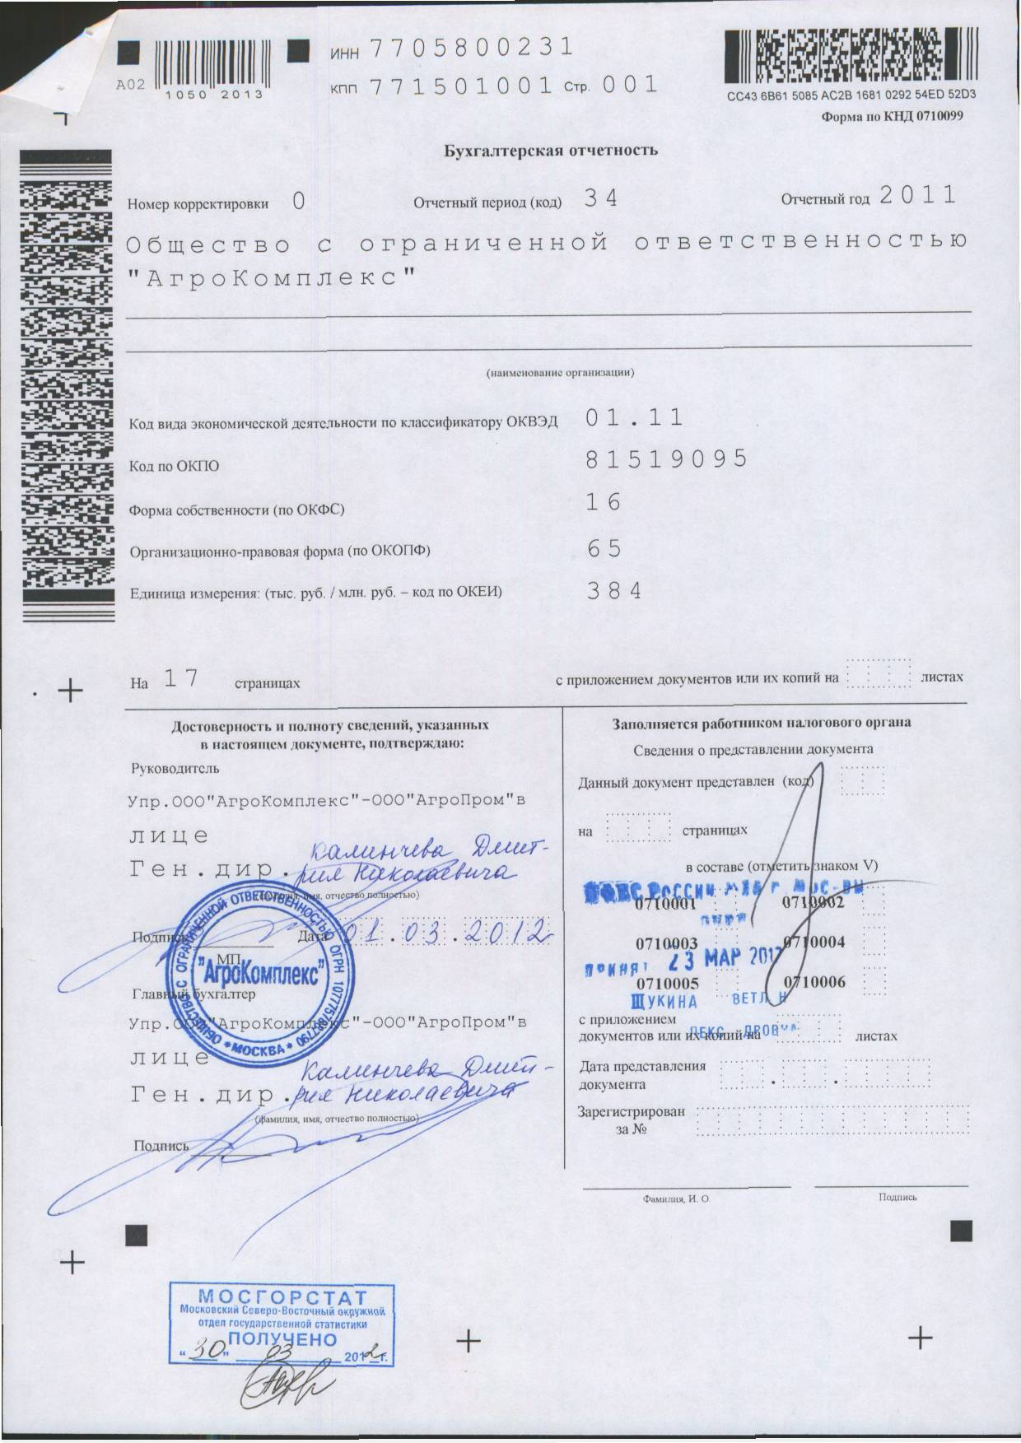

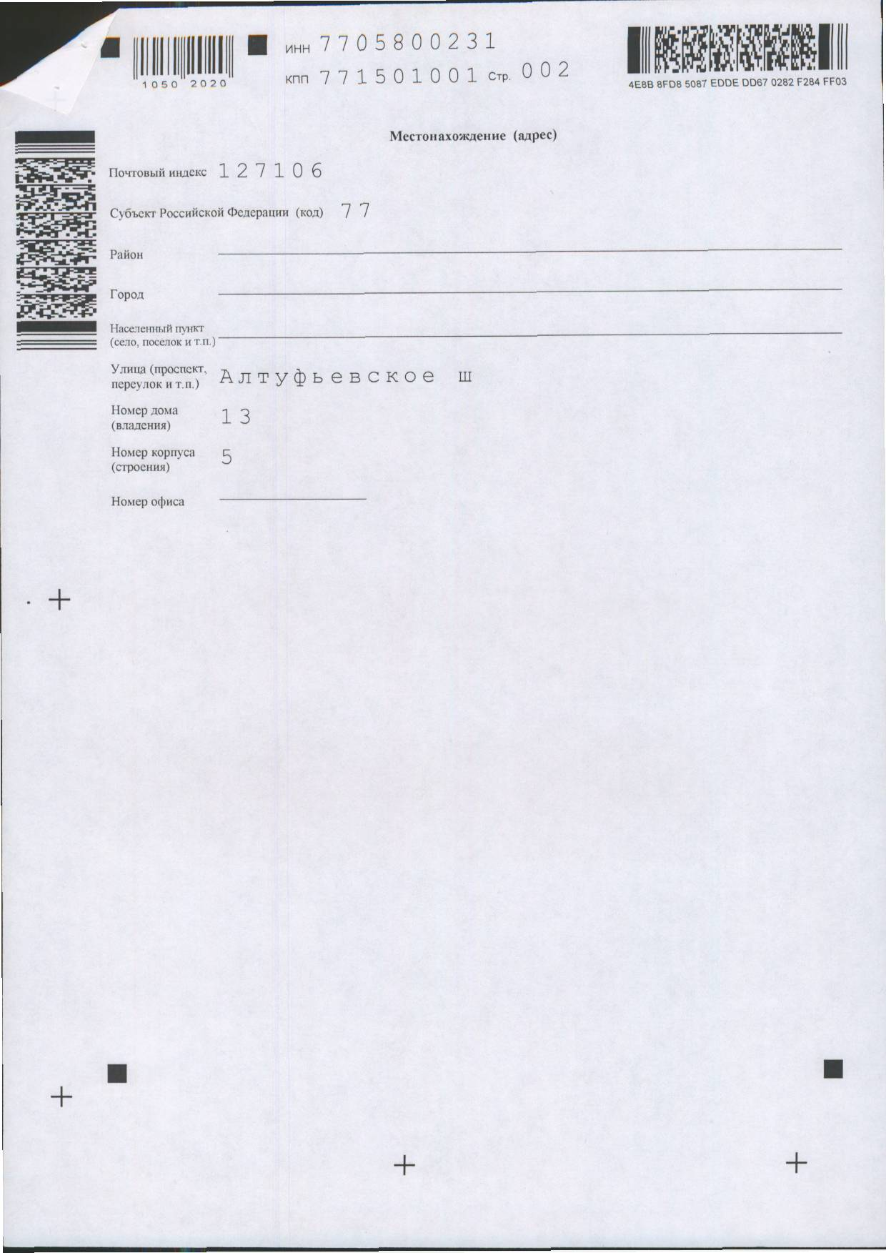

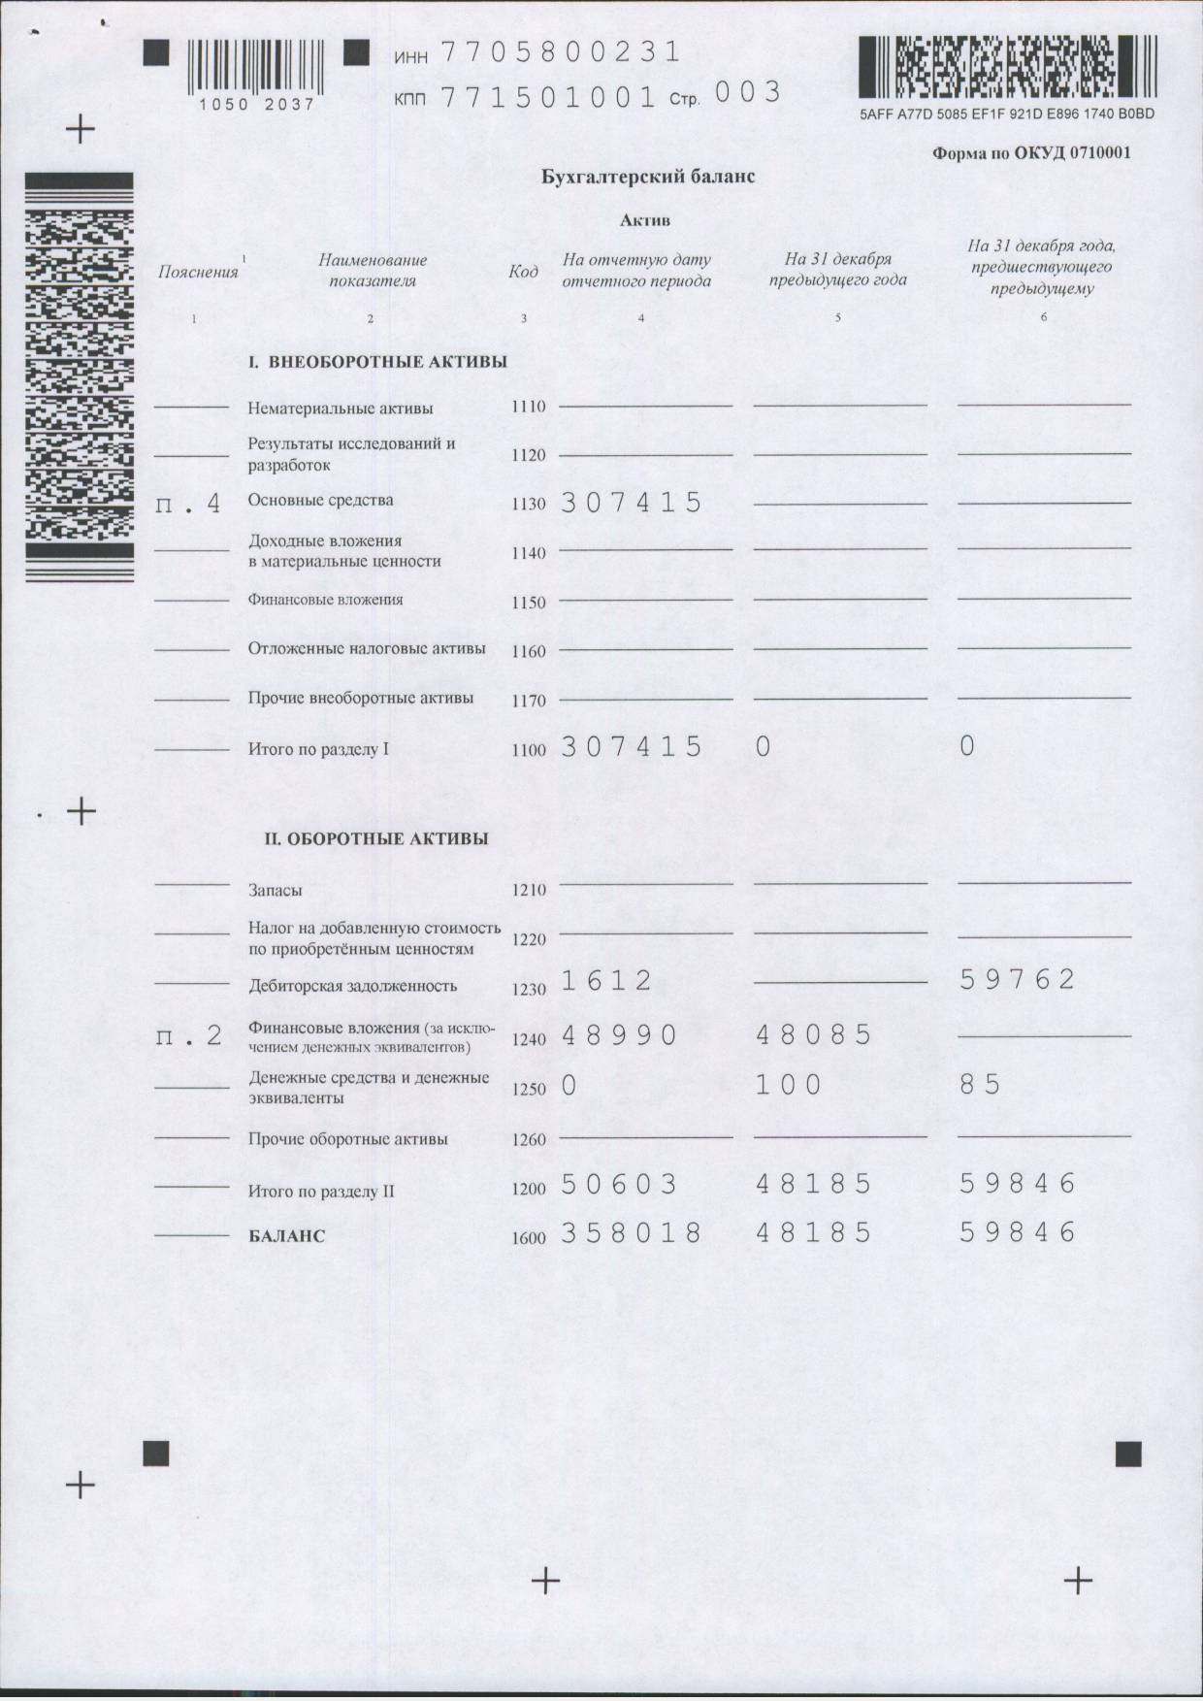

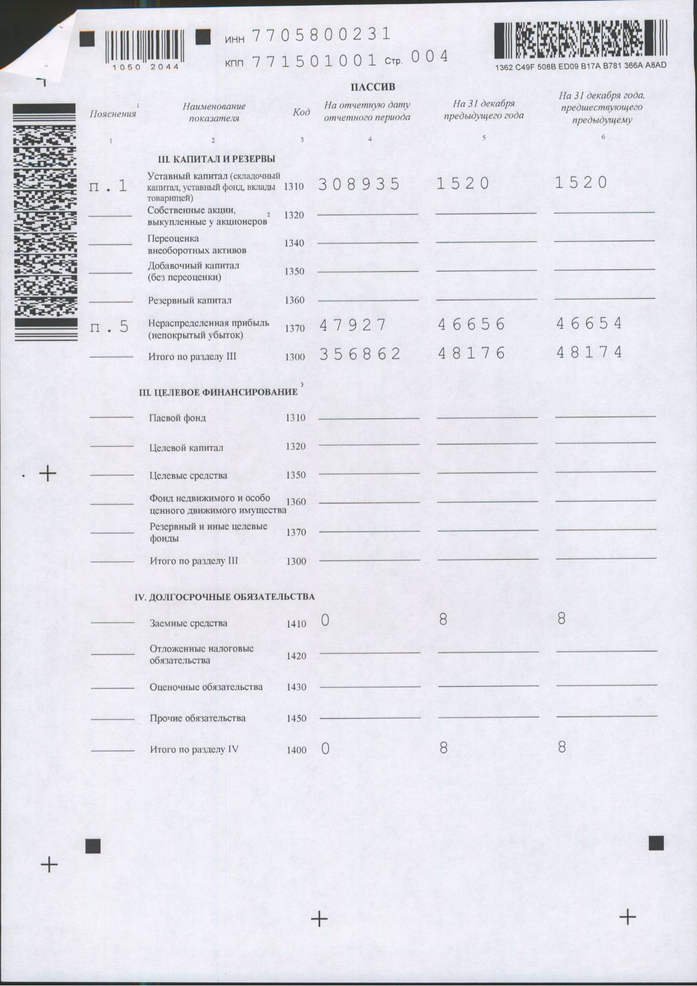

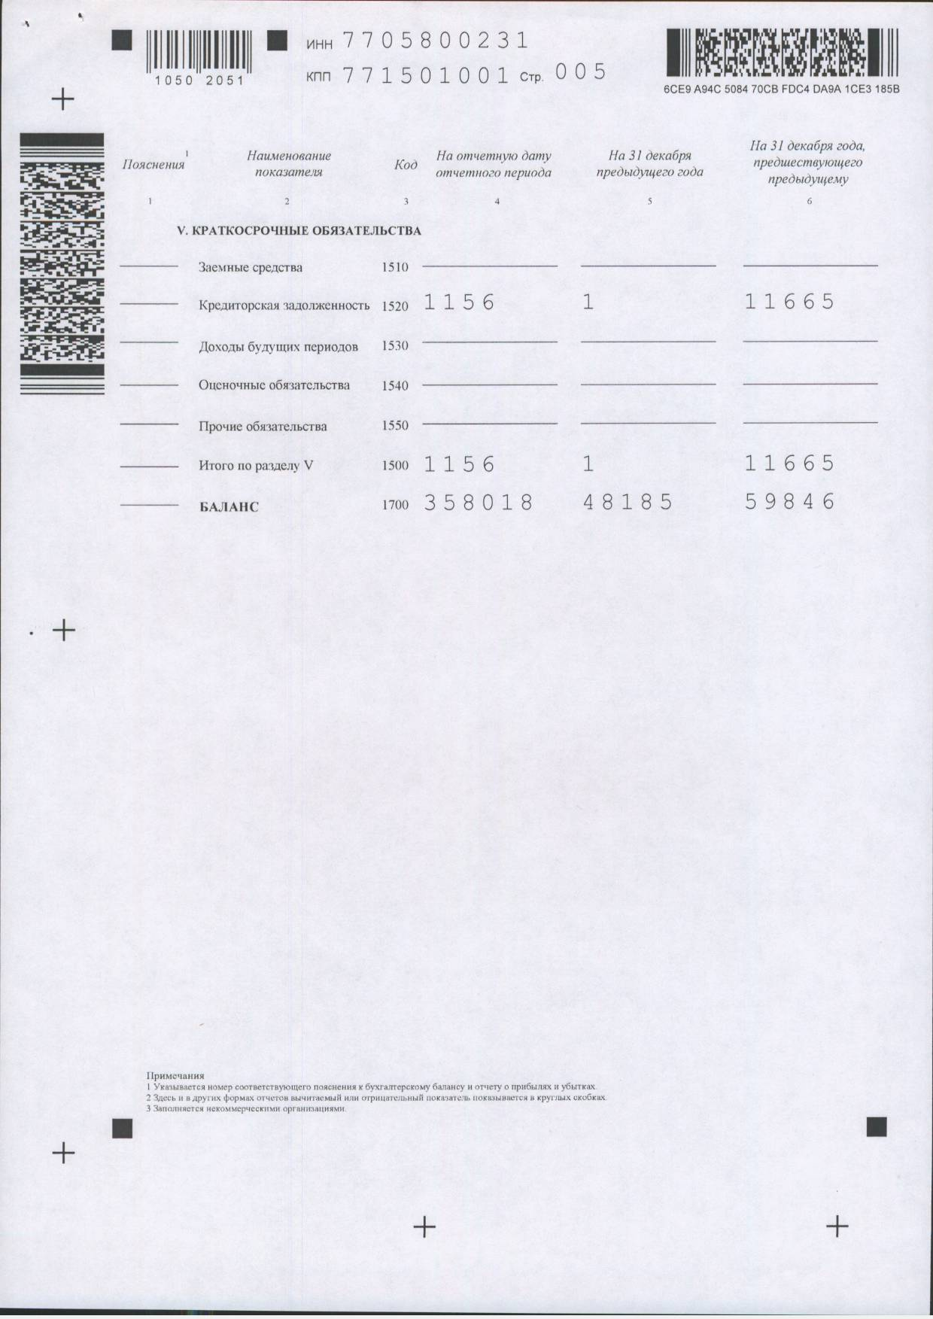

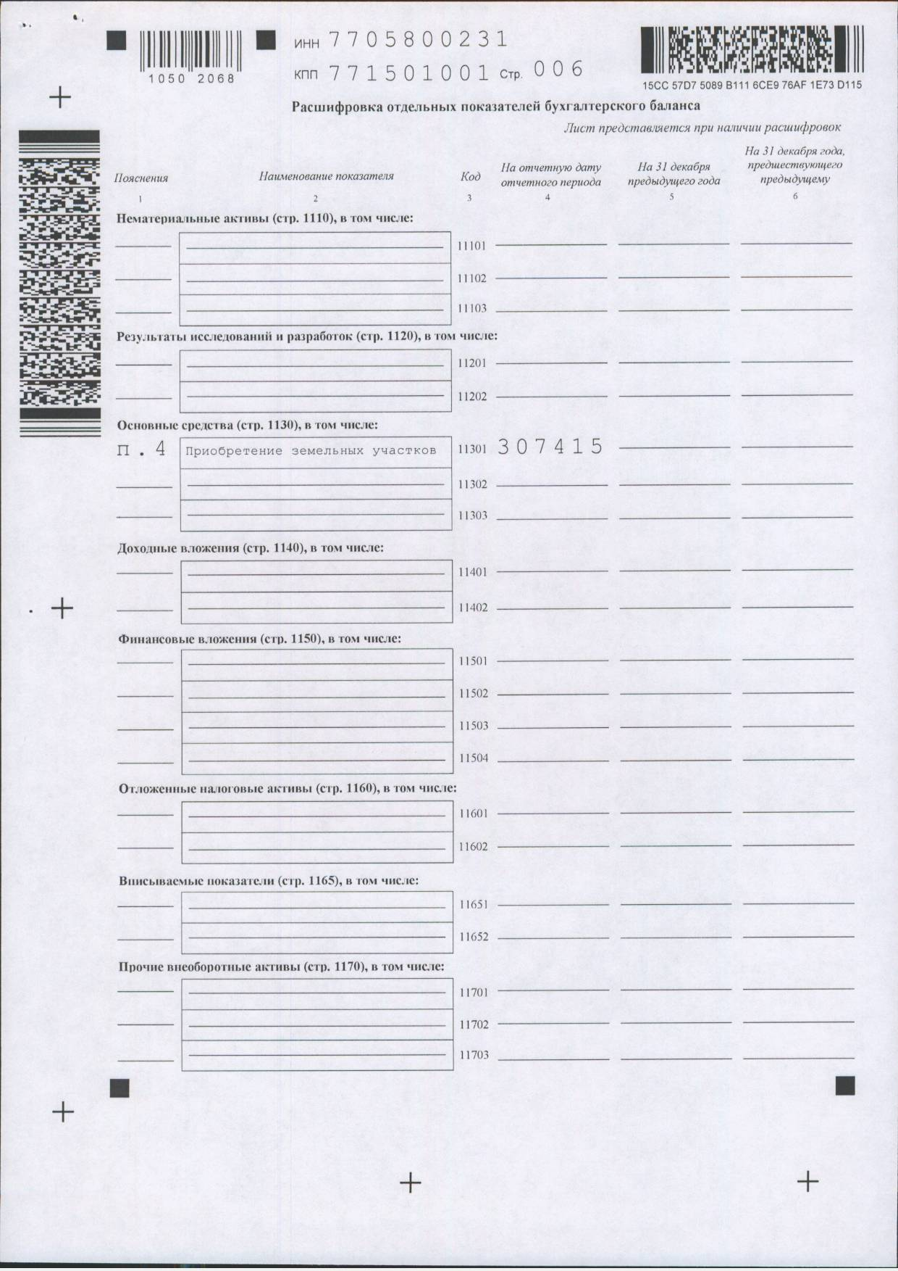

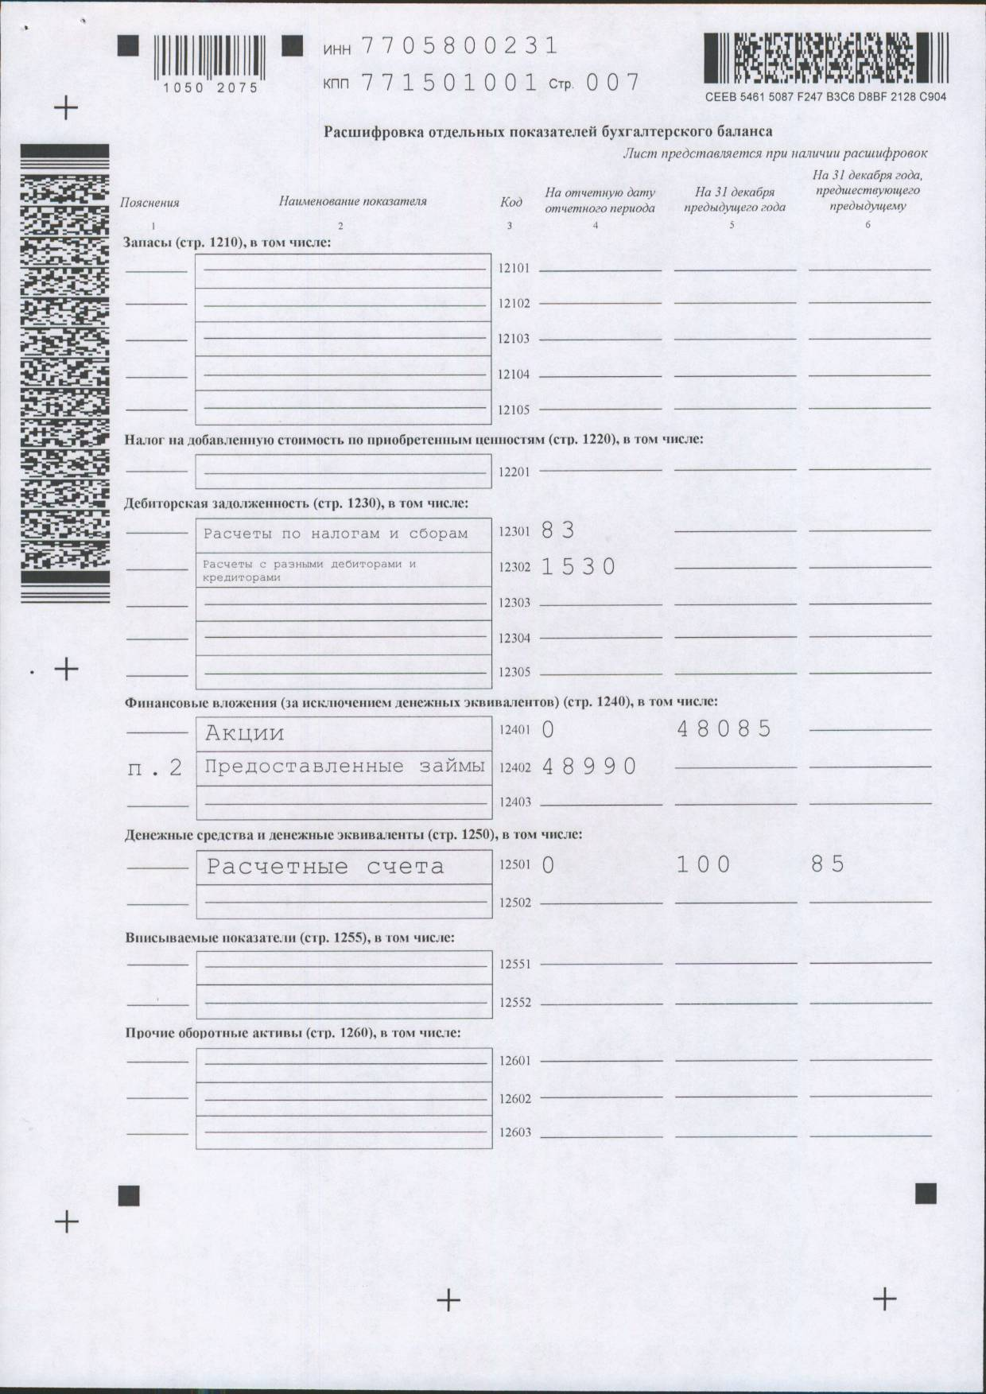

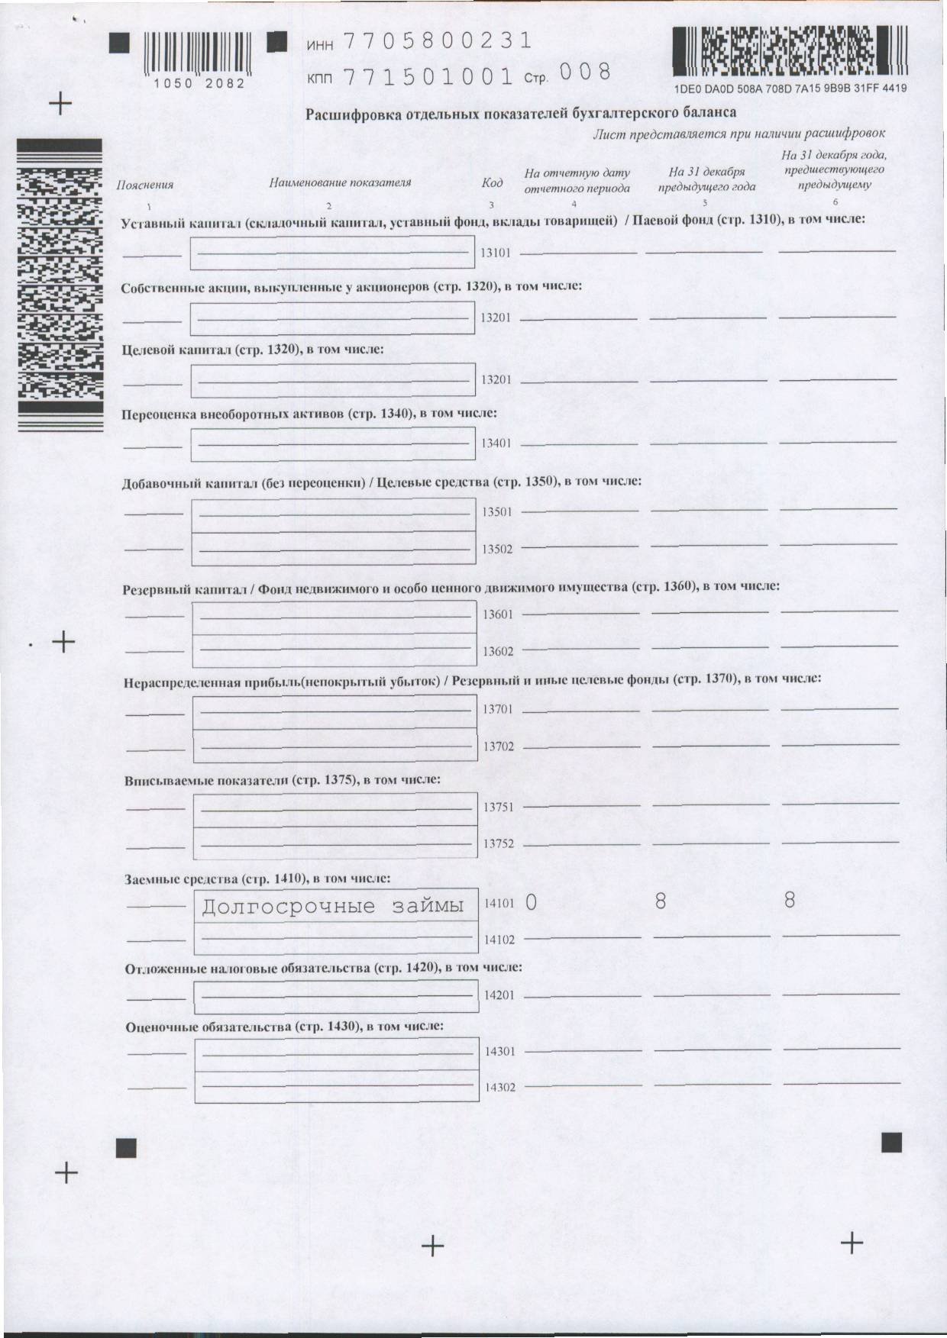

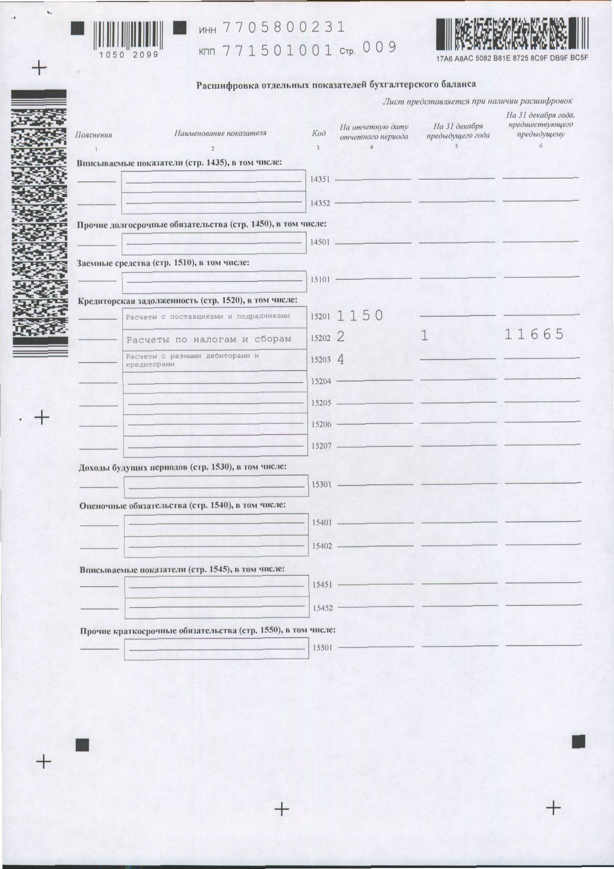

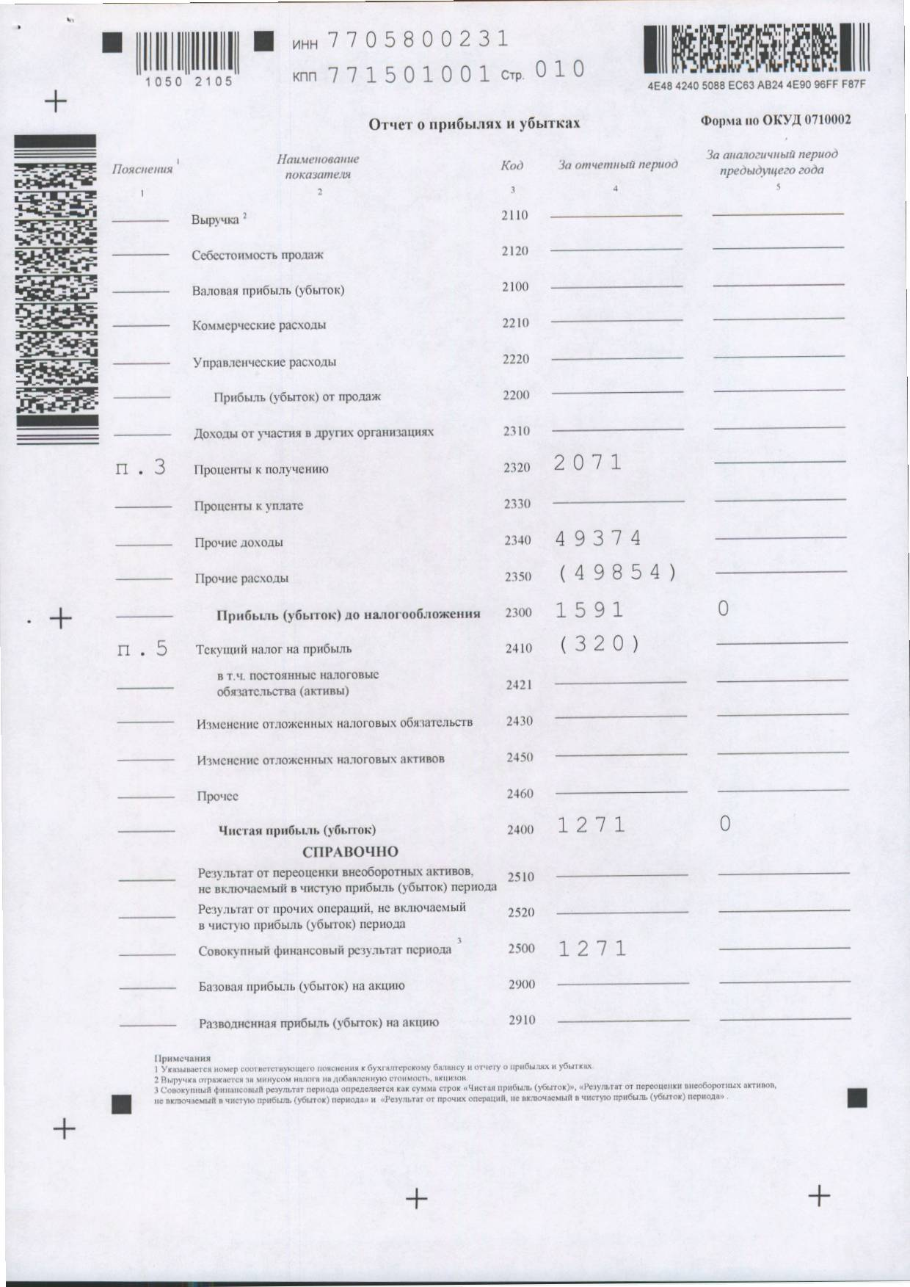

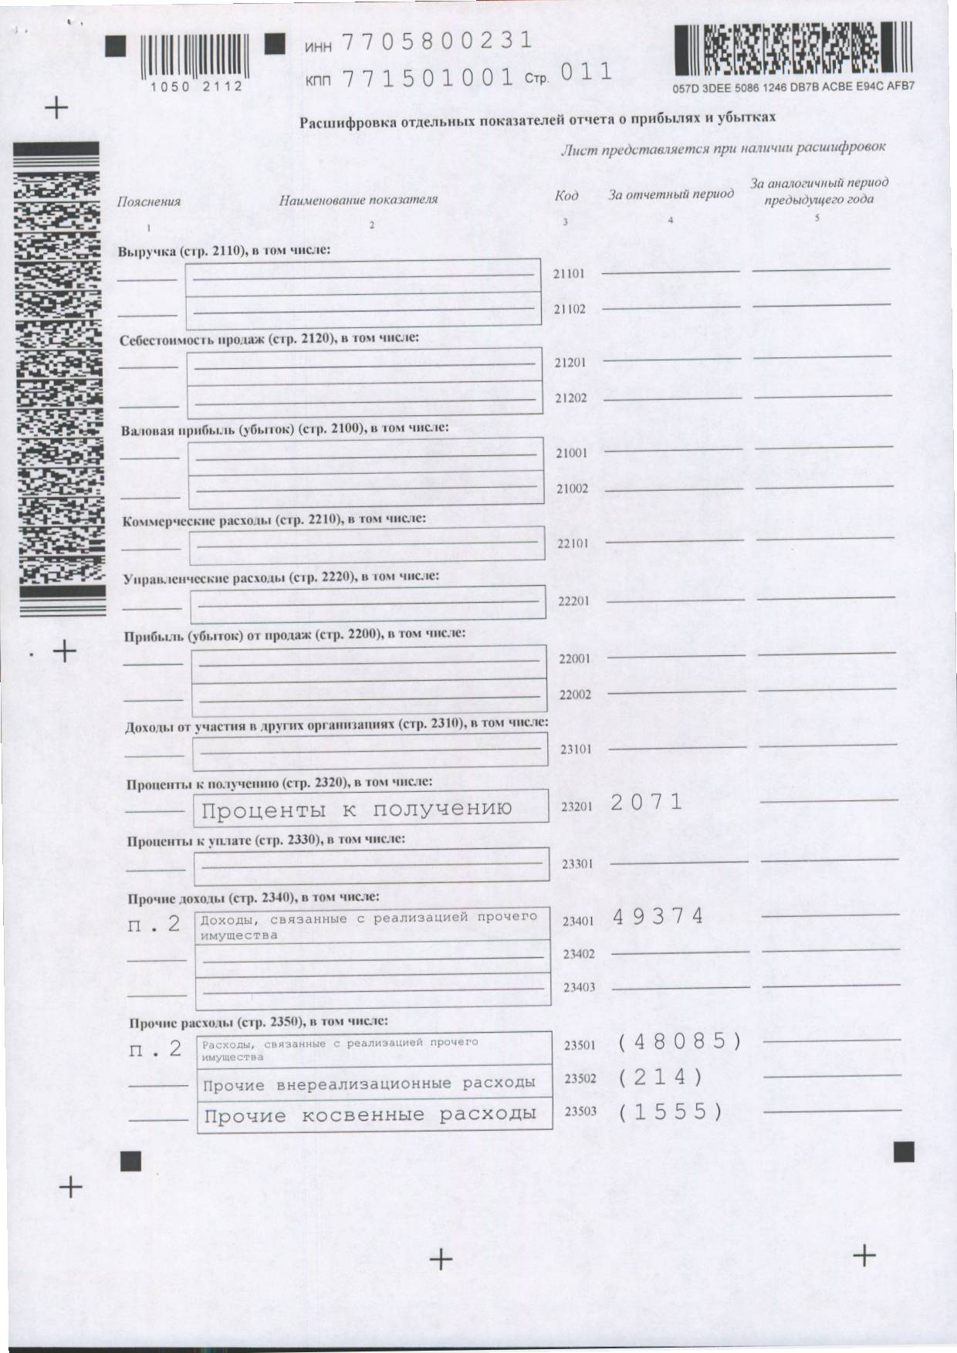

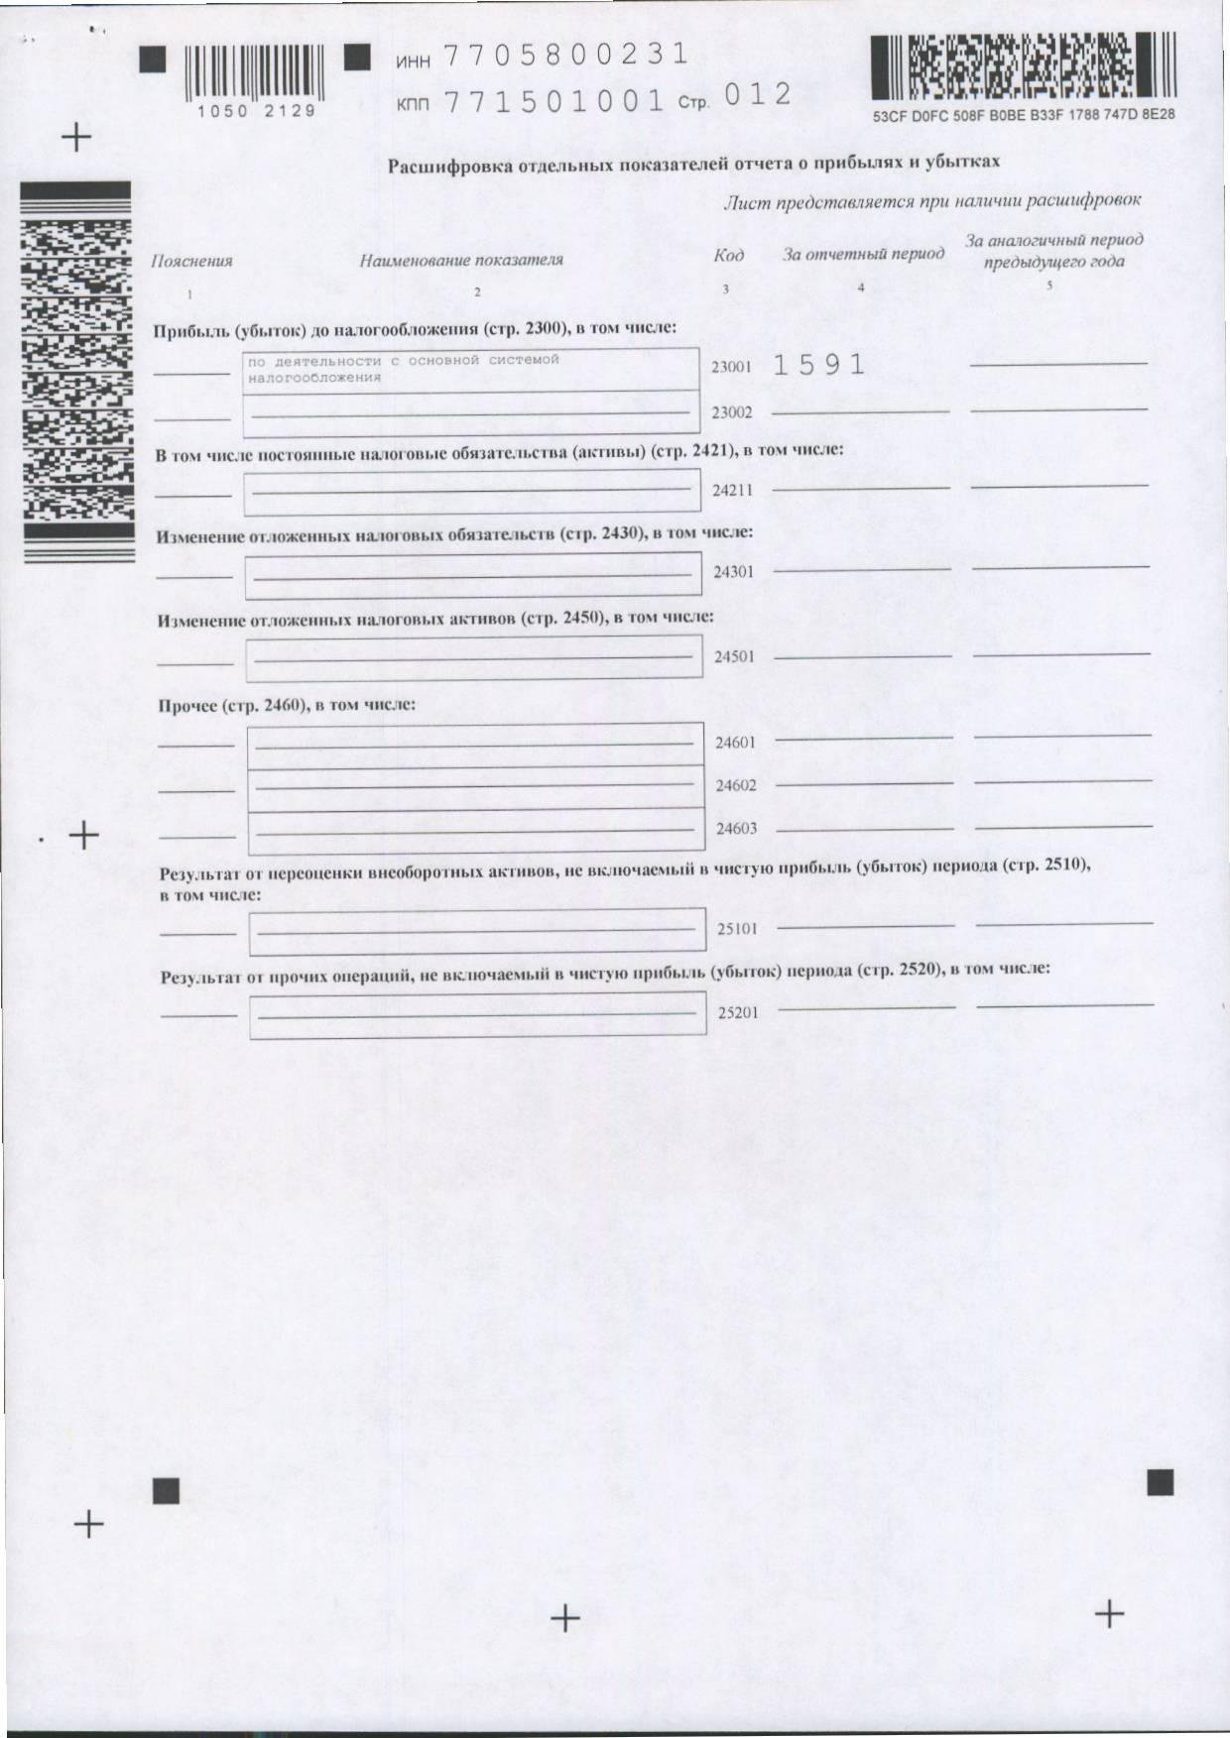

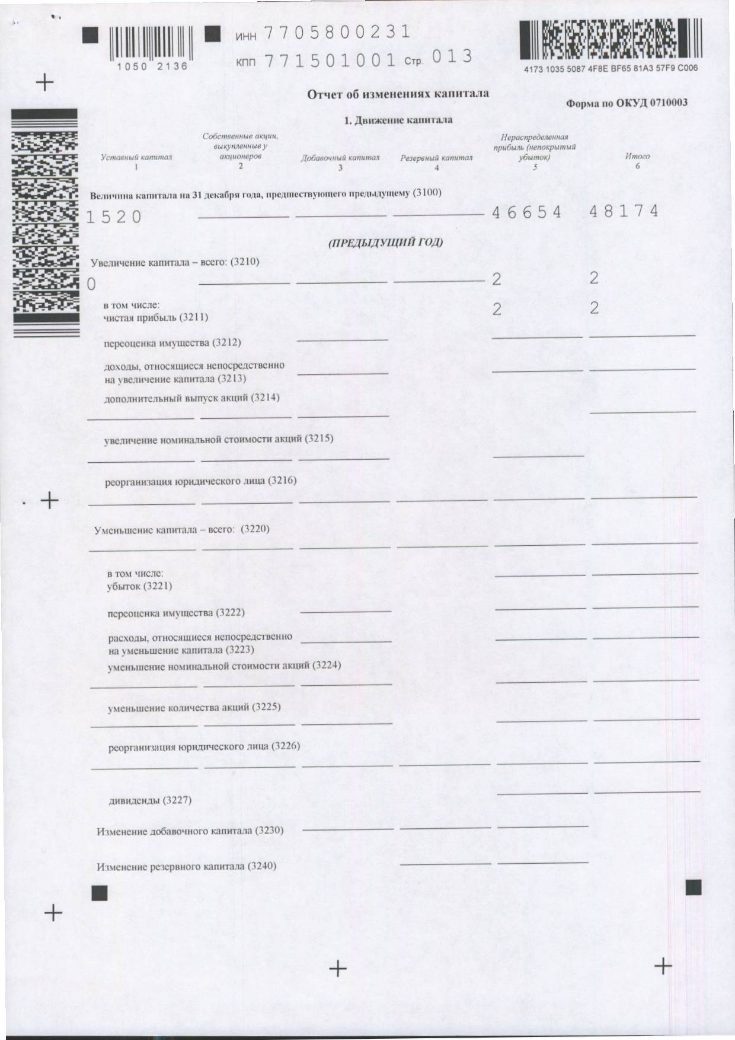

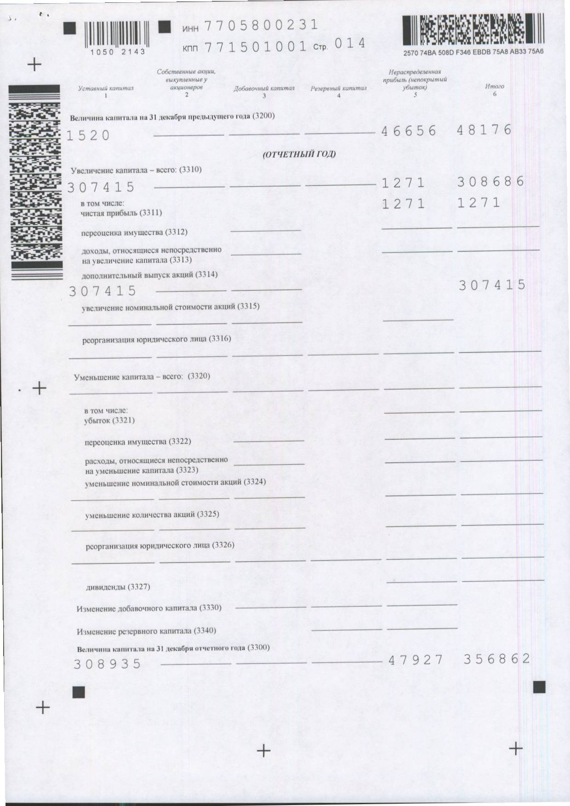

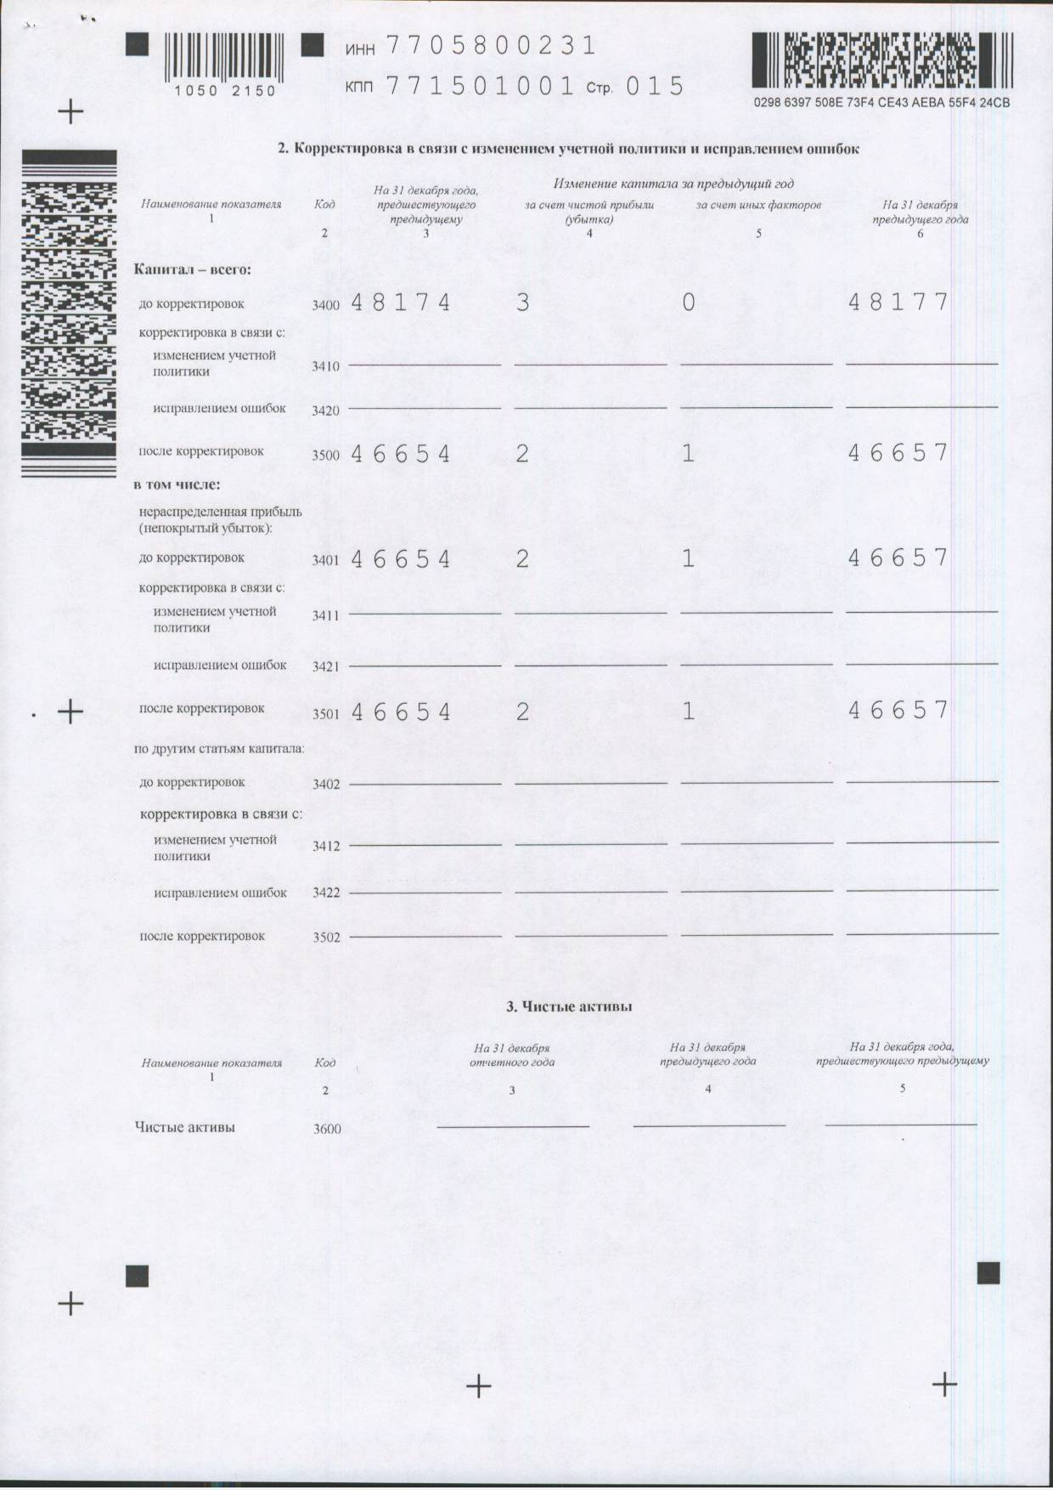

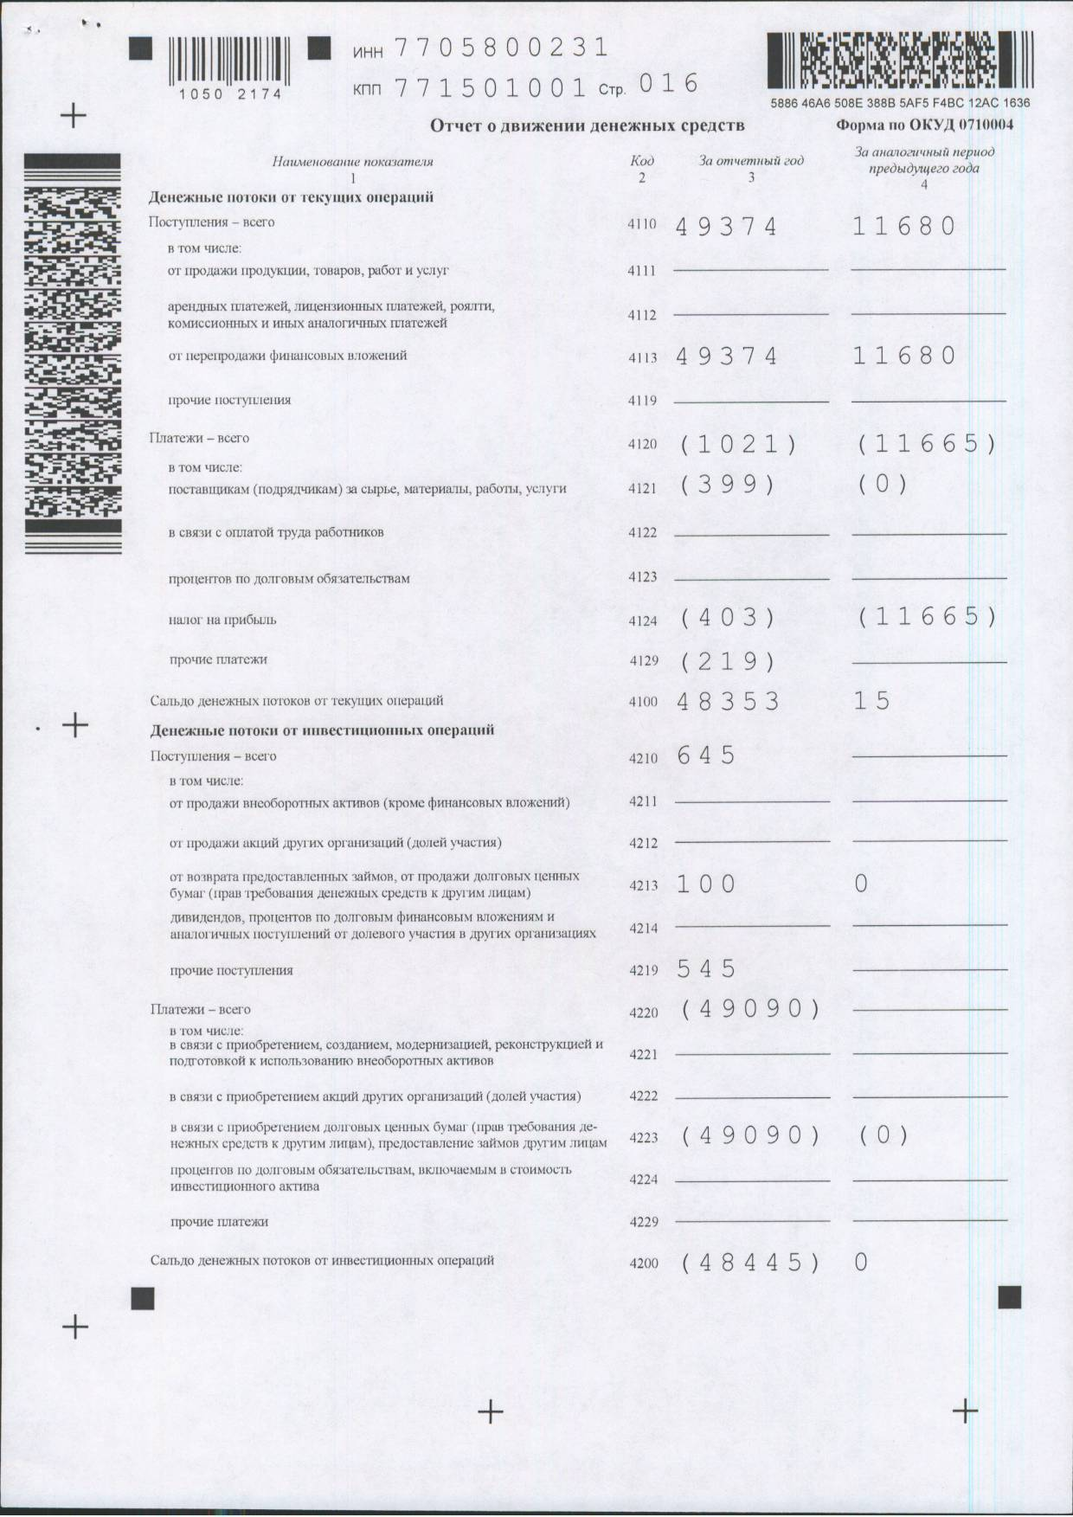

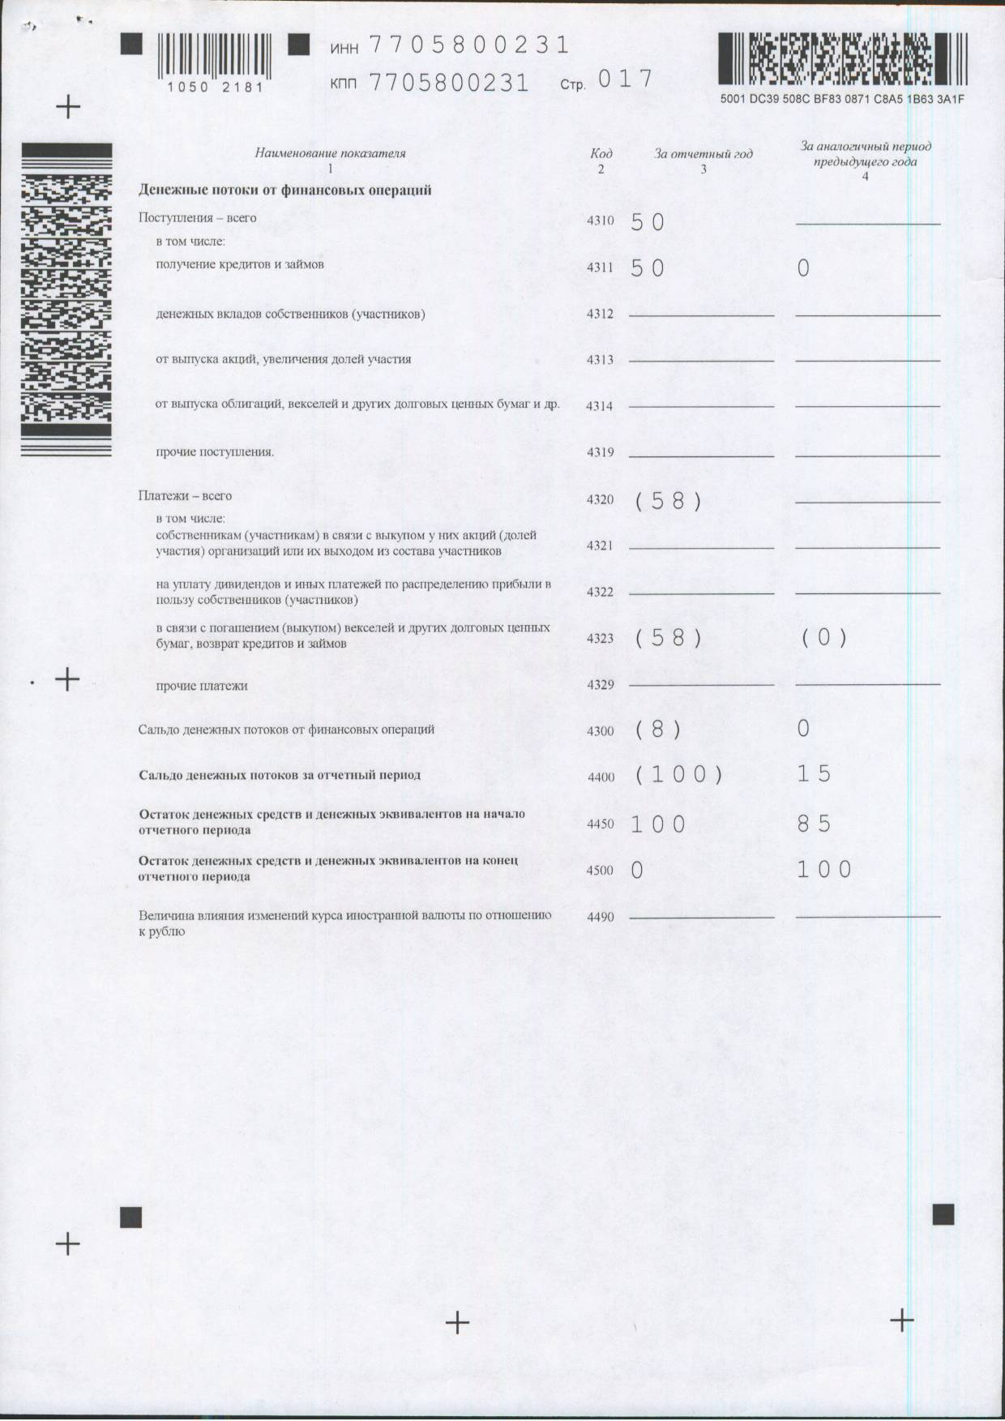

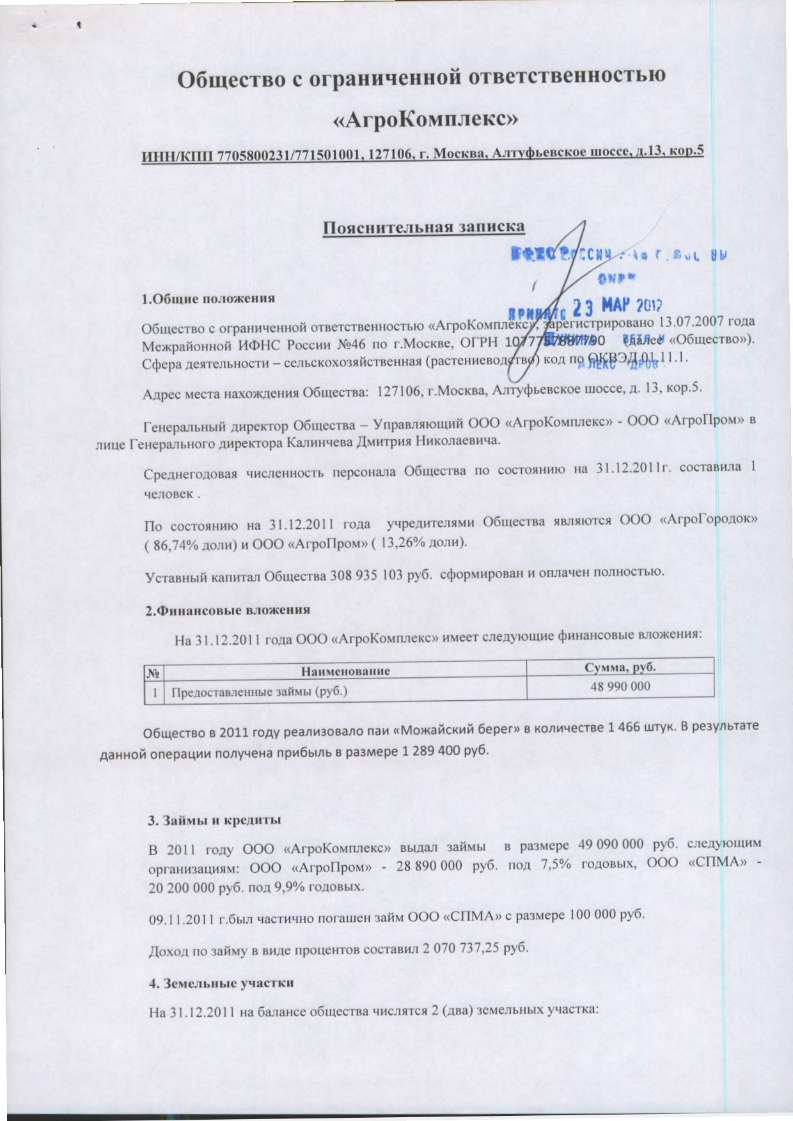

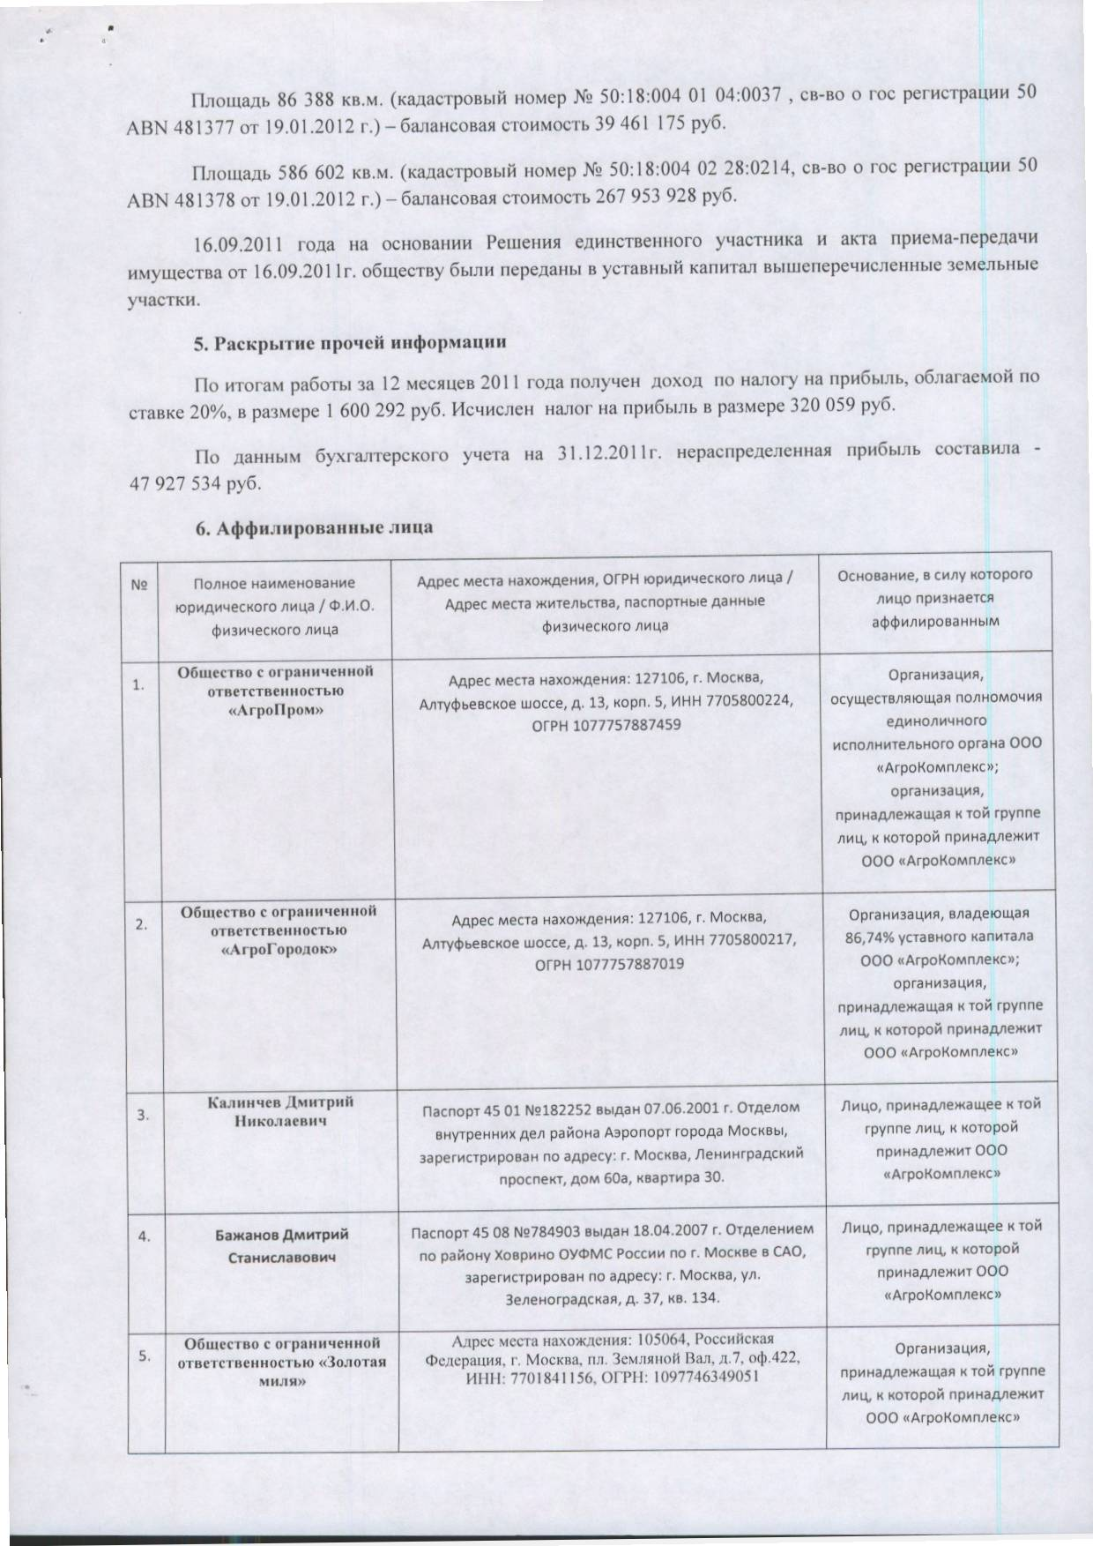

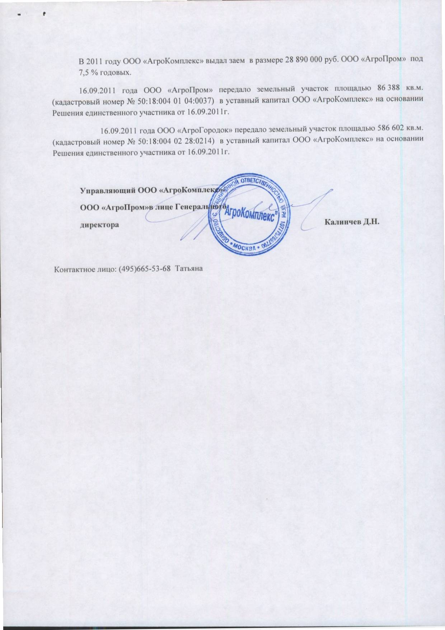

АУДИТОРСКОЕ ЗАКЛЮЧЕНИЕ
Адресат | Участникам Общества с ограниченной ответственностью «АгроКомплекс»  Генеральному директору Общества с ограниченной ответственностью «АгроПром» Управляющего ООО «АгроКомплекс» Калинчеву Д.Н.
СВЕДЕНИЯ ОБ АУДИРУЕМОМ ЛИЦЕ
Наименование | Общество с ограниченной ответственностью «АгроКомплекс»  ООО «АгроКомплекс»
Государственный регистрационный номер | 1077757887790
Место нахождения | 127106, г. Москва, Алтуфьевское шоссе, д. 13, корп. 5

СВЕДЕНИЯ ОБ АУДИТОРЕ

Наименование | Закрытое акционерное общество Аудиторская компания  «Арт-Аудит» (ЗАО АК «Арт-Аудит»)
Государственный регистрационный номер | 1024101025134
Место нахождения | 123007, г. Москва, Хорошевское шоссе, 32А
Наименование СРО | Некоммерческое Партнерство «Аудиторская Палата России»
Номер в реестре | ОРНЗ 10201011614

Мы провели аудит прилагаемой бухгалтерской отчетности Общества с ограниченной ответственностью «АгроКомплекс», состоящей из бухгалтерского баланса на 31.12.2011, отчета о прибылях и убытках за январь - декабрь 2011 г., отчета об изменениях капитала за 2011 г., отчета о движении денежных средств за январь – декабрь 2011 г., пояснительной записки к бухгалтерской отчетности Общества с ограниченной ответственностью «АгроКомплекс» за 2011 г.

ОТВЕТСТВЕННОСТЬ АУДИРУЕМОГО ЛИЦА

ЗА БУХГАЛТЕРСКУЮ ОТЧЕТНОСТЬ

Руководство аудируемого лица несет ответственность за составление и достоверность указанной бухгалтерской отчетности в соответствии с российскими правилами составления бухгалтерской отчетности и за систему внутреннего контроля, необходимую для составления бухгалтерской отчетности, не содержащей существенных искажений вследствие недобросовестных действий или ошибок.

ОТВЕТСТВЕННОСТЬ АУДИТОРА

Наша ответственность заключается в выражении мнения о достоверности бухгалтерской отчетности на основе проведенного нами аудита. Мы проводили аудит в соответствии с федеральными стандартами аудиторской деятельности. Данные стандарты требуют соблюдения применимых этических норм, а также планирования и проведения аудита таким образом, чтобы получить достаточную уверенность в том, что бухгалтерская отчетность не содержит существенных искажений.

Аудит включал проведение аудиторских процедур, направленных на получение аудиторских доказательств, подтверждающих числовые показатели в бухгалтерской отчетности и раскрытие в ней информации. Выбор аудиторских процедур является предметом нашего суждения, которое основывается на оценке риска существенных искажений, допущенных вследствие недобросовестных действий или ошибок. В процессе оценки данного риска нами рассмотрена система внутреннего контроля, обеспечивающая составление и достоверность бухгалтерской отчетности, с целью выбора соответствующих аудиторских процедур, но не с целью выражения мнения об эффективности системы внутреннего контроля.

Аудит также включал оценку надлежащего характера применяемой учетной политики и обоснованности оценочных показателей, полученных руководством аудируемого лица, а также оценку представления бухгалтерской отчетности в целом.

Мы полагаем, что полученные в ходе аудита аудиторские доказательства дают достаточные основания для выражения мнения о достоверности бухгалтерской отчетности.

МНЕНИЕ

По нашему мнению, бухгалтерская отчетность отражает достоверно во всех существенных отношениях финансовое положение Общества с ограниченной ответственностью «АгроКомплекс» по состоянию на 31 декабря 2011 года, результаты его финансово-хозяйственной деятельности и движение денежных средств за период с 01 января по 31 декабря 2011 года в соответствии с российскими правилами составления бухгалтерской отчетности.

ЗАО АК «Арт-Аудит» Л. А. Айрапетян
Генеральный директор
Квалификационный аттестат № К 030537 на право
Аудиторской деятельности в области общего аудита,
Выдан в соответствии с приказом Минфина РФ
№ 513 от 30.10.2009 на неограниченный срок;
Член Некоммерческого Партнерства «Аудиторская Палата России»
ОРНЗ 20901011826

Руководитель проверки И. В. Нестерова
Квалификационный аттестат аудитора № 01-000277
Выдан на основании решения Саморегулируемой
Организации аудиторов Некоммерческого Партнерства
«Аудиторская Палата России» от 12.12.2011 Приказ №31;
Член Некоммерческого Партнерства «Аудиторская Палата России»
ОРНЗ 20601027213
«26» марта 2012г.

Бухгалтерская (финансовая) отчетность ООО «АгроКомплекс» за 3 квартал 2012 г.

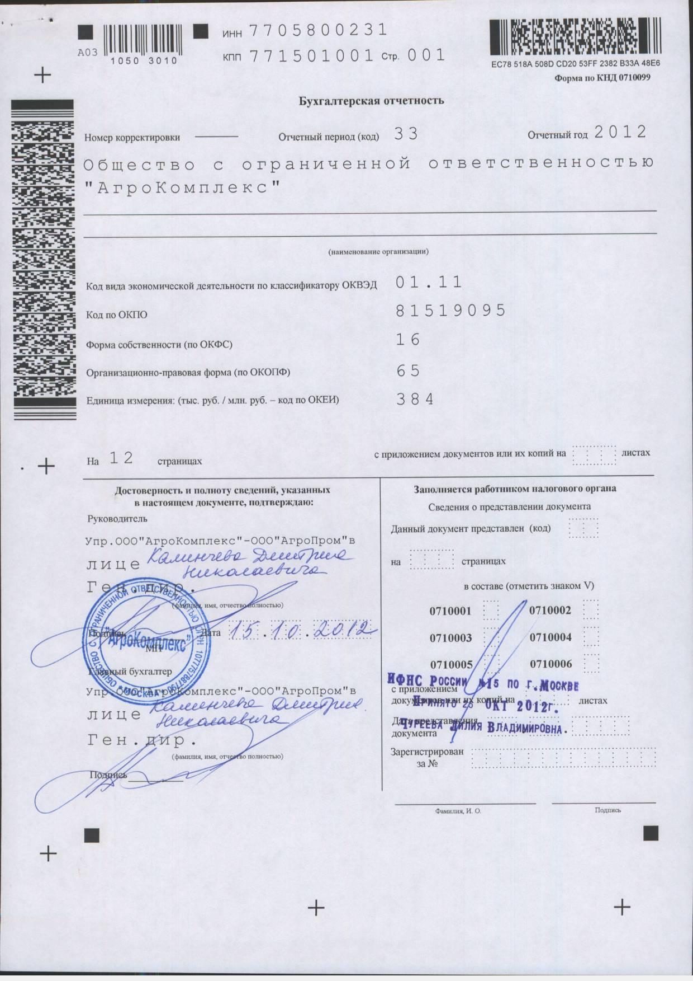

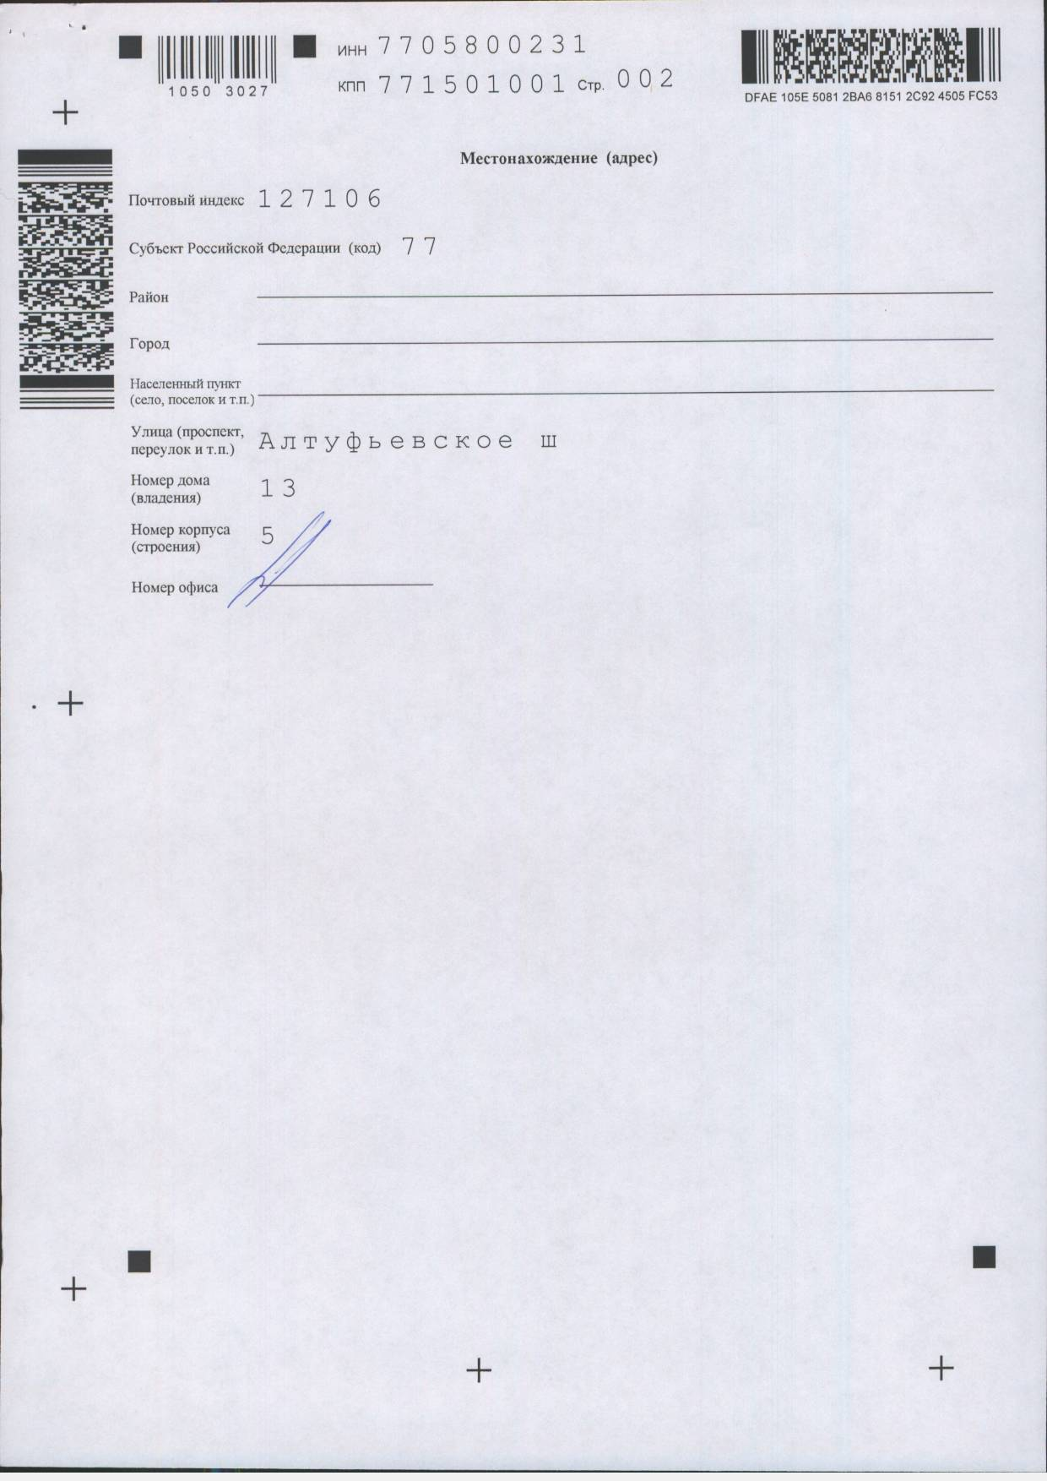

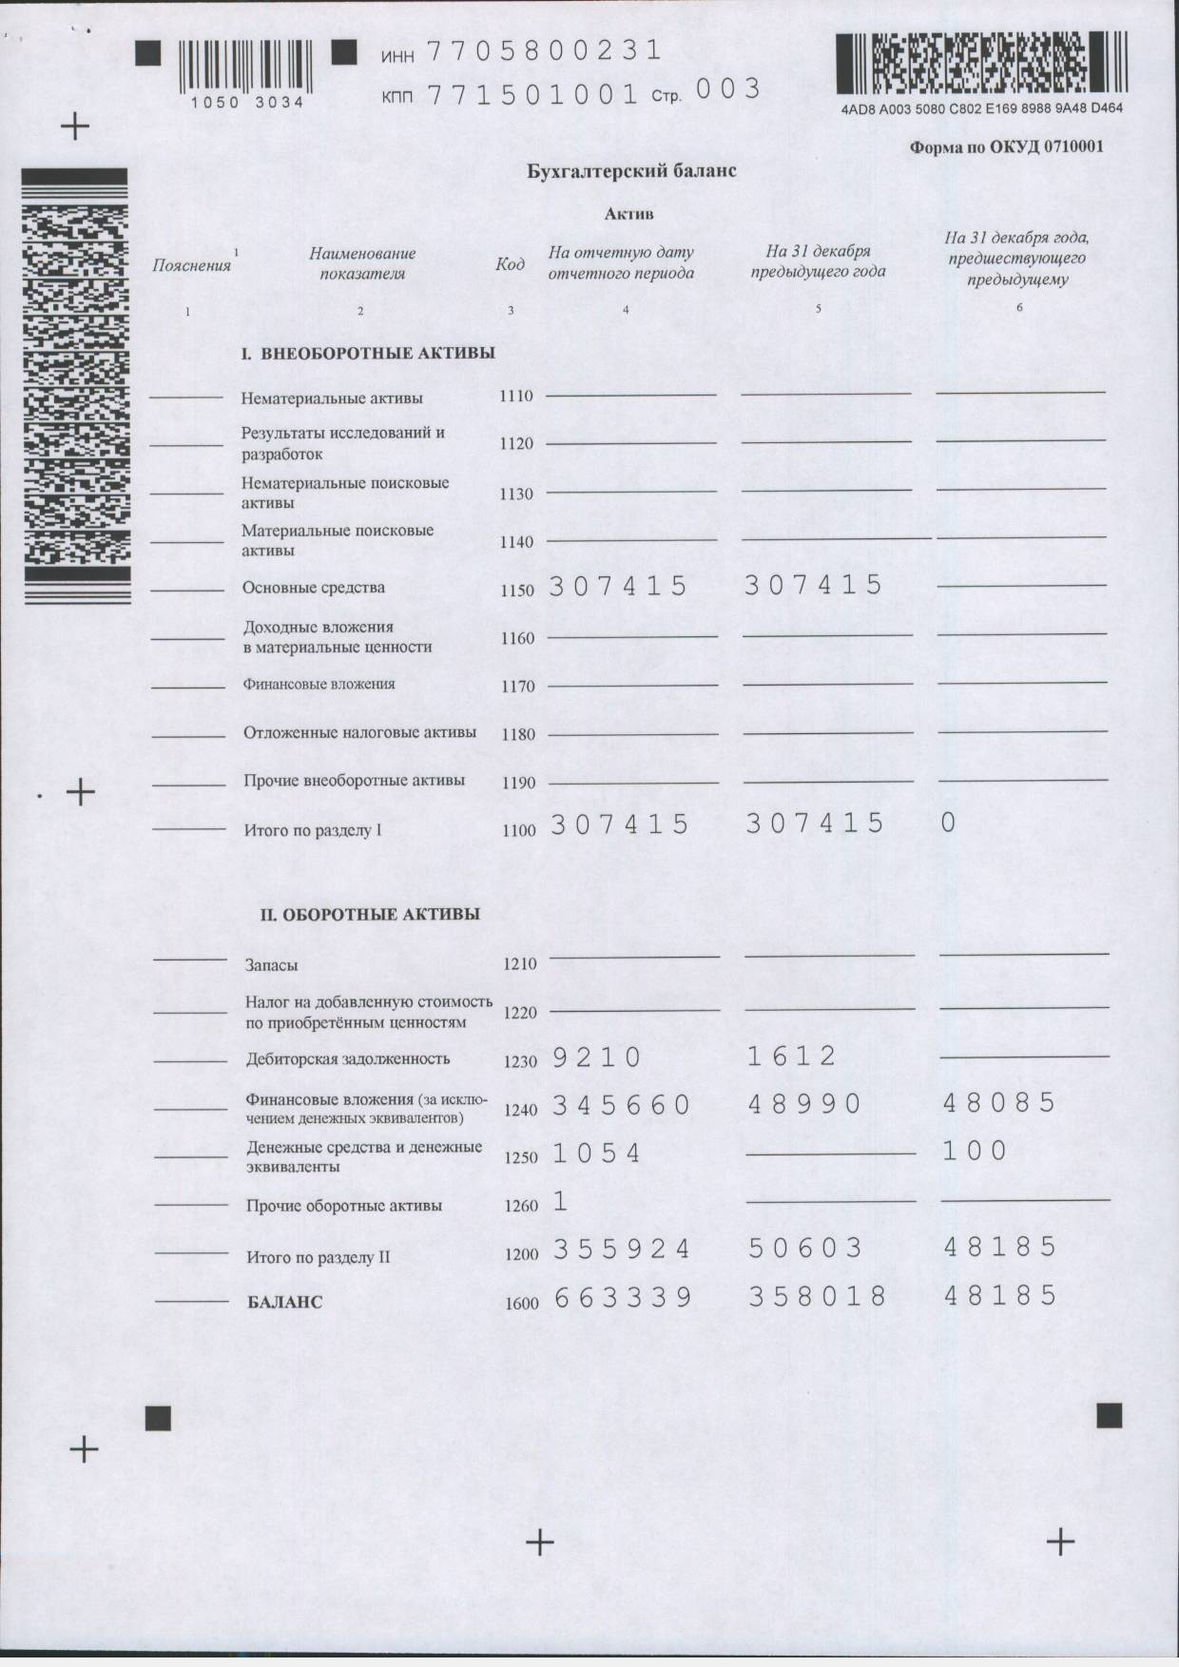

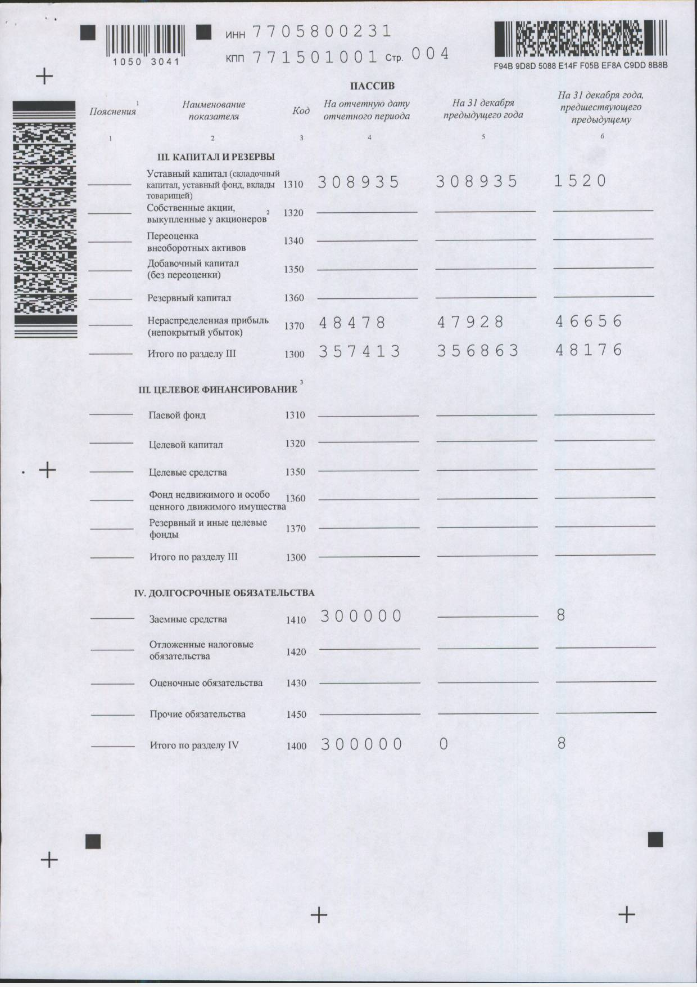

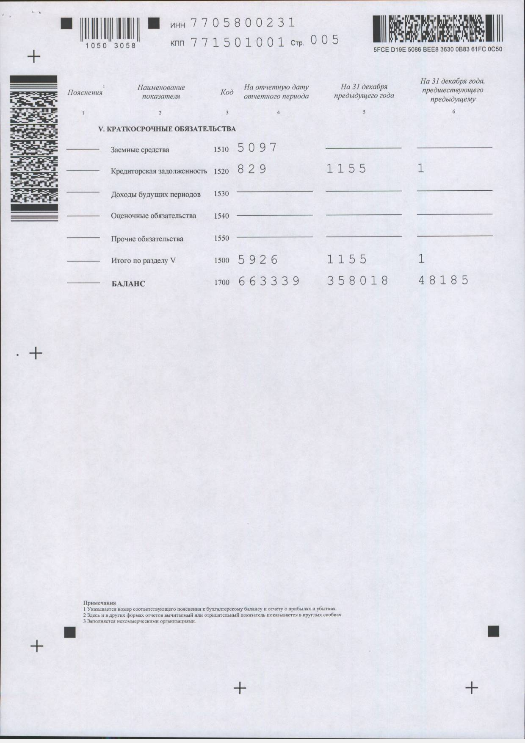

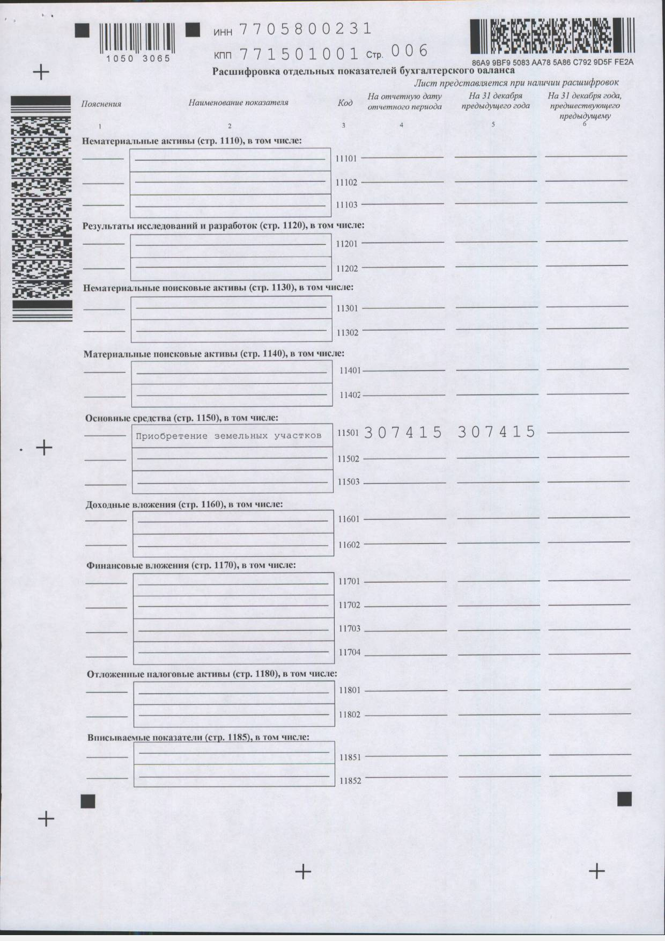

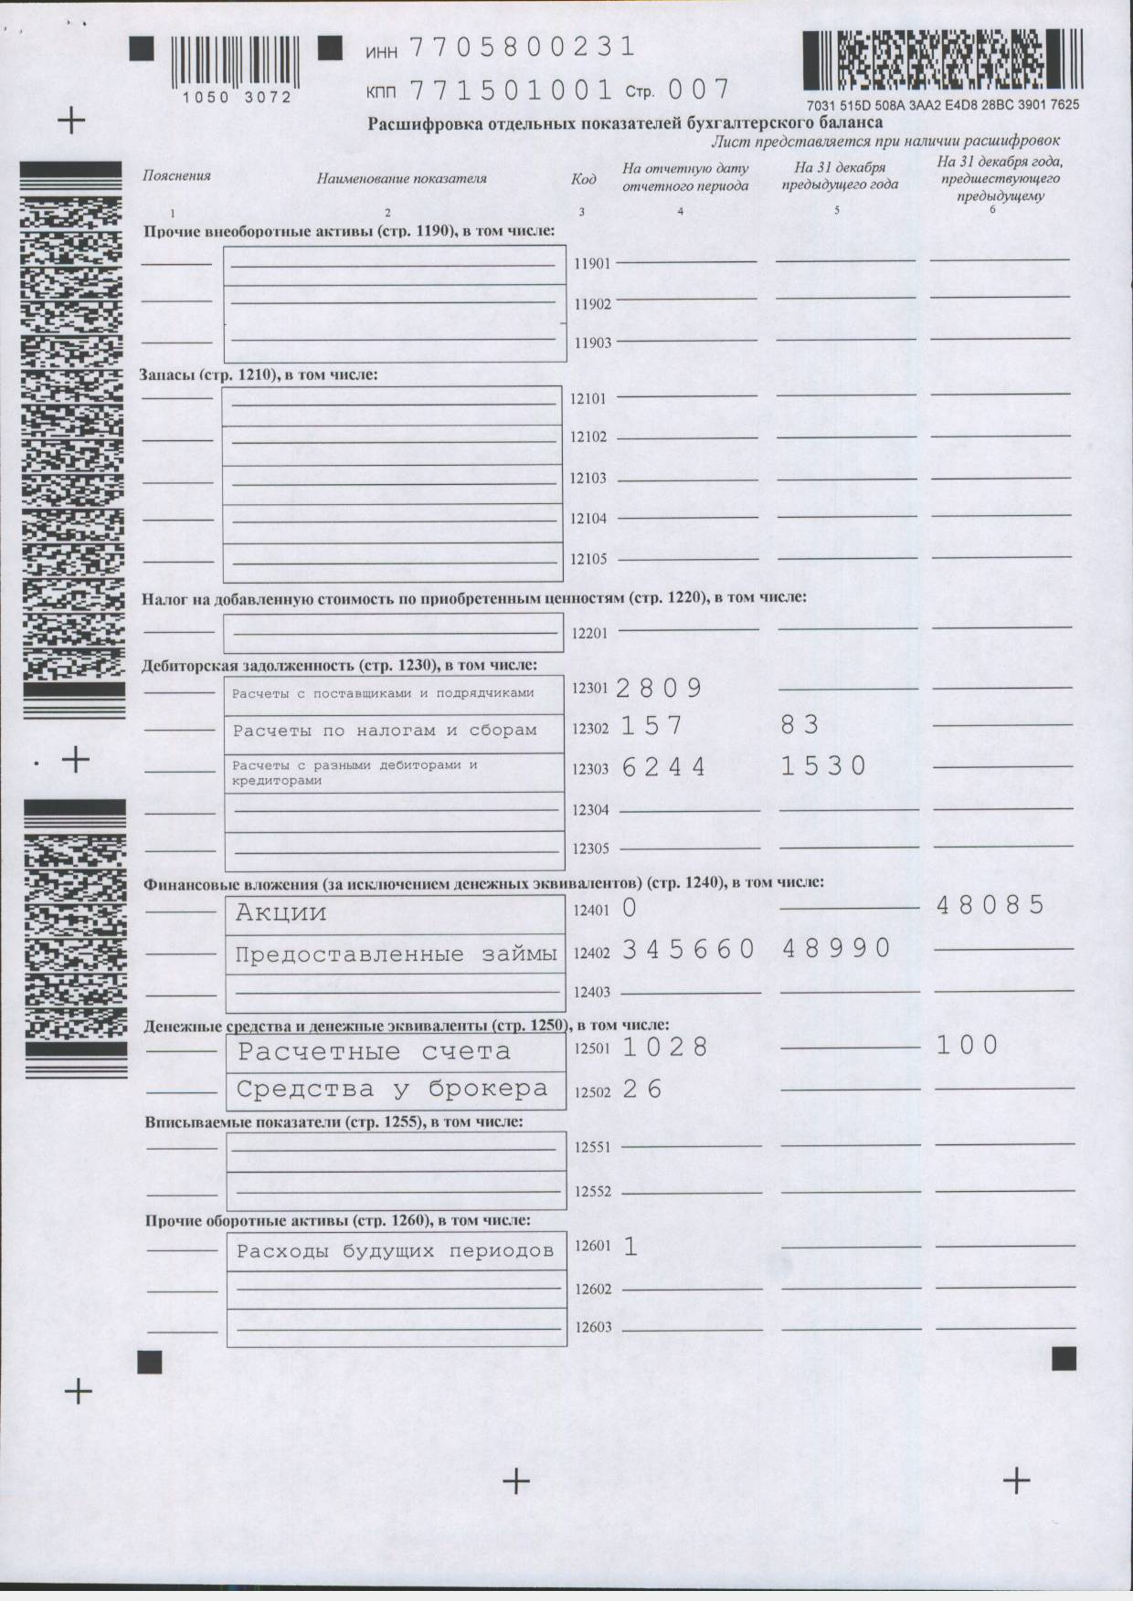

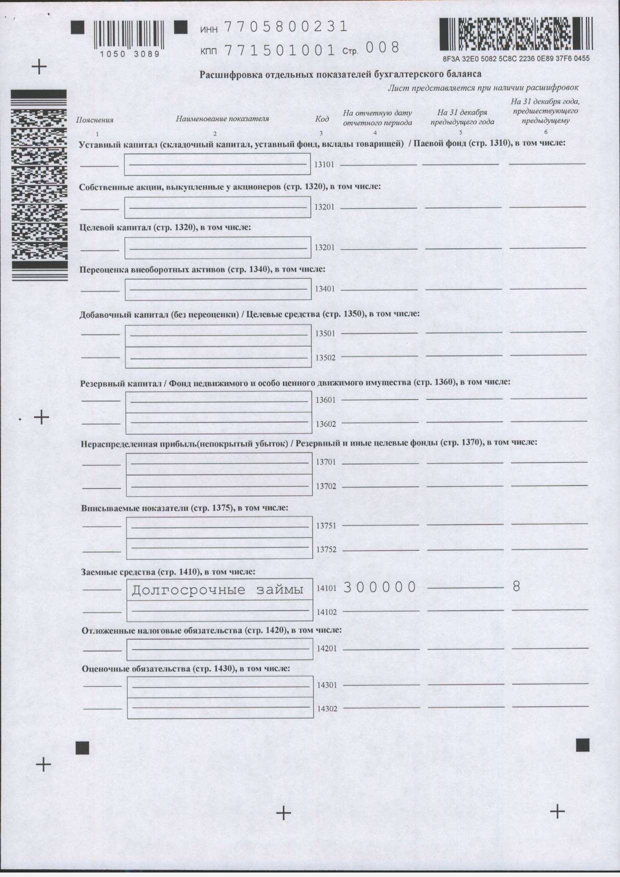

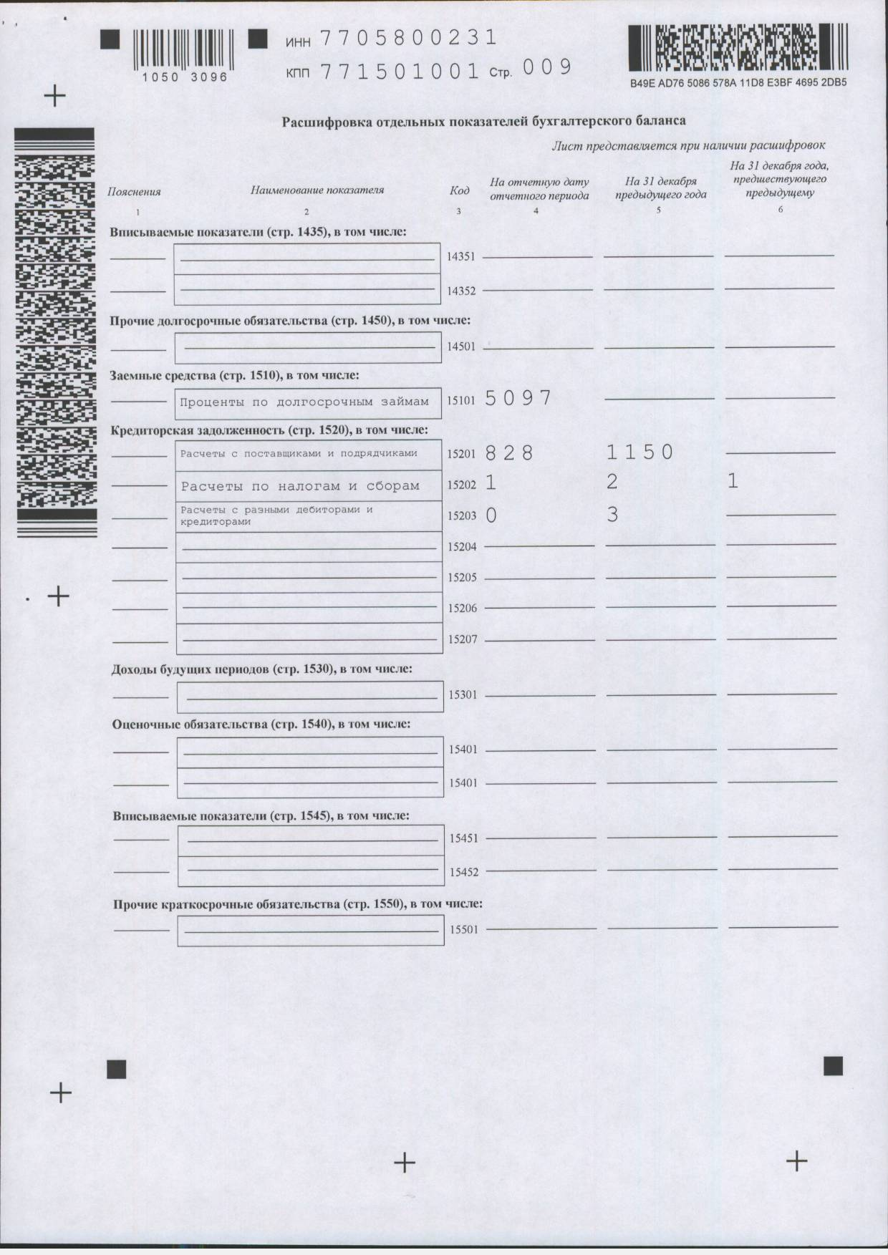

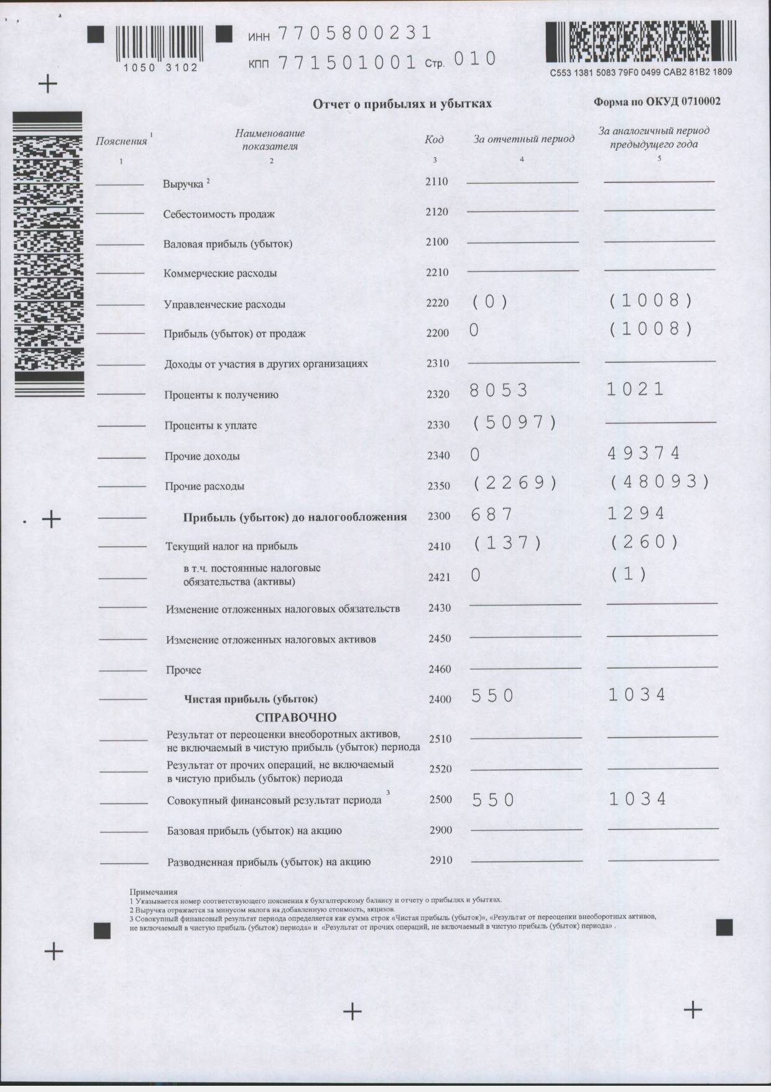

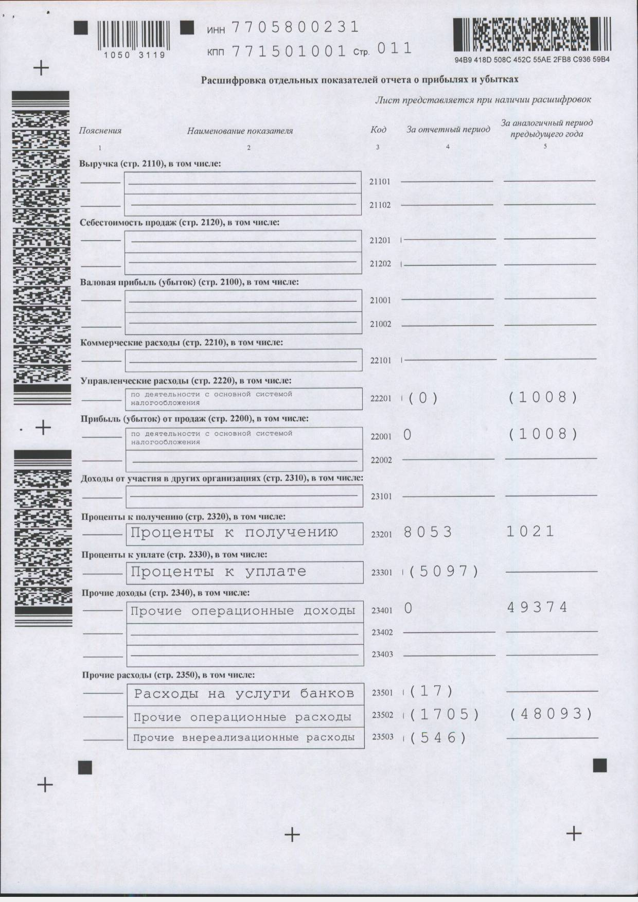

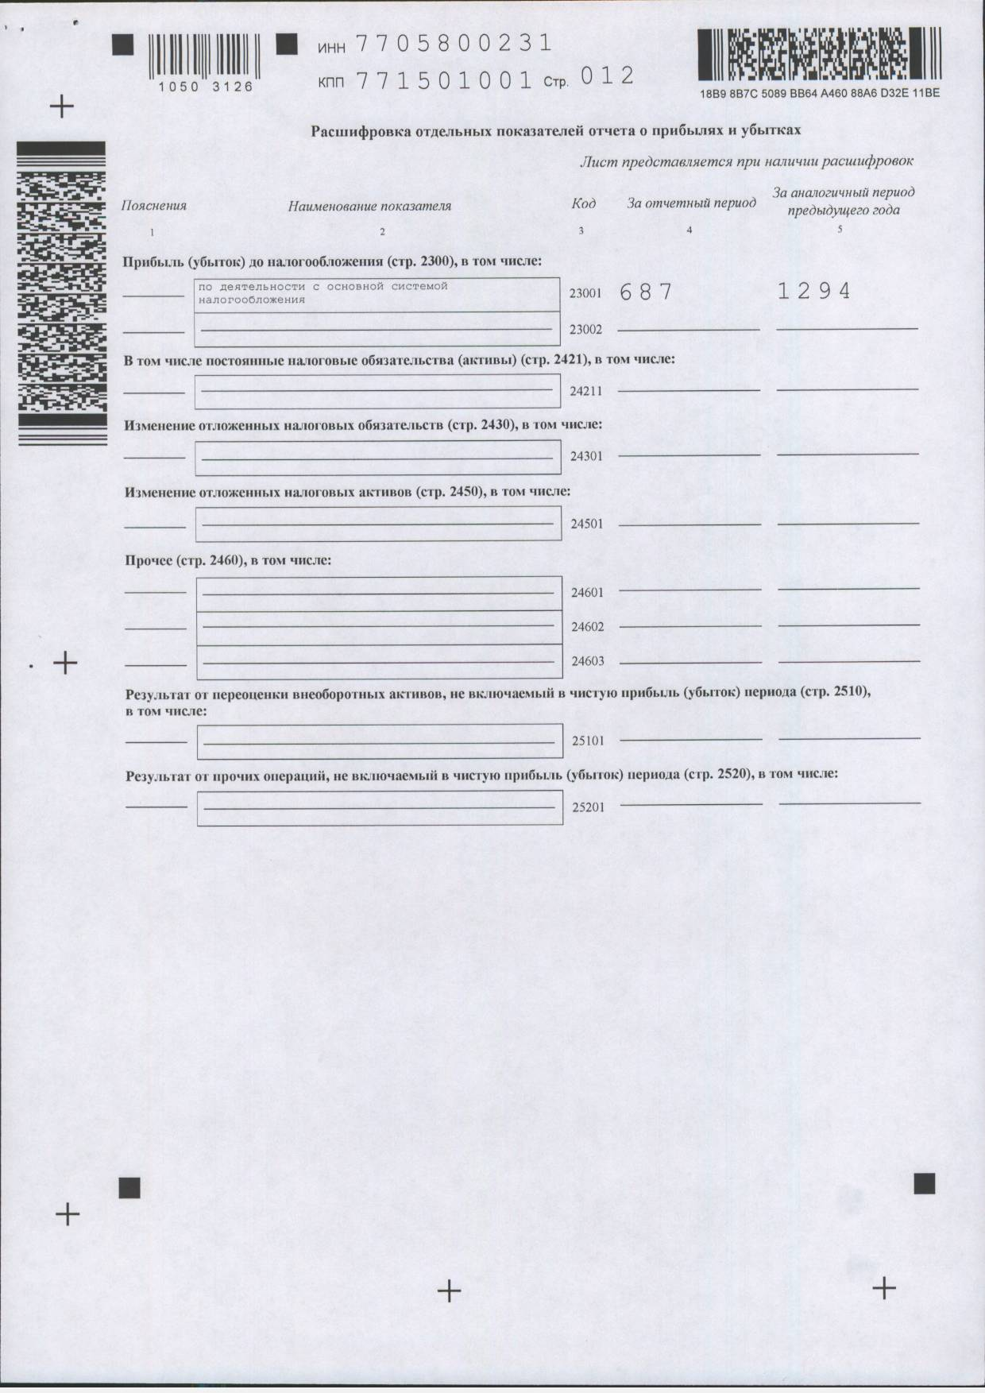

Утверждаю

Генеральный директор

Голубков П.А.

Приказ №3112/01-01 от 31.12.08

Об учетной политике ООО «АгроКомплекс» на 2009 год

г. Москва «31 » декабря 2008 г.

1. Нормативные документы, регулирующие вопросы учетной политики предприятия
1.1. Считать основными нормативными документами, регулирующими вопросы учетной политики предприятия:
Федеральный закон от 21.11.1996 г. №129-ФЗ в ред. от 03.11.2006г. N183-ФЗ «О бухгалтерском учете»;
Положение по бухгалтерскому учету «Учетная политика организации»;
Приказ Минфина России «О формах бухгалтерской отчетности организаций» от 22.07.2003 №67н;
План счетов бухгалтерского учета финансово-хозяйственной деятельности организаций и инструкция по его применению от31.10.2000 №94н в ред.от 18.09.2006 115н
Положение по ведению бухгалтерского учета и бухгалтерской отчетности в Российской Федерации, утвержденное приказом Минфина России от 29.07.98 г. №34н;
Налоговый кодекс Российской Федерации (части первая и вторая);
Гражданский кодекс Российской Федерации
2. Учетная политика для целей бухгалтерского учета
2.1. Считать основными задачами бухгалтерского учета: формирование полной и достоверной информации о деятельности организации и ее имущественном положении, обеспечение контроля за использованием материальных, трудовых и финансовых ресурсов в соответствии с утвержденными нормами, нормативами и сметами, своевременное предупреждение негативных явлений в хозяйственно-финансовой деятельности, выявление и мобилизация внутрихозяйственных резервов.
2.2. Учет имущества, обязательств и хозяйственных операций осуществлять на основе натуральных измерителей в денежном выражении путем сплошного, непрерывного, документального и взаимосвязанного их отражения способом двойной записи в соответствии с Планом счетов бухгалтерского учета финансово-хозяйственной деятельности и Инструкции по его применению, утвержденных приказом Минфина РФ от 31.10.00 №94н в ред. от 18.09.2006 г.N115н
2.3. Считать ответственными:
за организацию бухгалтерского учета и соблюдение законодательства при выполнении хозяйственных операций - руководителя организации;
за формирование учетной политики, ведение бухгалтерского учета, своевременное предоставление полной и достоверной бухгалтерской отчетности - главного бухгалтера организации. Бухгалтерский учет ведется бухгалтерией – структурным подразделением организации, возглавляемой главным бухгалтером.
2.4. Главному бухгалтеру обеспечивать контроль и отражение на счетах всех хозяйственных операций, предоставление оперативной и результативной информации в установленные сроки; нести ответственность перед руководителем за состояние бухгалтерского учета, своевременное составление и предоставление отчетности, организацию работы бухгалтерской службы.
2.5. Требования главного бухгалтера по документальному оформлению хозяйственных операций и представлению в бухгалтерию необходимых документов и сведений обязательны для всех работников организации.

Организация бухгалтерского учета
2.7. В соответствии с п. 3 Приказа Минфина России №67н «О формах бухгалтерской отчетности организаций» от 22.07.2003 г. использовать образцы форм бухгалтерской отчетности.
2.8. В соответствии со ст. 6 Закона №129-ФЗ в ред. от 03.11.2006г. «О бухгалтерском учете» применять рабочий план счетов бухгалтерского учета, содержащий синтетические и аналитические счета для отражения хозяйственных операций.
2.9. Применять автоматизированную, журнально-ордерную форму счетоводства, утвержденную письмом Минфина СССР от 08.03.60 г.№63 (в ред. от 12.01.1983 г.) «Об инструкции по применению единой журнально-ордерной формы счетоводства», применять с учетом рекомендаций, изложенных в письме Минфина России от 24.07.92 г. №59 «О рекомендациях по применению учетных регистров бухгалтерского учета на предприятиях», с использованием программы 1С Предприятие.
2.10. Применять типовые формы первичной бухгалтерской документации по учету Основных средств и Нематериальных активов.
2.11. В соответствии со ст.12 Закона № 129-ФЗ (ред. 03.11.2006 г.), в целях обеспечения достоверности данных бухгалтерского учета и отчетности проводить инвентаризацию имущества:
инвентаризация наличных денежных средств и документооборота в кассе проводится по окончании года, на 1 число следующего года;
инвентаризация основных средств проводится раз в три года по состоянию на 31 декабря;
инвентаризация дебиторской и кредиторской задолженности проводится при составлении годового баланса по состоянию на 31 декабря.
Правила проведения инвентаризации определены в Методических указаниях по инвентаризации имущества и финансовых обязательств, утвержденных Приказом Минфина России от 13.06.1995 г. № 49.
В случаях, когда проведение инвентаризации обязательно, но сроки ее проведения не установлены настоящей учетной политикой, или когда проведение инвентаризации не обязательно, инвентаризация проводится на основании отдельного приказа руководителя предприятия.

2.12. Право подписи первичных документов имеют следующие лица:
Генеральный директор предприятия,
Главный бухгалтер,
и другие лица, на основании приказов утвержденных руководителем предприятия.
2.13. В качестве элемента учетной политики использовать следующий порядок и сроки обработки первичных документов:
-кассовые документы обрабатываются ежедневно. По окончанию рабочего дня кассир составляет отчет и заполняет кассовую книгу;
-ежедневно обрабатываются банковские выписки;
-документы, подтверждающие совершение операций с ценными бумагами передаются в бухгалтерию не позднее даты их составления (получения от лиц, составивших данные первичные документы),
-обработка документов по операциям с ценными бумагами производится бухгалтерией в течение дня, следующего за днем получения документа.

3. Методологические принципы бухгалтерского учета
Учет и оценка основных средств
3.1. Руководствуясь Положением по бухгалтерскому учету №6/01 «Учет основных средств», утвержденным Приказом Министерства финансов РФ от 30.03.2001 г. №26н (ред. от 27.11.2006 г.), критерием отнесения предметов к основным средствам считать часть имущества, используемого в качестве средств труда при производстве продукции, выполнении работ и оказании услуг, либо для управленческих нужд в течение периода, превышающего 12 месяцев.
Основные средства со сроком службы более 12 месяцев и стоимостью до 20 000 рублей за единицу, а также приобретенные книги, брошюры и т.п. отражаются в бухгалтерском учете и отчетности в составе материально-производственных запасов и подлежат списанию на затраты одновременно с вводом их в эксплуатацию.
Основные средства принимаются к бухгалтерскому учету по первоначальной стоимости, включающей в себя все фактические затраты на приобретение, за исключением возмещаемых налогов. Фактические затраты включают в себя:
- суммы, уплачиваемые поставщику в соответствии с договором
- суммы, уплачиваемые организациям за осуществление работ по договору строительного подряда и иным договорам
- суммы, уплачиваемые за информационные, консультационные и посреднические услуги, связанные с приобретением основных средств
- таможенные пошлины и иные платежи
- регистрационные сборы, государственные пошлины и другие аналогичные платежи
- не возмещаемые налоги
- другие затраты, связанные с приобретением, и затраты по доведению основных средств до рабочего состояния
При приобретении основных средств, не требующих монтажа, все затраты (покупная стоимость, доставка, наладка, процент за кредит, начисления до ввода основных средств в эксплуатацию) отражаются по дебету счета 08. Учет земельных участков вести на сч.08(в связи с их дальнейшей перепродажей).
В соответствии с п.4 ПБУ 6/01 сроком полезного использования является период, в течении которого использование объекта основных средств приносит экономические выгоды(доход) организации. Срок полезного использования определяется исходя из ожидаемого срока использования этого объекта в соответствии с ожидаемой производительностью или мощностью.
Если списание объекта основных средств производится в результате его продажи, то выручка от продажи принимается к бухгалтерскому учету в сумме, согласованной сторонами в договоре. Доходы и расходы от списания с бухгалтерского учета объектов основных средств отражаются в учете в отчетном периоде, к которому они относятся. Доходы и расходы от списания объектов основных средств с бухгалтерского учета подлежат зачислению на счет прибылей и убытков в качестве прочих доходов и расходов.
Руководствуясь Положением по бухгалтерскому учету №6/01 «Учет основных средств», утвержденным Приказом Министерства финансов Российской Федерации от 30.03.01 № 26н (ред. 27.11.2006 г.) , начислять амортизацию объектов основных средств в пределах стоимости объекта линейным способом, исходя из первоначальной стоимости объекта основных средств и нормы амортизации, установленной Постановлением Совета Министров СССР от 22.10.90 №1072 «О единых нормах амортизационных отчислений на полное восстановление основных фондов народного хозяйства СССР» (для основных средств принятых на баланс предприятия до 01 января 2002 года), а также исходя из группы амортизируемого имущества, указанной в Классификации основных средств, утвержденной Постановлением Правительства РФ №1 от 01 января 2002 г. (для основных средств приобретенных после 01 января 2002 года).
По введенным в эксплуатацию основным средствам амортизационные начисления начинаются с первого числа месяца, следующего за месяцем принятия этого объекта к бухгалтерскому учету, и начисляются до полного погашения стоимости этого объекта либо списания этого объекта с бухгалтерского учета.
Амортизационные отчисления по объекту основных средств прекращаются с первого числа месяца, следующего за месяцем полного погашения стоимости этого объекта или списания этого объекта с бухгалтерского учета.
Фактические затраты на приобретение и сооружение основных средств определяются (уменьшаются или увеличиваются) с учетом курсовых разниц, возникающих в случаях, когда оплата производится в рублях в сумме, эквивалентной сумме в иностранной валюте (условных денежных единицах).
Начисление амортизации по основным средствам, бывшим в употреблении, производится исходя из срока полезного использования, уменьшенного на количество лет (месяцев) пользования предыдущим собственником.
Изменение первоначальной стоимости основных средств, по которой они приняты к бухгалтерскому учету, допускается в случаях достройки, дооборудования, реконструкции, модернизации, частичной ликвидации объектов основных средств.
Переоценка основных средств не производится.
Учет и оценка нематериальных активов
3.2 В соответствии с п.3 Положения по бухгалтерскому учету «Учет нематериальных активов» ПБУ 14/2007, при принятии к бухгалтерскому учету активов в качестве нематериальных активов необходимо единовременное выполнение следующих условий:
- отсутствие у активов материально-вещественной (физической) структуры
- возможность идентификации активов от другого имущества
- использование активов в производстве продукции, при выполнении работ или оказании услуг либо для управленческих нужд организации
- использование активов в течении длительного времени, т.е срока полезного использования продолжительностью свыше 12 месяцев или обычного операционного цикла, если он превышает 12 месяцев
- не предполагается последующая перепродажа активов
- способность активов приносить экономическую выгоду в будущем
- наличие надлежаще оформленных документов, подтверждающих существование самого актива и исключительного права у организации на результаты интеллектуальной деятельности (патенты, свидетельства, товарные знаки и др.)
К нематериальным активам относятся следующие объекты:
- объекты интеллектуальной собственности
- исключительное право патентообладателя на изобретение, промышленный образец, полезная модель
- исключительное авторское право на программы ЭВМ, базы данных
- исключительное право владельца на товарный знак и знак обслуживания, наименование места происхождения товаров
Единицей бухгалтерского учета нематериальных активов является инвентарный объект, под которым понимается совокупность прав, возникающих из одного документа – патента, свидетельства и т.п.
Для учета движения нематериальных активов применяются следующие формы первичных документов:
- акт приемки-передачи НМА – в момент принятия актива в качестве нематериального актива
- карточка учета нематериальных активов (НМА-1) – в момент получения акта приемки-передачи НМА
- акт на списание НМА – в момент списания актива
Срок полезного использования нематериальных активов определяется при их принятии к бухгалтерскому учету исходя из полезного срока использования нематериальных активов, обусловленного соответствующими договорами. Если из документов на нематериальный актив нельзя однозначно определить срок его полезного использования, то он устанавливается распоряжением руководителя предприятия исходя из ожидаемого срока использования этого объекта, в течение которого организация может получать экономические выгоды (доход). При невозможности определения срока полезного использования нематериального актива он устанавливается в соответствии с законодательством.

Первоначальная стоимость нематериальных активов, приобретенных за плату, определяется как сумма фактических расходов на их приобретение, за исключением НДС и иных возмещаемых налогов (кроме случаев, предусмотренных законодательством РФ). Фактическими расходами на приобретение НМА могут быть:
- суммы, уплаченные в соответствии с договором приобретения прав продавцу
- суммы, уплаченные организациям за информационные и консультационные услуги, связанные с приобретением НМА
- регистрационные сборы, патентные пошлины и другие аналогичные платежи
- невозмещаемые налоги, уплачиваемые в связи с приобретением объекта нематериальных активов
Первоначальная стоимость нематериального актива формируется в бухгалтерском учете на счете 08. На счете 04 «Нематериальные активы» ведется учет нематериальных активов принятых на баланс организации.
Начисление амортизации нематериальных активов производится линейным способом, исходя из первоначальной стоимости нематериальных активов и нормы амортизации, исчисленной исходя из срока полезного использования этого объекта.
Приобретенные НА в соответствии с п.31 ПБУ 14/2007 амортизируются начиная с первого числа месяца, следующего за месяцем принятия их к бухгалтерскому учету. Амортизационные отчисления по нематериальным активам отражаются на счете 05 «Амортизация нематериальных активов» бухгалтерского учета, т.е. путем накопления соответствующих сумм на отдельном счете.
Переоценка нематериальных активов не производится.
Учет материально-производственных запасов
3.3 Согласно Положению по бухгалтерскому учету №5/01 «Учет материально-производственных запасов», утвержденному Приказом Минфина России от 09.06.2001 № 44н, учитываются в составе МПЗ активы:
- используемые в качестве сырья, материалов и т.п. при производстве продукции, предназначенной для продажи (выполнения работ, оказания услуг)
- предназначенные для продажи
- используемые для управленческих нужд организации
МПЗ принимаются к бухгалтерскому учету по фактической себестоимости и учитываются на счете 10.
Не включаются в фактические затраты на приобретение материально-производственных запасов общехозяйственные и иные аналогичные расходы, кроме случаев, когда они непосредственно связаны с приобретением материально-производственных запасов.
При отпуске материально-производственных запасов в производство и ином выбытии их оценка производится организацией по стоимости единицы запасов.
3.4 Учет сумм налога на добавленную стоимость по приобретенным материальным ценностям ведется на счете 19 «Налог на добавленную стоимость по приобретенным ценностям».
3.5 В соответствии с п.12 ПБУ 9/99 «Доходы организации», утвержденном Приказом Минфина РФ от 06.05.1999 года №32н (ред.27.11.2006г.) выручка признается по завершению всей работы (оказания услуг).
Общехозяйственные и коммерческие расходы отражаются на счете 91 «Прочие расходы» .
3.6 Расходы будущих периодов – это затраты, произведенные в отчетном периоде, но относящиеся к следующим отчетным периодам.
Расходы будущих периодов, в том числе расходы на добровольное страхование, расходы на приобретение компьютерных программ и т.д., учитываются на счете 97 «Расходы будущих периодов»
Списание расходов будущих периодов производится равными долями в течение их срока полезного использования в дебет счета 91 «Прочие расходы».
3.7 Курсовая разница исчисляется в соответствии с ПБУ 3/2006 "Учет активов и обязательств, стоимость которых выражена в иностранной валюте", утвержденным Приказом Минфина России от 27.11.2006 N154н. Курсовая разница зачисляется на финансовые результаты организации по мере ее принятия к бухгалтерскому учету как прочие доходы и прочие расходы.
3.8 Начисление причитающихся к получению процентов по договорам займа производятся равномерно (ежеквартально) и признается прочим доходом (относится в кредит счета 91 «Прочие доходы и расходы») в тех отчетных периодах, к которым относится данное начисление. Признание дополнительных затрат, связанных с получением займов и кредитов, размещением заемных обязательств производится в том отчетном периоде, в котором были произведены указанные расходы.
3.9 Дебиторская задолженность организации по расчетам с другими организациями и гражданами за продукцию, работы и услуги по которой истек срок исковой давности, или нереальная к взысканию относится на финансовые результаты.
3.10 По дебету счета 73 «Расчеты с персоналом по прочим операциям» отражаются суммы предоставленной работнику материальной помощи, суммы задолженности работника по возмещению затрат на обучение по повышению квалификации в корреспонденции со счетом 50 «Касса» или 51 «Расчетные счета».

Учет и оценка финансовых вложений
3.13 В соответствии с Положением по бухгалтерскому учету «Учет финансовых вложений» ПБУ 19/02, утвержденным приказом Минфина РФ от 10 декабря 2002г. № 126н в составе финансовых вложений учитываются активы, которые одновременно удовлетворяют следующим условиям:
- имеют надлежаще оформленные документы, подтверждающие существование права на финансовые вложения и на получение денежных средств или других активов, вытекающее из этого права
- к организации перешли финансовые риски, связанные с финансовыми вложениями (риск изменения цены, риск неплатежеспособности должника, риск ликвидности и др.)
- способны приносить организации экономические выгоды (доход) в будущем в форме процентов, дивидендов либо прироста их стоимости (в виде разницы между ценой продажи(погашения) финансового вложения и его покупной стоимостью в результате его обмена, использования при погашении обязательств организации, увеличения его текущей рыночной стоимости)
- Первоначальной стоимостью финансовых вложений признается сумма фактических затрат организации на их приобретение. Фактическими затратами на приобретение активов в качестве финансовых вложений являются:
- суммы, уплачиваемые в соответствии с договором продавцу
- суммы, уплачиваемые за информационные и консультационные услуги, связанные с приобретением этих активов
- вознаграждения, уплачиваемые посреднической организации или иному лицу, через которое приобретены активы в качестве финансовых вложений
- иные затраты, непосредственно связанные с приобретением активов в качестве финансовых вложений
Финансовые вложения, по которым можно определить в установленном порядке текущую рыночную стоимость, отражаются в бухгалтерской отчетности по текущей рыночной стоимости путем корректировки их оценки на предыдущую отчетную дату. Указанную корректировку производить ежеквартально.
Российские организаторы торговли на рынке ценных бумаг, по результатам торгов у которых определяются признаваемые котировки ценных бумаг ( по приоритетности применения):
- ММВБ – Московская межбанковская валютная биржа
- РТС – ОАО «Фондовая биржа РТС»
- СПВБ – ЗАО «Санкт-Петербургская Валютная биржа»
- ФБ Санкт-Петербург – Немоммерческое партнерство «Фондовая биржа Санкт-Петербург»
Финансовые вложения, по которым не определяется текущая рыночная стоимость, подлежат отражению в бухгалтерском учете и в бухгалтерской отчетности на отчетную дату по первоначальной стоимости.
Согласно п.16 ПБУ 9/99 в бухгалтерском учете проценты начисляются за каждый истекший отчетный период в соответствии с условиями договора, что означает необходимость равномерного начисления дохода в виде процентов независимо от даты возникновения обязанности заемщика по его выплате. Процентный доход, причитающийся по векселям, отражается в бухгалтерском учете векселедержателя ежеквартально исходя из процентной ставки, установленной условиями оплаты векселя.
При выбытии актива, принятого к бухгалтерскому учету в качестве финансовых вложений (векселя), по которому не определяется текущая рыночная стоимость, его стоимость определяется из оценки первоначальной стоимости каждой единицы бухгалтерского учета финансовых вложений .
При выбытии актива, принятого к бухгалтерскому учету в качестве финансовых вложений(акции, облигации) по которому не определяется текущая рыночная стоимость, его стоимость определяется по первоначальной стоимости первых по времени приобретения финансовых вложений (метод ФИФО).

При выбытии финансовых вложений, по которым определяется текущая рыночная стоимость, их стоимость определяется исходя из последней оценки. Если при выбытии финансовых вложений, по которым определяется текущая рыночная стоимость, имеются ценные бумаги, учтенные по последней оценке на отчетную дату, предшествующую дате текущего периода, и ценные бумаги, приобретенные между последней оценкой и датой текущего периода, то на дату выбытия порядок списания определяется по методу ФИФО следующим образом: в первую очередь списываются ценные бумаги, которые были учтены по последней оценке, во вторую очередь списываются ценные бумаги, по которым на дату выбытия не производилась последующая оценка.
Начисление накопленного купонного дохода (НКД) по долговым ценным бумагам (облигациям) производится равномерно (ежеквартально) и признается прочим доходом (относится в кредит счета 91 «Прочие доходы и расходы») в тех отчетных периодах, к которым относится данное начисление.
Учет выручки по операциям продажи ценных бумаг ведется на счете 91 «Продажи».

Главный бухгалтер Голубков П.А.

Утверждаю

Генеральный директор

Голубков П.А.

Приказ №3112/01-01 от 31.12.2009г.

Учетная политика в целях налогового учета
ООО «АгроКомплекс» на 2009 год

Регистрами налогового учета для расчета налоговой базы являются разработочные таблицы, построенные с использованием программного продукта «Ecxel», а так же, в случае совпадения данных бухгалтерского и налогового учета, – счета и регистры бухгалтерского учета.
Учетная политика для целей НДС
В соответствии со ст.167 НК РФ часть вторая налоговая база по налогу на добавленную стоимость определяется по наиболее ранней из следующих дат:
а) день отгрузки (передачи) товаров, работ, услуг, имущественных прав
б) день оплаты, частичной оплаты в счет предстоящих поставок товаров, выполнения работ, оказания услуг, передачи имущественных прав
Организация ведет раздельный учет по операциям, облагаемым и необлагаемым НДС в соответствии со ст.149 п.4 НК РФ. Налоговый учет ведется на основании счетов-фактур, составляемых в определенном законодательством порядке и регистрируемых в книге покупок и книге продаж.
НДС по приобретенным ценностям, работам, услугам, предъявленный поставщиками, учитывается в стоимости таких товаров (работ, услуг), в случае использования указанных ценностей, работ, услуг, при осуществлении операций по реализации ценных бумаг, освобожденных от налогообложения по НДС. Ст.170 п.2 НК РФ
В соответствии со ст.12 ст.171 НК РФ вычетам у налогоплательщика, перечислившего суммы оплаты, частичной оплаты в счет предстоящих поставок товаров (выполнения работ, оказания услуг), передачи имущественных прав, подлежат суммы налога, предъявленные продавцом этих товаров (работ, услуг), имущественных прав. При этом должны быть соблюдены условия п.9 ст.172 НК РФ.
НДС по приобретенным ценностям, работам, услугам, предъявленный поставщиками, принимается к вычету, в случае использования указанных ценностей, работ, услуг, при осуществлении деятельности по управлению, подлежащей налогообложению НДС.
В случае использования приобретенных ценностей, работ, услуг, при осуществлении операций как подлежащих налогообложению НДС, так и освобождаемых от налогообложения , суммы налога либо принимаются к вычету, либо учитываются в их стоимости в той пропорции, в которой они используются для производства и (или) реализации товаров (работ, услуг) . Указанная пропорция определяется исходя из стоимости отгруженных товаров (работ, услуг) без учета НДС, операции по реализации которых подлежат налогообложению (освобождены от налогообложения), в общей стоимости товаров (работ, услуг), отгруженных за налоговый период. При расчете пропорции сумма округляется до 1/10000.

Учетная политика для налога на прибыль

В соответствии со ст.249 НК РФ доходом от реализации признаются выручка от реализации товаров (работ, услуг) как собственного производства, так и ранее приобретенных, выручка от реализации имущественных прав.
Кроме доходов, предусмотренных ст.249 и 250 НК РФ , относятся также доходы от осуществления профессиональной деятельности на рынке ценных бумаг ст.298 НК РФ.
Момент получения дохода (осуществления расхода) определяется – методом начисления.
Доходы признаются в том налоговом периоде, в котором они имели место, независимо от фактического поступления денежных средств, иного имущества (работ, услуг) и (или) имущественных прав .Ст. 271 НК РФ
Полученные доходы уменьшаются на сумму произведенных расходов .

Расходами признаются обоснованные, документально подтвержденные и экономически обоснованные затраты, связанные с производством и реализацией продукции (товаров, работ, услуг), управлением производством. Ст.252 НК РФ.
Кроме расходов, указанных в ст.254-269 НК РФ, относятся также расходы по осуществлению профессиональной деятельности участников рынка ценных бумаг ст.299 НК РФ.
Расходы, принимаемые для целей налогообложения, признаются в том отчетном периоде, к которому они относятся, независимо от времени фактической выплаты денежных средств и (или) иной формы их оплаты .
В случае, если условиями договора предусмотрено получение доходов в течение более чем одного отчетного периода и не предусмотрена поэтапная сдача товаров (работ, услуг), расходы распределяются налогоплательщиком самостоятельно с учетом принципа равномерности признания доходов и расходов. ст. 271 НК РФ
К прямым расходам относятся: материальные затраты, расходы на оплату труда персонала, участвующего в процессе производства товаров, выполнения работ, оказания услуг, взносы в ПФР, ФСС, начисленные на указанные суммы расходов на оплату труда, суммы начисленной амортизации по основным средствам, используемым при производстве товаров, работ, услуг.(ст.318 п.1 НК РФ).
К косвенным расходам относятся все иные виды расходов, за исключением внереализационных расходов.
Сумма прямых расходов, косвенных и внереализационных расходов осуществленных в отчетном периоде, уменьшает доходы от реализации отчетного периода ст.318 п.2 НК РФ.
При определении размера материальных расходов при списании сырья и материалов, используемых при выполнении работ, оказании услуг в соответствии с принятой организацией учетной политикой для целей налогообложения применяется следующий метод оценки указанного сырья и материалов:
метод оценки по стоимости единицы запасов; ст. 254 НК РФ

Амортизационные отчисления по основным средствам и нематериальным активам, непосредственно используемым при производстве товаров, работ и услуг, производятся линейным методом. Срок полезного использования по основным средствам устанавливается на основании Постановления Правительства РФ от 01.01.2002 № 1 «О классификации основных средств, включаемых в амортизационные группы». Для тех видов основных средств, которые не указаны в амортизационных группах, срок полезного использования устанавливается предприятием самостоятельно в соответствии с техническими условиями и рекомендациями организаций-изготовителей, а при их отсутствии определяется организацией опытным путем при передаче конкретного объекта в эксплуатацию. Если стоимость основных средств не превышает 20 000 рублей, то для целей налогообложения такое имущество списывается на расходы в момент его отпуска в производство. Если основные средства начали амортизировать до 01.01.08, то они будут продолжать амортизировать, даже если их стоимость меньше 20 000 рублей.
В соответствии с п.12 ст.259 НК РФ по приобретенным объектам основных средств бывших в эксплуатации, определяется норма их амортизации с учетом срока полезного использования, уменьшенного на количество лет(месяцев) эксплуатации данного имущества предыдущими собственниками. Расходы на ремонт основных средств признаются для целей налогообложения в составе прочих расходов в том отчетном периоде, в котором они были осуществлены, в сумме фактических затрат.
Расходы, не изменяющие функциональное назначение, технико-экономические показатели или иные качественные характеристики здания признаются расходами на ремонт. Затраты на демонтаж старых и установку новых дверей, замена плинтусов, электромонтажные работы, замена оконных блоков.

Расходы в виде процентов по долговым обязательствам любого вида, в том числе процентов, начисленных по ценным бумагам и иным обязательствам, выпущенным (эмитированным) налогоплательщиком, являются внереализационными расходами. Процентные расходы по долговым обязательствам включаются в состав внереализационных расходов вне зависимости от характера предоставленного кредита или займа. Расходы признаются в том отчетном (налоговом) периоде, в котором эти расходы возникают исходя из условий сделок и принципа равномерного и пропорционального формирования доходов и расходов (ежемесячно). Расходом признается только сумма процентов, начисленных за фактическое время пользования заемными средствами и доходности, установленной эмитентом (ссудодателем). По договорам займа и иным аналогичным договорам (иным долговым обязательствам, включая ценные бумаги), срок действия которых приходится более чем на один отчетный период, доход признается полученным и включается в состав соответствующих доходов на конец соответствующего отчетного периода (ежемесячно). В случае прекращения действия договора (погашения долгового обязательства) до истечения отчетного периода доход признается полученным и включается в состав соответствующих доходов на дату прекращения действия договора (погашения долгового обязательства).
Сумма квартальных авансовых платежей определяется с учетом ранее начисленных сумм авансовых платежей:
ежемесячные авансовые платежи произведенные в течение отчетного периода (квартала):
равными долями в размере одной трети фактически уплаченного квартального авансового платежа за квартал, предшествующий кварталу, в котором производится уплата ежемесячных авансовых платежей;
Компания переносит убытки на будущее в полном объеме (ст.283 НК РФ).
Данная учетная политика не является исчерпывающей и при внесении в законодательные акты, регулирующие порядок ведения бухгалтерского учета, значительных изменений, может дополняться отдельными приказами по предприятию с доведением внесенных изменений до налоговых органов.

Главный бухгалтер Голубков П.А.

Утверждаю

Генеральный директор

Тищенко А.Н.

Приказ №3112/01-01 от 31.12.09

Об учетной политике ООО «АгроКомплекс» на 2010 год

г. Москва «31 » декабря 2009 г.

1. Нормативные документы, регулирующие вопросы учетной политики предприятия
1.1. Считать основными нормативными документами, регулирующими вопросы учетной политики предприятия:
Федеральный закон от 21.11.1996 г. №129-ФЗ в ред. от 03.11.2006г. N183-ФЗ «О бухгалтерском учете»;
Положение по бухгалтерскому учету «Учетная политика организации» ;
Приказ Минфина России «О формах бухгалтерской отчетности организаций» от 22.07.2003 №67н;
План счетов бухгалтерского учета финансово-хозяйственной деятельности организаций и инструкция по его применению от31.10.2000 №94н в ред.от 18.09.2006 115н
Положение по ведению бухгалтерского учета и бухгалтерской отчетности в Российской Федерации, утвержденное приказом Минфина России от 29.07.98 г. №34н ;
Налоговый кодекс Российской Федерации (части первая и вторая);
Гражданский кодекс Российской Федерации

2. Учетная политика для целей бухгалтерского учета
2.1. Считать основными задачами бухгалтерского учета: формирование полной и достоверной информации о деятельности организации и ее имущественном положении, обеспечение контроля за использованием материальных, трудовых и финансовых ресурсов в соответствии с утвержденными нормами, нормативами и сметами, своевременное предупреждение негативных явлений в хозяйственно-финансовой деятельности, выявление и мобилизация внутрихозяйственных резервов.
2.2. Учет имущества, обязательств и хозяйственных операций осуществлять на основе натуральных измерителей в денежном выражении путем сплошного, непрерывного, документального и взаимосвязанного их отражения способом двойной записи в соответствии с Планом счетов бухгалтерского учета финансово-хозяйственной деятельности и Инструкции по его применению, утвержденных приказом Минфина РФ от 31.10.00 №94н в ред. от 18.09.2006 г.N115н

2.3. Считать ответственными:
за организацию бухгалтерского учета и соблюдение законодательства при выполнении хозяйственных операций - руководителя организации;
за формирование учетной политики, ведение бухгалтерского учета, своевременное предоставление полной и достоверной бухгалтерской отчетности - главного бухгалтера организации. Бухгалтерский учет ведется бухгалтерией – структурным подразделением организации, возглавляемой главным бухгалтером.
2.4. Главному бухгалтеру обеспечивать контроль и отражение на счетах всех хозяйственных операций, предоставление оперативной и результативной информации в установленные сроки; нести ответственность перед руководителем за состояние бухгалтерского учета, своевременное составление и предоставление отчетности, организацию работы бухгалтерской службы.
2.5. Требования главного бухгалтера по документальному оформлению хозяйственных операций и представлению в бухгалтерию необходимых документов и сведений обязательны для всех работников организации.

Организация бухгалтерского учета
2.7. В соответствии с п. 3 Приказа Минфина России №67н «О формах бухгалтерской отчетности организаций» от 22.07.2003 г. использовать образцы форм бухгалтерской отчетности.
2.8. В соответствии со ст. 6 Закона №129-ФЗ в ред. от 03.11.2006г. «О бухгалтерском учете» применять рабочий план счетов бухгалтерского учета, содержащий синтетические и аналитические счета для отражения хозяйственных операций.
2.9. Применять автоматизированную, журнально-ордерную форму счетоводства, утвержденную письмом Минфина СССР от 08.03.60 г.№63 (в ред. от 12.01.1983 г.) «Об инструкции по применению единой журнально-ордерной формы счетоводства», применять с учетом рекомендаций, изложенных в письме Минфина России от 24.07.92 г. №59 «О рекомендациях по применению учетных регистров бухгалтерского учета на предприятиях», с использованием программы 1С Предприятие.

2.10. Применять типовые формы первичной бухгалтерской документации по учету Основных средств и Нематериальных активов.
2.11. В соответствии со ст.12 Закона № 129-ФЗ (ред. 03.11.2006 г.), в целях обеспечения достоверности данных бухгалтерского учета и отчетности проводить инвентаризацию имущества:
инвентаризация наличных денежных средств и документооборота в кассе проводится по окончании года, на 1 число следующего года;
инвентаризация основных средств проводится раз в три года по состоянию на 31 декабря;
инвентаризация дебиторской и кредиторской задолженности проводится при составлении годового баланса по состоянию на 31 декабря.
Правила проведения инвентаризации определены в Методических указаниях по инвентаризации имущества и финансовых обязательств, утвержденных Приказом Минфина России от 13.06.1995 г. № 49.
В случаях, когда проведение инвентаризации обязательно, но сроки ее проведения не установлены настоящей учетной политикой, или когда проведение инвентаризации не обязательно, инвентаризация проводится на основании отдельного приказа руководителя предприятия.
2.12. Право подписи первичных документов имеют следующие лица:
Генеральный директор предприятия,
Главный бухгалтер,
и другие лица, на основании приказов утвержденных руководителем предприятия.
2.13. В качестве элемента учетной политики использовать следующий порядок и сроки обработки первичных документов:
-кассовые документы обрабатываются ежедневно. По окончанию рабочего дня кассир составляет отчет и заполняет кассовую книгу;
-ежедневно обрабатываются банковские выписки;
-документы, подтверждающие совершение операций с ценными бумагами передаются в бухгалтерию не позднее даты их составления (получения от лиц, составивших данные первичные документы),
-обработка документов по операциям с ценными бумагами производится бухгалтерией в течение дня, следующего за днем получения документа.

3. Методологические принципы бухгалтерского учета
Учет и оценка основных средств
3.1. Руководствуясь Положением по бухгалтерскому учету №6/01 «Учет основных средств», утвержденным Приказом Министерства финансов РФ от 30.03.2001 г. №26н (ред. от 27.11.2006 г.), критерием отнесения предметов к основным средствам считать часть имущества, используемого в качестве средств труда при производстве продукции, выполнении работ и оказании услуг, либо для управленческих нужд в течение периода, превышающего 12 месяцев.
Основные средства со сроком службы более 12 месяцев и стоимостью до 20 000 рублей за единицу, а также приобретенные книги, брошюры и т.п. отражаются в бухгалтерском учете и отчетности в составе материально-производственных запасов и подлежат списанию на затраты одновременно с вводом их в эксплуатацию.
Основные средства принимаются к бухгалтерскому учету по первоначальной стоимости, включающей в себя все фактические затраты на приобретение, за исключением возмещаемых налогов. Фактические затраты включают в себя:
- суммы, уплачиваемые поставщику в соответствии с договором
- суммы, уплачиваемые организациям за осуществление работ по договору строительного подряда и иным договорам
- суммы, уплачиваемые за информационные, консультационные и посреднические услуги, связанные с приобретением основных средств
- таможенные пошлины и иные платежи
- регистрационные сборы, государственные пошлины и другие аналогичные платежи
- не возмещаемые налоги
- другие затраты, связанные с приобретением, и затраты по доведению основных средств до рабочего состояния
При приобретении основных средств, не требующих монтажа, все затраты (покупная стоимость, доставка, наладка, процент за кредит, начисления до ввода основных средств в эксплуатацию) отражаются по дебету счета 08.
В соответствии с п.4 ПБУ 6/01 сроком полезного использования является период, в течении которого использование объекта основных средств приносит экономические выгоды(доход) организации. Срок полезного использования определяется исходя из ожидаемого срока использования этого объекта в соответствии с ожидаемой производительностью или мощностью.
Если списание объекта основных средств производится в результате его продажи, то выручка от продажи принимается к бухгалтерскому учету в сумме, согласованной сторонами в договоре. Доходы и расходы от списания с бухгалтерского учета объектов основных средств отражаются в учете в отчетном периоде, к которому они относятся. Доходы и расходы от списания объектов основных средств с бухгалтерского учета подлежат зачислению на счет прибылей и убытков в качестве прочих доходов и расходов.
Руководствуясь Положением по бухгалтерскому учету №6/01 «Учет основных средств», утвержденным Приказом Министерства финансов Российской Федерации от 30.03.01 № 26н (ред. 27.11.2006 г.) , начислять амортизацию объектов основных средств в пределах стоимости объекта линейным способом, исходя из первоначальной стоимости объекта основных средств и нормы амортизации, установленной Постановлением Совета Министров СССР от 22.10.90 №1072 «О единых нормах амортизационных отчислений на полное восстановление основных фондов народного хозяйства СССР» (для основных средств принятых на баланс предприятия до 01 января 2002 года), а также исходя из группы амортизируемого имущества, указанной в Классификации основных средств, утвержденной Постановлением Правительства РФ №1 от 01 января 2002 г. (для основных средств приобретенных после 01 января 2002 года).
По введенным в эксплуатацию основным средствам амортизационные начисления начинаются с первого числа месяца, следующего за месяцем принятия этого объекта к бухгалтерскому учету, и начисляются до полного погашения стоимости этого объекта либо списания этого объекта с бухгалтерского учета.
Амортизационные отчисления по объекту основных средств прекращаются с первого числа месяца, следующего за месяцем полного погашения стоимости этого объекта или списания этого объекта с бухгалтерского учета.
Фактические затраты на приобретение и сооружение основных средств определяются (уменьшаются или увеличиваются) с учетом курсовых разниц, возникающих в случаях, когда оплата производится в рублях в сумме, эквивалентной сумме в иностранной валюте (условных денежных единицах).
Начисление амортизации по основным средствам, бывшим в употреблении, производится исходя из срока полезного использования, уменьшенного на количество лет (месяцев) пользования предыдущим собственником.
Изменение первоначальной стоимости основных средств, по которой они приняты к бухгалтерскому учету, допускается в случаях достройки, дооборудования, реконструкции, модернизации, частичной ликвидации объектов основных средств.
Переоценка основных средств не производится.

Учет и оценка нематериальных активов

3.2 В соответствии с п.3 Положения по бухгалтерскому учету «Учет нематериальных активов» ПБУ 14/2007, при принятии к бухгалтерскому учету активов в качестве нематериальных активов необходимо единовременное выполнение следующих условий:
- отсутствие у активов материально-вещественной (физической) структуры
- возможность идентификации активов от другого имущества
- использование активов в производстве продукции, при выполнении работ или оказании услуг либо для управленческих нужд организации
- использование активов в течении длительного времени, т.е срока полезного использования продолжительностью свыше 12 месяцев или обычного операционного цикла, если он превышает 12 месяцев
- не предполагается последующая перепродажа активов
- способность активов приносить экономическую выгоду в будущем
- наличие надлежаще оформленных документов, подтверждающих существование самого актива и исключительного права у организации на результаты интеллектуальной деятельности (патенты, свидетельства, товарные знаки и др.)
К нематериальным активам относятся следующие объекты:
- объекты интеллектуальной собственности
- исключительное право патентообладателя на изобретение, промышленный образец, полезная модель
- исключительное авторское право на программы ЭВМ, базы данных
- исключительное право владельца на товарный знак и знак обслуживания, наименование места происхождения товаров
Единицей бухгалтерского учета нематериальных активов является инвентарный объект, под которым понимается совокупность прав, возникающих из одного документа – патента, свидетельства и т.п.
Для учета движения нематериальных активов применяются следующие формы первичных документов:
- акт приемки-передачи НМА – в момент принятия актива в качестве нематериального актива
- карточка учета нематериальных активов (НМА-1) – в момент получения акта приемки-передачи НМА
- акт на списание НМА – в момент списания актива
Срок полезного использования нематериальных активов определяется при их принятии к бухгалтерскому учету исходя из полезного срока использования нематериальных активов, обусловленного соответствующими договорами. Если из документов на нематериальный актив нельзя однозначно определить срок его полезного использования, то он устанавливается распоряжением руководителя предприятия исходя из ожидаемого срока использования этого объекта, в течение которого организация может получать экономические выгоды (доход). При невозможности определения срока полезного использования нематериального актива он устанавливается в соответствии с законодательством.

Первоначальная стоимость нематериальных активов, приобретенных за плату, определяется как сумма фактических расходов на их приобретение, за исключением НДС и иных возмещаемых налогов (кроме случаев, предусмотренных законодательством РФ). Фактическими расходами на приобретение НМА могут быть:
- суммы, уплаченные в соответствии с договором приобретения прав продавцу
- суммы, уплаченные организациям за информационные и консультационные услуги, связанные с приобретением НМА
- регистрационные сборы, патентные пошлины и другие аналогичные платежи
- невозмещаемые налоги, уплачиваемые в связи с приобретением объекта нематериальных активов
Первоначальная стоимость нематериального актива формируется в бухгалтерском учете на счете 08. На счете 04 «Нематериальные активы» ведется учет нематериальных активов принятых на баланс организации.

Начисление амортизации нематериальных активов производится линейным способом, исходя из первоначальной стоимости нематериальных активов и нормы амортизации, исчисленной исходя из срока полезного использования этого объекта.
Приобретенные НА в соответствии с п.31 ПБУ 14/2007 амортизируются начиная с первого числа месяца, следующего за месяцем принятия их к бухгалтерскому учету. Амортизационные отчисления по нематериальным активам отражаются на счете 05 «Амортизация нематериальных активов» бухгалтерского учета, т.е. путем накопления соответствующих сумм на отдельном счете.
Переоценка нематериальных активов не производится.

Учет материально-производственных запасов
3.3 Согласно Положению по бухгалтерскому учету №5/01 «Учет материально-производственных запасов», утвержденному Приказом Минфина России от 09.06.2001 № 44н, учитываются в составе МПЗ активы:
- используемые в качестве сырья, материалов и т.п. при производстве продукции, предназначенной для продажи (выполнения работ, оказания услуг)
- предназначенные для продажи
- используемые для управленческих нужд организации
МПЗ принимаются к бухгалтерскому учету по фактической себестоимости и учитываются на счете 10.
Не включаются в фактические затраты на приобретение материально-производственных запасов общехозяйственные и иные аналогичные расходы, кроме случаев, когда они непосредственно связаны с приобретением материально-производственных запасов.
При отпуске материально-производственных запасов в производство и ином выбытии их оценка производится организацией по стоимости единицы запасов.
3.4 Учет сумм налога на добавленную стоимость по приобретенным материальным ценностям ведется на счете 19 «Налог на добавленную стоимость по приобретенным ценностям».
3.5 В соответствии с п.12 ПБУ 9/99 «Доходы организации», утвержденном Приказом Минфина РФ от 06.05.1999 года №32н (ред.27.11.2006г.) выручка признается по завершению всей работы (оказания услуг).
Общехозяйственные и коммерческие расходы отражаются на счете 91 «Прочие расходы» .
3.6 Расходы будущих периодов – это затраты, произведенные в отчетном периоде, но относящиеся к следующим отчетным периодам.
Расходы будущих периодов, в том числе расходы на добровольное страхование, расходы на приобретение компьютерных программ и т.д., учитываются на счете 97 «Расходы будущих периодов» .
Списание расходов будущих периодов производится равными долями в течение их срока полезного использования в дебет счета 91 «Прочие расходы».
3.7 Курсовая разница исчисляется в соответствии с ПБУ 3/2006 "Учет активов и обязательств, стоимость которых выражена в иностранной валюте", утвержденным Приказом Минфина России от 27.11.2006 N154н. Курсовая разница зачисляется на финансовые результаты организации по мере ее принятия к бухгалтерскому учету как прочие доходы и прочие расходы.
3.8 Начисление причитающихся к получению процентов по договорам займа производятся равномерно (ежеквартально) и признается прочим доходом (относится в кредит счета 91 «Прочие доходы и расходы») в тех отчетных периодах, к которым относится данное начисление. Признание дополнительных затрат, связанных с получением займов и кредитов, размещением заемных обязательств производится в том отчетном периоде, в котором были произведены указанные расходы.
3.9 Дебиторская задолженность организации по расчетам с другими организациями и гражданами за продукцию, работы и услуги по которой истек срок исковой давности, или нереальная к взысканию относится на финансовые результаты.
3.10 По дебету счета 73 «Расчеты с персоналом по прочим операциям» отражаются суммы предоставленной работнику материальной помощи, суммы задолженности работника по возмещению затрат на обучение по повышению квалификации в корреспонденции со счетом 50 «Касса» или 51 «Расчетные счета».

Учет и оценка финансовых вложений

3.13 В соответствии с Положением по бухгалтерскому учету «Учет финансовых вложений» ПБУ 19/02, утвержденным приказом Минфина РФ от 10 декабря 2002г. № 126н в составе финансовых вложений учитываются активы, которые одновременно удовлетворяют следующим условиям:
- имеют надлежаще оформленные документы, подтверждающие существование права на финансовые вложения и на получение денежных средств или других активов, вытекающее из этого права
- к организации перешли финансовые риски, связанные с финансовыми вложениями (риск изменения цены, риск неплатежеспособности должника, риск ликвидности и др.)
- способны приносить организации экономические выгоды (доход) в будущем в форме процентов, дивидендов либо прироста их стоимости (в виде разницы между ценой продажи(погашения) финансового вложения и его покупной стоимостью в результате его обмена, использования при погашении обязательств организации, увеличения его текущей рыночной стоимости)
- Первоначальной стоимостью финансовых вложений признается сумма фактических затрат организации на их приобретение. Фактическими затратами на приобретение активов в качестве финансовых вложений являются:
- суммы, уплачиваемые в соответствии с договором продавцу
- суммы, уплачиваемые за информационные и консультационные услуги, связанные с приобретением этих активов
- вознаграждения, уплачиваемые посреднической организации или иному лицу, через которое приобретены активы в качестве финансовых вложений
- иные затраты, непосредственно связанные с приобретением активов в качестве финансовых вложений
Так как общество является малым предприятием корректировка стоимости финансовых вложений не производится.
Финансовые вложения, по которым не определяется текущая рыночная стоимость, подлежат отражению в бухгалтерском учете и в бухгалтерской отчетности на отчетную дату по первоначальной стоимости.
Согласно п.16 ПБУ 9/99 в бухгалтерском учете проценты начисляются за каждый истекший отчетный период в соответствии с условиями договора, что означает необходимость равномерного начисления дохода в виде процентов независимо от даты возникновения обязанности заемщика по его выплате. Процентный доход, причитающийся по векселям, отражается в бухгалтерском учете векселедержателя ежеквартально исходя из процентной ставки, установленной условиями оплаты векселя.
При выбытии актива, принятого к бухгалтерскому учету в качестве финансовых вложений (векселя), по которому не определяется текущая рыночная стоимость, его стоимость определяется из оценки первоначальной стоимости каждой единицы бухгалтерского учета финансовых вложений .
При выбытии актива, принятого к бухгалтерскому учету в качестве финансовых вложений(акции, облигации) по которому не определяется текущая рыночная стоимость, его стоимость определяется по первоначальной стоимости первых по времени приобретения финансовых вложений (метод ФИФО).
Начисление накопленного купонного дохода (НКД) по долговым ценным бумагам (облигациям) производится равномерно (ежеквартально) и признается прочим доходом (относится в кредит счета 91 «Прочие доходы и расходы») в тех отчетных периодах, к которым относится данное начисление.
Учет выручки по операциям продажи ценных бумаг ведется на счете 91 «Продажи».

Главный бухгалтер Тищенко А.Н.

Утверждаю

Генеральный директор

Тищенко А.Н.

Приказ №3112/01-01 от 31.12.2010г.

Учетная политика в целях налогового учета
ООО «АгроКомплекс» на 2010 год

Регистрами налогового учета для расчета налоговой базы являются разработочные таблицы, построенные с использованием программного продукта «Ecxel», а так же, в случае совпадения данных бухгалтерского и налогового учета, – счета и регистры бухгалтерского учета.
Учетная политика для целей НДС
В соответствии со ст.167 НК РФ часть вторая налоговая база по налогу на добавленную стоимость определяется по наиболее ранней из следующих дат:
а) день отгрузки (передачи) товаров, работ, услуг, имущественных прав
б) день оплаты, частичной оплаты в счет предстоящих поставок товаров, выполнения работ, оказания услуг, передачи имущественных прав
Организация ведет раздельный учет по операциям, облагаемым и необлагаемым НДС в соответствии со ст.149 п.4 НК РФ. Налоговый учет ведется на основании счетов-фактур, составляемых в определенном законодательством порядке и регистрируемых в книге покупок и книге продаж.
НДС по приобретенным ценностям, работам, услугам, предъявленный поставщиками, учитывается в стоимости таких товаров (работ, услуг), в случае использования указанных ценностей, работ, услуг, при осуществлении операций по реализации ценных бумаг, освобожденных от налогообложения по НДС. Ст.170 п.2 НК РФ
В соответствии со ст.12 ст.171 НК РФ вычетам у налогоплательщика, перечислившего суммы оплаты, частичной оплаты в счет предстоящих поставок товаров (выполнения работ, оказания услуг), передачи имущественных прав, подлежат суммы налога, предъявленные продавцом этих товаров (работ, услуг), имущественных прав. При этом должны быть соблюдены условия п.9 ст.172 НК РФ.
НДС по приобретенным ценностям, работам, услугам, предъявленный поставщиками, принимается к вычету, в случае использования указанных ценностей, работ, услуг, при осуществлении деятельности по управлению, подлежащей налогообложению НДС.
В случае использования приобретенных ценностей, работ, услуг, при осуществлении операций как подлежащих налогообложению НДС, так и освобождаемых от налогообложения , суммы налога либо принимаются к вычету, либо учитываются в их стоимости в той пропорции, в которой они используются для производства и (или) реализации товаров (работ, услуг) . Указанная пропорция определяется исходя из стоимости отгруженных товаров (работ, услуг) без учета НДС, операции по реализации которых подлежат налогообложению (освобождены от налогообложения), в общей стоимости товаров (работ, услуг), отгруженных за налоговый период. При расчете пропорции сумма округляется до 1/10000.

Учетная политика для налога на прибыль
В соответствии со ст.249 НК РФ доходом от реализации признаются выручка от реализации товаров (работ, услуг) как собственного производства, так и ранее приобретенных, выручка от реализации имущественных прав.
Кроме доходов, предусмотренных ст.249 и 250 НК РФ , относятся также доходы от осуществления профессиональной деятельности на рынке ценных бумаг ст.298 НК РФ.
Момент получения дохода (осуществления расхода) определяется – методом начисления.
Доходы признаются в том налоговом периоде, в котором они имели место, независимо от фактического поступления денежных средств, иного имущества (работ, услуг) и (или) имущественных прав .Ст. 271 НК РФ
Полученные доходы уменьшаются на сумму произведенных расходов .
Расходами признаются обоснованные, документально подтвержденные и экономически обоснованные затраты, связанные с производством и реализацией продукции (товаров, работ, услуг), управлением производством. Ст.252 НК РФ.
Кроме расходов, указанных в ст.254-269 НК РФ, относятся также расходы по осуществлению профессиональной деятельности участников рынка ценных бумаг ст.299 НК РФ.
Расходы, принимаемые для целей налогообложения, признаются в том отчетном периоде, к которому они относятся, независимо от времени фактической выплаты денежных средств и (или) иной формы их оплаты .
В случае, если условиями договора предусмотрено получение доходов в течение более чем одного отчетного периода и не предусмотрена поэтапная сдача товаров (работ, услуг), расходы распределяются налогоплательщиком самостоятельно с учетом принципа равномерности признания доходов и расходов. ст. 271 НК РФ
К прямым расходам относятся: материальные затраты, расходы на оплату труда персонала, участвующего в процессе производства товаров, выполнения работ, оказания услуг, взносы в ПФР, ФСС, начисленные на указанные суммы расходов на оплату труда, суммы начисленной амортизации по основным средствам, используемым при производстве товаров, работ, услуг.(ст.318 п.1 НК РФ).
К косвенным расходам относятся все иные виды расходов, за исключением внереализационных расходов.
Сумма прямых расходов, косвенных и внереализационных расходов осуществленных в отчетном периоде, уменьшает доходы от реализации отчетного периода ст.318 п.2 НК РФ.
При определении размера материальных расходов при списании сырья и материалов, используемых при выполнении работ, оказании услуг в соответствии с принятой организацией учетной политикой для целей налогообложения применяется следующий метод оценки указанного сырья и материалов:
метод оценки по стоимости единицы запасов; ст. 254 НК РФ
Амортизационные отчисления по основным средствам и нематериальным активам, непосредственно используемым при производстве товаров, работ и услуг, производятся линейным методом. Срок полезного использования по основным средствам устанавливается на основании Постановления Правительства РФ от 01.01.2002 № 1 «О классификации основных средств, включаемых в амортизационные группы». Для тех видов основных средств, которые не указаны в амортизационных группах, срок полезного использования устанавливается предприятием самостоятельно в соответствии с техническими условиями и рекомендациями организаций-изготовителей, а при их отсутствии определяется организацией опытным путем при передаче конкретного объекта в эксплуатацию. Если стоимость основных средств не превышает 20 000 рублей, то для целей налогообложения такое имущество списывается на расходы в момент его отпуска в производство. Если основные средства начали амортизировать до 01.01.08, то они будут продолжать амортизировать, даже если их стоимость меньше 20 000 рублей.
В соответствии с п.12 ст.259 НК РФ по приобретенным объектам основных средств бывших в эксплуатации, определяется норма их амортизации с учетом срока полезного использования, уменьшенного на количество лет(месяцев) эксплуатации данного имущества предыдущими собственниками. Расходы на ремонт основных средств признаются для целей налогообложения в составе прочих расходов в том отчетном периоде, в котором они были осуществлены, в сумме фактических затрат.
Расходы, не изменяющие функциональное назначение, технико-экономические показатели или иные качественные характеристики здания признаются расходами на ремонт. Затраты на демонтаж старых и установку новых дверей, замена плинтусов, электромонтажные работы, замена оконных блоков.
Расходы в виде процентов по долговым обязательствам любого вида, в том числе процентов, начисленных по ценным бумагам и иным обязательствам, выпущенным (эмитированным) налогоплательщиком, являются внереализационными расходами. Процентные расходы по долговым обязательствам включаются в состав внереализационных расходов вне зависимости от характера предоставленного кредита или займа. Расходы признаются в том отчетном (налоговом) периоде, в котором эти расходы возникают исходя из условий сделок и принципа равномерного и пропорционального формирования доходов и расходов (ежемесячно). Расходом признается только сумма процентов, начисленных за фактическое время пользования заемными средствами и доходности, установленной эмитентом (ссудодателем). По договорам займа и иным аналогичным договорам (иным долговым обязательствам, включая ценные бумаги), срок действия которых приходится более чем на один отчетный период, доход признается полученным и включается в состав соответствующих доходов на конец соответствующего отчетного периода (ежемесячно). В случае прекращения действия договора (погашения долгового обязательства) до истечения отчетного периода доход признается полученным и включается в состав соответствующих доходов на дату прекращения действия договора (погашения долгового обязательства).
Сумма квартальных авансовых платежей определяется с учетом ранее начисленных сумм авансовых платежей:
ежемесячные авансовые платежи произведенные в течение отчетного периода (квартала):
равными долями в размере одной трети фактически уплаченного квартального авансового платежа за квартал, предшествующий кварталу, в котором производится уплата ежемесячных авансовых платежей;
Компания переносит убытки на будущее в полном объеме (ст.283 НК РФ).
Данная учетная политика не является исчерпывающей и при внесении в законодательные акты, регулирующие порядок ведения бухгалтерского учета, значительных изменений, может дополняться отдельными приказами по предприятию с доведением внесенных изменений до налоговых органов.

Главный бухгалтер Тищенко А.Н.

Утверждаю

Генеральный директор

Тищенко А.Н.

Приказ №3112/01-01 от 31.12.10

Об учетной политике ООО «АгроКомплекс» на 2011 год
г. Москва «31 » декабря 2010 г.

1. Нормативные документы, регулирующие вопросы учетной политики предприятия
1.1. Считать основными нормативными документами, регулирующими вопросы учетной политики предприятия:
Федеральный закон от 21.11.1996 г. №129-ФЗ в ред. от 03.11.2006г. N183-ФЗ «О бухгалтерском учете»;
Положение по бухгалтерскому учету «Учетная политика организации» ;
Приказ Минфина России «О формах бухгалтерской отчетности организаций» от 22.07.2003 №67н;
План счетов бухгалтерского учета финансово-хозяйственной деятельности организаций и инструкция по его применению от31.10.2000 №94н в ред.от 18.09.2006 115н
Положение по ведению бухгалтерского учета и бухгалтерской отчетности в Российской Федерации, утвержденное приказом Минфина России от 29.07.98 г. №34н ;
Налоговый кодекс Российской Федерации (части первая и вторая);
Гражданский кодекс Российской Федерации

2. Учетная политика для целей бухгалтерского учета
2.1. Считать основными задачами бухгалтерского учета: формирование полной и достоверной информации о деятельности организации и ее имущественном положении, обеспечение контроля за использованием материальных, трудовых и финансовых ресурсов в соответствии с утвержденными нормами, нормативами и сметами, своевременное предупреждение негативных явлений в хозяйственно-финансовой деятельности, выявление и мобилизация внутрихозяйственных резервов.
2.2. Учет имущества, обязательств и хозяйственных операций осуществлять на основе натуральных измерителей в денежном выражении путем сплошного, непрерывного, документального и взаимосвязанного их отражения способом двойной записи в соответствии с Планом счетов бухгалтерского учета финансово-хозяйственной деятельности и Инструкции по его применению, утвержденных приказом Минфина РФ от 31.10.00 №94н в ред. от 18.09.2006 г.N115н

2.3. Считать ответственными:
за организацию бухгалтерского учета и соблюдение законодательства при выполнении хозяйственных операций - руководителя организации;
за формирование учетной политики, ведение бухгалтерского учета, своевременное предоставление полной и достоверной бухгалтерской отчетности - главного бухгалтера организации. Бухгалтерский учет ведется бухгалтерией – структурным подразделением организации, возглавляемой главным бухгалтером.
2.4. Главному бухгалтеру обеспечивать контроль и отражение на счетах всех хозяйственных операций, предоставление оперативной и результативной информации в установленные сроки; нести ответственность перед руководителем за состояние бухгалтерского учета, своевременное составление и предоставление отчетности, организацию работы бухгалтерской службы.
2.5. Требования главного бухгалтера по документальному оформлению хозяйственных операций и представлению в бухгалтерию необходимых документов и сведений обязательны для всех работников организации.

Организация бухгалтерского учета
2.7. В соответствии с п. 3 Приказа Минфина России №67н «О формах бухгалтерской отчетности организаций» от 22.07.2003 г. использовать образцы форм бухгалтерской отчетности.
2.8. В соответствии со ст. 6 Закона №129-ФЗ в ред. от 03.11.2006г. «О бухгалтерском учете» применять рабочий план счетов бухгалтерского учета, содержащий синтетические и аналитические счета для отражения хозяйственных операций.
2.9. Применять автоматизированную, журнально-ордерную форму счетоводства, утвержденную письмом Минфина СССР от 08.03.60 г.№63 (в ред. от 12.01.1983 г.) «Об инструкции по применению единой журнально-ордерной формы счетоводства», применять с учетом рекомендаций, изложенных в письме Минфина России от 24.07.92 г. №59 «О рекомендациях по применению учетных регистров бухгалтерского учета на предприятиях», с использованием программы 1С Предприятие.

2.10. Применять типовые формы первичной бухгалтерской документации по учету Основных средств и Нематериальных активов.
2.11. В соответствии со ст.12 Закона № 129-ФЗ (ред. 03.11.2006 г.), в целях обеспечения достоверности данных бухгалтерского учета и отчетности проводить инвентаризацию имущества:
инвентаризация наличных денежных средств и документооборота в кассе проводится по окончании года, на 1 число следующего года;
инвентаризация основных средств проводится раз в три года по состоянию на 31 декабря;
инвентаризация дебиторской и кредиторской задолженности проводится при составлении годового баланса по состоянию на 31 декабря.
Правила проведения инвентаризации определены в Методических указаниях по инвентаризации имущества и финансовых обязательств, утвержденных Приказом Минфина России от 13.06.1995 г. № 49.
В случаях, когда проведение инвентаризации обязательно, но сроки ее проведения не установлены настоящей учетной политикой, или когда проведение инвентаризации не обязательно, инвентаризация проводится на основании отдельного приказа руководителя предприятия.
2.12. Право подписи первичных документов имеют следующие лица:
Генеральный директор предприятия,
Главный бухгалтер,
и другие лица, на основании приказов утвержденных руководителем предприятия.
2.13. В качестве элемента учетной политики использовать следующий порядок и сроки обработки первичных документов:
-кассовые документы обрабатываются ежедневно. По окончанию рабочего дня кассир составляет отчет и заполняет кассовую книгу;
-ежедневно обрабатываются банковские выписки;
-документы, подтверждающие совершение операций с ценными бумагами передаются в бухгалтерию не позднее даты их составления (получения от лиц, составивших данные первичные документы),
-обработка документов по операциям с ценными бумагами производится бухгалтерией в течение дня, следующего за днем получения документа.

3. Методологические принципы бухгалтерского учета
Учет и оценка основных средств
3.1. Руководствуясь Положением по бухгалтерскому учету №6/01 «Учет основных средств», утвержденным Приказом Министерства финансов РФ от 30.03.2001 г. №26н (ред. от 27.11.2006 г.), критерием отнесения предметов к основным средствам считать часть имущества, используемого в качестве средств труда при производстве продукции, выполнении работ и оказании услуг, либо для управленческих нужд в течение периода, превышающего 12 месяцев.
Основные средства со сроком службы более 12 месяцев и стоимостью до 20 000 рублей за единицу, а также приобретенные книги, брошюры и т.п. отражаются в бухгалтерском учете и отчетности в составе материально-производственных запасов и подлежат списанию на затраты одновременно с вводом их в эксплуатацию.
Основные средства принимаются к бухгалтерскому учету по первоначальной стоимости, включающей в себя все фактические затраты на приобретение, за исключением возмещаемых налогов. Фактические затраты включают в себя:
- суммы, уплачиваемые поставщику в соответствии с договором
- суммы, уплачиваемые организациям за осуществление работ по договору строительного подряда и иным договорам
- суммы, уплачиваемые за информационные, консультационные и посреднические услуги, связанные с приобретением основных средств
- таможенные пошлины и иные платежи
- регистрационные сборы, государственные пошлины и другие аналогичные платежи
- не возмещаемые налоги
- другие затраты, связанные с приобретением, и затраты по доведению основных средств до рабочего состояния
При приобретении основных средств, не требующих монтажа, все затраты (покупная стоимость, доставка, наладка, процент за кредит, начисления до ввода основных средств в эксплуатацию) отражаются по дебету счета 08.
В соответствии с п.4 ПБУ 6/01 сроком полезного использования является период, в течении которого использование объекта основных средств приносит экономические выгоды(доход) организации. Срок полезного использования определяется исходя из ожидаемого срока использования этого объекта в соответствии с ожидаемой производительностью или мощностью.
Если списание объекта основных средств производится в результате его продажи, то выручка от продажи принимается к бухгалтерскому учету в сумме, согласованной сторонами в договоре. Доходы и расходы от списания с бухгалтерского учета объектов основных средств отражаются в учете в отчетном периоде, к которому они относятся. Доходы и расходы от списания объектов основных средств с бухгалтерского учета подлежат зачислению на счет прибылей и убытков в качестве прочих доходов и расходов.
Руководствуясь Положением по бухгалтерскому учету №6/01 «Учет основных средств», утвержденным Приказом Министерства финансов Российской Федерации от 30.03.01 № 26н (ред. 27.11.2006 г.) , начислять амортизацию объектов основных средств в пределах стоимости объекта линейным способом, исходя из первоначальной стоимости объекта основных средств и нормы амортизации, установленной Постановлением Совета Министров СССР от 22.10.90 №1072 «О единых нормах амортизационных отчислений на полное восстановление основных фондов народного хозяйства СССР» (для основных средств принятых на баланс предприятия до 01 января 2002 года), а также исходя из группы амортизируемого имущества, указанной в Классификации основных средств, утвержденной Постановлением Правительства РФ №1 от 01 января 2002 г. (для основных средств приобретенных после 01 января 2002 года).
По введенным в эксплуатацию основным средствам амортизационные начисления начинаются с первого числа месяца, следующего за месяцем принятия этого объекта к бухгалтерскому учету, и начисляются до полного погашения стоимости этого объекта либо списания этого объекта с бухгалтерского учета.
Амортизационные отчисления по объекту основных средств прекращаются с первого числа месяца, следующего за месяцем полного погашения стоимости этого объекта или списания этого объекта с бухгалтерского учета.
Фактические затраты на приобретение и сооружение основных средств определяются (уменьшаются или увеличиваются) с учетом курсовых разниц, возникающих в случаях, когда оплата производится в рублях в сумме, эквивалентной сумме в иностранной валюте (условных денежных единицах).
Начисление амортизации по основным средствам, бывшим в употреблении, производится исходя из срока полезного использования, уменьшенного на количество лет (месяцев) пользования предыдущим собственником.
Изменение первоначальной стоимости основных средств, по которой они приняты к бухгалтерскому учету, допускается в случаях достройки, дооборудования, реконструкции, модернизации, частичной ликвидации объектов основных средств.
Переоценка основных средств не производится.

Учет и оценка нематериальных активов
3.2 В соответствии с п.3 Положения по бухгалтерскому учету «Учет нематериальных активов» ПБУ 14/2007, при принятии к бухгалтерскому учету активов в качестве нематериальных активов необходимо единовременное выполнение следующих условий:
- отсутствие у активов материально-вещественной (физической) структуры
- возможность идентификации активов от другого имущества
- использование активов в производстве продукции, при выполнении работ или оказании услуг либо для управленческих нужд организации
- использование активов в течении длительного времени, т.е срока полезного использования продолжительностью свыше 12 месяцев или обычного операционного цикла, если он превышает 12 месяцев
- не предполагается последующая перепродажа активов
- способность активов приносить экономическую выгоду в будущем
- наличие надлежаще оформленных документов, подтверждающих существование самого актива и исключительного права у организации на результаты интеллектуальной деятельности (патенты, свидетельства, товарные знаки и др.)
К нематериальным активам относятся следующие объекты:
- объекты интеллектуальной собственности
- исключительное право патентообладателя на изобретение, промышленный образец, полезная модель
- исключительное авторское право на программы ЭВМ, базы данных
- исключительное право владельца на товарный знак и знак обслуживания, наименование места происхождения товаров
Единицей бухгалтерского учета нематериальных активов является инвентарный объект, под которым понимается совокупность прав, возникающих из одного документа – патента, свидетельства и т.п.
Для учета движения нематериальных активов применяются следующие формы первичных документов:
- акт приемки-передачи НМА – в момент принятия актива в качестве нематериального актива
- карточка учета нематериальных активов (НМА-1) – в момент получения акта приемки-передачи НМА
- акт на списание НМА – в момент списания актива
Срок полезного использования нематериальных активов определяется при их принятии к бухгалтерскому учету исходя из полезного срока использования нематериальных активов, обусловленного соответствующими договорами. Если из документов на нематериальный актив нельзя однозначно определить срок его полезного использования, то он устанавливается распоряжением руководителя предприятия исходя из ожидаемого срока использования этого объекта, в течение которого организация может получать экономические выгоды (доход). При невозможности определения срока полезного использования нематериального актива он устанавливается в соответствии с законодательством.
Первоначальная стоимость нематериальных активов, приобретенных за плату, определяется как сумма фактических расходов на их приобретение, за исключением НДС и иных возмещаемых налогов (кроме случаев, предусмотренных законодательством РФ). Фактическими расходами на приобретение НМА могут быть:
- суммы, уплаченные в соответствии с договором приобретения прав продавцу
- суммы, уплаченные организациям за информационные и консультационные услуги, связанные с приобретением НМА
- регистрационные сборы, патентные пошлины и другие аналогичные платежи
- невозмещаемые налоги, уплачиваемые в связи с приобретением объекта нематериальных активов
Первоначальная стоимость нематериального актива формируется в бухгалтерском учете на счете 08. На счете 04 «Нематериальные активы» ведется учет нематериальных активов принятых на баланс организации.
Начисление амортизации нематериальных активов производится линейным способом, исходя из первоначальной стоимости нематериальных активов и нормы амортизации, исчисленной исходя из срока полезного использования этого объекта.
Приобретенные НА в соответствии с п.31 ПБУ 14/2007 амортизируются начиная с первого числа месяца, следующего за месяцем принятия их к бухгалтерскому учету. Амортизационные отчисления по нематериальным активам отражаются на счете 05 «Амортизация нематериальных активов» бухгалтерского учета, т.е. путем накопления соответствующих сумм на отдельном счете.
Переоценка нематериальных активов не производится.

Учет материально-производственных запасов
3.3 Согласно Положению по бухгалтерскому учету №5/01 «Учет материально-производственных запасов», утвержденному Приказом Минфина России от 09.06.2001 № 44н, учитываются в составе МПЗ активы:
- используемые в качестве сырья, материалов и т.п. при производстве продукции, предназначенной для продажи (выполнения работ, оказания услуг)
- предназначенные для продажи
- используемые для управленческих нужд организации
МПЗ принимаются к бухгалтерскому учету по фактической себестоимости и учитываются на счете 10.
Не включаются в фактические затраты на приобретение материально-производственных запасов общехозяйственные и иные аналогичные расходы, кроме случаев, когда они непосредственно связаны с приобретением материально-производственных запасов.
При отпуске материально-производственных запасов в производство и ином выбытии их оценка производится организацией по стоимости единицы запасов.
3.4 Учет сумм налога на добавленную стоимость по приобретенным материальным ценностям ведется на счете 19 «Налог на добавленную стоимость по приобретенным ценностям».
3.5 В соответствии с п.12 ПБУ 9/99 «Доходы организации», утвержденном Приказом Минфина РФ от 06.05.1999 года №32н (ред.27.11.2006г.) выручка признается по завершению всей работы (оказания услуг).
Общехозяйственные и коммерческие расходы отражаются на счете 91 «Прочие расходы» .
3.6 Расходы будущих периодов – это затраты, произведенные в отчетном периоде, но относящиеся к следующим отчетным периодам.
Расходы будущих периодов, в том числе расходы на добровольное страхование, расходы на приобретение компьютерных программ и т.д., учитываются на счете 97 «Расходы будущих периодов» .
Списание расходов будущих периодов производится равными долями в течение их срока полезного использования в дебет счета 91 «Прочие расходы».
3.7 Курсовая разница исчисляется в соответствии с ПБУ 3/2006 "Учет активов и обязательств, стоимость которых выражена в иностранной валюте", утвержденным Приказом Минфина России от 27.11.2006 N154н. Курсовая разница зачисляется на финансовые результаты организации по мере ее принятия к бухгалтерскому учету как прочие доходы и прочие расходы.
3.8 Начисление причитающихся к получению процентов по договорам займа производятся равномерно (ежеквартально) и признается прочим доходом (относится в кредит счета 91 «Прочие доходы и расходы») в тех отчетных периодах, к которым относится данное начисление. Признание дополнительных затрат, связанных с получением займов и кредитов, размещением заемных обязательств производится в том отчетном периоде, в котором были произведены указанные расходы.
3.9 Дебиторская задолженность организации по расчетам с другими организациями и гражданами за продукцию, работы и услуги по которой истек срок исковой давности, или нереальная к взысканию относится на финансовые результаты.
3.10 По дебету счета 73 «Расчеты с персоналом по прочим операциям» отражаются суммы предоставленной работнику материальной помощи, суммы задолженности работника по возмещению затрат на обучение по повышению квалификации в корреспонденции со счетом 50 «Касса» или 51 «Расчетные счета».

Учет и оценка финансовых вложений
3.13 В соответствии с Положением по бухгалтерскому учету «Учет финансовых вложений» ПБУ 19/02, утвержденным приказом Минфина РФ от 10 декабря 2002г. № 126н в составе финансовых вложений учитываются активы, которые одновременно удовлетворяют следующим условиям:
- имеют надлежаще оформленные документы, подтверждающие существование права на финансовые вложения и на получение денежных средств или других активов, вытекающее из этого права
- к организации перешли финансовые риски, связанные с финансовыми вложениями (риск изменения цены, риск неплатежеспособности должника, риск ликвидности и др.)
- способны приносить организации экономические выгоды (доход) в будущем в форме процентов, дивидендов либо прироста их стоимости (в виде разницы между ценой продажи(погашения) финансового вложения и его покупной стоимостью в результате его обмена, использования при погашении обязательств организации, увеличения его текущей рыночной стоимости)
- Первоначальной стоимостью финансовых вложений признается сумма фактических затрат организации на их приобретение. Фактическими затратами на приобретение активов в качестве финансовых вложений являются:
- суммы, уплачиваемые в соответствии с договором продавцу
- суммы, уплачиваемые за информационные и консультационные услуги, связанные с приобретением этих активов
- вознаграждения, уплачиваемые посреднической организации или иному лицу, через которое приобретены активы в качестве финансовых вложений
- иные затраты, непосредственно связанные с приобретением активов в качестве финансовых вложений
Так как общество является малым предприятием корректировка стоимости финансовых вложений не производится.
Финансовые вложения, по которым не определяется текущая рыночная стоимость, подлежат отражению в бухгалтерском учете и в бухгалтерской отчетности на отчетную дату по первоначальной стоимости.
Согласно п.16 ПБУ 9/99 в бухгалтерском учете проценты начисляются за каждый истекший отчетный период в соответствии с условиями договора, что означает необходимость равномерного начисления дохода в виде процентов независимо от даты возникновения обязанности заемщика по его выплате. Процентный доход, причитающийся по векселям, отражается в бухгалтерском учете векселедержателя ежеквартально исходя из процентной ставки, установленной условиями оплаты векселя.
При выбытии актива, принятого к бухгалтерскому учету в качестве финансовых вложений (векселя), по которому не определяется текущая рыночная стоимость, его стоимость определяется из оценки первоначальной стоимости каждой единицы бухгалтерского учета финансовых вложений .
При выбытии актива, принятого к бухгалтерскому учету в качестве финансовых вложений(акции, облигации) по которому не определяется текущая рыночная стоимость, его стоимость определяется по первоначальной стоимости первых по времени приобретения финансовых вложений (метод ФИФО).
Начисление накопленного купонного дохода (НКД) по долговым ценным бумагам (облигациям) производится равномерно (ежеквартально) и признается прочим доходом (относится в кредит счета 91 «Прочие доходы и расходы») в тех отчетных периодах, к которым относится данное начисление.
Учет выручки по операциям продажи ценных бумаг ведется на счете 91 «Продажи».

Главный бухгалтер Тищенко А.Н.

Утверждаю

Управляющий ООО «АгроКомплекс»-

ООО «АгроПром» в лице

Генерального директора

Калинчева Д.Н.

Приказ №3112/01-01 от 31.12.11

Об учетной политике ООО «АгроКомплекс» на 2012 год

(в целях бухгалтерского учета)

г. Москва «31 » декабря 2011 г.

1. Нормативные документы, регулирующие вопросы учетной политики предприятия

1.1. Считать основными нормативными документами, регулирующими вопросы учетной политики предприятия:
Федеральный закон от 21.11.1996 г. №129-ФЗ в ред. от 28.11.2011г. N339-ФЗ «О бухгалтерском учете»;
Положение по бухгалтерскому учету «Учетная политика организации» ;
Приказ Минфина России «О формах бухгалтерской отчетности организаций» от 02.07.2010 №66н;
План счетов бухгалтерского учета финансово-хозяйственной деятельности организаций и инструкция по его применению от31.10.2000 №94н
Положение по ведению бухгалтерского учета и бухгалтерской отчетности в Российской Федерации, утвержденное приказом Минфина России от 29.07.98 г. №34н ;
Налоговый кодекс Российской Федерации (части первая и вторая);
Гражданский кодекс Российской Федерации

2. Учетная политика для целей бухгалтерского учета
2.1. Считать основными задачами бухгалтерского учета: формирование полной и достоверной информации о деятельности организации и ее имущественном положении, обеспечение контроля за использованием материальных, трудовых и финансовых ресурсов в соответствии с утвержденными нормами, нормативами и сметами, своевременное предупреждение негативных явлений в хозяйственно-финансовой деятельности, выявление и мобилизация внутрихозяйственных резервов.
2.2. Учет имущества, обязательств и хозяйственных операций осуществлять на основе натуральных измерителей в денежном выражении путем сплошного, непрерывного, документального и взаимосвязанного их отражения способом двойной записи в соответствии с Планом счетов бухгалтерского учета финансово-хозяйственной деятельности и Инструкции по его применению, утвержденных приказом Минфина РФ от 31.10.00 №94н .
2.3. Считать ответственными:
за организацию бухгалтерского учета и соблюдение законодательства при выполнении хозяйственных операций - руководителя организации;
за формирование учетной политики, ведение бухгалтерского учета, своевременное предоставление полной и достоверной бухгалтерской отчетности - руководителя организации.

Организация бухгалтерского учета

2.7. В соответствии с п. 1,2 Приказа Минфина России №66н «О формах бухгалтерской отчетности организаций» от 02.07.2010 г. использовать образцы форм бухгалтерской отчетности.

2.8. В соответствии со ст. 6 Закона №129-ФЗ в ред. от 03.11.2006г. «О бухгалтерском учете» применять рабочий план счетов бухгалтерского учета, содержащий синтетические и аналитические счета для отражения хозяйственных операций.

2.9. Применять автоматизированную, журнально-ордерную форму счетоводства, утвержденную письмом Минфина СССР от 08.03.60 г.№63 (в ред. от 12.01.1983 г.) «Об инструкции по применению единой журнально-ордерной формы счетоводства», применять с учетом рекомендаций, изложенных в письме Минфина России от 24.07.92 г. №59 «О рекомендациях по применению учетных регистров бухгалтерского учета на предприятиях
2.10. Применять типовые формы первичной бухгалтерской документации по учету Основных средств и Нематериальных активов.
2.11. В соответствии со ст.12 Закона № 129-ФЗ (ред. 28.11.2011 г.), в целях обеспечения достоверности данных бухгалтерского учета и отчетности проводить инвентаризацию имущества:
инвентаризация наличных денежных средств и документооборота в кассе проводится по окончании года, на 1 число следующего года;
инвентаризация основных средств проводится раз в три года по состоянию на 31 декабря;
инвентаризация дебиторской и кредиторской задолженности проводится при составлении годового баланса по состоянию на 31 декабря.
Правила проведения инвентаризации определены в Методических указаниях по инвентаризации имущества и финансовых обязательств, утвержденных Приказом Минфина России от 13.06.1995 г. № 49.
В случаях, когда проведение инвентаризации обязательно, но сроки ее проведения не установлены настоящей учетной политикой, или когда проведение инвентаризации не обязательно, инвентаризация проводится на основании отдельного приказа руководителя предприятия.
2.12. Право подписи первичных документов имеют следующие лица:
Генеральный директор предприятия

3. Методологические принципы бухгалтерского учета
Учет и оценка основных средств
3.1. Руководствуясь Положением по бухгалтерскому учету №6/01 «Учет основных средств», утвержденным Приказом Министерства финансов РФ от 30.03.2001 г. №26н (ред. от 24.12.2010 г.), критерием отнесения предметов к основным средствам считать часть имущества, используемого в качестве средств труда при производстве продукции, выполнении работ и оказании услуг, либо для управленческих нужд в течение периода, превышающего 12 месяцев.
Основные средства со сроком службы более 12 месяцев и стоимостью до 40 000 рублей за единицу, а также приобретенные книги, брошюры и т.п. отражаются в бухгалтерском учете и отчетности в составе материально-производственных запасов и подлежат списанию на затраты одновременно с вводом их в эксплуатацию.
Основные средства принимаются к бухгалтерскому учету по первоначальной стоимости, включающей в себя все фактические затраты на приобретение, за исключением возмещаемых налогов. Фактические затраты включают в себя:
- суммы, уплачиваемые поставщику в соответствии с договором
- суммы, уплачиваемые организациям за осуществление работ по договору строительного подряда и иным договорам
- суммы, уплачиваемые за информационные, консультационные и посреднические услуги, связанные с приобретением основных средств
- таможенные пошлины и иные платежи
- регистрационные сборы, государственные пошлины и другие аналогичные платежи
- не возмещаемые налоги
- другие затраты, связанные с приобретением, и затраты по доведению основных средств до рабочего состояния
При приобретении основных средств, не требующих монтажа, все затраты (покупная стоимость, доставка, наладка, процент за кредит, начисления до ввода основных средств в эксплуатацию) отражаются по дебету счета 08.
В соответствии с п.4 ПБУ 6/01 сроком полезного использования является период, в течении которого использование объекта основных средств приносит экономические выгоды(доход) организации. Срок полезного использования определяется исходя из ожидаемого срока использования этого объекта в соответствии с ожидаемой производительностью или мощностью.
Если списание объекта основных средств производится в результате его продажи, то выручка от продажи принимается к бухгалтерскому учету в сумме, согласованной сторонами в договоре. Доходы и расходы от списания с бухгалтерского учета объектов основных средств отражаются в учете в отчетном периоде, к которому они относятся. Доходы и расходы от списания объектов основных средств с бухгалтерского учета подлежат зачислению на счет прибылей и убытков в качестве прочих доходов и расходов.
Руководствуясь Положением по бухгалтерскому учету №6/01 «Учет основных средств», утвержденным Приказом Министерства финансов Российской Федерации от 30.03.01 № 26н (ред. 24.12.2010 г.) , начислять амортизацию объектов основных средств в пределах стоимости объекта линейным способом, исходя из первоначальной стоимости объекта основных средств и нормы амортизации, установленной Постановлением Совета Министров СССР от 22.10.90 №1072 «О единых нормах амортизационных отчислений на полное восстановление основных фондов народного хозяйства СССР» (для основных средств принятых на баланс предприятия до 01 января 2002 года), а также исходя из группы амортизируемого имущества, указанной в Классификации основных средств, утвержденной Постановлением Правительства РФ №1 от 01 января 2002 г. (для основных средств приобретенных после 01 января 2002 года).
По введенным в эксплуатацию основным средствам амортизационные начисления начинаются с первого числа месяца, следующего за месяцем принятия этого объекта к бухгалтерскому учету, и начисляются до полного погашения стоимости этого объекта либо списания этого объекта с бухгалтерского учета.
Амортизационные отчисления по объекту основных средств прекращаются с первого числа месяца, следующего за месяцем полного погашения стоимости этого объекта или списания этого объекта с бухгалтерского учета.
Фактические затраты на приобретение и сооружение основных средств определяются (уменьшаются или увеличиваются) с учетом курсовых разниц, возникающих в случаях, когда оплата производится в рублях в сумме, эквивалентной сумме в иностранной валюте (условных денежных единицах).
Начисление амортизации по основным средствам, бывшим в употреблении, производится исходя из срока полезного использования, уменьшенного на количество лет (месяцев) пользования предыдущим собственником.
Изменение первоначальной стоимости основных средств, по которой они приняты к бухгалтерскому учету, допускается в случаях достройки, дооборудования, реконструкции, модернизации, частичной ликвидации объектов основных средств.
Переоценка основных средств не производится.

Учет и оценка нематериальных активов
3.2 В соответствии с п.3 Положения по бухгалтерскому учету «Учет нематериальных активов» ПБУ 14/2007, при принятии к бухгалтерскому учету активов в качестве нематериальных активов необходимо единовременное выполнение следующих условий:
- отсутствие у активов материально-вещественной (физической) структуры
- возможность идентификации активов от другого имущества
- использование активов в производстве продукции, при выполнении работ или оказании услуг либо для управленческих нужд организации
- использование активов в течении длительного времени, т.е срока полезного использования продолжительностью свыше 12 месяцев или обычного операционного цикла, если он превышает 12 месяцев
- не предполагается последующая перепродажа активов
- способность активов приносить экономическую выгоду в будущем
- наличие надлежаще оформленных документов, подтверждающих существование самого актива и исключительного права у организации на результаты интеллектуальной деятельности (патенты, свидетельства, товарные знаки и др.)

К нематериальным активам относятся следующие объекты:

- исключительное авторское право на программы ЭВМ, базы данных
- исключительное право владельца на товарный знак и знак обслуживания, наименование места происхождения товаров
Единицей бухгалтерского учета нематериальных активов является инвентарный объект, под которым понимается совокупность прав, возникающих из одного документа – патента, свидетельства и т.п.
Для учета движения нематериальных активов применяются следующие формы первичных документов:
- акт приемки-передачи НМА – в момент принятия актива в качестве нематериального актива
- карточка учета нематериальных активов (НМА-1) – в момент получения акта приемки-передачи НМА
- акт на списание НМА – в момент списания актива

Срок полезного использования нематериальных активов определяется при их принятии к бухгалтерскому учету исходя из полезного срока использования нематериальных активов, обусловленного соответствующими договорами. Если из документов на нематериальный актив нельзя однозначно определить срок его полезного использования, то он устанавливается распоряжением руководителя предприятия исходя из ожидаемого срока использования этого объекта, в течение которого организация может получать экономические выгоды (доход). При невозможности определения срока полезного использования нематериального актива он устанавливается в соответствии с законодательством.

Первоначальная стоимость нематериальных активов, приобретенных за плату, определяется как сумма фактических расходов на их приобретение, за исключением НДС и иных возмещаемых налогов (кроме случаев, предусмотренных законодательством РФ). Фактическими расходами на приобретение НМА могут быть:
- суммы, уплаченные в соответствии с договором приобретения прав продавцу
- суммы, уплаченные организациям за информационные и консультационные услуги, связанные с приобретением НМА
- регистрационные сборы, патентные пошлины и другие аналогичные платежи
- невозмещаемые налоги, уплачиваемые в связи с приобретением объекта нематериальных активов
Первоначальная стоимость нематериального актива формируется в бухгалтерском учете на счете 08. На счете 04 «Нематериальные активы» ведется учет нематериальных активов принятых на баланс организации.
Начисление амортизации нематериальных активов производится линейным способом, исходя из первоначальной стоимости нематериальных активов и нормы амортизации, исчисленной исходя из срока полезного использования этого объекта.
Приобретенные НА в соответствии с п.31 ПБУ 14/2007 амортизируются начиная с первого числа месяца, следующего за месяцем принятия их к бухгалтерскому учету. Амортизационные отчисления по нематериальным активам отражаются на счете 05 «Амортизация нематериальных активов» бухгалтерского учета, т.е. путем накопления соответствующих сумм на отдельном счете.
Переоценка нематериальных активов не производится.

Учет материально-производственных запасов

3.3 Согласно Положению по бухгалтерскому учету №5/01 «Учет материально-производственных запасов», утвержденному Приказом Минфина России от 09.06.2001 № 44н, учитываются в составе МПЗ активы:
- используемые в качестве сырья, материалов и т.п. при производстве продукции, предназначенной для продажи (выполнения работ, оказания услуг)
- предназначенные для продажи
- используемые для управленческих нужд организации
МПЗ принимаются к бухгалтерскому учету по фактической себестоимости и учитываются на счете 10.
Не включаются в фактические затраты на приобретение материально-производственных запасов общехозяйственные и иные аналогичные расходы, кроме случаев, когда они непосредственно связаны с приобретением материально-производственных запасов.

При отпуске материально-производственных запасов в производство и ином выбытии их оценка производится организацией по стоимости единицы запасов.

3.4 Учет сумм налога на добавленную стоимость по приобретенным материальным ценностям ведется на счете 19 «Налог на добавленную стоимость по приобретенным ценностям».

3.5 В соответствии с п.12 ПБУ 9/99 «Доходы организации», утвержденном Приказом Минфина РФ от 06.05.1999 года №32н (ред.08.11.2010г.) выручка признается по завершению всей работы (оказания услуг).
Общехозяйственные расходы отражаются на счете 26 .
3.6 . В случае наличия расходов на приобретение компьтерных программ, прав, лицензий и т.д., относящихся к последующим отчетным периодам, и отсутствия специальных правовых актов по бухгалтерскому учету, содержащих условия признания соответствующего актива и порядок его списания, в целях устранения возникающих противоречий с п.65 Положения по ведению бухгалтерского учета и бухгалтерской отчетности в актуальной редакции, организация руководствуется п.19 ПБУ 10/99 и обоснованно распределяет данные расходы между отчетными периодами и включает их стоимость в актив баланса. Это означает необходимость их обособленного учета, для чего по прежнему целесообразно использовать счет 97 « Расходы будущих периодов». Списание расходов будущих периодов производится равными долями в течении их срока полезного использования в дебет счета 26 «Общехозяйственные расходы».
Если показатель несущественен, он относится в балансе к прочим активам, если же сумма существенная, необходимо ввести новую строку в разд.I или II баланса исходя из срока, на который будут распределены расходы (более или менее 12 месяцев).
При появлении специальных бухгалтерских стандартов, посвященных разного вида расходам, в учетную политику могут быть внесены соответствующие изменения.
Расходы на добровольное медицинское страхование, страхование имущества и прочие аналогичные расходы (когда возможен возврат сумм от контрагента при расторжении с ним договора) признаются в полной сумме на дату получения страхового полиса и списываются в Дебет сч.26 «Общехозяйственные расходы».
Согласно п. 39 ПБУ 14/2007, платежи за предоставленное право использования результатов интеллектуальной деятельности или средств индивидуализации, производимые в виде фиксированного разового платежа, отражаются в бухгалтерском учете пользователя (лицензиата) как расходы будущих периодов и подлежат списанию в течение срока действия договора (лицензии). В бухгалтерской отчетности расходы будущих периодов отражаются по строке «Прочие внеоборотные активы» или «Прочие оборотные активы» в зависимости от оставшегося срока использования.
3.7 Курсовая разница исчисляется в соответствии с ПБУ 3/2006 "Учет активов и обязательств, стоимость которых выражена в иностранной валюте", утвержденным Приказом Минфина России от 27.11.2006 N154н. Курсовая разница зачисляется на финансовые результаты организации по мере ее принятия к бухгалтерскому учету как прочие доходы и прочие расходы.
3.8 Начисление причитающихся к получению процентов по договорам займа производятся равномерно (ежемесячно) и признается прочим доходом (относится в кредит счета 91 «Прочие доходы и расходы») в тех отчетных периодах, к которым относится данное начисление. Признание дополнительных затрат, связанных с получением займов и кредитов, размещением заемных обязательств производится в том отчетном периоде, в котором были произведены указанные расходы.
3.9 Дебиторская задолженность организации по расчетам с другими организациями и гражданами за продукцию, работы и услуги по которой истек срок исковой давности, или нереальная к взысканию относится на финансовые результаты.

3.10 По дебету счета 73 «Расчеты с персоналом по прочим операциям» отражаются суммы предоставленной работнику материальной помощи, суммы задолженности работника по возмещению затрат на обучение по повышению квалификации в корреспонденции со счетом 50 «Касса» или 51 «Расчетные счета».

Общество ежегодно (на 31 декабря) создает резервы сомнительных долгов в случае признания дебиторской задолженности сомнительной с отнесением сумм резервов на финансовые результаты Общества (Дебет 91 Кредит 63).
Сомнительной считается дебиторская задолженность Общества, которая не погашена или с высокой степенью вероятности не будет погашена в сроки, установленные договором, и не обеспечена соответствующими гарантиями.
Если до конца отчетного года (31декабря), следующего за годом создания резервов сомнительных долгов, этот резерв в какой-либо части не будет использован, то неизрасходованные суммы присоединяются при составлении бухгалтерского баланса на конец отчетного года к финансовым результатам (Дебет 63 Кредит 91) и одновременно создается новый резерв сомнительных долгов.
Дебиторская задолженность, по которой срок исковой давности истек, другие долги, нереальные для взыскания, списываются по каждому обязательству на основании данных проведенной инвентаризации, письменного обоснования и приказа генерального директора Общества организации и относятся соответственно на счет средств резерва сомнительных долгов либо на финансовые результаты, если в период, предшествующий отчетному, суммы этих долгов не резервировались.
Списание долга в убыток вследствие неплатежеспособности должника не является аннулированием задолженности. Эта задолженность отражается на забалансовом счете по дебету 007 «Списанная в убыток задолженность дебиторов» в течение пяти лет с момента списания для наблюдения за возможностью ее взыскания в случае изменения имущественного положения должника.
Суммы кредиторской и депонентской задолженности, по которым срок исковой давности истек, списываются по каждому обязательству на основании данных проведенной инвентаризации, письменного обоснования и приказа генерального директора и относятся на финансовые результаты.

Учет и оценка финансовых вложений
3.13 В соответствии с Положением по бухгалтерскому учету «Учет финансовых вложений» ПБУ 19/02, утвержденным приказом Минфина РФ от 10 декабря 2002г. № 126н в составе финансовых вложений учитываются активы, которые одновременно удовлетворяют следующим условиям:
- имеют надлежаще оформленные документы, подтверждающие существование права на финансовые вложения и на получение денежных средств или других активов, вытекающее из этого права
- к организации перешли финансовые риски, связанные с финансовыми вложениями (риск изменения цены, риск неплатежеспособности должника, риск ликвидности и др.)
- способны приносить организации экономические выгоды (доход) в будущем в форме процентов, дивидендов либо прироста их стоимости (в виде разницы между ценой продажи(погашения) финансового вложения и его покупной стоимостью в результате его обмена, использования при погашении обязательств организации, увеличения его текущей рыночной стоимости)
- Первоначальной стоимостью финансовых вложений признается сумма фактических затрат организации на их приобретение. Фактическими затратами на приобретение активов в качестве финансовых вложений являются:
- суммы, уплачиваемые в соответствии с договором продавцу
- суммы, уплачиваемые за информационные и консультационные услуги, связанные с приобретением этих активов
- вознаграждения, уплачиваемые посреднической организации или иному лицу, через которое приобретены активы в качестве финансовых вложений
- иные затраты, непосредственно связанные с приобретением активов в качестве финансовых вложений
Так как общество является малым предприятием, корректировка стоимости финансовых вложений не производится.

Финансовые вложения, по которым не определяется текущая рыночная стоимость, подлежат отражению в бухгалтерском учете и в бухгалтерской отчетности на отчетную дату по первоначальной стоимости.
Согласно п.16 ПБУ 9/99 в бухгалтерском учете проценты начисляются за каждый истекший отчетный период в соответствии с условиями договора, что означает необходимость равномерного начисления дохода в виде процентов независимо от даты возникновения обязанности заемщика по его выплате. Процентный доход, причитающийся по векселям, отражается в бухгалтерском учете векселедержателя ежемесячно исходя из процентной ставки, установленной условиями оплаты векселя.
При выбытии актива, принятого к бухгалтерскому учету в качестве финансовых вложений (векселя), по которому не определяется текущая рыночная стоимость, его стоимость определяется из оценки первоначальной стоимости каждой единицы бухгалтерского учета финансовых вложений .
При выбытии актива, принятого к бухгалтерскому учету в качестве финансовых вложений(акции, облигации) по которому не определяется текущая рыночная стоимость, его стоимость определяется по первоначальной стоимости первых по времени приобретения финансовых вложений (метод ФИФО).

Начисление накопленного купонного дохода (НКД) по долговым ценным бумагам (облигациям) производится равномерно (ежемесячно) и признается прочим доходом (относится в кредит счета 91 «Прочие доходы и расходы») в тех отчетных периодах, к которым относится данное начисление.
Учет выручки по операциям продажи ценных бумаг ведется на счете 91 «Продажи».

Управляющий ООО «АгроКомплекс»-
ООО «АгроПром»в лице Генерального директора Калинчев Д.Н.

Утверждаю

Управляющий ООО «АгроКомплекс»-

ООО «АгроПром» в лице

Генерального директора

Калинчева Д.Н.

Приказ №3112/01-02 от 31.12.2011г.

Учетная политика ООО «АгроКомплекс» на 2012 год

(в целях налогового учета)
Регистрами налогового учета для расчета налоговой базы являются разработочные таблицы, построенные с использованием программного продукта «Ecxel», а так же, в случае совпадения данных бухгалтерского и налогового учета, – счета и регистры бухгалтерского учета.
Учетная политика для целей НДС
В соответствии со ст.167 НК РФ часть вторая налоговая база по налогу на добавленную стоимость определяется по наиболее ранней из следующих дат:
а) день отгрузки (передачи) товаров, работ, услуг, имущественных прав
б) день оплаты, частичной оплаты в счет предстоящих поставок товаров, выполнения работ, оказания услуг, передачи имущественных прав
Организация ведет раздельный учет по операциям, облагаемым и необлагаемым НДС в соответствии со ст.149 п.4 НК РФ. Налоговый учет ведется на основании счетов-фактур, составляемых в определенном законодательством порядке и регистрируемых в книге покупок и книге продаж.
НДС по приобретенным ценностям, работам, услугам, предъявленный поставщиками, учитывается в стоимости таких товаров (работ, услуг), в случае использования указанных ценностей, работ, услуг, при осуществлении операций по реализации ценных бумаг, освобожденных от налогообложения по НДС. Ст.170 п.2 НК РФ
В соответствии со ст.12 ст.171 НК РФ вычетам у налогоплательщика, перечислившего суммы оплаты, частичной оплаты в счет предстоящих поставок товаров (выполнения работ, оказания услуг), передачи имущественных прав, подлежат суммы налога, предъявленные продавцом этих товаров (работ, услуг), имущественных прав. При этом должны быть соблюдены условия п.9 ст.172 НК РФ.
НДС по приобретенным ценностям, работам, услугам, предъявленный поставщиками, принимается к вычету, в случае использования указанных ценностей, работ, услуг, при осуществлении деятельности по управлению, подлежащей налогообложению НДС.
В случае использования приобретенных ценностей, работ, услуг, при осуществлении операций как подлежащих налогообложению НДС, так и освобождаемых от налогообложения , суммы налога либо принимаются к вычету, либо учитываются в их стоимости в той пропорции, в которой они используются для производства и (или) реализации товаров (работ, услуг) . Указанная пропорция определяется исходя из стоимости отгруженных товаров (работ, услуг) без учета НДС, операции по реализации которых подлежат налогообложению (освобождены от налогообложения), в общей стоимости товаров (работ, услуг), отгруженных за налоговый период. При расчете пропорции сумма округляется до 1/10000.

Учетная политика для налога на прибыль

В соответствии со ст.249 НК РФ доходом от реализации признаются выручка от реализации товаров (работ, услуг) как собственного производства, так и ранее приобретенных, выручка от реализации имущественных прав.
Кроме доходов, предусмотренных ст.249 и 250 НК РФ , относятся также доходы от осуществления профессиональной деятельности на рынке ценных бумаг ст.298 НК РФ.
Момент получения дохода (осуществления расхода) определяется – методом начисления.
Доходы признаются в том налоговом периоде, в котором они имели место, независимо от фактического поступления денежных средств, иного имущества (работ, услуг) и (или) имущественных прав .Ст. 271 НК РФ
Полученные доходы уменьшаются на сумму произведенных расходов .

Расходами признаются обоснованные, документально подтвержденные и экономически обоснованные затраты, связанные с производством и реализацией продукции (товаров, работ, услуг), управлением производством. Ст.252 НК РФ.
Кроме расходов, указанных в ст.254-269 НК РФ, относятся также расходы по осуществлению профессиональной деятельности участников рынка ценных бумаг ст.299 НК РФ.
Расходы, принимаемые для целей налогообложения, признаются в том отчетном периоде, к которому они относятся, независимо от времени фактической выплаты денежных средств и (или) иной формы их оплаты .
В случае, если условиями договора предусмотрено получение доходов в течение более чем одного отчетного периода и не предусмотрена поэтапная сдача товаров (работ, услуг), расходы распределяются налогоплательщиком самостоятельно с учетом принципа равномерности признания доходов и расходов. ст. 271 НК РФ
К прямым расходам относятся: материальные затраты, расходы на оплату труда персонала, участвующего в процессе производства товаров, выполнения работ, оказания услуг, взносы в ПФР, ФСС, начисленные на указанные суммы расходов на оплату труда, суммы начисленной амортизации по основным средствам, используемым при производстве товаров, работ, услуг.(ст.318 п.1 НК РФ).
К косвенным расходам относятся все иные виды расходов, за исключением внереализационных расходов.
Сумма прямых расходов, косвенных и внереализационных расходов осуществленных в отчетном периоде, уменьшает доходы от реализации отчетного периода ст.318 п.2 НК РФ.
При определении размера материальных расходов при списании сырья и материалов, используемых при выполнении работ, оказании услуг в соответствии с принятой организацией учетной политикой для целей налогообложения применяется следующий метод оценки указанного сырья и материалов:
метод оценки по стоимости единицы запасов; ст. 254 НК РФ

Амортизационные отчисления по основным средствам и нематериальным активам, непосредственно используемым при производстве товаров, работ и услуг, производятся линейным методом. Срок полезного использования по основным средствам устанавливается на основании Постановления Правительства РФ от 01.01.2002 № 1 «О классификации основных средств, включаемых в амортизационные группы». Для тех видов основных средств, которые не указаны в амортизационных группах, срок полезного использования устанавливается предприятием самостоятельно в соответствии с техническими условиями и рекомендациями организаций-изготовителей, а при их отсутствии определяется организацией опытным путем при передаче конкретного объекта в эксплуатацию. Если стоимость основных средств не превышает 40 000 рублей, то для целей налогообложения такое имущество списывается на расходы в момент его отпуска в производство.
В соответствии с п.12 ст.259 НК РФ по приобретенным объектам основных средств бывших в эксплуатации, определяется норма их амортизации с учетом срока полезного использования, уменьшенного на количество лет(месяцев) эксплуатации данного имущества предыдущими собственниками. Расходы на ремонт основных средств признаются для целей налогообложения в составе прочих расходов в том отчетном периоде, в котором они были осуществлены, в сумме фактических затрат.
Расходы, не изменяющие функциональное назначение, технико-экономические показатели или иные качественные характеристики здания признаются расходами на ремонт. Затраты на демонтаж старых и установку новых дверей, замена плинтусов, электромонтажные работы, замена оконных блоков.

Расходы в виде процентов по долговым обязательствам любого вида, в том числе процентов, начисленных по ценным бумагам и иным обязательствам, выпущенным (эмитированным) налогоплательщиком, являются внереализационными расходами. Процентные расходы по долговым обязательствам включаются в состав внереализационных расходов вне зависимости от характера предоставленного кредита или займа. Расходы признаются в том отчетном (налоговом) периоде, в котором эти расходы возникают исходя из условий сделок и принципа равномерного и пропорционального формирования доходов и расходов (ежемесячно). Расходом признается только сумма процентов, начисленных за фактическое время пользования заемными средствами и доходности, установленной эмитентом (ссудодателем). По договорам займа и иным аналогичным договорам (иным долговым обязательствам, включая ценные бумаги), срок действия которых приходится более чем на один отчетный период, доход признается полученным и включается в состав соответствующих доходов на конец соответствующего отчетного периода (ежемесячно). В случае прекращения действия договора (погашения долгового обязательства) до истечения отчетного периода доход признается полученным и включается в состав соответствующих доходов на дату прекращения действия договора (погашения долгового обязательства).

Сумма квартальных авансовых платежей определяется с учетом ранее начисленных сумм авансовых платежей:
ежемесячные авансовые платежи произведенные в течение отчетного периода (квартала):
равными долями в размере одной трети фактически уплаченного квартального авансового платежа за квартал, предшествующий кварталу, в котором производится уплата ежемесячных авансовых платежей;
Компания переносит убытки на будущее в полном объеме (ст.283 НК РФ).

Данная учетная политика не является исчерпывающей и при внесении в законодательные акты, регулирующие порядок ведения бухгалтерского учета, значительных изменений, может дополняться отдельными приказами по предприятию с доведением внесенных изменений до налоговых органов.

Управляющий ООО «АгроКомплекс»-
ООО «АгроПром» в лице
Генерального директора Калинчев Д.Н.

ПРИЛОЖЕНИЕ №2 – Образец сертификата
ОБРАЗЕЦ

Общество с ограниченной ответственностью «АгроКомплекс»
Место нахождения: 127106, РФ, г. Москва, Алтуфьевское шоссе, дом 13, корпус 5
Почтовый адрес: 127106, РФ, г. Москва, Алтуфьевское шоссе, дом 13, корпус 5

СЕРТИФИКАТ
неконвертируемых процентных документарных Биржевых облигаций на предъявителя серии БО-01 с обязательным централизованным хранением

Идентификационный номер

Биржевые облигации размещаются путем открытой подписки среди неограниченного круга лиц.

Общество с ограниченной ответственностью «АгроКомплекс» (далее – «Эмитент») обязуется обеспечить права владельцев Биржевых облигаций при соблюдении ими установленного законодательством Российской Федерации порядка осуществления этих прав.

Настоящий сертификат удостоверяет права на 1 000 000 (Один миллион) Биржевых облигаций номинальной стоимостью 1 000 (Одна тысяча) рублей каждая общей номинальной стоимостью 1 000 000 000 (Один миллиард) рублей.

Общее количество Биржевых облигаций выпуска, имеющего идентификационный номер
________________________ от «____»____________ 20__ года, составляет 1 000 000 (Один миллион) Биржевых облигаций номинальной стоимостью 1 000 (Одна тысяча) рублей каждая и общей номинальной стоимостью 1 000 000 000 (Один миллиард) рублей.

Настоящий сертификат передается на хранение в Небанковскую кредитную организацию закрытое акционерное общество «Национальный расчетный депозитарий» (далее – «Депозитарий»), осуществляющее обязательное централизованное хранение сертификата облигаций.
Место нахождения Депозитария: 125009, Москва, Средний Кисловский переулок, дом 1/13, строение 8

Управляющий ООО «АгроКомплекс» -
ООО «АгроПром» в лице
Генерального директора _________________ Д. Н. Калинчев

Дата «___» ___________ 20__ г. М.П.

1. Вид, категория (тип) ценных бумаг

Вид ценных бумаг: биржевые облигации на предъявителя.
Серия: БО-01.
Иные идентификационные признаки размещаемых ценных бумаг: биржевые облигации на предъявителя документарные, неконвертируемые, процентные с обязательным централизованным хранением, c возможностью досрочного погашения по требованию владельцев биржевых облигаций и по усмотрению эмитента (далее по тексту именуются совокупно «Биржевые облигации» и по отдельности – «Биржевая облигация»).
Ценные бумаги не являются конвертируемыми.

2. Форма ценных бумаг:
документарные.

3. Указание на обязательное централизованное хранение
Предусмотрено обязательное централизованное хранение Биржевых облигаций настоящего выпуска.
Учет и удостоверение прав на Биржевые облигации, учет и удостоверение передачи Биржевых облигаций, включая случаи обременения Биржевых облигаций обязательствами, осуществляется в НРД и иных депозитариях, осуществляющих учет прав на Биржевые облигации, за исключением НРД (далее именуемые – «Депозитарии»).
Депозитарий, который будет осуществлять централизованное хранение:
Полное фирменное наименование: Небанковская кредитная организация закрытое акционерное общество «Национальный расчетный депозитарий» (далее - НРД).
Сокращенное фирменное наименование: НКО ЗАО НРД.
Место нахождения: 125009, г. Москва, Средний Кисловский переулок, дом 1/13, строение 8.
Почтовый адрес: 105066, г. Москва, ул. Спартаковская, дом 12.
ИНН: 7702165310.
Телефон: (495) 956-27-89, (495) 956-27-90.
Номер лицензии профессионального участника рынка ценных бумаг на осуществление депозитарной деятельности: 177-12042-000100.
Дата выдачи лицензии: 19.02.2009.
Срок действия лицензии: без ограничения срока действия.
Орган, выдавший лицензию: ФСФР России.
Депозитарий, осуществляющий учет прав на эмиссионные ценные бумаги с обязательным централизованным хранением, обязан оказывать депоненту услуги, связанные с получением доходов по таким ценным бумагам в денежной форме и иных причитающихся владельцам таких ценных бумаг денежных выплат.
Владельцы и доверительные управляющие Биржевых облигаций получают выплаты по Биржевым облигациям через депозитарий, осуществляющий учет прав на Биржевые облигации, депонентами которого они являются.
Депозитарный договор между Депозитарием, осуществляющим учет прав на ценные бумаги, и депонентом должен содержать порядок передачи депоненту выплат по Биржевым облигациям.
Эмитент исполняет обязанность по осуществлению выплат по Биржевым облигациям путем перечисления денежных средств НРД, осуществляющему их обязательное централизованное хранение.
Указанная обязанность считается исполненной Эмитентом с даты поступления денежных средств на счет НРД.
НРД обязан передать выплаты по ценным бумагам своим депонентам не позднее следующего рабочего дня после дня их получения. Эмитент несет перед депонентами НРД, субсидиарную ответственность за исполнение НРД указанной обязанности. При этом перечисление НРД выплат по ценным бумагам депоненту, который является номинальным держателем, осуществляется на его специальный депозитарный счет или счет депонента - номинального держателя, являющегося кредитной организацией.
Депозитарий, осуществляющий учет прав на ценные бумаги, обязан передать выплаты по ценным бумагам своим депонентам не позднее трех рабочих дней после дня их получения, но не позднее 10 рабочих дней после даты, на которую НРД раскрыта (предоставлена) информация о передаче своим депонентам причитающихся им выплат по ценным бумагам. При этом перечисление выплат по ценным бумагам депоненту, который является номинальным держателем, осуществляется на его специальный депозитарный счет или счет депонента - номинального держателя, являющегося кредитной организацией.
После истечения указанного десятидневного срока депоненты вправе требовать от Депозитария, с которым у них заключен депозитарный договор, осуществления причитающихся им выплат по ценным бумагам независимо от получения таких выплат Депозитарием.
Требование, касающееся обязанности Депозитария передать выплаты по ценным бумагам своим депонентам не позднее 10 рабочих дней после даты, на которую НРД раскрыта (предоставлена) информация о передаче своим депонентам причитающихся им выплат по Облигациям, не применяется к Депозитарию, ставшему депонентом другого Депозитария в соответствии с письменным указанием своего депонента и не получившему от другого Депозитария подлежавшие передаче выплаты по ценным бумагам.
Передача выплат по Биржевым облигациям осуществляется депозитарием лицу, являвшемуся его депонентом:
1) на дату, определенную в соответствии с решением о выпуске ценных бумаг в качестве даты надлежащего исполнения Эмитентом обязанности по осуществлению выплат по Биржевым облигациям;
2) на дату, следующую за датой, на которую НРД раскрыта (предоставлена) информация о передаче своим депонентам причитающихся им выплат по Биржевым облигациям в случае, если обязанность по осуществлению последней из выплат по Биржевым облигациям в установленный срок Эмитентом не исполнена или исполнена ненадлежащим образом.
Депозитарий передает своим депонентам выплаты по ценным бумагам пропорционально количеству Биржевых облигаций, которые учитывались на их счетах депо на дату, определенную в соответствии с вышеуказанным абзацем.
НРД обязан раскрыть (предоставить) информацию о передаче выплат по Биржевым облигациям, в том числе о размере выплаты, приходящейся на одну Биржевую облигацию, в порядке, сроки и объеме, которые установлены федеральным органом исполнительной власти по рынку ценных бумаг.
Списание Биржевых облигаций со счетов депо при погашении Биржевых облигаций производится после исполнения Эмитентом всех обязательств перед владельцами Биржевых облигаций по выплате номинальной стоимости Биржевых облигаций и процента (купонного дохода) по ним за последний купонный период. Снятие Сертификата Биржевых облигаций с хранения производится после списания всех Биржевых облигаций со счетов в НРД.
В случае изменения действующего законодательства и/или нормативных документов федерального органа исполнительной власти по рынку ценных бумаг, порядок учета и перехода прав на Биржевые облигации будет регулироваться с учетом изменившихся требований законодательства и/или нормативных документов федерального органа исполнительной власти по рынку ценных бумаг.

4. Номинальная стоимость каждой ценной бумаги выпуска
1 000 (Одна тысяча) рублей.

5. Количество ценных бумаг выпуска
1 000 000 (Один миллион) штук.
Выпуск Биржевых облигаций не предполагается размещать траншами.

6. Общее количество ценных бумаг данного выпуска, размещенных ранее
Сведения не указываются для данного выпуска. Данный выпуск не является дополнительным.
7. Права владельца каждой ценной бумаги выпуска
Каждая Биржевая облигация настоящего выпуска предоставляет ее владельцу одинаковый объем прав.
Документами, удостоверяющими права, закрепленные Биржевой облигацией, являются Сертификат Биржевых облигаций и Решение о выпуске ценных бумаг.
- Владелец Биржевой облигации имеет право на получение при погашении Биржевой облигации номинальной стоимости Биржевой облигации в срок, предусмотренный Решением о выпуске ценных бумаг и Проспектом ценных бумаг.
- Владелец Биржевой облигации имеет право на получение купонного дохода (в виде процента от номинальной стоимости Биржевых облигаций) по окончании каждого купонного периода в случаях и на условиях, предусмотренных Решением о выпуске ценных бумаг и Проспектом ценных бумаг.
- Владелец Биржевой облигации имеет право на возврат средств инвестирования в случае признания выпуска Биржевых облигаций несостоявшимся или недействительным в соответствии с законодательством Российской Федерации.
- Владелец Биржевых облигаций имеет право требовать приобретения всех или части принадлежащих ему Биржевых облигаций Эмитентом в случаях и на условиях, предусмотренных Решением о выпуске ценных бумаг и Проспектом ценных бумаг.
- Владелец Биржевой облигации имеет право требовать досрочного погашения Биржевых облигаций и выплаты ему накопленного купонного дохода по Биржевым облигациям, рассчитанного на дату исполнения обязательств по досрочному погашению Биржевых облигаций, в случае, если все облигации Эмитента Биржевых облигаций исключены из списка ценных бумаг, допущенных к торгам на всех фондовых биржах, осуществивших допуск Биржевых облигаций к торгам (за исключением случаев делистинга облигаций в связи с истечением срока их обращения или их погашения).
- В случае ликвидации Эмитента владелец Биржевой облигации вправе получить причитающиеся денежные средства в порядке очередности, установленной в соответствии со статьей 64 Гражданского кодекса Российской Федерации.
Все задолженности Эмитента по Биржевым Облигациям настоящего выпуска будут юридически равны и в равной степени обязательны к исполнению.
- Владелец Биржевой облигации имеет право свободно продавать и иным образом отчуждать Биржевые облигации при соблюдении условия о том, что обращение Биржевых облигаций может осуществляться только на торгах фондовой биржи.
Владелец Биржевых облигаций вправе осуществлять иные права, предусмотренные законодательством Российской Федерации.
Эмитент обязуется обеспечить права владельцев Биржевых облигаций при соблюдении ими установленного законодательством Российской Федерации порядка осуществления этих прав.
Данный выпуск не является выпуском биржевых облигаций с обеспечением.

8. Условия и порядок размещения ценных бумаг выпуска

8.1. Способ размещения ценных бумаг
открытая подписка.

8.2. Срок размещения ценных бумаг
Дата начала размещения ценных бумаг или порядок определения срока размещения ценных бумаг:
Размещение Биржевых облигаций может быть начато не ранее чем через 7 (Семь) дней с момента раскрытия Эмитентом, а также фондовой биржей, осуществившей допуск Биржевых облигаций к торгам, информации о допуске Биржевых облигаций к торгам на фондовой бирже в процессе размещения.
Сообщение о допуске Биржевых облигаций к торгам в процессе их размещения и порядке доступа к информации, содержащейся в Проспекте ценных бумаг, публикуется Эмитентом в порядке и сроки, указанные в п. 11 Решения о выпуске ценных бумаг и п. 2.9. Проспекта ценных бумаг, в ленте новостей одного из информационных агентств, уполномоченных федеральным органом исполнительной власти по рынку ценных бумаг на публичное представление информации, раскрываемой на рынке ценных бумаг, (на момент утверждения Решения о выпуске ценных бумаг такими агентствами являются: ЗАО «АК&М», АНО «АЗИПИ», ЗАО «Интерфакс», ЗАО «АЭИ «ПРАЙМ», ЗАО «СКРИН»)- далее по тексту «лента новостей», а также на странице в сети Интернет, предоставляемой одним из распространителей информации на рынке ценных бумаг (http://disclosure.1prime.ru/Portal/Default.aspx?emId=7705800231) и странице в сети Интернет, электронный адрес которой включает доменное имя, права на которое принадлежат указанному Эмитенту (далее - Страница эмитента в сети Интернет (http://agrogkp.ru/ ).
Дата начала размещения Биржевых облигаций определяется уполномоченным органом управления Эмитента и доводится до сведения всех заинтересованных лиц в соответствии с законодательством Российской Федерации и порядком раскрытия информации, указанном в п. 11. Решения о выпуске ценных бумаг и п. 2.9. Проспекта ценных бумаг, не позднее, чем за 5 (пять) дней до даты начала размещения Биржевых облигаций путем публикации сообщения в ленте новостей, а также на странице в сети Интернет, предоставляемой одним из распространителей информации на рынке ценных бумаг (http://disclosure.1prime.ru/Portal/Default.aspx?emId=7705800231) и странице эмитента в сети Интернет (http://agrogkp.ru/) не позднее, чем за 4 (четыре) дня до даты начала размещения. Опубликование на странице в сети Интернет, предоставляемой одним из распространителей информации на рынке ценных бумаг и странице эмитента в сети Интернет производится после опубликования в ленте новостей.
Эмитент уведомляет Закрытое акционерное общество «Фондовая биржа ММВБ» (далее по тексту – ФБ ММВБ, Биржа) и НРД об определенной дате начала размещения Биржевых облигаций не позднее, чем за 5 (пять) дней до даты начала размещения ценных бумаг.
Дата начала размещения Биржевых облигаций, определенная уполномоченным органом управления Эмитента, может быть изменена решением того же органа управления Эмитента при условии соблюдения требований к порядку раскрытия информации об изменении даты начала размещения Биржевых облигаций, определенных законодательством Российской Федерации, Решением о выпуске ценных бумаг и Проспектом ценных бумаг. Информация об изменении даты начала размещения ценных бумаг раскрывается Эмитентом в порядке, указанном в п. 11. Решения о выпуске ценных бумаг и п. 2.9. Проспекта ценных бумаг.
Эмитент уведомляет ФБ ММВБ и НРД об изменении даты начала размещения Биржевых облигаций в дату принятия такого решения.

Дата окончания размещения ценных бумаг или порядок ее определения.
Датой окончания размещения Биржевых облигаций является более ранняя из следующих дат:
а) 30-й (Тридцатый) день с даты начала размещения Биржевых облигаций;
б) дата размещения последней Биржевой облигации выпуска.
При этом дата окончания размещения не может быть позднее одного месяца с даты начала размещения Биржевых облигаций.
Выпуск Биржевых облигаций не предполагается размещать траншами.

9. Условия погашения и выплаты доходов по облигациям

9.1. Форма погашения облигаций
Погашение Биржевых облигаций производится денежными средствами в валюте Российской Федерации в безналичном порядке. Биржевые облигации погашаются по номинальной стоимости.
Возможность выбора владельцами Биржевых облигаций формы погашения Биржевых облигаций не предусмотрена.
Погашение Биржевых облигаций осуществляется Эмитентом путем перечисления денежных средств НРД.

9.2. Порядок и условия погашения облигаций, включая срок погашения
Срок (дата) погашения облигаций или порядок его определения:
1 095 (Одна тысяча девяносто пятый) день с даты начала размещения Биржевых облигаций.
Дата окончания:
Даты начала и окончания погашения Биржевых облигаций выпуска совпадают. Если дата погашения Биржевых облигаций приходится на нерабочий праздничный или выходной день - независимо от того, будет ли это государственный выходной день или выходной день для расчетных операций, - то выплата надлежащей суммы производится в первый рабочий день, следующий за нерабочим праздничным или выходным днем. Владелец Биржевых облигаций не имеет права требовать начисления процентов или какой-либо иной компенсации за такую задержку в платеже.

Дата (порядок определения даты), на которую составляется список владельцев облигаций для целей их погашения:
Список владельцев Биржевых облигаций для целей их погашения не составляется.
Иные условия и порядок погашения облигаций:
Выплата при погашении Биржевых облигаций производится в валюте Российской Федерации в безналичном порядке.
Погашение Биржевых облигаций осуществляется Эмитентом путем перечисления денежных средств НРД.
Владельцы и доверительные управляющие Биржевых облигаций получают выплаты по Биржевых облигациям через депозитарий, осуществляющий учет прав на Биржевые облигации, депонентами которого они являются. Выплата производится в пользу владельцев Биржевых облигаций или доверительных управляющих, являющихся таковыми по состоянию на начало операционного дня соответствующего депозитария, на который приходится Дата погашения.
Передача выплат в пользу владельцев Биржевых облигаций или доверительных управляющих осуществляется НРД и Депозитариями номинальным держателям, являющимся их депонентами по состоянию на начало операционного дня соответствующего депозитария, на который приходится Дата погашения.
Эмитент исполняет обязанность по погашению Биржевых облигаций путем перечисления денежных средств НРД. Указанная обязанность считается исполненной Эмитентом с даты поступления денежных средств на счет НРД.
НРД обязан передать выплаты по Биржевым облигациям своим депонентам не позднее следующего рабочего дня после дня их получения.
Эмитент несет перед депонентами НРД субсидиарную ответственность за исполнение НРД указанной обязанности. При этом перечисление НРД выплат по Биржевым облигациям депоненту, который является номинальным держателем, осуществляется на его специальный депозитарный счет или счет депонента - номинального держателя, являющегося кредитной организацией.
НРД обязан раскрыть (предоставить) информацию о передаче выплат по Биржевым облигациям, в том числе о размере выплаты, приходящейся на одну Биржевую облигацию, в порядке, сроки и объеме, которые установлены федеральным органом исполнительной власти по рынку ценных бумаг.
Депозитарии, осуществляющие учет прав на Биржевые облигации, обязаны передать выплаты по Биржевым облигациям своим депонентам не позднее 3 (Трех) рабочих дней после дня их получения, но не позднее 10 (Десяти) рабочих дней после даты, на которую НРД раскрыта (предоставлена) информация о передаче своим депонентам причитающихся им выплат по Биржевым облигациям. При этом перечисление выплат по Биржевым облигациям депоненту, который является номинальным держателем, осуществляется на его специальный депозитарный счет или счет депонента - номинального держателя, являющегося кредитной организацией.
После истечения указанного десятидневного срока депоненты вправе требовать от Депозитария, с которым у них заключен депозитарный договор, осуществления причитающихся им выплат по Биржевым облигациям независимо от получения таких выплат Депозитарием.
Требование, касающееся обязанности Депозитария передать выплаты по Биржевым облигациям своим депонентам не позднее 10 (Десяти) рабочих дней после даты, на которую НРД раскрыта (предоставлена) информация о передаче своим депонентам причитающихся им выплат по Биржевым облигациям, не применяется к Депозитарию, ставшему депонентом другого Депозитария в соответствии с письменным указанием своего депонента и не получившему от другого Депозитария подлежавшие передаче выплаты по Биржевым облигациям.
Депозитарий передает своим депонентам выплаты по Биржевым облигациям пропорционально количеству Биржевых облигаций, которые учитывались на их счетах депо на дату, определенную выше.
Биржевые облигации погашаются по номинальной стоимости. При погашении Биржевых облигаций выплачивается также купонный доход за последний купонный период.
Списание Биржевых облигаций со счетов депо при погашении производится после исполнения Эмитентом всех обязательств перед владельцами Биржевых облигаций по погашению номинальной стоимости Биржевых облигаций и выплате купонного дохода по ним за все купонные периоды.
Снятие Сертификата с хранения производится после списания всех Биржевых облигаций со счетов в НРД.

9.3. Порядок определения дохода, выплачиваемого по каждой облигации
Доходом по Биржевой облигации является сумма купонных доходов, начисляемых за каждый купонный период. Биржевая облигация имеет 3 (три) купонных периода. Длительность каждого из купонных периодов устанавливается равной 365 (Триста шестьдесят пяти) дням.

1. Купон: 1
Дата начала 1-го купонного периода: Дата начала размещения Биржевых облигаций.
Дата окончания 1-го купонного периода: 365-й (Триста шестьдесят пятый) день с Даты начала размещения Биржевых облигаций.
Размер купонного (процентного) дохода:
Процентная ставка по первому купону определяется:
1)В случае размещения Биржевых облигаций в форме конкурса по определению ставки купона процентная ставка по первому купону определяется путем проведения конкурса среди потенциальных покупателей Биржевых облигаций в первый день размещения Биржевых облигаций, порядок и условия которого приведены в п. 8.3. Решения о выпуске ценных бумаг и п. 9.1.1. Проспекта ценных бумаг;
2)В случае размещения Биржевых облигаций путем сбора адресных заявок со стороны покупателей на приобретение Биржевых облигаций по фиксированной цене и ставке первого купона, процентная ставка по первому купону определяется единоличным исполнительным органом Эмитента перед датой начала размещения Биржевых облигаций, но не позднее, чем за 1 (Один) рабочий день до даты начала размещения Биржевых облигаций.

Информация о процентной ставке по первому купону раскрывается в порядке, предусмотренном п. 11 Решения о выпуске ценных бумаг и п. 2.9 Проспекта ценных бумаг.

2. Купон: 2
Дата начала 2-го купонного периода: 365-й (Триста шестьдесят пятый) день с Даты начала размещения Биржевых облигаций.
Дата окончания 2-го купонного периода: 730-й (Семьсот тридцатый) день с Даты начала размещения Биржевых облигаций.
Размер купонного (процентного) дохода:
Ставка по второму купону устанавливается решением уполномоченного органа управления Эмитента не позднее, чем за 14 (Четырнадцать) календарных дней до даты начала второго купонного периода.
Информация о процентной ставке по второму купону раскрывается в порядке, предусмотренном п. 11 Решения о выпуске ценных бумаг и п. 2.9 Проспекта ценных бумаг.

3. Купон: 3
Дата начала 3-го купонного периода: 730-й (Семьсот тридцатый) день с Даты начала размещения Биржевых облигаций.
Дата окончания 3-го купонного периода: 1095-й (Одна тысяча девяносто пятый) день с Даты начала размещения Биржевых облигаций.
Размер купонного (процентного) дохода:
Ставка по третьему купону устанавливается решением уполномоченного органа управления Эмитента не позднее, чем за 14 (Четырнадцать) календарных дней до даты начала третьего купонного периода.
Информация о процентной ставке по третьему купону раскрывается в порядке, предусмотренном п. 11 Решения о выпуске ценных бумаг и п. 2.9 Проспекта ценных бумаг.

Эмитент информирует Биржу о принятых решениях, в том числе об определенных ставках, не позднее, чем за 10 (Десять) дней до даты окончания (j-1)-го купонного периода (периода, в котором определяется процентная ставка по j-тому купонам).

Порядок определения размера дохода, выплачиваемого по каждому купону:
Расчёт суммы выплат на одну Биржевую облигацию по каждому из купонов производится по следующей формуле:
Кj = Cj * Nom * ((T(1) – T(0))/ 365)/ 100 %, где
j - порядковый номер купонного периода, j=1…3;
Кj - сумма купонной выплаты по каждой Биржевой облигации, руб.;
Nom - номинальная стоимость одной Биржевой облигации, руб.;
Cj - размер процентной ставки по j-тому купону, руб.;
T(0) - дата начала купонного периода j-того купона;
T(1) - дата окончания купонного периода j-того купона.

Сумма выплаты по купонам в расчете на одну Биржевую облигацию определяется с точностью до одной копейки (округление второго знака после запятой производится по правилам математического округления, а именно: в случае, если третий знак после запятой больше или равен 5, второй знак после запятой увеличивается на единицу, в случае, если третий знак после запятой меньше 5, второй знак после запятой не изменяется).

9.4. Возможность и условия досрочного погашения облигаций
Досрочное погашение Биржевых облигаций допускается только после их полной оплаты и завершения размещения, за исключением досрочного погашения в связи с исключением всех облигаций Эмитента Биржевых облигаций из списка ценных бумаг, допущенных к торгам на всех фондовых биржах, осуществивших допуск Биржевых облигаций к торгам (за исключением случаев делистинга облигаций в связи с истечением срока их обращения или их погашением).
Биржевые облигации, погашенные Эмитентом досрочно, не могут быть вновь выпущены в обращение.
Информация о завершении размещения Биржевых облигаций раскрывается в сроки и порядке, установленном п. 11 Решения о выпуске ценных бумаг и п. 2.9. Проспекта ценных бумаг.
Предусмотрена возможность досрочного погашения Биржевых облигаций по требованию их владельцев и по усмотрению Эмитента.

9.4.1. Досрочное погашение облигаций по требованию их владельцев:
Владельцы Биржевых облигаций приобретают право предъявить их к досрочному погашению в случае, если все облигации Эмитента Биржевых облигаций будут исключены из списка ценных бумаг, допущенных к торгам, на всех фондовых биржах, осуществивших допуск Биржевых облигаций к торгам (за исключением случаев делистинга облигаций в связи с истечением срока их обращения или их погашением).
Моментом наступления данного события является момент получения Эмитентом соответствующих уведомлений от всех фондовых бирж, осуществивших допуск всех облигаций Эмитента к торгам (за исключением случаев делистинга облигаций в связи с истечением срока их обращения) о принятии решения о делистинге указанных ценных бумаг.
Досрочное погашение Биржевых облигаций производится по номинальной стоимости. При этом дополнительно выплачивается НКД, рассчитанный на Дату досрочного погашения Биржевых облигаций в рамках срока для досрочного погашения, как он определен ниже.

Порядок досрочного погашения облигаций по требованию их владельцев:
Досрочное погашение Биржевых облигаций производится денежными средствами в валюте Российской Федерации в безналичном порядке. Выплата номинальной стоимости Биржевых облигаций и купонного дохода при досрочном погашении Биржевых облигаций производятся Эмитентом. Возможность выбора владельцами Биржевых облигаций формы погашения Биржевых облигаций не предусмотрена.

Порядок определения накопленного купонного дохода по Биржевым облигациям:
В любой день между датой начала размещения и датой погашения номинальной стоимости Биржевых облигаций величина НКД по Биржевой облигации рассчитывается по следующей формуле:

НКД = Cj * Nom * (T - T0)/ 365/ 100%, где

j - порядковый номер купонного периода, j=1, 2, 3;

НКД – накопленный купонный доход, в рублях;

Nom –номинальная стоимость одной Биржевой облигации, в рублях;

C j - размер процентной ставки j-того купона, в процентах годовых;

T(0) - дата начала j-того купонного периода; для 1 купона это дата начала размещения Биржевых облигаций);

T - дата расчета накопленного купонного дохода внутри j –купонного периода.

Величина накопленного купонного дохода рассчитывается с точностью до одной копейки. (Округление производится по правилам математического округления. При этом под правилом математического округления следует понимать метод округления, при котором значение целой копейки (целых копеек) не изменяется, если первая за округляемой цифра равна от 0 до 4, и изменяется, увеличиваясь на единицу, если первая за округляемой цифра равна 5 - 9).
Выплата номинальной стоимости Биржевых облигаций и накопленного купонного дохода при их досрочном погашении производится в рублях Российской Федерации в безналичном порядке.

Срок (порядок определения срока), в течение которого облигации могут быть досрочно погашены эмитентом либо владельцами облигаций могут быть направлены (предъявлены) заявления, содержащие требование о досрочном погашении облигаций:
Досрочное погашение Биржевых облигаций допускается только после их полной оплаты и завершения размещения, за исключением досрочного погашения в связи с исключением всех облигаций Эмитента Биржевых облигаций из списка ценных бумаг, допущенных к торгам на всех фондовых биржах, осуществивших допуск Биржевых облигаций к торгам.
Эмитент обязан направить в НРД:
- уведомление о наступлении события, дающего владельцу Биржевых облигаций право требовать возмещения номинальной стоимости Биржевых облигаций и выплаты причитающегося ему накопленного купонного дохода по Биржевым облигациям, и что Эмитент принимает заявления, содержащие требование о досрочном погашении Биржевых облигаций (далее – Требование о досрочном погашении Биржевых облигаций, Требование);
- уведомление о дате досрочного погашения Биржевых облигаций.
Требование о досрочном погашении Биржевых облигаций представляется Эмитенту под роспись с 9 часов 00 минут до 17 часов 00 минут по московскому времени или заказным письмом с уведомлением о вручении по адресу место нахождения Эмитента в течение 30 (Тридцати) рабочих дней с момента возникновения у владельца Биржевых облигаций права требовать досрочного погашения Биржевых облигаций.
Датой начала досрочного погашения Биржевых облигаций по требованию владельца Биржевых облигаций является 20 (Двадцатый) рабочий день с даты окончания срока, в течение которого владельцами Биржевых облигаций могут быть поданы Требования о досрочном погашении Биржевых облигаций. Дата начала досрочного погашения Биржевых облигаций наступает не позднее даты, предшествующей дате погашения Биржевых облигаций.
Даты начала и окончания досрочного погашения Биржевых облигаций по требованию владельца Биржевых облигаций совпадают.

Порядок раскрытия эмитентом информации о досрочном погашении облигаций:
Сообщение о получении Эмитентом от фондовой биржи, осуществившей допуск Биржевых облигаций к торгам, уведомления о принятии решения об исключении всех облигаций Эмитента из списка ценных бумаг, допущенных к торгам (за исключением случаев делистинга облигаций в связи с истечением срока их обращения или погашением Биржевых облигаций) публикуется Эмитентом в форме сообщения о существенном факте «Сведения об исключении эмиссионных ценных бумаг эмитента из списка ценных бумаг, допущенных к торгам российским организатором торговли на рынке ценных бумаг» в следующие сроки с даты получения Эмитентом от фондовой биржи указанного уведомления:
- в Ленте новостей - не позднее 1 (Одного) дня;
- на странице в сети Интернет, предоставляемой одним из распространителей информации на рынке ценных бумаг (http://disclosure.1prime.ru/Portal/Default.aspx?emId=7705800231) и странице эмитента в сети Интернет (http://agrogkp.ru/) – не позднее 2 (Двух) дней.
Опубликование на странице в сети Интернет, предоставляемой одним из распространителей информации на рынке ценных бумаг и странице эмитента в сети Интернет производится после опубликования в ленте новостей.

В случае наступления события, дающего право владельцам требовать досрочного погашения Биржевых облигаций, Эмитент также публикует в Ленте новостей – не позднее 1 (Одного) дня с даты наступления события, на странице в сети Интернет, предоставляемой одним из распространителей информации на рынке ценных бумаг (http://disclosure.1prime.ru/Portal/Default.aspx?emId=7705800231) и странице эмитента в сети Интернет (http://agrogkp.ru/) – не позднее 2 (Двух) дней с даты наступления события, сообщение о существенном факте «Сведения о возникновении и (или) прекращении у владельцев облигаций эмитента права требовать от эмитента досрочного погашения принадлежащих им облигаций эмитента».
Опубликование на странице в сети Интернет, предоставляемой одним из распространителей информации на рынке ценных бумаг и странице эмитента в сети Интернет производится после опубликования в ленте новостей.

Эмитент информирует ФБ ММВБ о наступлении события дающего право владельцам требовать досрочного погашения Биржевых облигаций, а также о периоде приема Требований о досрочном погашении и дате досрочного погашения Биржевых облигаций не позднее 1 (Одного) дня с даты наступления такого события.

Также Эмитент обязан направить в НРД уведомление о том, что фондовая биржа прислала ему уведомление о принятии решения об исключении акций всех категорий и типов и/или всех облигаций Эмитента из списка ценных бумаг, допущенных к торгам (за исключением случаев делистинга облигаций в связи с истечением срока их обращения или погашением), и о том, что Эмитент принимает Требования о досрочном погашении Биржевых облигаций и о дате досрочного погашения Биржевых облигаций.

После досрочного погашения Эмитентом Биржевых облигаций Эмитент публикует информацию об итогах досрочного погашения Биржевых облигаций.
Указанная информация (включая количество погашенных Биржевых облигаций) публикуется в форме сообщения о существенном факте - «Сведения о погашении эмиссионных ценных бумаг эмитента» в следующие сроки с даты окончания срока досрочного погашения:
- в Ленте новостей – не позднее 1 (Одного) дня;
- на странице в сети Интернет, предоставляемой одним из распространителей информации на рынке ценных бумаг (http://disclosure.1prime.ru/Portal/Default.aspx?emId=7705800231) и странице эмитента в сети Интернет (http://agrogkp.ru/) – не позднее 2 (Двух) дней.
Опубликование на странице в сети Интернет, предоставляемой одним из распространителей информации на рынке ценных бумаг и странице эмитента в сети Интернет производится после опубликования в ленте новостей.

Иные условия и порядок досрочного погашения Биржевых облигаций:
При досрочном погашении Биржевых облигаций по требованию владельцев перевод Биржевых облигаций со счета депо, открытого в НРД владельцу Биржевых облигаций или его уполномоченному лицу на эмиссионный счет, открытый в НРД Эмитенту и перевод соответствующей суммы денежных средств с банковского счета, открытого в НРД Эмитенту или его уполномоченному лицу на банковский счет, открытый в НРД владельцу Биржевых облигаций или лицу, уполномоченному владельцем получать суммы досрочного погашения по Биржевым облигациям, осуществляется по правилам, установленным НРД для осуществления переводов ценных бумаг по встречным поручениям отправителя и получателя с контролем расчетов по денежным средствам.
Владельцы Биржевых облигаций соглашаются с тем, что взаиморасчеты при досрочном погашении Биржевых облигаций по требованию их владельцев осуществляются по правилам НРД для переводов ценных бумаг по встречным поручениям отправителя и получателя с контролем расчетов по денежным средствам. Для этих целей у Владельца Биржевых облигаций, либо у лица, уполномоченного Владельцем Биржевых облигаций получать суммы досрочного погашения по Биржевым облигациям, должен быть открыт банковский счет в НРД.
Порядок и сроки открытия банковского счета в НРД регулируются законодательством РФ, нормативными актами Банка России, а также условиями договора, заключенного с НРД.
При этом Владельцы Биржевых облигаций - физические лица соглашаются с тем, что взаиморасчеты при досрочном погашении Биржевых облигаций по требованию их владельцев осуществляются исключительно через банковский счет юридического лица, уполномоченного Владельцем Биржевых облигаций - физическим лицом получать суммы досрочного погашения по Биржевым облигациям.

Владелец Биржевых облигаций либо лицо, уполномоченное владельцем совершать действия, направленные на досрочное погашение Биржевых облигаций, представляет Эмитенту письменное Требование (заявление) о досрочном погашении Биржевых облигаций с приложением следующих документов:
- копии выписки по счету депо владельца Биржевых облигаций,
- документов, подтверждающих полномочия лиц, подписавших требование (заявление) от имени владельца Биржевых облигаций (в случае предъявления требования представителем владельца Биржевых облигаций).

Требование (заявление) о досрочном погашении Биржевых облигаций должно содержать наименование события, давшее право владельцу Биржевых облигаций на досрочное погашение, а также:
а) полное наименование (Ф.И.О. владельца - для физического лица) владельца Биржевых облигаций и лица, уполномоченного владельцем Биржевых облигаций получать суммы досрочного погашения по Биржевым облигациям;
б) количество Биржевых облигаций, учитываемых на счете депо владельца Биржевых облигаций или его уполномоченного лица;
в) место нахождения и почтовый адрес лица, направившего Требование (заявление) о досрочном погашении Биржевых облигаций;
г) реквизиты банковского счёта владельца Биржевых облигаций или лица, уполномоченного получать суммы досрочного погашения по Биржевым облигациям (реквизиты банковского счета указываются по правилам НРД для переводов ценных бумаг по встречным поручениям с контролем расчетов по денежным средствам);
д) идентификационный номер налогоплательщика (ИНН) лица, уполномоченного получать суммы досрочного погашения по Биржевым облигациям;
е) налоговый статус лица, уполномоченного получать суммы досрочного погашения по Биржевым облигациям (резидент, нерезидент с постоянным представительством в Российской Федерации, нерезидент без постоянного представительства в Российской Федерации и т.д.);
ж) код причины постановки на учет (КПП) лица, уполномоченного получать суммы досрочного погашения по Биржевым облигациям;
з) код ОКПО;
и) код ОКВЭД;
к) БИК (для кредитных организаций);
л) реквизиты счета депо, открытого в НРД владельцу Биржевых облигаций или его уполномоченному лицу, необходимые для перевода Биржевых облигаций по встречным поручениям с контролем расчетов по денежным средствам, по правилам, установленным НРД.

В том случае, если владелец Биржевых облигаций является нерезидентом и (или) физическим лицом, то в Требовании (заявлении) о досрочном погашении Биржевых облигаций необходимо дополнительно указать следующую информацию:
- место нахождения (или регистрации - для физических лиц) и почтовый адрес, включая индекс, владельца Биржевых облигаций;
- идентификационный номер налогоплательщика (ИНН) владельца Биржевых облигаций;
- налоговый статус владельца Биржевых облигаций;

В случае если владельцем Биржевых облигаций является юридическое лицо-нерезидент, то в Требовании (заявлении) о досрочном погашении Биржевых облигаций необходимо дополнительно указать следующую информацию:
- код иностранной организации (КИО) - при наличии

В случае если владельцем Биржевых облигаций является физическое лицо, то в Требовании (заявлении) о досрочном погашении Биржевых облигаций необходимо дополнительно указать следующую информацию:
- вид, номер, дата и место выдачи документа, удостоверяющего личность владельца Биржевых облигаций;
- наименование органа, выдавшего документ;
- число, месяц и год рождения владельца Биржевых облигаций.

Дополнительно к Требованию (заявлению), к информации относительно физических лиц и юридических лиц - нерезидентов Российской Федерации, являющихся владельцами Биржевых облигаций, владелец Биржевых облигаций либо лицо, уполномоченное владельцем совершать действия, направленные на досрочное погашение Биржевых облигаций, предварительно запросив у владельца Биржевых облигаций, обязан передать Эмитенту следующие документы, необходимые для применения соответствующих ставок налогообложения при налогообложении доходов, полученных по Биржевым облигациям:
а) в случае если владельцем Биржевых облигаций является юридическое лицо-нерезидент:
- подтверждение того, что юридическое лицо-нерезидент имеет постоянное местонахождение в том государстве, с которым Российская Федерация имеет международный договор (соглашение), регулирующий вопросы налогообложения (при условии заключения), которое должно быть заверено компетентным органом соответствующего иностранного государства. В случае если данное подтверждение составлено на иностранном языке, предоставляется также перевод на русский язык;

б) в случае, если получателем дохода по Биржевым облигациям будет постоянное представительство юридического лица-нерезидента:
- нотариально заверенная копия свидетельства о постановке указанного представительства на учет в налоговых органах Российской Федерации, оформленная не ранее чем в предшествующем налоговом периоде (если выплачиваемый доход относится к постоянному представительству получателя дохода в Российской Федерации).

в) В случае выплат иностранным гражданам государств, которые имеют с Российской Федерацией действующие межправительственные соглашения об избежании двойного налогообложения, владельцу Биржевых облигаций либо лицу, уполномоченному владельцем Биржевых облигаций совершать действия, направленные на досрочное погашение Биржевых облигаций, предварительно запросив у такого иностранного гражданина, необходимо предоставить Эмитенту документ, подтверждающий, что иностранный гражданин является налоговым резидентом иностранного государства для целей применения действующего межправительственного соглашения об избежании двойного налогообложения Российской Федерации с иностранным государством, оформленный в соответствии с требованиями российского налогового законодательства.

г) Российским гражданам – владельцам Биржевых облигаций, проживающим за пределами территории Российской Федерации, либо лицу, уполномоченному владельцем совершать действия, направленные на досрочное погашение Биржевых облигаций, предварительно запросив у такого российского гражданина, необходимо предоставить Эмитенту заявление в произвольной форме о признании российским гражданином своего статуса налогового нерезидента в соответствии со статьей 207 Налогового кодекса Российской Федерации на соответствующую дату выплат.
В случае непредоставления или несвоевременного предоставления указанных документов Эмитент не несет ответственности перед владельцами за неприменение соответствующих ставок налогообложения.
Требование (заявление), содержащее положения о выплате наличных денег, не удовлетворяется.
Эмитент не несет обязательств по досрочному погашению Биржевых облигаций по отношению:
- к лицам, не представившим в указанный срок свои Требования (заявления);
- к лицам, представившим Требование (заявление), не соответствующее установленным требованиям.
В течение 7 (Семи) рабочих дней с даты получения вышеуказанных документов Эмитент осуществляет их проверку.
Эмитент не позднее, чем в 5 (Пятый) рабочий день с даты истечения срока рассмотрения Требования (заявления) о досрочном погашении Биржевых облигаций письменно уведомляет о принятом решении об удовлетворении либо об отказе в удовлетворении (с указанием оснований) Требования (заявления) владельца Биржевых облигаций или лица, уполномоченного владельцем совершать действия, направленные на досрочное погашение Биржевых облигаций, направившего Требование (заявление) о досрочном погашении Биржевых облигаций.
Получение уведомления об отказе в удовлетворении Требования (заявления) о досрочном погашении Биржевых облигаций не лишает владельца Биржевых облигаций права, обратиться с Требованиями (заявлениями) о досрочном погашении Биржевых облигаций повторно.
В случае принятия решения Эмитентом об удовлетворении Требования о досрочном погашении Биржевых облигаций, перевод Биржевых облигаций со счета депо, открытого в НРД владельцу Биржевых облигаций или его уполномоченному лицу на эмиссионный счет Эмитента, открытый в НРД, осуществляется по встречным поручениям с контролем расчетов по денежным средствам.
Для осуществления указанного перевода Эмитент не позднее, чем в 5 (Пятый) рабочий день с даты истечения срока рассмотрения Требования (заявления) о досрочном погашении Биржевых облигаций письменно уведомляет о принятом решении владельца Биржевых облигаций или лица, уполномоченного владельцем совершать действия, направленные на досрочное погашение Биржевых облигаций, направившего Требование (заявление) о досрочном погашении Биржевых облигаций, и указывает в Уведомлении об удовлетворении Требования (заявления) реквизиты, необходимые для заполнения поручения депо по форме, установленной для перевода Биржевых облигаций с контролем расчетов по денежным средствам.
После направления таких уведомлений, Эмитент подает в НРД встречное поручение депо на перевод Биржевых облигаций (по форме, установленной для перевода Биржевых облигаций с контролем расчетов по денежным средствам) со счета депо, открытого в НРД Владельцу Биржевых облигаций или его уполномоченному лицу, на свой эмиссионный счет, в соответствии с реквизитами, указанными в Требовании (заявлении) о досрочном погашении Биржевых облигаций, а также Эмитент или его уполномоченное лицо подает в НРД поручение на перевод денежных средств со своего банковского счета на банковский счет Владельца Биржевых облигаций или лица, уполномоченного Владельцем Биржевых облигаций получать суммы досрочного погашения по Биржевым облигациям, реквизиты которого указаны в соответствующем Требовании (заявления) о досрочном погашении Биржевых облигаций.
Владелец Биржевых облигаций или его уполномоченное лицо после получения уведомления об удовлетворении Требования подает в НРД поручение по форме, установленной для перевода ценных бумаг с контролем расчетов по денежным средствам на перевод Биржевых облигаций со своего счета депо в НРД на эмиссионный счет Эмитента в соответствии с реквизитами, указанными в Уведомлении об удовлетворении Требования (заявления) о досрочном погашении Биржевых облигаций.
В поручениях депо на перевод ценных бумаг с контролем расчетов по денежным средствам и в платежном поручении на перевод денежных средств стороны должны указать одинаковую дату исполнения (далее – Дата исполнения).
Дата исполнения не должна выпадать на нерабочий праздничный или выходной день - независимо от того, будет ли это государственный выходной день или выходной день для расчетных операций.
Досрочное погашение осуществляется в отношении всех поступивших Требований о досрочном погашении Биржевых облигаций, удовлетворяющих требованиям, указанным выше в данном пункте.
Биржевые облигации, погашенные Эмитентом досрочно, не могут быть выпущены в обращение.

Эмитент публикует информацию о погашении Биржевых облигаций (в том числе о количестве досрочно погашенных Биржевых облигаций) в форме сообщения о существенном факте в сроки и порядке, предусмотренные п. 11 Решения о выпуске ценных бумаг, п. 2.9 Проспекта ценных бумаг.

9.4.2. Досрочное погашение по усмотрению эмитента:
Эмитент имеет право принять решение о досрочном погашении Биржевых облигаций в случае, если 100% размещённых Биржевых облигаций Эмитента были приобретены Эмитентом и зачислены на счет Эмитента в НРД.
Досрочное погашение Биржевых облигаций по усмотрению Эмитента осуществляется в отношении всех Биржевых облигаций выпуска. Данное решение принимается Единоличным исполнительным органом Эмитента.
Приобретение Биржевых облигаций означает согласие приобретателя Биржевых облигаций с возможностью их досрочного погашения по усмотрению Эмитента.

Порядок раскрытия информации о принятии решения о досрочном погашении Облигаций по усмотрению Эмитента:
1) Уведомление о принятии Эмитентом решения о досрочном погашении Биржевых облигаций публикуется Эмитентом не позднее, чем за 14 (Четырнадцать) дней до даты досрочного погашения Биржевых облигаций как сообщение о существенном факте «О сведениях, оказывающих, по мнению Эмитента, существенное влияние на стоимость его эмиссионных ценных бумаг» следующим образом:
- в ленте новостей - не позднее 1 (Одного) дня с даты принятия решения о досрочном погашении Биржевых облигаций;
- на странице в сети Интернет, предоставляемой одним из распространителей информации на рынке ценных бумаг (http://disclosure.1prime.ru/Portal/Default.aspx?emId=7705800231) и странице эмитента в сети Интернет (http://agrogkp.ru/) - не позднее 2 (Двух) дней с даты принятия решения о досрочном погашении Биржевых облигаций;
Опубликование на странице в сети Интернет, предоставляемой одним из распространителей информации на рынке ценных бумаг и странице эмитента в сети Интернет производится после опубликования в ленте новостей.
Данное уведомление среди прочих сведений должно включать в себя также информацию о стоимости досрочного погашения (общую номинальную стоимость всех Биржевых облигаций), срок (дату начала и окончания досрочного погашения Биржевых облигаций) и порядок осуществления Эмитентом досрочного погашения Биржевых облигаций, а также содержать информацию о том, что досрочное погашение осуществляется в отношении всех Биржевых облигаций.
Эмитент информирует Биржу и НРД о принятом решении не позднее 2 (второго) рабочего дня после даты принятия соответствующего решения и не позднее 1 (одного) рабочего дня до даты досрочного погашения Биржевых облигаций.
2) Эмитент публикует информацию об итогах досрочного погашения в форме существенного факта «Сведения о погашении эмиссионных ценных бумаг эмитента» в следующие сроки с даты погашения Биржевых облигаций:
- в ленте новостей – не позднее 1 (Одного) дня;
- на странице в сети Интернет, предоставляемой одним из распространителей информации на рынке ценных бумаг (http://disclosure.1prime.ru/Portal/Default.aspx?emId=7705800231) и странице эмитента в сети Интернет (http://agrogkp.ru/) - не позднее 2 (Двух) дней.
Опубликование на странице в сети Интернет, предоставляемой одним из распространителей информации на рынке ценных бумаг и странице эмитента в сети Интернет производится после опубликования в ленте новостей.

Срок, в течение которого Облигации могут быть досрочно погашены Эмитентом:
Дата начала досрочного погашения:
В случае принятия Эмитентом решения о досрочном погашении по усмотрению Эмитента Биржевые облигации будут досрочно погашены в дату досрочного погашения Биржевых облигаций, установленную в соответствии с настоящим пунктом Решения о выпуске ценных бумаг и п.9.1.2. Проспекта ценных бумаг, но не ранее полной оплаты Биржевых облигаций и завершения размещения, за исключением досрочного погашения в связи с исключением всех облигаций Эмитента Биржевых облигаций из списка ценных бумаг, допущенных к торгам на всех фондовых биржах, осуществивших допуск Биржевых облигаций к торгам.

Дата окончания досрочного погашения:
Даты начала и окончания досрочного погашения Биржевых облигаций выпуска совпадают.

Порядок досрочного погашения Облигаций по усмотрению эмитента:
В Дату досрочного погашения Биржевых облигаций, при условии, что весь объем выпуска Биржевых облигаций учитывается на счете Эмитента в НРД, осуществляется погашение Биржевых облигаций в соответствии с условиями осуществления депозитарной деятельности НРД.

Иные условия и порядок досрочного погашения облигаций:
Иные условия отсутствуют.

10. Сведения о приобретении облигаций
Предусматривается возможность приобретения Эмитентом Биржевых облигаций по соглашению с их владельцем (владельцами) и по требованию их владельца (владельцев) с возможностью их последующего обращения до истечения срока погашения в соответствии с условиями данного пункта.
Приобретение Эмитентом Биржевых облигаций возможно только после даты раскрытия ФБ ММВБ информации об итогах выпуска Биржевых облигаций и уведомления об этом федерального органа исполнительной власти по рынку ценных бумаг в установленном им порядке.
Эмитент имеет право приобретать Биржевые облигации путем заключения сделок купли-продажи Биржевых облигаций с владельцами Биржевых облигаций в соответствии с законодательством Российской Федерации, в том числе на основании публичных безотзывных оферт Эмитента, публикуемых на странице в сети Интернет, предоставляемой одним из распространителей информации на рынке ценных бумаг (http://disclosure.1prime.ru/Portal/Default.aspx?emId=7705800231) и странице эмитента в сети Интернет (http://agrogkp.ru/).

Тип приобретения Облигаций: по требованию владельца (владельцев) Биржевых облигаций с возможностью их дальнейшего обращения до истечения срока погашения номинальной стоимости Биржевых облигаций.
Срок (порядок определения срока) приобретения облигаций: Эмитент обязуется по требованию владельцев Биржевых облигаций приобрести все Биржевые облигации, заявления на приобретение которых поступили от владельцев Биржевых облигаций в порядке, установленном в Решении о выпуске ценных бумаг и Проспекте ценных бумаг, в течение последних 5 (Пяти) рабочих дней 1(первого) и 2 (второго) купонных периодов по Биржевым облигациям (далее соответственно - «Период предъявления Биржевых облигаций к приобретению Эмитентом»).
Порядок принятия уполномоченным органом управления эмитента решения о приобретении облигаций: Принятие уполномоченным органом управления Эмитента решения о приобретении Биржевых облигаций не требуется, т.к. порядок приобретения Биржевых облигаций Эмитентом по требованию их владельцев изложен в настоящем Решении о выпуске ценных бумаг и Проспекте ценных бумаг.
Порядок раскрытия эмитентом информации о приобретении Облигаций:
Информация о приобретении Биржевых облигаций по требованию их владельцев раскрывается в форме сообщения о существенном факте «Сведения оказывающие, по мнению эмитента, существенное влияние на стоимость его эмиссионных ценных бумаг». Данное сообщение должно обязательно содержать следующую информацию:
- размер процентной ставки по следующему купону;
- размер купонного дохода, выплачиваемого на одну Биржевую облигацию, по следующему купону;
- порядковый номер купонного периода, в котором владельцы Биржевых облигаций имеют право требовать приобретения Биржевых облигаций Эмитентом.
- порядок, сроки и формы подачи заявлений владельцами Биржевых облигаций на приобретения облигаций;
- дата приобретения Биржевых облигаций по требованию их владельцев.
Информация о приобретении Биржевых облигаций по требованию их владельцев раскрывается одновременно с информацией об определенных ставках по купонам. Информация об определенных Эмитентом ставках по купонам Биржевых облигаций доводится до потенциальных приобретателей путем раскрытия в форме, порядке и сроки, указанные в п. 11. Решения о выпуске ценных бумаг и п. 2.9. Проспекта ценных бумаг.

После приобретения Эмитентом Биржевых облигаций в соответствии с настоящим пунктом, Эмитент публикует информацию об итогах исполнения Эмитентом обязательств по приобретению Биржевых облигаций (по требованию их владельцев/ по соглашению с их владельцами), а также о количестве приобретенных Биржевых облигаций.
Указанная информация раскрывается в форме сообщения о существенном факте «Сведения, оказывающие, по мнению эмитента, существенное влияние на стоимость его эмиссионных ценных бумаг»:
- в ленте новостей - не позднее 1 (Одного) дня с даты окончания срока исполнения обязательств;
- на странице в сети Интернет, предоставляемой одним из распространителей информации на рынке ценных бумаг (http://disclosure.1prime.ru/Portal/Default.aspx?emId=7705800231) и странице эмитента в сети Интернет (http://agrogkp.ru/) - не позднее 2 (Двух) дней с даты окончания срока исполнения обязательств.
Опубликование на странице в сети Интернет, предоставляемой одним из распространителей информации на рынке ценных бумаг и странице эмитента в сети Интернет производится после опубликования в ленте новостей.
Эмитент не возлагает обязанность по раскрытию информации о приобретении Облигаций на иное юридическое лицо.
Условия и порядок приобретения Облигаций эмитентом:
Эмитент обязан обеспечить право владельцев Биржевых облигаций требовать от Эмитента приобретения Биржевых облигаций в течение последних 5 (пяти) рабочих дней купонного периода, предшествующего купонному периоду, по которому размер купона либо порядок определения размера купона определяется Эмитентом после раскрытия Биржей информации об итогах выпуска Биржевых облигаций и представления уведомления об итогах выпуска Биржевых облигаций в федеральный орган исполнительной власти по рынку ценных бумаг в установленном им порядке (далее – «Период предъявления Биржевых облигаций к приобретению Эмитентом»). Владельцы Биржевых облигаций имеют право требовать от Эмитента приобретения Биржевых облигаций в случаях, описанных в п. 9.3. Решения о выпуске ценных бумаг и п. 9.1.2 Проспекта ценных бумаг.
Приобретение Эмитентом Биржевых облигаций осуществляется на ФБ ММВБ в соответствии с Правилами Биржи и нормативными документами, регулирующими деятельность организатора торговли на рынке ценных бумаг, с использованием системы торгов Биржи и системы клиринга Клиринговой организации.
В случае реорганизации, ликвидации Биржи, либо в случае, если приобретение Биржевых облигаций Эмитентом в порядке, предусмотренном Решением о выпуске ценных бумаг и Проспектом ценных бумаг, будет не соответствовать требованиям законодательства Российской Федерации, Эмитент принимает решение об организаторе торговли на рынке ценных бумаг, через которого Эмитент будет заключать сделки по приобретению Биржевых облигаций. В таком случае приобретение Биржевых облигаций Эмитентом будет осуществляться в соответствии с нормативными документами, регулирующими деятельность такого организатора торговли на рынке ценных бумаг.
При смене организатора торговли на рынке ценных бумаг, через которого будут заключаться сделки по приобретению Биржевых облигаций, Эмитент должен опубликовать информацию о новом организаторе торговли на рынке ценных бумаг, через которого Эмитент будет заключать сделки по приобретению Биржевых облигаций в следующие сроки со дня принятия решения об изменении организатора торговли на рынке ценных бумаг, через которого будут заключаться сделки по приобретению Биржевых облигаций, в форме сообщения о существенном факте «О привлечении или замене организаций, оказывающих эмитенту услуги посредника при исполнении эмитентом обязательств по облигациям или иным эмиссионным ценным бумагам эмитента» в порядке и в сроки, указанные в п. 11 Решения о выпуске ценных бумаг и п. 2.9. Проспекта ценных бумаг.

Агентом Эмитента, действующим по поручению и за счет Эмитента по приобретению Биржевых облигаций, является ОАО «РосДорБанк» (далее в настоящем пункте – «Агент по приобретению Биржевых облигаций», «Агент»).
Полное фирменное наименование: «Российский акционерный коммерческий дорожный банк» (открытое акционерное общество)
Сокращенное фирменное наименование: ОАО «РосДорБанк»
Место нахождения: Россия, 115093, г. Москва, ул. Дубининская, 86
Номер лицензии на осуществление брокерской деятельности: № 177-03487-100000
Дата выдачи лицензии: 07.12.2000 г.
Срок действия лицензии: без ограничения срока действия
Орган, выдавший лицензию: ФКЦБ России
Эмитент может назначить иных Агентов по приобретению Биржевых облигаций и отменять такие назначения. Информация о смене или отмене назначения Агента по приобретению Биржевых облигаций раскрывается Эмитентом в форме сообщения о существенном факте «О привлечении или замене организаций, оказывающих эмитенту услуги посредника при исполнении эмитентом обязательств по облигациям или иным эмиссионным ценным бумагам эмитента» в следующие сроки со дня принятия решения о смене или отмене назначения Агента по приобретению Биржевых облигаций:
- в ленте новостей – не позднее 1 (Одного) дня.
- на странице в сети Интернет, предоставляемой одним из распространителей информации на рынке ценных бумаг (http://disclosure.1prime.ru/Portal/Default.aspx?emId=7705800231) и странице эмитента в сети Интернет (http://agrogkp.ru/) - не позднее 2 (Двух) дней.
Опубликование на странице в сети Интернет, предоставляемой одним из распространителей информации на рынке ценных бумаг и странице эмитента в сети Интернет производится после опубликования в ленте новостей.
Приобретение Эмитентом Биржевых облигаций по требованию владельцев Биржевых облигаций осуществляется в следующем порядке:
а) В любой день в период времени, начинающийся в 1-й (Первый) день Периода предъявления Биржевых облигаций к приобретению Эмитентом и заканчивающийся в последний день данного Периода предъявления Биржевых облигаций к приобретению Эмитентом, владелец Биржевых облигаций или лицо, уполномоченное владельцем на распоряжение Биржевыми облигациями, направляет Эмитенту письменное уведомление о намерении продать Эмитенту определенное количество Биржевых облигаций на изложенных в Решении о выпуске ценных бумаг и Проспекте ценных бумаг условиях по форме, указанной в п.п. «б» пункта 10 Решения о выпуске ценных бумаг и пп. «г» п. 9.1.2 Проспекта ценных бумаг (далее – Уведомление).
Уведомление должно быть получено в любой из дней, входящих в соответствующий Период предъявления Биржевых облигаций к приобретению Эмитентом. Период получения Уведомлений заканчивается в 18 часов 00 минут московского времени последнего дня Периода предъявления Биржевых облигаций к приобретению Эмитентом. Уведомление должно быть направлено заказным письмом или срочной курьерской службой по почтовому адресу Эмитента.
Уведомление считается полученным Эмитентом: при направлении заказным письмом или личном вручении - с даты проставления отметки о вручении оригинала уведомления адресату.
б) Уведомление о намерении владельца Биржевых облигаций или уполномоченного владельцем на распоряжение Биржевыми облигациями лица продать Эмитенту определенное количество Биржевых облигаций должно быть составлено по следующей форме:
«Настоящим ____________________ (Ф.И.О. , ИНН, место жительства, телефон владельца Биржевых облигаций - для физического лица; полное наименование, ИНН, местонахождение, телефон владельца Биржевых облигаций - для юридического лица), являющийся владельцем Биржевых облигаций процентных документарных на предъявителя неконвертируемых с обязательным централизованным хранением Общества с ограниченной ответственностью «АгроКомплекс» серии БО-01, идентификационный номер выпуска ____________ от (далее –Биржевые облигации), сообщает о намерении продать Биржевые облигации в количестве ___________________________________ (цифрами и прописью).
Наименование Участника торгов ФБ ММВБ (код участника торгов), который по поручению и за счет владельца Биржевых облигаций будет выставлять на ФБ ММВБ заявку на продажу Биржевых облигаций, адресованную Агенту Эмитента.
___________________
Подпись владельца Биржевых облигаций (представителя владельца Биржевых облигаций).
Дата «__» ________________ ______ г.
Печать владельца Биржевых облигаций - для юридического лица.»

в) Биржевые облигации приобретаются Эмитентом в дату приобретения, которая определяется следующим образом (по тексту – Дата приобретения):
Датой приобретения Биржевых облигаций является 5 (Пятый) рабочий день купонного периода, размер купона по которому определяется Эмитентом после начала обращения Биржевых облигаций в случаях, описанных в п. 9.3. Решения о выпуске ценных бумаг и п.п. а) п. 9.1.2 Проспекта ценных бумаг.
Цена приобретения Биржевых облигаций:
Цена приобретения Биржевых облигаций определяется как 100 (сто) процентов от номинальной стоимости Биржевых облигаций. При этом дополнительно выплачивается накопленный купонный доход (НКД), рассчитанный на Дату приобретения Биржевых облигаций.
г) После направления Уведомления, указанного в пп. б) настоящего пункта и в п.п. г) п. 9.1.2. Проспекта ценных бумаг, владелец Биржевых облигаций, являющийся Участником торгов Биржи, или брокер – Участник торгов Биржи, действующий по поручению и за счет владельца Биржевых облигаций, не являющегося Участником торгов Биржи, в соответствующую Дату приобретения Биржевых облигаций подает адресную заявку на продажу владельцем Биржевых облигаций в систему торгов Биржи в соответствии с Правилами Биржи, адресованную Агенту Эмитента, с указанием цены, определенной в п.п. в) пункта 10 Решения о выпуске ценных бумаг и пп. г) п. 9.1.2 Проспекта ценных бумаг, количества продаваемых Биржевых облигаций владельцем Биржевых облигаций и кода расчетов Т0.
Данная заявка должна быть подана в систему торгов с 11 часов 00 минут до 15 часов 00 минут по московскому времени в соответствующую Дату приобретения Биржевых облигаций. Количество Биржевых облигаций, указанное в данной заявке, не должно превышать количество Биржевых облигаций, указанное в Уведомлении, направленном владельцем Биржевых облигаций в соответствии с пп. 1 п. 10 Решения о выпуске ценных бумаг и п.п. г) п. 9.1.2. Проспекта ценных бумаг. В случае если владелец Биржевых облигаций не является Участником торгов Биржи, для продажи Биржевых облигаций он заключает соответствующий договор с любым брокером, являющимся Участником торгов Биржи и дает указанному брокеру поручение на продажу Биржевых облигаций.
Достаточным свидетельством выставления заявки на продажу Биржевых облигаций в соответствии с условиями приобретения Биржевых облигаций Эмитентом признается выписка из реестра заявок составленная по форме соответствующего приложения к Правилам Биржи, заверенная подписью уполномоченного лица Биржи.
д) Сделки по приобретению Эмитентом Биржевых облигаций у владельцев Биржевых облигаций совершаются на Бирже в соответствии с Правилами Биржи. Эмитент обязуется в срок не позднее 17 часов 30 минут по московскому времени в Дату приобретения Биржевых облигаций заключить через Агента сделки со всеми владельцами Биржевых облигаций, являющимися Участниками торгов Биржи, или брокерами – Участниками торгов Биржи, действующими по поручению и за счет владельцев Биржевых облигаций (от которых были получены Уведомления), не являющихся Участниками торгов Биржи, путем подачи встречных адресных заявок к заявкам, поданным в соответствии с п.п. 1 п. 10 Решения о выпуске ценных бумаг и п.п. г) п 9.1.2. Проспекта ценных бумаг и находящимся в Системе торгов к моменту заключения сделки.
Эмитент обязуется по требованию владельцев Биржевых облигаций приобрести все Биржевые облигации, заявления на приобретение которых поступили от владельцев Биржевых облигаций в порядке, установленном в Решении о выпуске ценных бумаг и Проспекте ценных бумаг.
В последующем приобретенные Эмитентом Биржевые облигации могут вновь обращаться на вторичном рынке (при условии соблюдения Эмитентом требований законодательства Российской Федерации).

Тип приобретения Облигаций: по соглашению с владельцем (владельцами) Биржевых облигаций с возможностью их дальнейшего обращения до истечения срока погашения номинальной стоимости Биржевых облигаций.
Эмитент имеет право приобретать собственные Биржевые облигации путем заключения договоров купли-продажи Биржевых облигаций в соответствии с законодательством Российской Федерации, в том числе на основании публичных безотзывных оферт Эмитента, публикуемых на странице в сети Интернет, предоставляемой одним из распространителей информации на рынке ценных бумаг (http://disclosure.1prime.ru/Portal/Default.aspx?emId=7705800231) и странице эмитента в сети Интернет (http://agrogkp.ru/).
Решение о приобретении Биржевых облигаций, в том числе на основании публичных безотзывных оферт, принимается уполномоченным органом Эмитента. При принятии указанного решения уполномоченным органом Эмитента должны быть установлены условия и сроки приобретения Биржевых облигаций. Сообщение о соответствующем решении раскрывается в форме существенного факта «Сведения, оказывающие, по мнению эмитента, существенное влияние на стоимость его эмиссионных ценных бумаг» в следующие сроки с даты принятия соответствующего решения, но не позднее чем за 7 (Семь) дней до начала срока принятия предложения о приобретении Биржевых облигаций:
- в ленте новостей – не позднее 1 (Одного) дня;
- на странице в сети Интернет, предоставляемой одним из распространителей информации на рынке ценных бумаг (http://disclosure.1prime.ru/Portal/Default.aspx?emId=7705800231) и странице эмитента в сети Интернет (http://agrogkp.ru/) - не позднее 2 (Двух) дней.
Данное сообщение включает в себя следующую информацию:
- дату принятия решения о приобретении (выкупе) Биржевых облигаций;
- серию и форму Биржевых облигаций, идентификационный номер и дату присвоения идентификационного номера выпуску Биржевых облигаций;
- количество приобретаемых Биржевых облигаций;
- срок, в течение которого держатель Биржевой облигации может передать Эмитенту письменное уведомление о намерении продать Эмитенту определенное количество Биржевых облигаций на установленных в решении Эмитента о приобретении Биржевых облигаций и изложенных в опубликованном сообщении о приобретении Биржевых облигаций условиях;
- контактную информацию Эмитента для направления письменных уведомлений о намерении продать Эмитенту определенное количество Биржевых облигаций;
- дату приобретения Эмитентом Биржевых облигаций;
- цену приобретения Биржевых облигаций или порядок ее определения;
- наименование Агента, уполномоченного Эмитентом на приобретение (выкуп) Биржевых облигаций, его место нахождения, сведения о реквизитах его лицензии профессионального участника рынка ценных бумаг;
- адреса Эмитента в сети Интернет, на которых размещен текст публичной безотзывной оферты.
Опубликование на странице в сети Интернет, предоставляемой одним из распространителей информации на рынке ценных бумаг и странице эмитента в сети Интернет производится после опубликования в ленте новостей.
При этом срок приобретения Биржевых облигаций не может наступить ранее раскрытия Биржей информации об итогах выпуска Биржевых облигаций и уведомления об этом федерального органа исполнительной власти по рынку ценных бумаг в установленном им порядке и полной оплаты Биржевых облигаций.
Приобретение Биржевых облигаций по соглашению с их владельцем (владельцами) с возможностью их последующего обращения по предложению Эмитента осуществляется в следующем порядке:
а) Решение о приобретении Биржевых облигаций принимается уполномоченным органом Эмитента с учетом положений Решения о выпуске ценных бумаг и Проспекта ценных бумаг. Возможно неоднократное принятие решений о приобретении Биржевых облигаций.
б) В соответствии со сроками и условиями приобретения Биржевых облигаций, опубликованными в Ленте новостей, на странице в сети Интернет, предоставляемой одним из распространителей информации на рынке ценных бумаг (http://disclosure.1prime.ru/Portal/Default.aspx?emId=7705800231) и странице эмитента в сети Интернет (http://agrogkp.ru/), Эмитент приобретает Биржевые облигации у владельцев Биржевых облигаций путем совершения сделок купли-продажи с использованием Системы торгов Биржи в режиме основных торгов (адресные сделки). Владелец Биржевых облигаций, являющийся Участником торгов и желающий продать Биржевые облигации Эмитенту, действует самостоятельно. В случае, если владелец Биржевых облигаций не является Участником торгов, он может заключить соответствующий договор с любым Участником торгов, и дать ему поручение на продажу Биржевых облигаций Эмитенту.
Владелец Биржевых облигаций должен передать Эмитенту уведомление о намерении продать Эмитенту определенное количество Биржевых облигаций (далее - Уведомление) в соответствии со сроками и условиями приобретения Биржевых облигаций, опубликованными в Ленте новостей, на странице в сети Интернет, предоставляемой одним из распространителей информации на рынке ценных бумаг (http://disclosure.1prime.ru/Portal/Default.aspx?emId=7705800231) и странице эмитента в сети Интернет (http://agrogkp.ru/).
Указанное Уведомление должно быть подписано Владельцем или уполномоченным лицом Владельца Биржевых облигаций и содержать информацию о полном наименовании Владельца, серии и количестве Биржевых облигаций, предлагаемых к продаже, адресе Владельца для направления корреспонденции, контактном телефоне и факсе.
Уведомление считается полученным Эмитентом с даты вручения адресату посредством почтовой, факсимильной, электронной связи, вручения под роспись, при условии соответствия Уведомления всем требованиям, установленным сообщением о существенном факте о приобретении Биржевых облигаций. Эмитент не несет обязательств по приобретению Биржевых облигаций по отношению:
- к лицам, не представившим в указанный срок свои Уведомления;
- к лицам, представившим Уведомление, не соответствующее установленным требованиям.
в) С 11 часов 00 минут до 13 часов 00 минут по московскому времени в соответствующую дату приобретения Эмитентом Биржевых облигаций, указанную в сообщении, Владелец, ранее передавший Уведомление Эмитенту, подает адресную заявку (далее – «Заявка») на продажу определенного количества Биржевых облигаций в Систему торгов в соответствии с Правилами торгов, адресованную Агенту Эмитента, с указанием цены Биржевой облигации, определенной в сообщении о существенном факте о приобретении Биржевых облигаций. Количество Биржевых облигаций в заявке должно совпадать с количеством Биржевых облигаций, указанных в Уведомлении. Количество Биржевых облигаций, находящееся на счете депо Владельца в НРД по состоянию на момент подачи Заявки Эмитентом Биржевых облигаций, не может быть меньше количества Биржевых облигаций, указанного в Уведомлении. Достаточным свидетельством выставления Владельцем Заявки на продажу Биржевых облигаций признается выписка из реестра заявок, составленная по форме соответствующего Приложения к Правилам проведения торгов по ценным бумагам на Бирже, заверенная подписью уполномоченного лица Биржи.
Эмитент обязуется в срок с 16 часов 00 минут до 18 часов 00 минут по московскому времени в соответствующую дату приобретения Биржевых облигаций, подать через Агента встречные адресные заявки к Заявкам, поданным в соответствии с условиями, опубликованными в сообщении о приобретении Биржевых облигаций и находящимся в Системе торгов Биржи к моменту подачи встречных заявок.
В случае принятия владельцами Биржевых облигаций предложения об их приобретении Эмитентом в отношении большего количества Биржевых облигаций, чем указано в таком предложении, Эмитент приобретает Биржевые облигации у владельцев пропорционально заявленным требованиям при соблюдении условия о приобретении только целых Биржевых облигаций.

После приобретения Эмитентом Биржевых облигаций в соответствии с настоящим пунктом, Эмитент публикует информацию об итогах исполнения Эмитентом обязательств по приобретению Биржевых облигаций (по соглашению с их владельцами), а также о количестве приобретенных Биржевых облигаций.
Указанная информация раскрывается в форме сообщения о существенном факте «Сведения, оказывающие, по мнению эмитента, существенное влияние на стоимость его эмиссионных ценных бумаг»:
- в ленте новостей - не позднее 1 (Одного) дня с даты окончания срока исполнения обязательств;
- на странице в сети Интернет, предоставляемой одним из распространителей информации на рынке ценных бумаг (http://disclosure.1prime.ru/Portal/Default.aspx?emId=7705800231) и странице эмитента в сети Интернет (http://agrogkp.ru/) - не позднее 2 (Двух) дней с даты окончания срока исполнения обязательств.
Опубликование на странице в сети Интернет, предоставляемой одним из распространителей информации на рынке ценных бумаг и странице эмитента в сети Интернет производится после опубликования в ленте новостей.
Эмитент не возлагает обязанность по раскрытию информации о приобретении Облигаций на иное юридическое лицо.
В последующем приобретенные Эмитентом Биржевые облигации могут быть вновь выпущены в обращение на вторичный рынок (при условии соблюдения Эмитентом требований законодательства Российской Федерации).

11. Сведения об обеспечении исполнения обязательств по облигациям выпуска
11.1. Сведения о лице, предоставляющем обеспечение исполнения обязательств по облигациям
Предоставление обеспечения по Биржевым облигациям не предусмотрено.

11.2. Условия обеспечения исполнения обязательств по облигациям
Предоставление обеспечения по Биржевым облигациям не предусмотрено.

12. Обязательство эмитента обеспечить права владельцев ценных бумаг при соблюдении ими установленного законодательством Российской Федерации порядка осуществления этих прав
Эмитент обязуется обеспечить права владельцев Биржевых облигаций при соблюдении ими установленного законодательством Российской Федерации порядка осуществления этих прав.

13. Обязательство лиц, предоставивших обеспечение по облигациям, обеспечить исполнение обязательств эмитента перед владельцами облигаций в случае отказа эмитента от исполнения обязательств либо просрочки исполнения соответствующих обязательств по облигациям в соответствии с условиями предоставляемого обеспечения
Предоставление обеспечения по Биржевым облигациям не предусмотрено.

Статьей 312 Налогового кодекса РФ предусмотрено представление налоговому агенту подтверждения, заверенного компетентным органом иностранного государства. Порядок оформления официальных документов, исходящих от компетентных органов иностранных государств, содержится в Гаагской конвенции от 05.10.1961, являющейся в силу ст. 15 Конституции Российской Федерации составной частью правовой системы Российской Федерации. Согласно ст. 1 Конвенции Конвенция распространяется на официальные документы, которые были совершены на территории одного из договаривающихся государств и должны быть представлены на территории другого договаривающегося государства. В силу ст. 3 Конвенции единственной формальностью, соблюдение которой может быть потребовано для удостоверения подлинности подписи, качества, в котором выступало лицо, подписавшее документ, и в надлежащем случае подлинности печати или штампа, которым скреплен этот документ, является проставление предусмотренного ст. 4 Конвенции апостиля компетентным органом государства, в котором этот документ был совершен. Поскольку Конвенция распространяется на официальные документы, в том числе исходящие от органа или должностного лица, подчиняющегося юрисдикции государства, включая документы, исходящие из прокуратуры, секретаря суда или судебного исполнителя, такие документы должны соответствовать требованиям Конвенции, то есть содержать апостиль. Таким образом, для применения льготного режима налогообложения иностранное лицо должно представить подтверждение, выданное компетентным органом государства и содержащее апостиль.
Статьей 312 Налогового кодекса РФ предусмотрено представление налоговому агенту подтверждения, заверенного компетентным органом иностранного государства. Порядок оформления официальных документов, исходящих от компетентных органов иностранных государств, содержится в Гаагской конвенции от 05.10.1961, являющейся в силу ст. 15 Конституции Российской Федерации составной частью правовой системы Российской Федерации. Согласно ст. 1 Конвенции Конвенция распространяется на официальные документы, которые были совершены на территории одного из договаривающихся государств и должны быть представлены на территории другого договаривающегося государства. В силу ст. 3 Конвенции единственной формальностью, соблюдение которой может быть потребовано для удостоверения подлинности подписи, качества, в котором выступало лицо, подписавшее документ, и в надлежащем случае подлинности печати или штампа, которым скреплен этот документ, является проставление предусмотренного ст. 4 Конвенции апостиля компетентным органом государства, в котором этот документ был совершен. Поскольку Конвенция распространяется на официальные документы, в том числе исходящие от органа или должностного лица, подчиняющегося юрисдикции государства, включая документы, исходящие из прокуратуры, секретаря суда или судебного исполнителя, такие документы должны соответствовать требованиям Конвенции, то есть содержать апостиль. Таким образом, для применения льготного режима налогообложения иностранное лицо должно представить подтверждение, выданное компетентным органом государства и содержащее апостиль.

